|  |
| --- |
| 厦门城市职业学院 |
| 云计算开发服务平台技术与应用 |
| 实训报告 |
| |  |  | | --- | --- | | **学号姓名：** | 200250229刘承传 | | **专业班级：** | 云计算20B | | **指导老师：** | 蔡贵荣 | |
|  |
|  |

实训项目清单

1. 安装和使用Docker
2. Docker镜像常用命令的使用
3. 搭建Docker私有仓库
4. 构建自定义镜像
5. Docker容器常用命令的使用
6. Docker资源控制
7. Docker网络管理应用
8. 利用Docker实现容器互连
9. Docker数据卷和数据卷容器应用
10. Compose编排工具应用
11. Swarm编排工具应用
12. Rancher平台部署应用
13. Jenkins持续化部署工具应用
14. Rubbernecks部署
15. Kubectl常用命令使用

**实训项目名称**

**一、实训目的**

（见实训指导书，小四号宋体）

本课程的实训教学以培养学生的动手能力为主导原则，让学生在理解基本理论的基础上，会在 CentOS

7 环境下安装 Docker 引擎、Docker 离线安装包的制作、Docker 镜像常用命令的使用、搭建私有仓库、利用

Docker commit 和 Dockerfile 构建自定义镜像、Docker 容器常用命令的使用、利用 Cgroups 对资源控制、

Docker 网络的配置和使用、利用 Docker 实现同一主机和跨主机容器互连、Docker 数据卷和数据卷容器的

使用、Compose 和 Swarm 编排工具的安装和使用、自动化部署、使用 Kubeadm 部署 Kubernetes 集群及

Kubectl 工具的基本使用。通过在教学过程中的规范要求，培养学生分析和解决实际问题的能力，强化学生

的职业道德意识、职业素养意识和创新意识。

**二、实训环境**

(1) Windows 7 Professional（或更高版本）

(2) VMware® Workstation 15 Pro（或更高版本）

(3) CentOS 7.2（CentOS-7-x86_64-DVD-1511.iso）镜像

(4) CentOS 7.2 VM 主机若干台

1. **实训内容及过程**

**5.1docker**

**5.1.1安装和使用docker**

1.将系统主机名改为 200250229

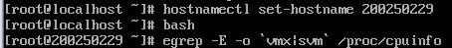

2.检查虚拟机是否支持 CPU 虚拟化技术

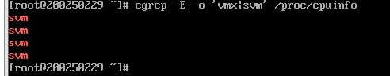

返回值不为 0 表示支持虚拟化技术，否则需要 CPU 打开 VT 功能。

**3． 配置节点 IP**

给节点网卡配置 IP 为 17.22.29.100，网关172.22.29.2。

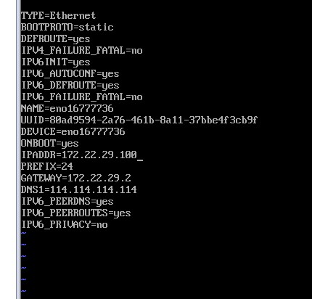

重启网络服务

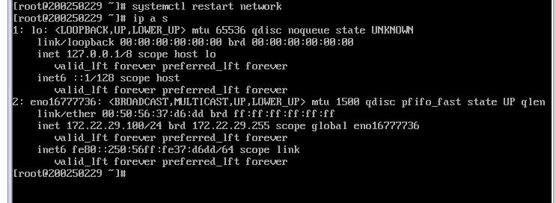

**4． 开启 IP 转发功能**

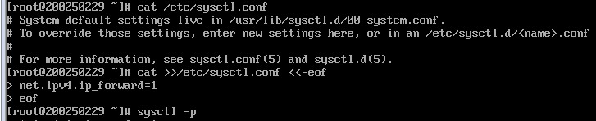

执行 sysctl -p 命令使 IP 转发功能立即生效。

**5． 配置远程域名解析器**

(1) 编辑域名解析器配置文件/etc/resolv.conf，添加 DNS 服务器 IP 地址：119.29.29.29、114.114.114.114

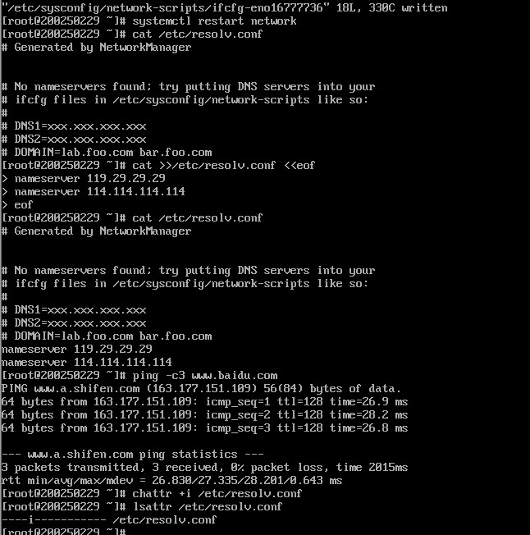

测试看看能否解析百度网站的域名

Tips:若一时无法 ping 通外网或宿主机，则可以

进入VM虚拟网络编辑器，暂时去掉VMnet8 NAT

网络自带的 DHCP 服务。

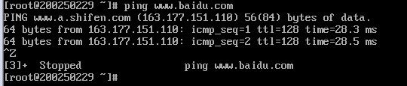

**6． 使用 SecureCRT 远程登录节点**

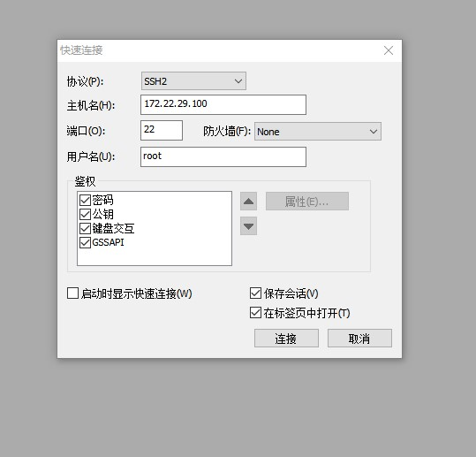

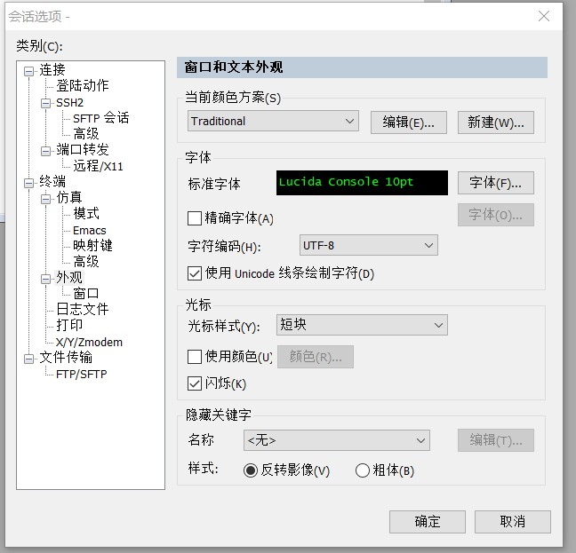

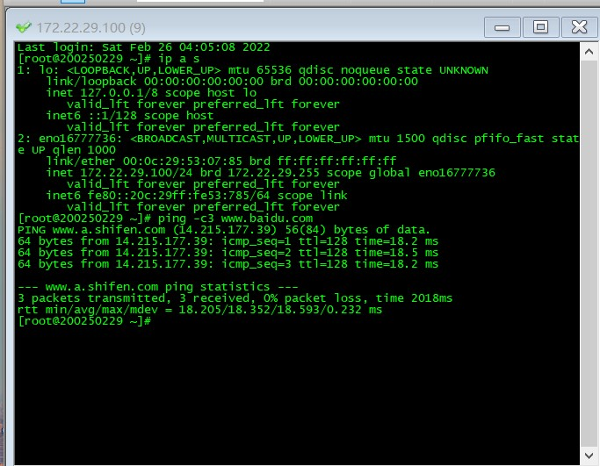

**7． 关闭防火墙**

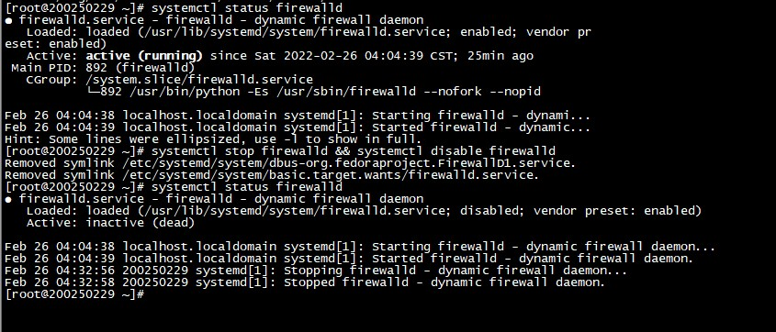

**8． 禁用 SELinux**

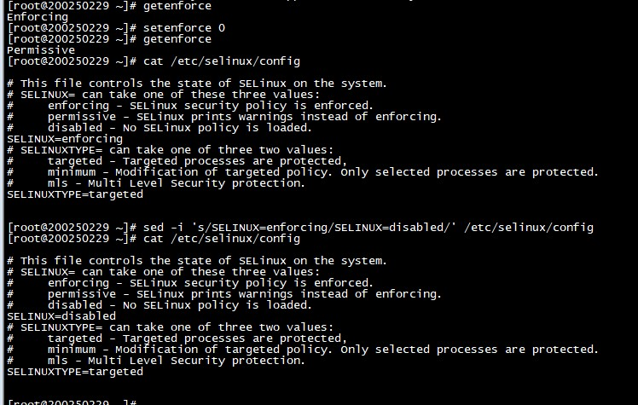

**9． 将 CentOS 镜像文件中内容复制到系统**

将 CentOS 镜像文件中的内容提取到系统/opt/centos 目录下

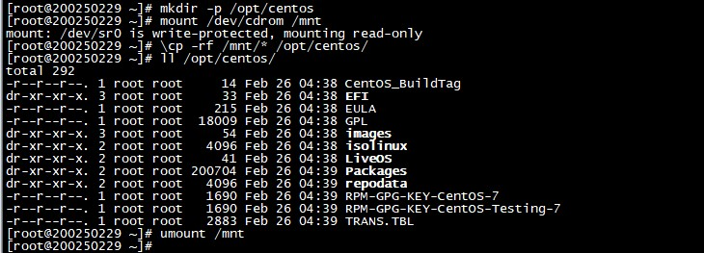

**10． 配置 CentOS 本地 yum 源**

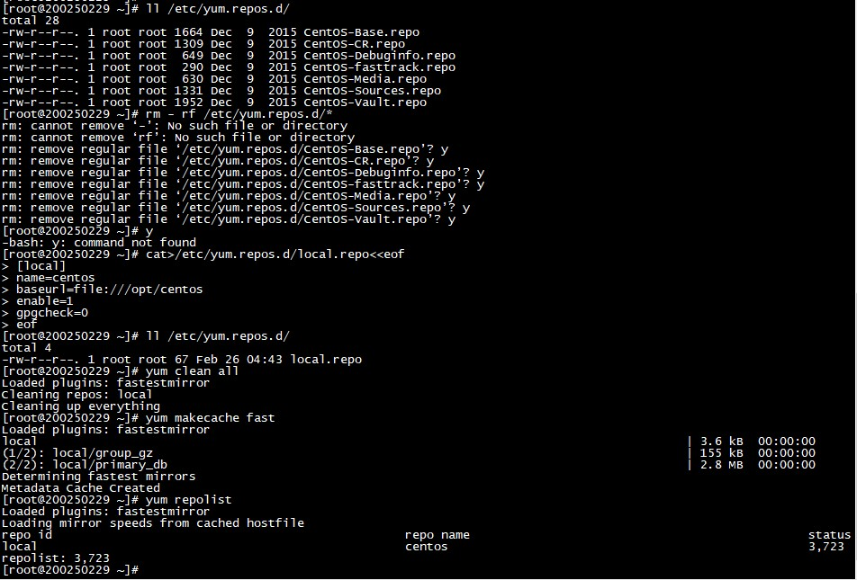

**11． 使用阿里源**

(1) 检查 wget 工具是否安装，若未安装，可以使用 yum -y install wget 命令进行安装

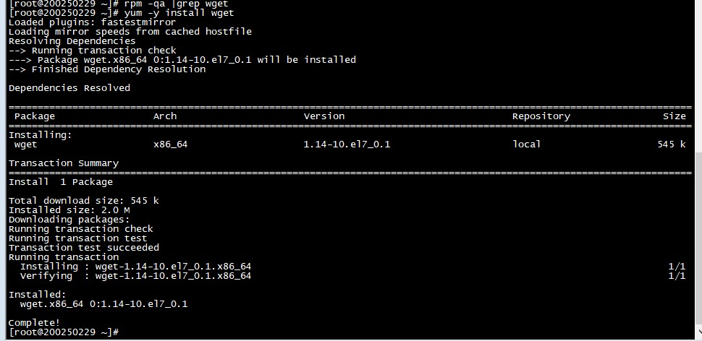

(2) 下载 CentOS 阿里源并更名为 CentOS-Base.repo

阿里源 http://mirrors.aliyun.com/repo/Centos-7.repo，注意区分大小写。

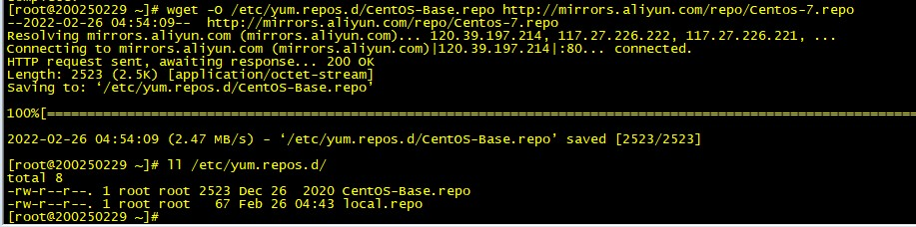

(3) 修改阿里源配置

将配置文件 CentOS-Base.repo 中的 mirrors.cloud.aliyuncs.com 全部替换为 mirrors.aliyun.com。



(4) 生成软件仓库

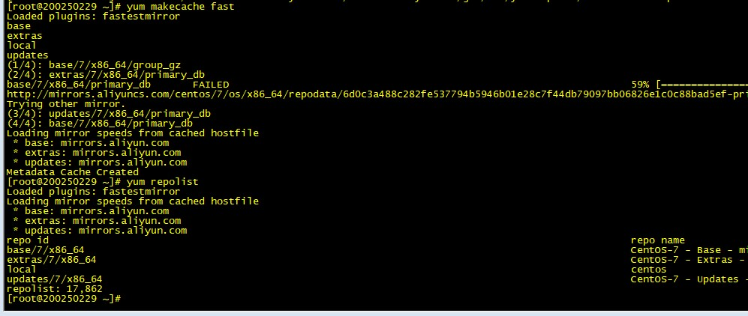

(5) 启用 RPM 增量更新

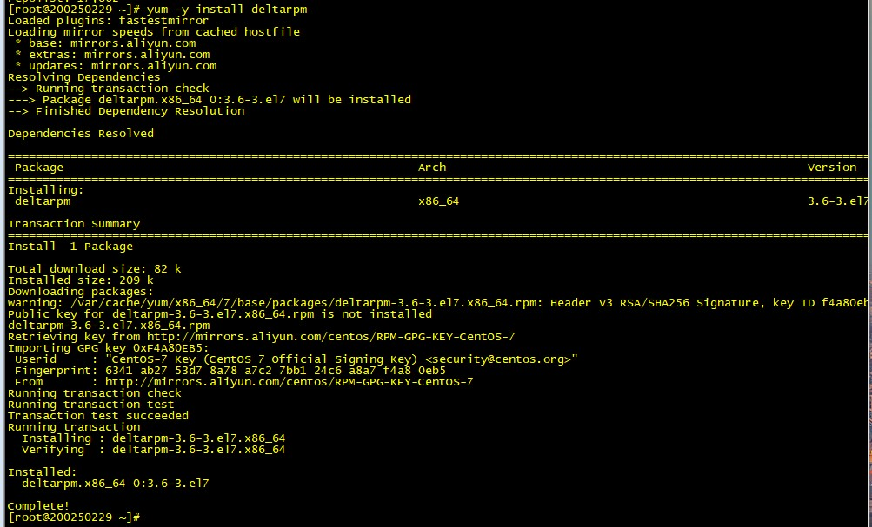

(6) 升级系统

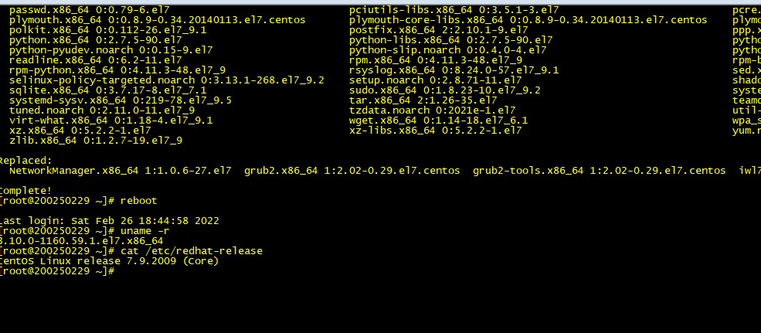

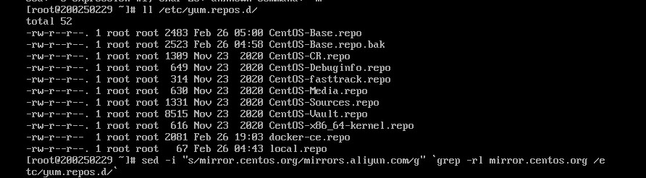

**5.1.2 在线安装 Docker**

本节是在主机名为 40610932 的虚拟机上完成。

**1． 登录 CentOS 7 虚拟机并更新系统**

使用 root 权限登录 CentOS 7 虚拟机，利用 yum 命令将 yum 包更新到最新版本

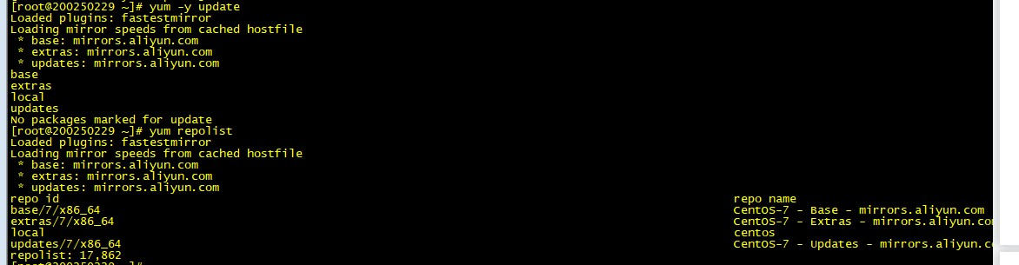

**2． 配置时间同步**

本任务使用阿里云的时间服务器。

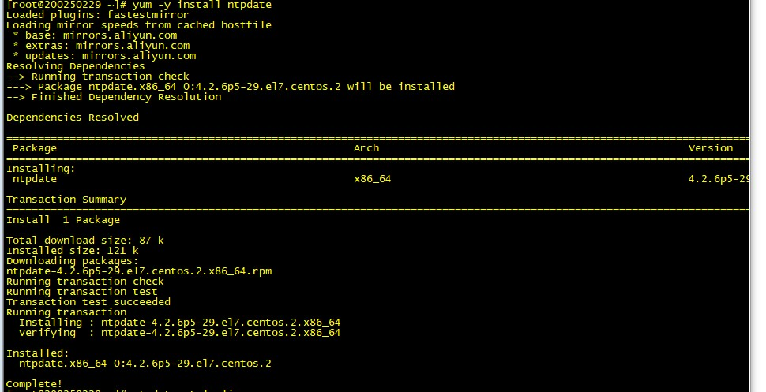



**3． 安装依赖包**

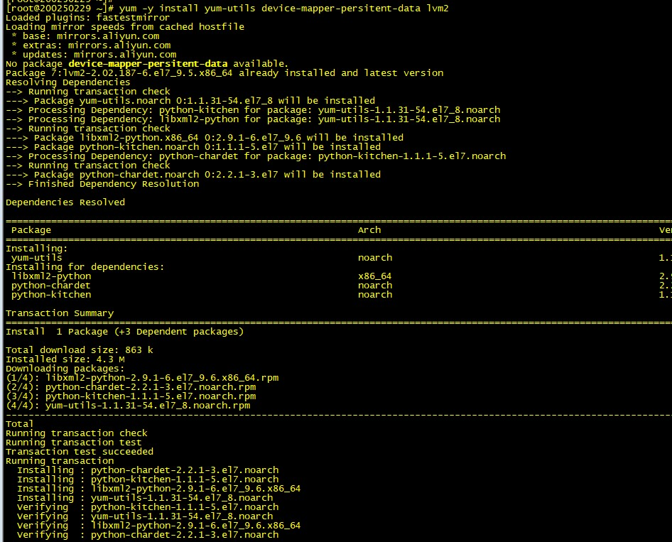

device mapper 存储驱动程序需要 device-mapper-persistent-data 和 lvm2，yum-utils 提供了 yum-config

manager 的依赖包。

**4． 设置 docker yum 源**

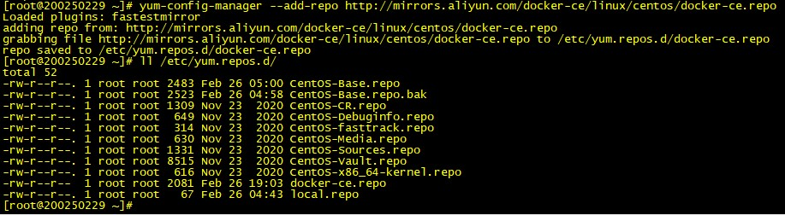

**5． 查看仓库中的所有 Docker 版本，可以选择特定版本进行安装**

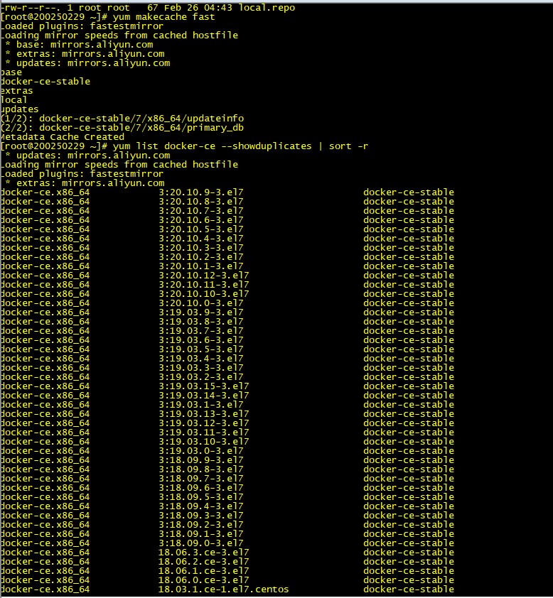

**6． 安装 docker-ce 最新版本**

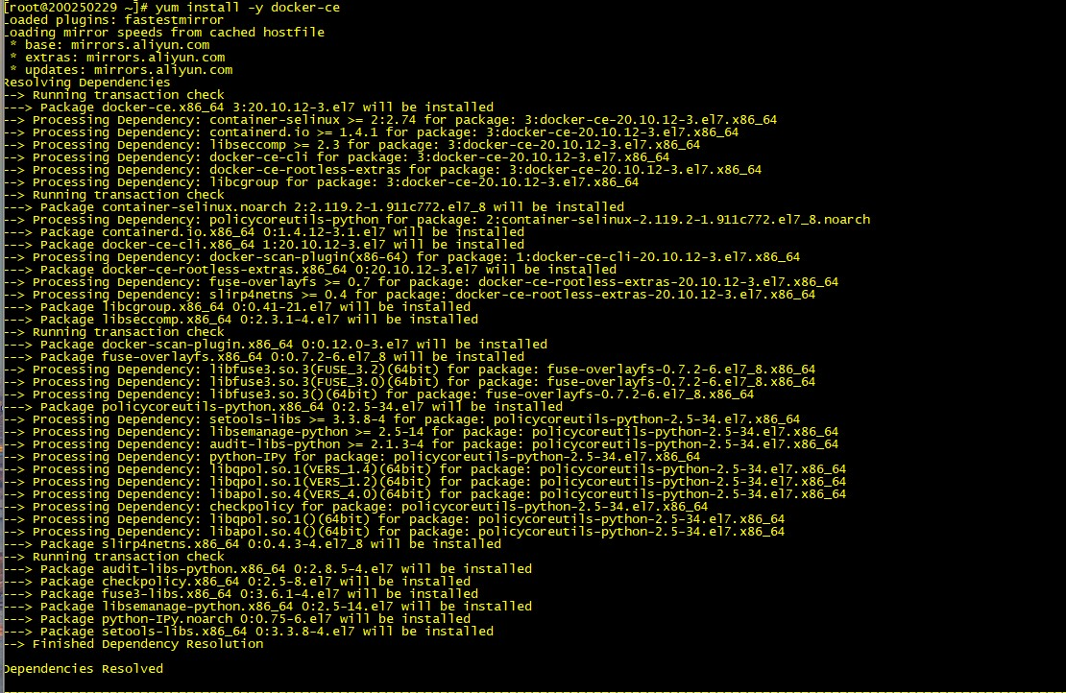

**7． 启动 Docker 服务并查看 Docker 版本**

启动 Docker 服务，设置开机自启动，并查看 Docker 版本

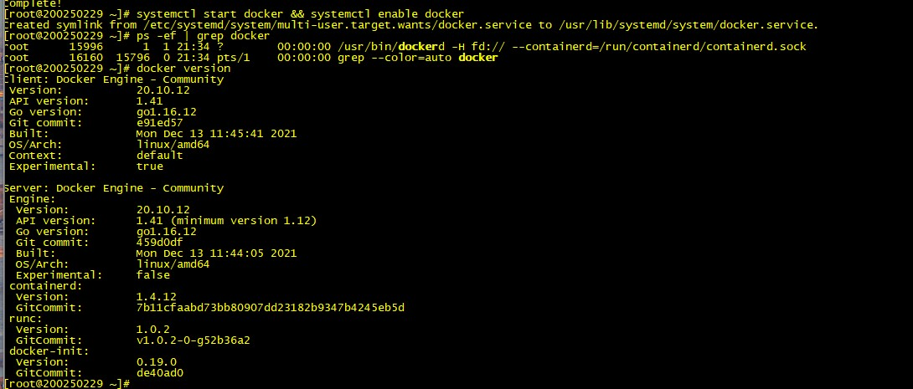

也可利用 docker version 命令查看已安装 Docker 的版本。

**8． 配置镜像加速器**

因国内访问 Docker Hub 有时会遇到困难，故可以配置镜像加速器。国内很多云服务商提供了加速器

服务，如阿里云加速器、DaoCloud 加速器、灵雀云加速器等，在此选择阿里云加速器。

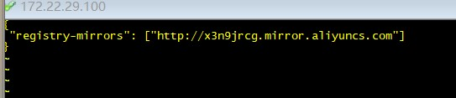

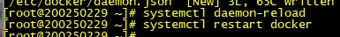

加速器配置完成后，重启 Docker 服务。

**9． 运行 nginx 镜像来测试是否安装成功**

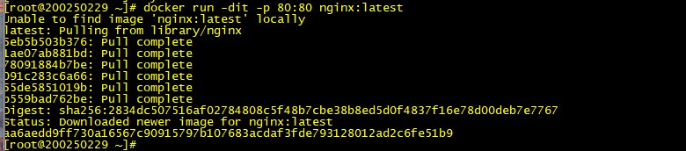

打开浏览器，在地址栏中输入“http://docker 主机的 IP 地址”，如下图显示。

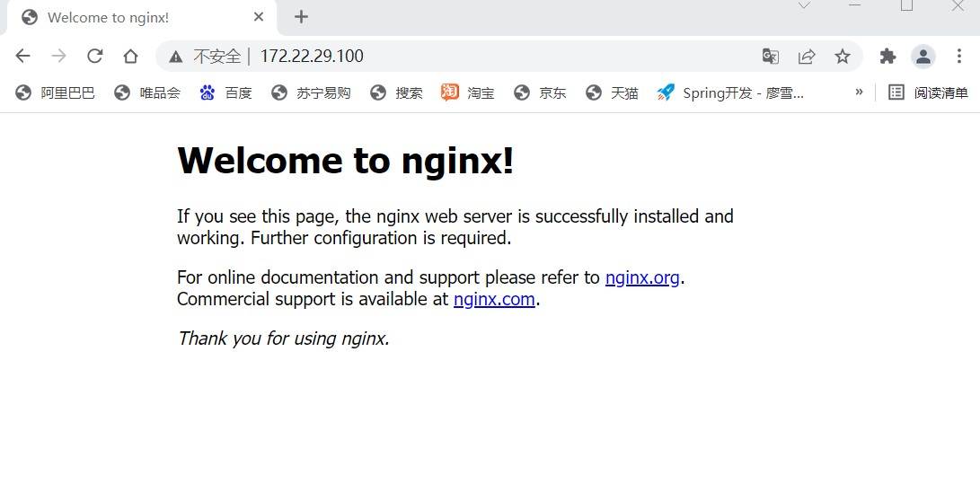

**5.1.3 在联网机制作 Docker 离线安装包**

本节是在主机名为 200250229-1 的虚拟机上完成。

**1． 新建一台与节点 2000250229相同配置的虚拟机**

新建虚拟机的主机名为 200250229-1，IP 为 172.22**.29**.101/24，系统配置要求见表 4-1，实施步骤请参考

虚拟机 200250229的部署过程。

(1) 检查当前系统是否升级到最新版本

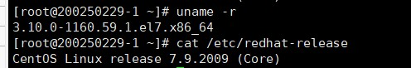

(2) 检查 IP 配置及网络连通性

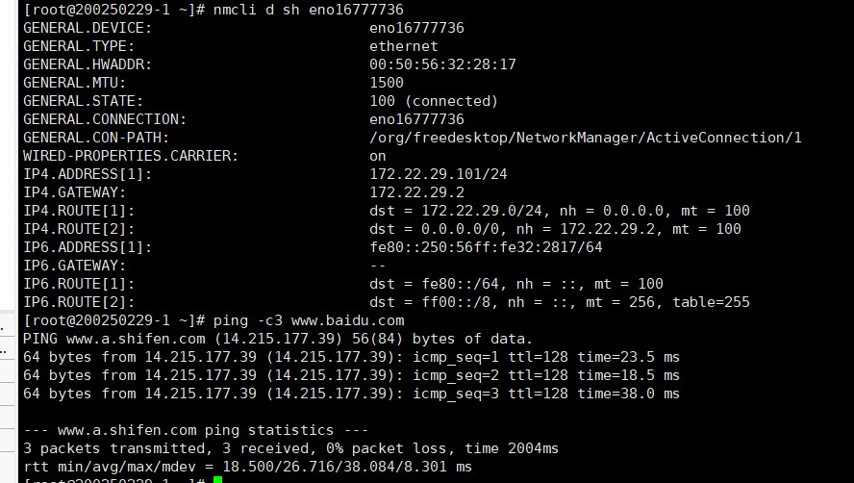

**2． 制作 Docker 本地安装包**

(1) 设置时间同步

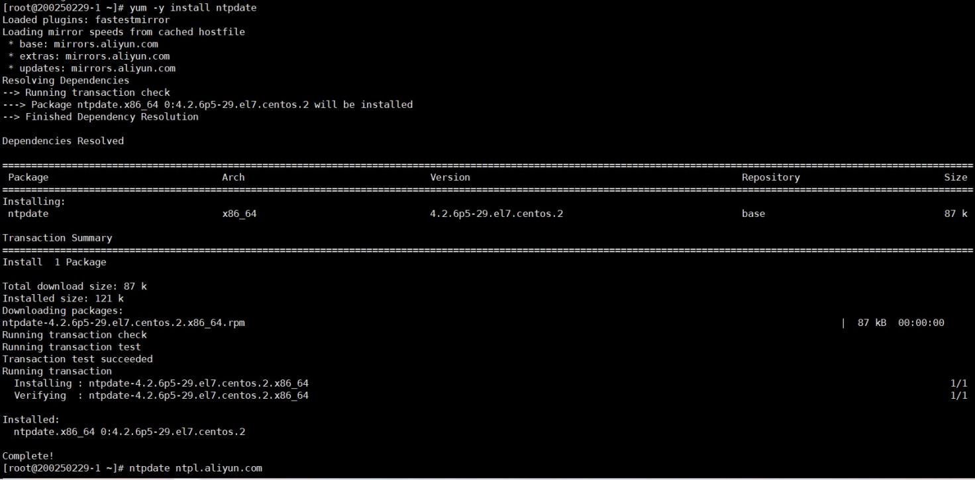

(2) 创建 Docker 的 yum 源

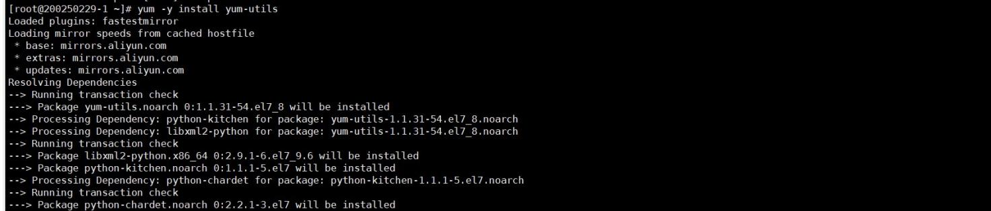

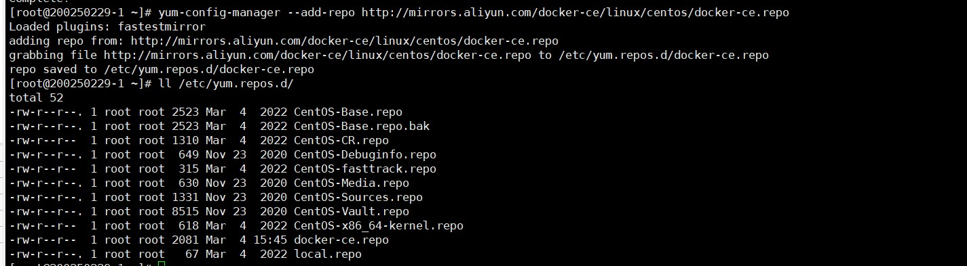

**3． 创建离线包（本地源）存储目录，并设置读写权限**

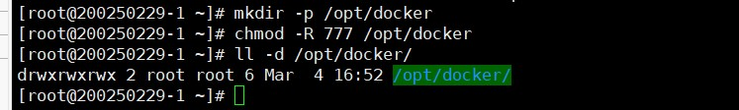

**4． 下载离线包到/opt/docker 存储目录**

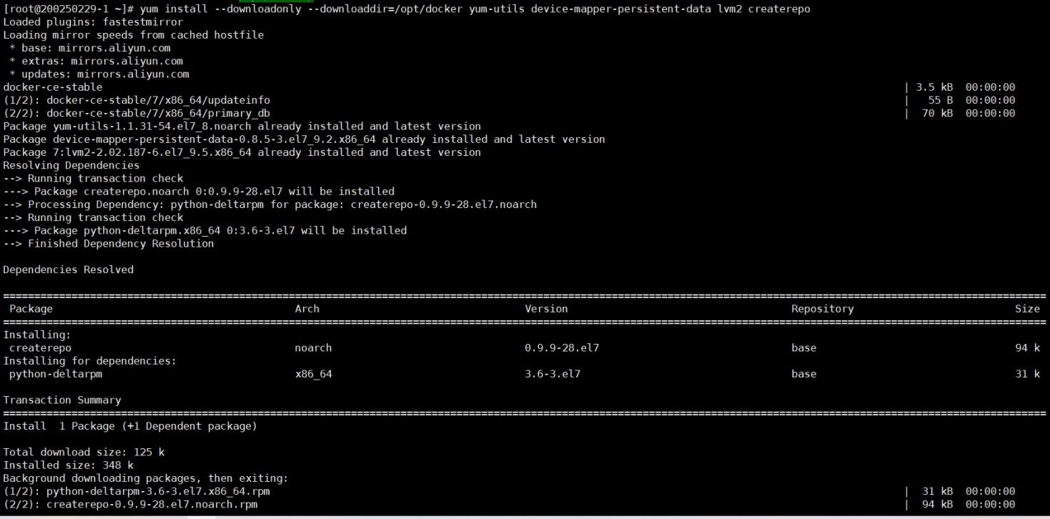

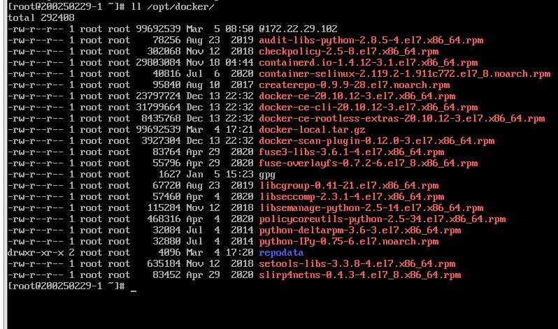

**5． 安装 createrepo 和 docker-ce 依赖包**

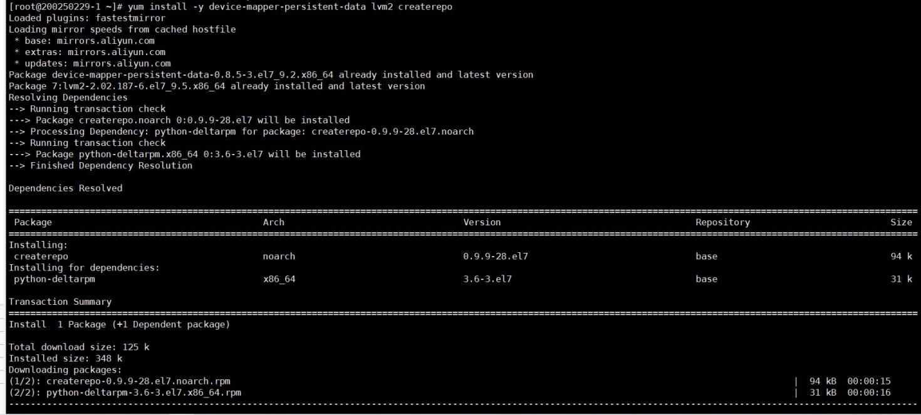

**6． 更新 yum 源索引，下载离线 docker-ce 包，版本号 20.10.12-3**

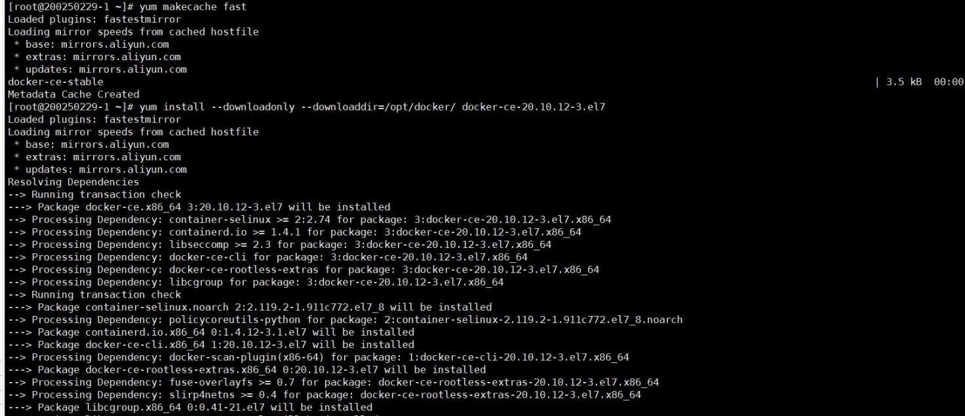

**7． 下载密钥文件**

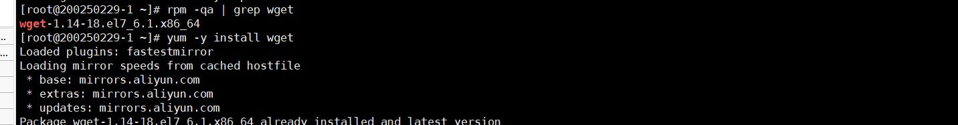

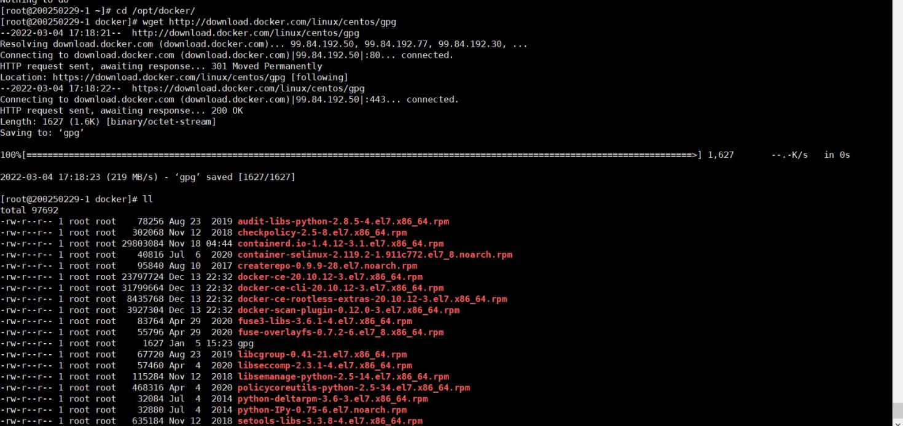

**8． 初始化安装源 repodata**

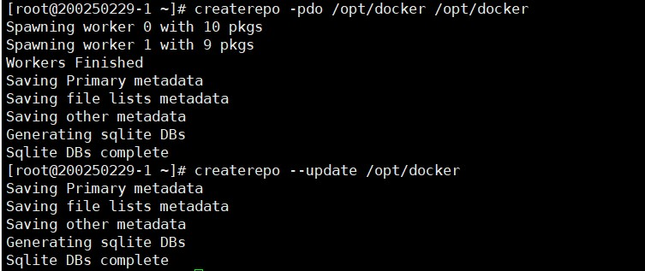

createrepo 用以创建 yum 源（软件仓库），为存放于本地特定位置的众多 rpm 包建立索引，描述各包

所需依赖信息，并形成元数据。

基本语法：createrepo [option] <directory>

常用参数详解

-o --outputdir <url>

指定元数据的输出位置

--update

如果元数据已经存在，且软件仓库中只有部分软件发生了改变或增减，则可用 update 参数

直接对原有元数据进行升级，效率比重新分析 rpm 包依赖并生成新的元数据要高很多。

-p --pretty

以整洁的格式输出 xml 文件。

-d --database

该选项指定使用 SQLite 来存储生成的元数据，默认项。

**9． 制作离线安装源**

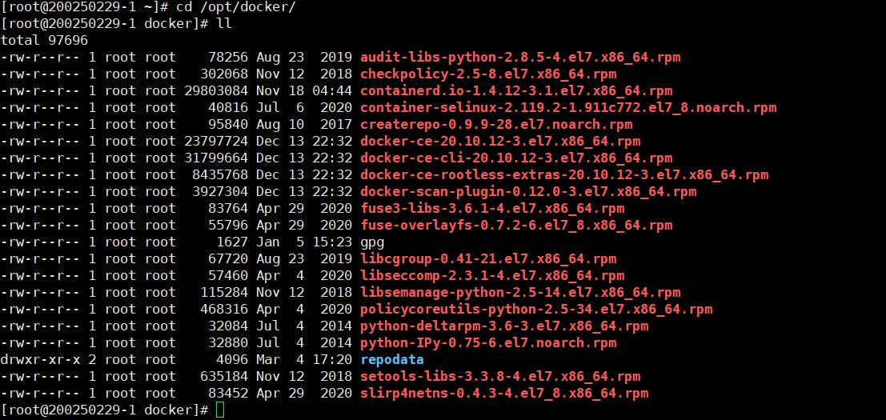

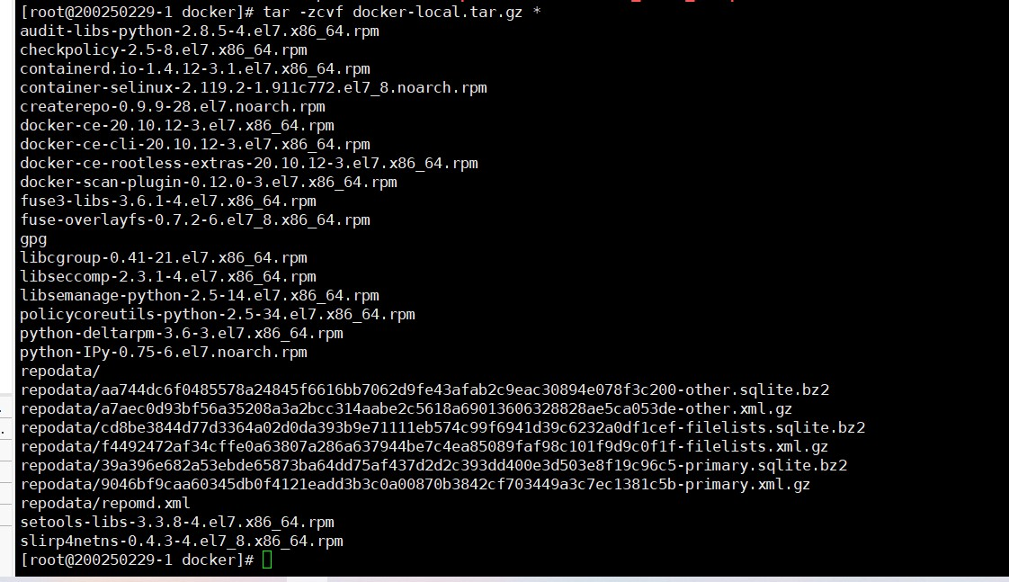

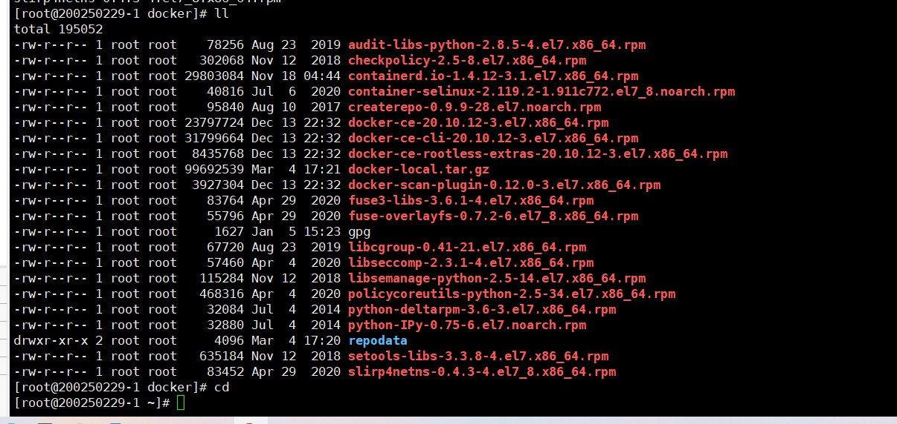

docker-local.tar.gz 文件为制作好的离线安装源，可将该文件导出。

**5.1.4 在离线机安装 Docker 服务**

本节是在主机名为 200250229-2 的虚拟机上完成。

**1． 新建一台与节点 200250229 相同配置的虚拟机**

新建虚拟机的主机名为 200250229-2，IP 为 172.22**.29**.102/24，系统配置要求见表 4-1，实施步骤请参考

虚拟机 200250229 的部署过程。

(1) 检查当前系统是否升级到最新版本

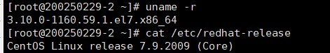

(2) 检查 IP 配置及网络连通性

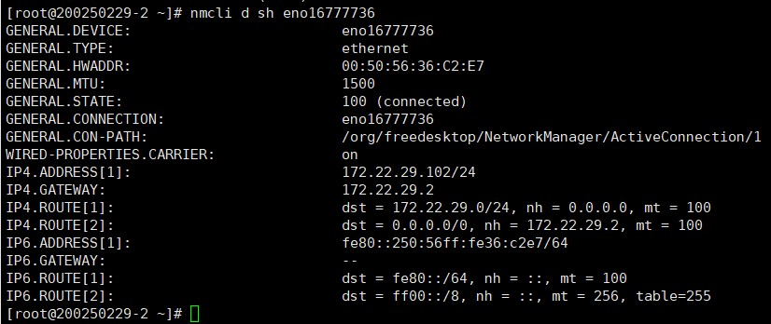

**2． 将 Docker 离线安装源上传到目标主机**

将前面导出的 Docker 离线安装源 docker-local.tar.gz 上传到虚拟机 200250229-2 的当前目录下，并将其

解压到/opt/docker 目录下。

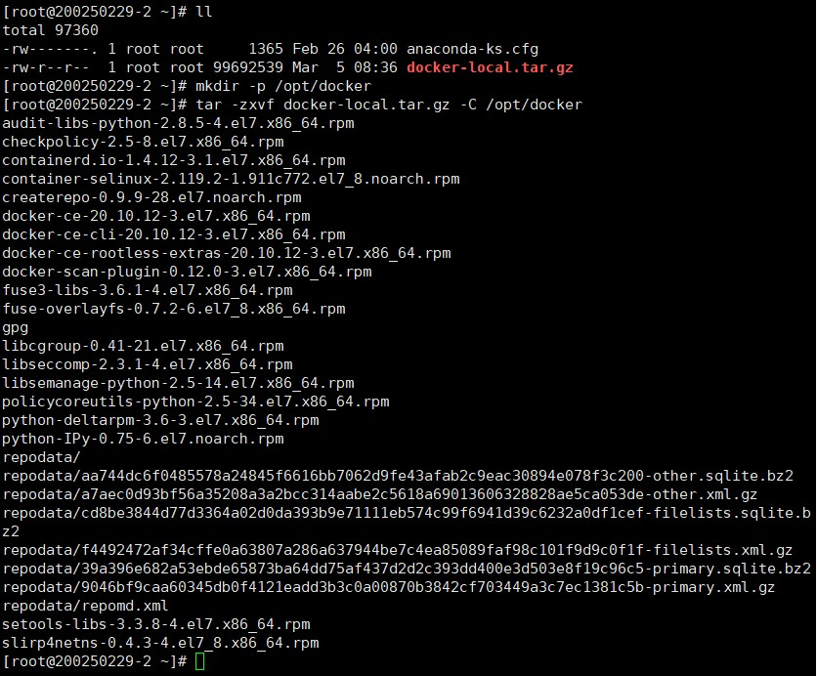

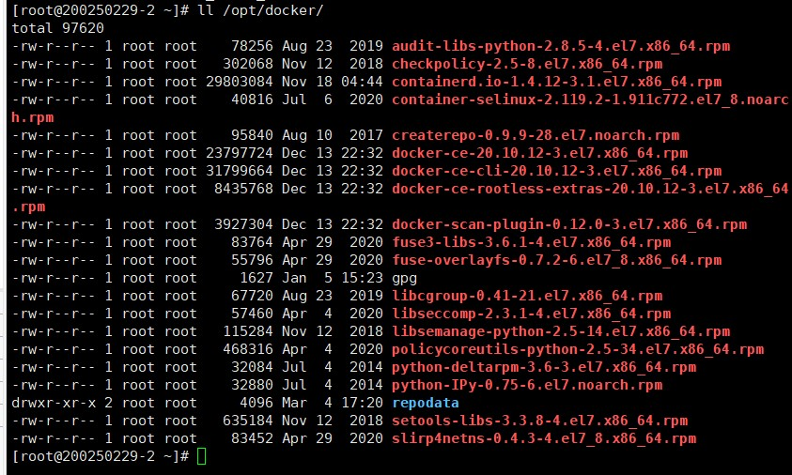

**3． 配置 docker-ce 的 yum 源**

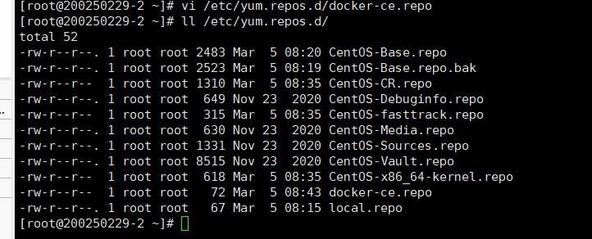

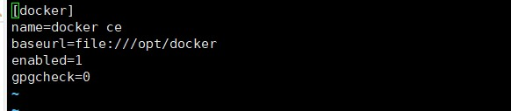

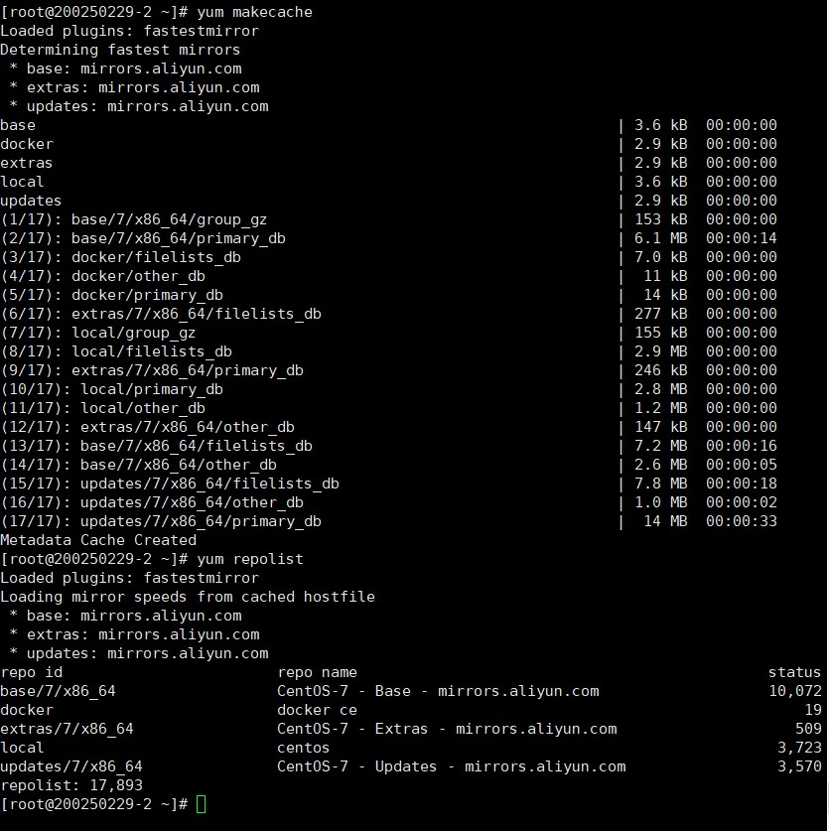

**4． 安装 docker-ce，并检查 docker-ce 是否安装成功**

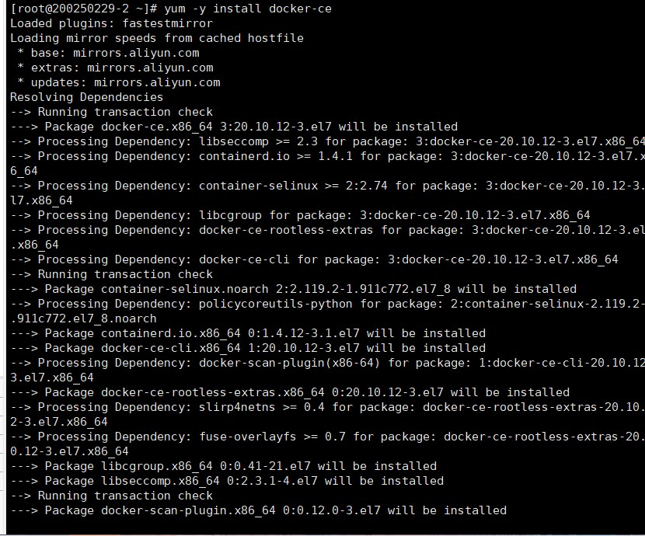

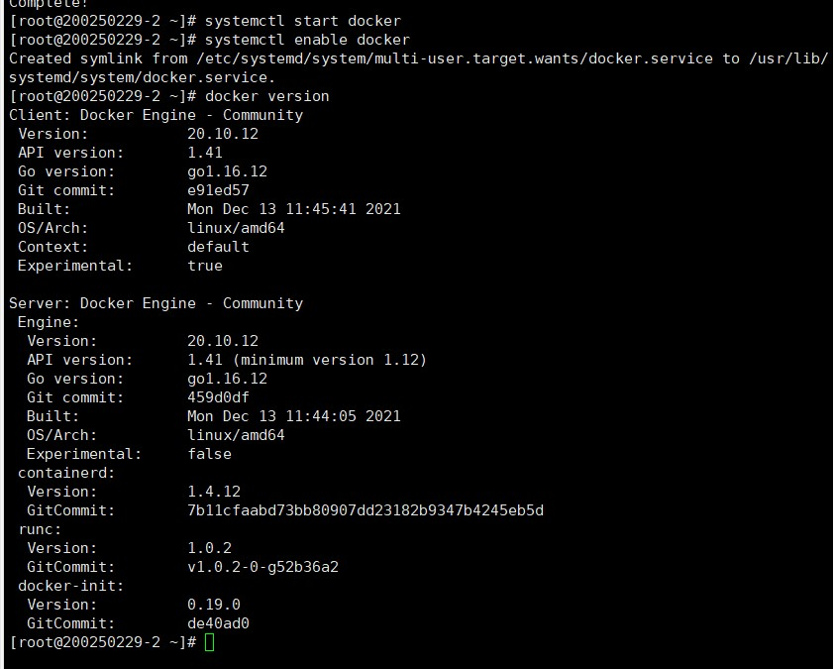

**5． 配置镜像加速器**

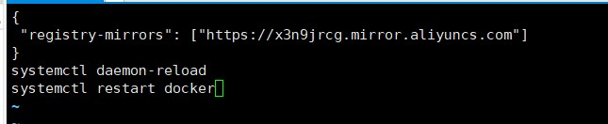

加速器配置完成后，重启 Docker 服务。

**6． 运行 nginx 镜像来测试是否安装成功**

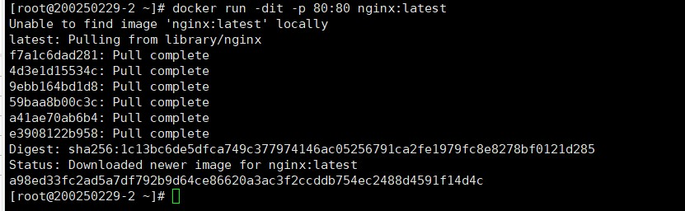

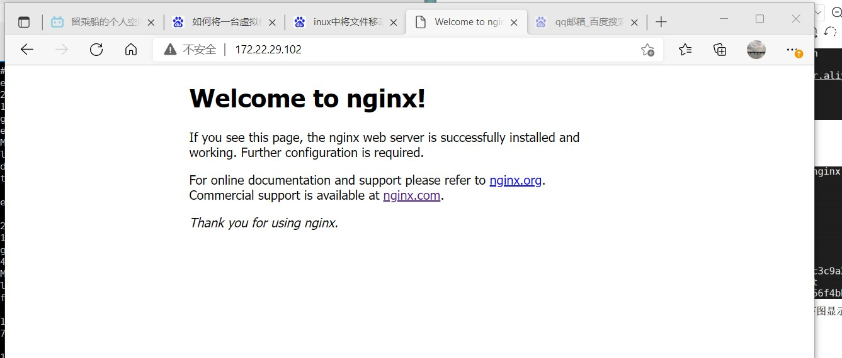

**本章实训小结**

**在本章我们主要学习了安装docker的两种方式（在线安装和离线安装）**

**安装docker的前提：配好yum源，使用阿里源并升级系统。**

**在线安装docker:**

1. **设置docker源**
2. **安装docker-ce最新版本**
3. **配置镜像加速器**

**离线安装docker**

1. **更新系统**
2. **制作docker本地安装包**
3. **安装docker-ce**

当网络良好的时候可以直接在线安装docker并且这也是最快安装docker的方式。网络不好的时候，就需要先做好离线安装包然后进行安装docker了

5.2 Docker 镜像常用命令的使用

【任务目标】

1. 了解 Docker 镜像

2. 掌握 Docker 镜像的基本操作命令

【任务环境】

1. 虚拟机已安装好 Docker，并关闭防火墙和 SELinux

2. 虚拟机能够连接外网

【任务实施】

本节是在主机名为 200250229-2 的虚拟机上完成。

**1． 获取镜像**

利用 docker pull 命令将公有仓库中的 nginx:latest、busybox:latest 及 centos:latest 镜像拉取到本地

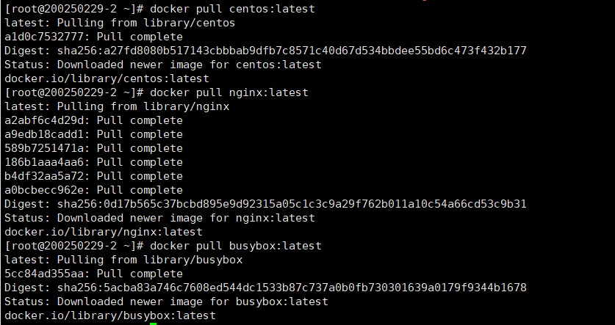

**2． 查看镜像信息**

利用 docker images 命令可列出本地存储的镜像

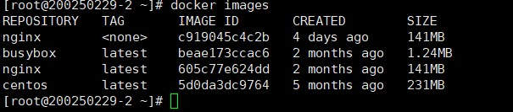

**3． 查找镜像**

(1) 利用 docker search 命令搜索出名为 centos 的镜像。

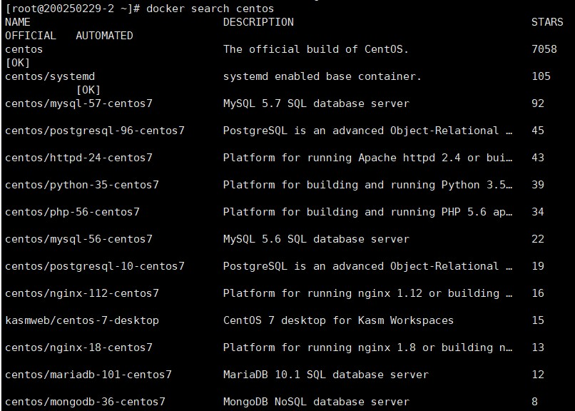

(2) 搜索收藏数不小于 3 且为自动化构建 centos 镜像，并完整显示镜像描述信息

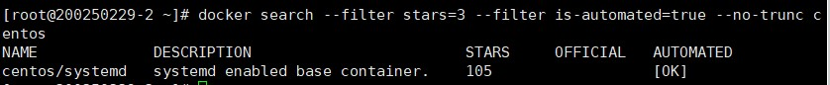

(3) 拉取收藏数最高的 centos 镜像

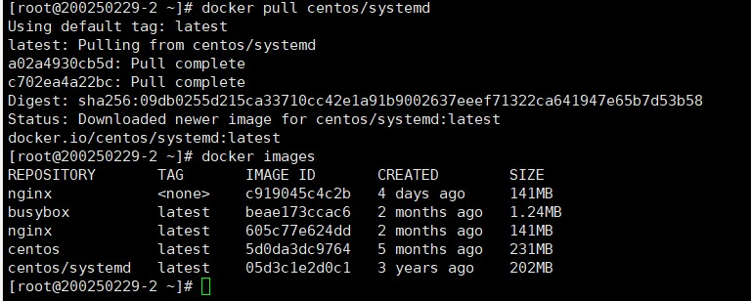

**4． 标记镜像**

将 centos/systemd 镜像标签名修改为 centos/systemd:v8。

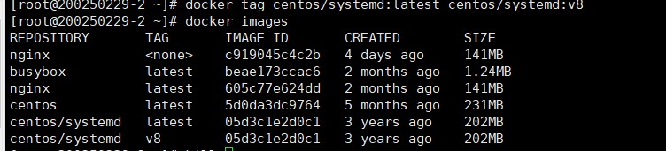

**5． 镜像导出**

将 nginx:latest 镜像导出，命名为 nginx.tar。

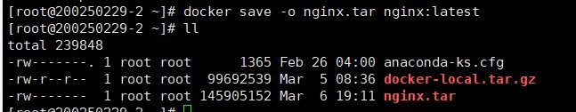

**6． 删除镜像**

删除 nginx:latest 镜像，并查看镜像变化。

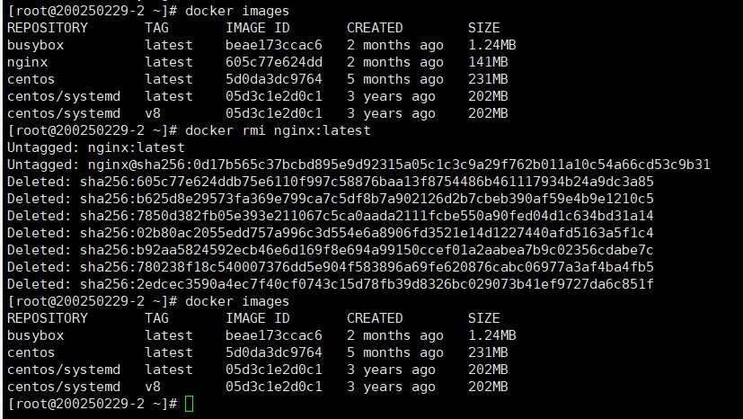

**7． 镜像导入**

将 nginx.tar 导入，并查看镜像变化。

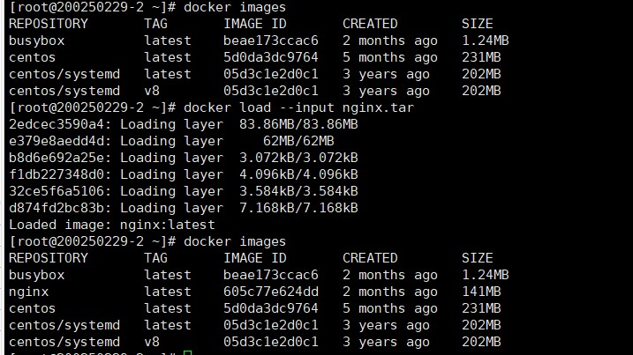

**8． 批量删除镜像**

删除本地主机中所有的镜像。

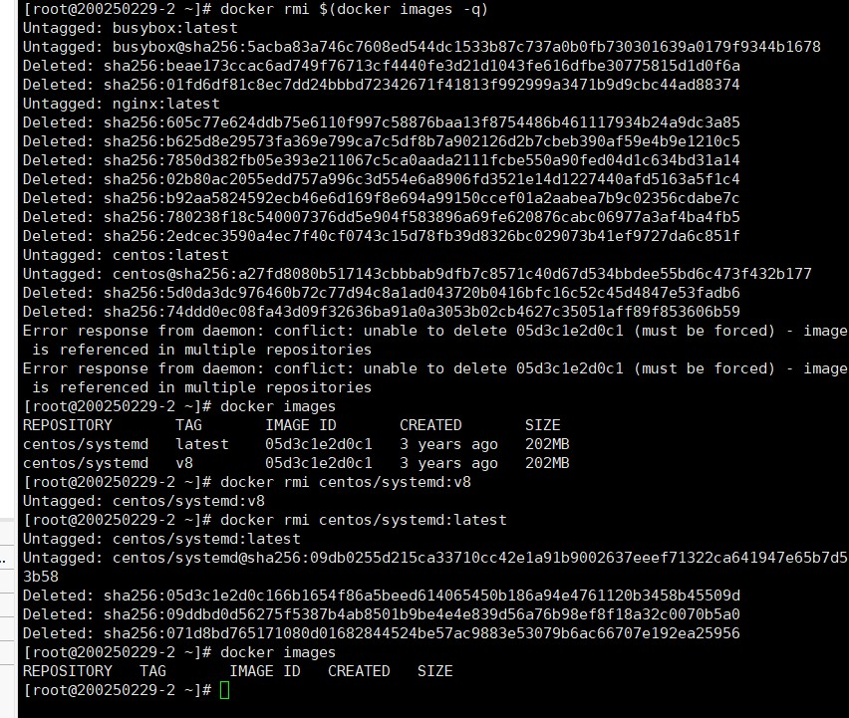

**本章实训小结**

**本章我们学习了关于docker镜像管理的常用命令包括：**

1. **拉取镜像docker pull**
2. **查看镜像信息：docker images**
3. **查找镜像docker search**
4. **标记镜像：docker tag**
5. **删除镜像 docker rmi**
6. **导入镜像:docker load**

**通过这些命令我们可以方便地对镜像进行管理，并合理利用这些镜像。掌握对镜像的常用操作**

5.3 搭建 Docker 私有仓库

【任务目标】

1. 了解仓库

2. 掌握搭建私有仓库的方法

【任务环境】

1. 三台虚拟机均已安装好 Docker，并关闭防火墙和 SELinux

2. 虚拟机能够连接外网

3. 各主机配置信息如表 3-1 所示

表 3-1 各主机配置信息

主机名

IP 地址

节点角色

200250229-registry

172.22.29.100/24

私有仓库

200250229-node1

172.22.29.101/24

客户端 1

200250229-node2

172.22.29.102/24

客户端 2

【任务实施】

**1． 检查 registry 主机是否开启 IP 转发功能**

将主机 200250229更名为 200250229-registry，并检查是否开启 IP 转发功能

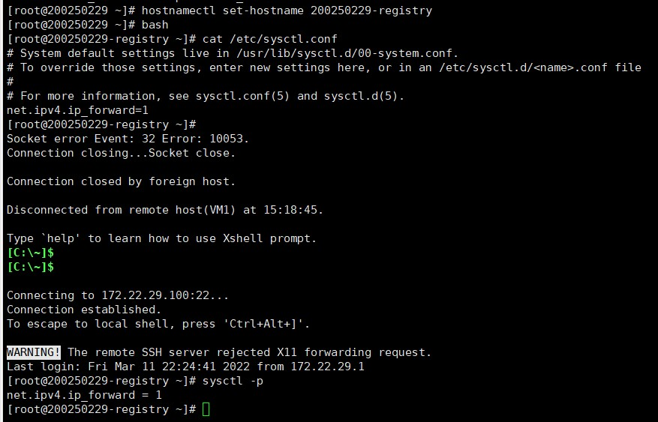

**2． 拉取 registry 官方镜像**

在 registry 主机上利用 docker pull 命令从 Docker Hub 拉取 registry 镜像，并查看下载的 registry 镜像。

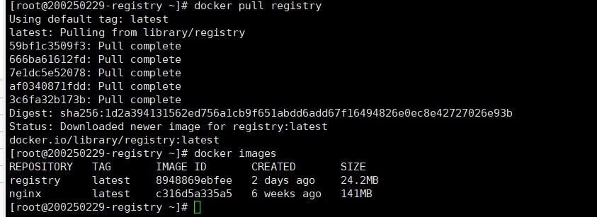

**3． 启动仓库容器以提供私有仓库服务**

通过 docker run 命令启动一个 registry 容器，并挂载目录，利用容器提供私有仓库的服务，并通过 docker

ps 命令查看 registry 容器是否运行。

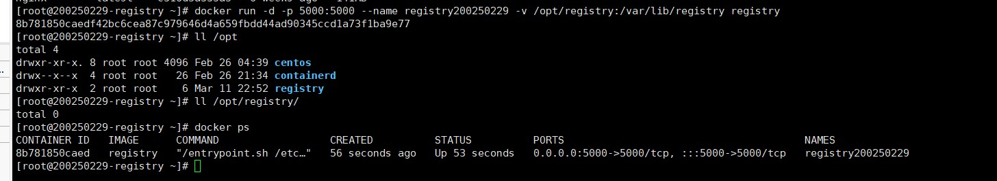

**4． 查看私有仓库内镜像**

执行命令 curl -X GET http://127.0.0.1:5000/v2/_catalog 命令，如果显示如下信息，表示目前仓库里还没

有镜像，此时私有仓库已经创建和启动完毕了。



**5． 拉取 busybox 镜像并按要求重命名**

拉取 busybox 镜像，并将该镜像名称以“私有仓库 IP+端口+镜像名称”的形式重命名。

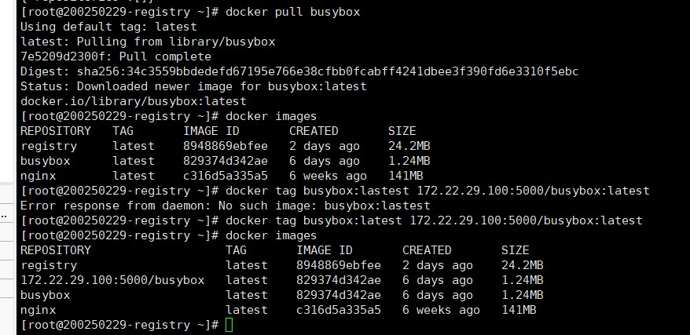

**6． 修改 Docker 服务配置**

修改/usr/lib/systemd/system/docker.service 配置文件，在 ExecStart 参数后面添加

--insecure-registry 172.16.0.100:5000

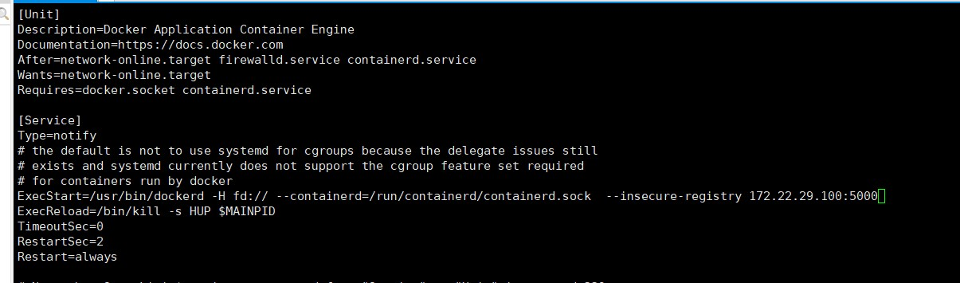

保存退出，重启 docker 服务及 registry 容器

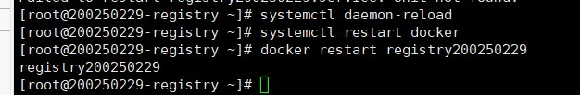

**7． 推送镜像到私有仓库**

推送镜像 172.16.0.100:5000/busybox 到本地仓库，并验证查看是否推送成功。

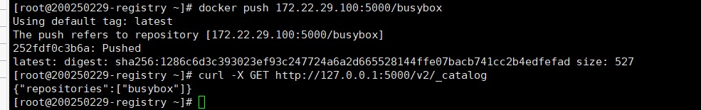

**8． 在客户端安装好 Docker 服务并修改配置**

在客户端安装好 Docker 服务，并修改客户端的/usr/lib/systemd/system/docker.service 配置文件，在

ExecStart=/usr/bin/dockerd 后面添加--insecure-registry 172.16.0.100:5000，保存后重启 Docker 服务。

(1) 在主机 200250229-1 上安装好 Docker 服务，并更改主机名为 200250229-node1 及修改 Docker 服务配置。

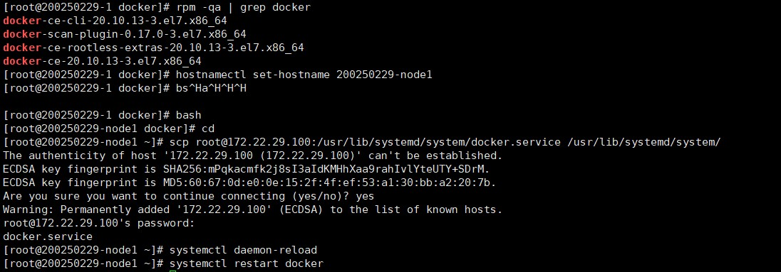

保存退出，重启 docker 服务。

(2) 在主机 200250229-2 上安装好 Docker 服务，并更改主机名为 200250229-node2 及修改 Docker 服务配置

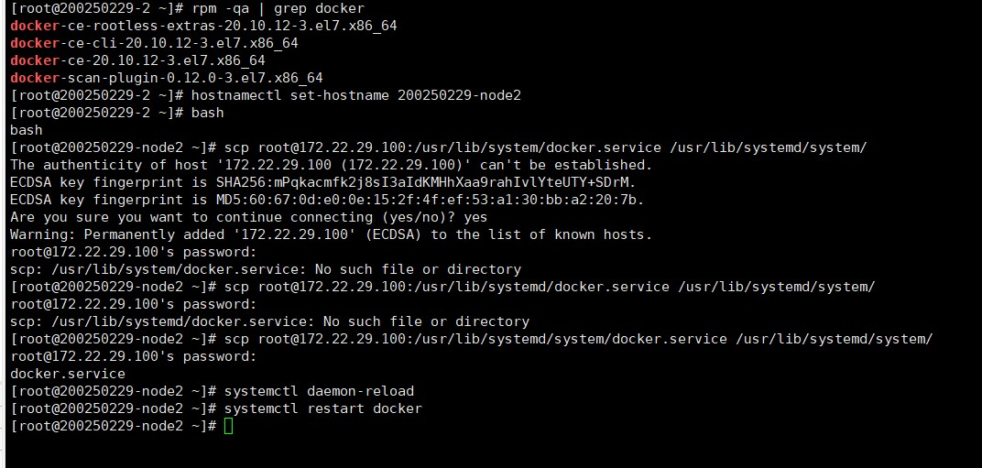

**9． 在客户端拉取私有仓库中的镜像**

在客户端 200250229-node1 和 200250229-node2 分别拉取私有仓库中的 busybox 镜像。

(1) 在客户端 200250229-node1 上操作

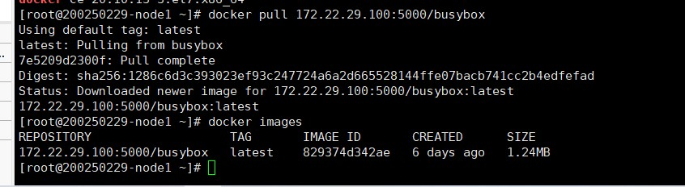

(2) 在客户端 200250229-node2 上操作

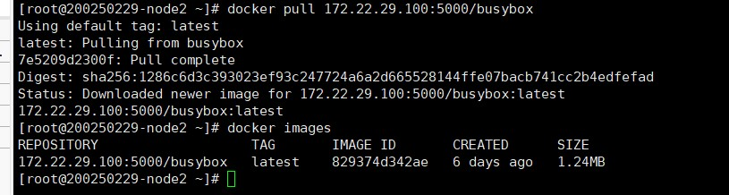

**本章实训小结**

**本章我们学习了如何构建私有仓库，并且在其他节点的主机中通过命令拉取私有仓库中的镜像操作，同时熟练docker run命令使用镜像创建一个新的容器，以及docker push将镜像推送到自己创建的私有仓库中。**

**特别注意:**

**当其他主机向仓库中拉取镜像的时候必须开启在建有仓库的主机中开启registry的容器，否则其他机子会发生拉取失败的情况；**

5.4 构建自定义镜像

【任务目标】

1. 会利用 Dockerfile 文件构建自定义镜像

2. 会使用 Docker commit 命令构建镜像

【任务环境】

1. 虚拟机均已安装好 Docker，并关闭防火墙和 SELinux

2. 虚拟机能够连接外网

【任务实施】

5.4.1 利用 Docker commit 命令构建镜像

利用 CentOS 基础镜像，通过在其上安装 sshd 服务，并利用 docker commit 命令构建一个新的镜像。

**1． 拉取 centos 镜像**

从公有仓库 Docker Hub 拉取 centos:7 镜像。

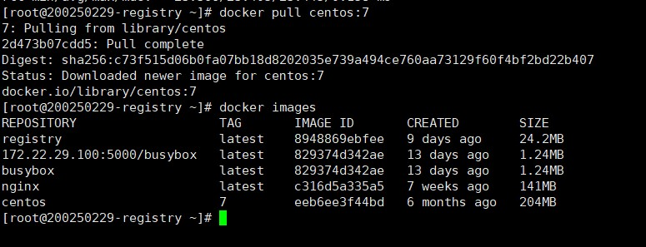

**2． 利用 centos 镜像建立并运行容器**

利用 centos:7 镜像建立一个容器 centos_sshd，并以后台方式运行

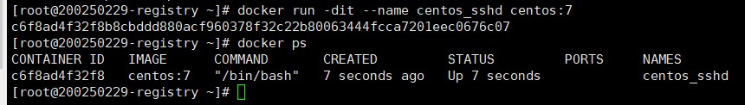

**3． 进入容器并安装相应的软件包**

进入上述 centos_sshd 容器，并安装 net-tools、openssh-server 软件包

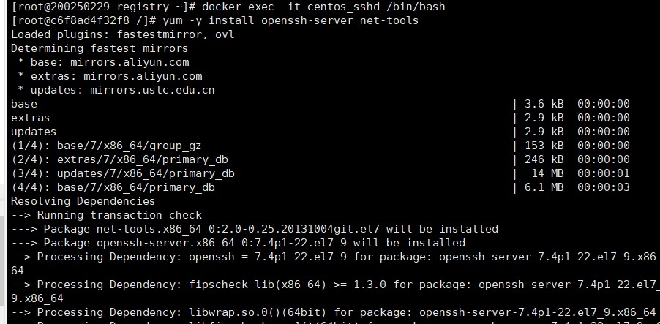

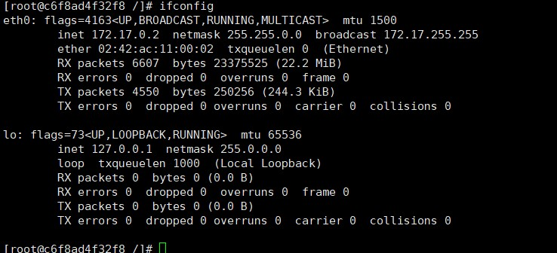

**4． 修改容器 root 账户的密码**

将容器 centos_sshd 中 root 用户的密码更改为 000000



**5． 使用 commit 命令构建镜像**

退出容器 centos_sshd，使用 docker commit 命令构建一个新的 Docker 镜像。

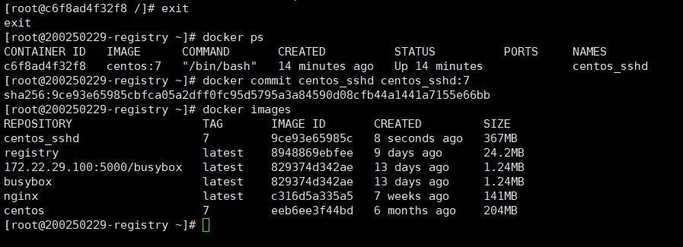

**6． 测试 commit 命令构建的镜像**

利用 centos_sshd:7 镜像创建一个名为 centos7_sshd 的容器，并以特权方式运行容器。

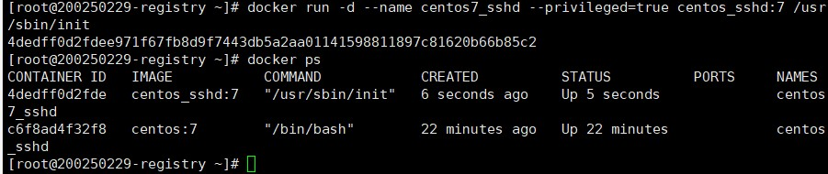

**7． 进入容器并启动 sshd 服务**

进入 centos7_sshd 容器，启动 sshd 服务、查看容器 IP 地址

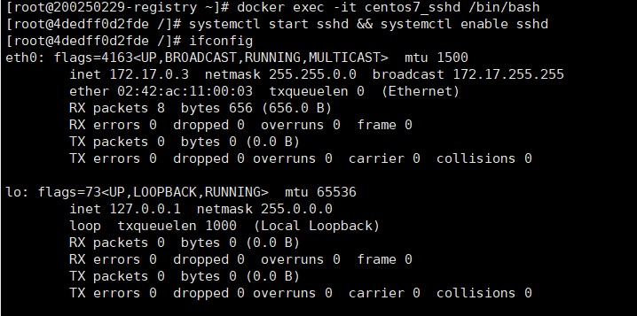

**8． 测试容器 ssh 通信服务**

退出容器 centos7_sshd，再从 40610932-registry 主机 ssh 登录该容器，并测试其网络连通性。

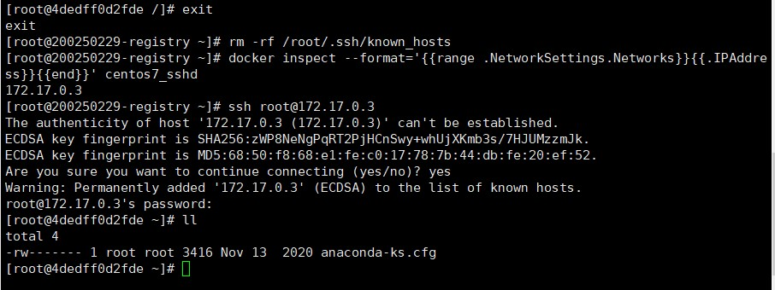

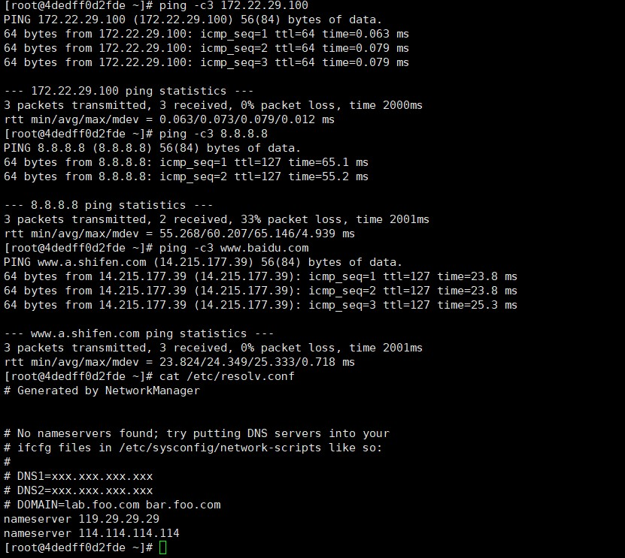

5.4.2 利用 Dockerfile 文件构建自定义镜像

**1． 编写 Dockerfile 文件**

创建/opt/sshd 目录，并切换到该目录下编写 Dockerfile 文件，注意文件的首字母必须大写。

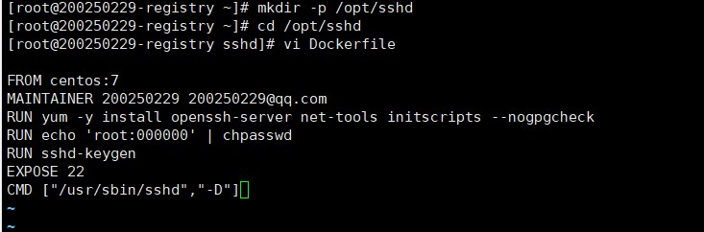

FROM centos:7 //指定基础镜像为 centos:7

MAINTAINER 40610932 40610932@qq.com

RUN yum -y install openssh-server openssh-clients net-tools initscripts --nogpgcheck //安装 openssh 和 net-tools 软件包，跳过认证

RUN echo 'root:000000' | chpasswd //设置 root 用户的登录密码为 000000

RUN sshd-keygen //公钥认证，实现 ssh 免密码登陆

EXPOSE 22 //暴露容器端口 22，供外部主机访问

CMD ["/usr/sbin/sshd","-D"] //以非后台守护进程的方式运行 sshd

RUN 指令运行在 docker build 的过程中，而 CMD 指令运行在基于新镜像启动容器（docker run）时。

**2． 利用 build 命令构建自定义镜像**

利用 docker build 命令构建自定义镜像，镜像名为 sshd:latest。

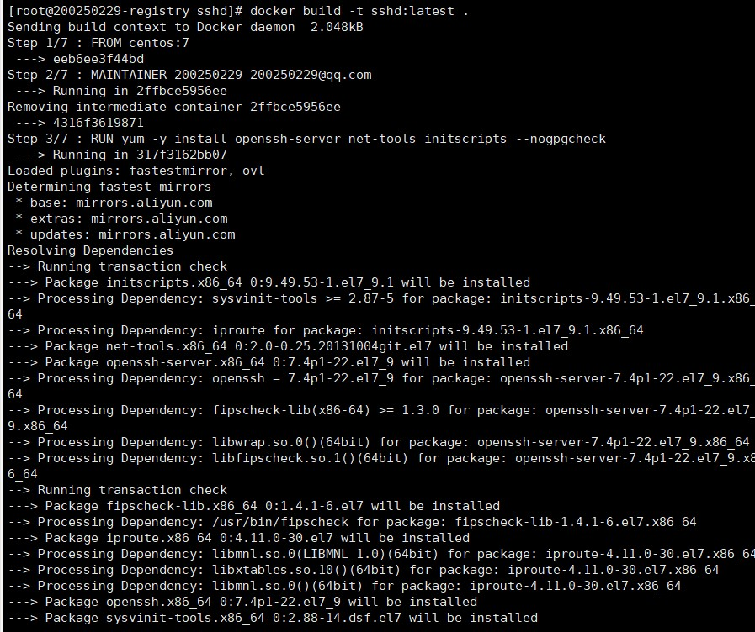

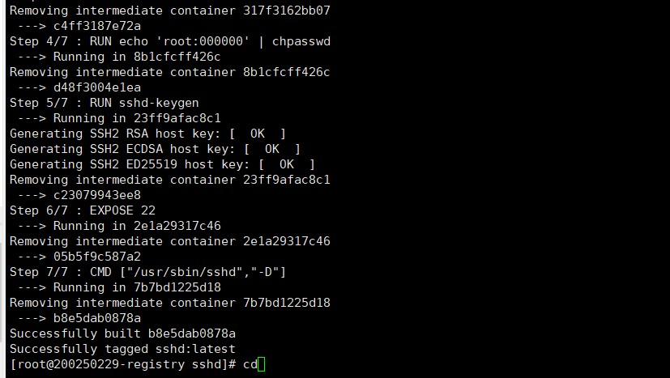

由上可知，镜像构建成功，镜像 ID 为 eb6fcd408425，镜像标签为 sshd:latest。

**3． 利用 build 命令构建的镜像创建容器**

利用 sshd:latest 镜像创建一个容器 sshd，并以后台方式运行。

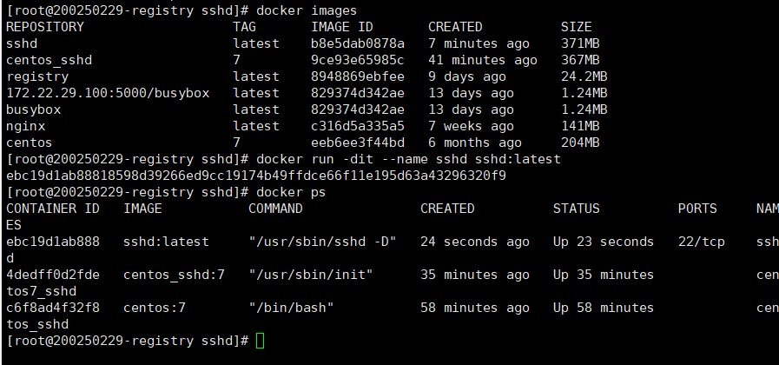

由上可知，sshd 容器的状态为 UP，表示该容器创建成功，并且正常运行。

**4． 获取容器的 IP 地址**

利用 docker inspect 命令查看 sshd 容器的 IP 地址。

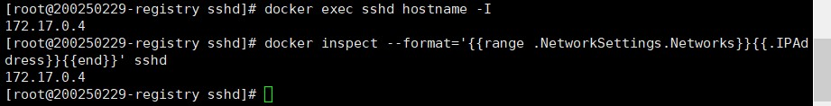

**5． 验证 ssh 是否配置成功**

在 200250229-registry 主机能否使用 ssh 登录 sshd 容器。

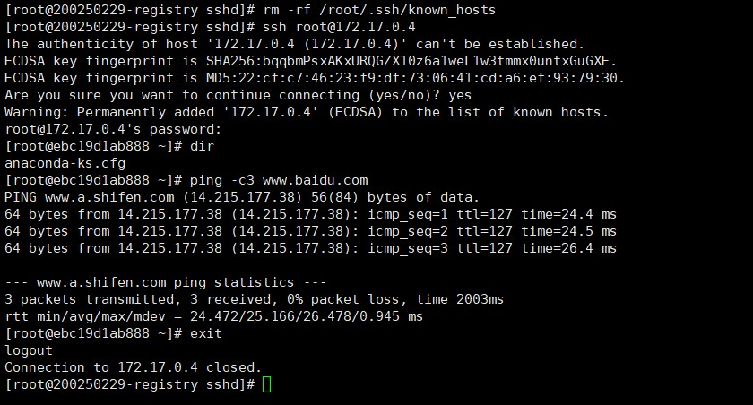

**本章实训小结：**

**本章我们学习了如何创建属于自己的镜像，并且通过原有的镜像经过修改成自己的镜像。**

**学习的主要docker命令有 docker exec:用于在运行中的容器中执行命令**

**然后最主要的构建镜像所使用的命令**

**Docker commit:用于从容器创建一个新的镜像，此外还学习了利用Dockerfile文件构建自定义镜像**

5.5 Docker 容器常用命令的使用

【任务目标】

1. 了解 Docker 容器

2. 掌握 Docker 容器常用命令的使用

【任务环境】

1. 虚拟机均已安装好 Docker，并关闭防火墙和 SELinux

2. 虚拟机能够连接外网

【任务实施】

**1． 使用 create 命令创建容器**

利用 centos:7 镜像创建一个新容器，要求使用 docker create 命令创建一个容器 centos7，并查看容器

的状态

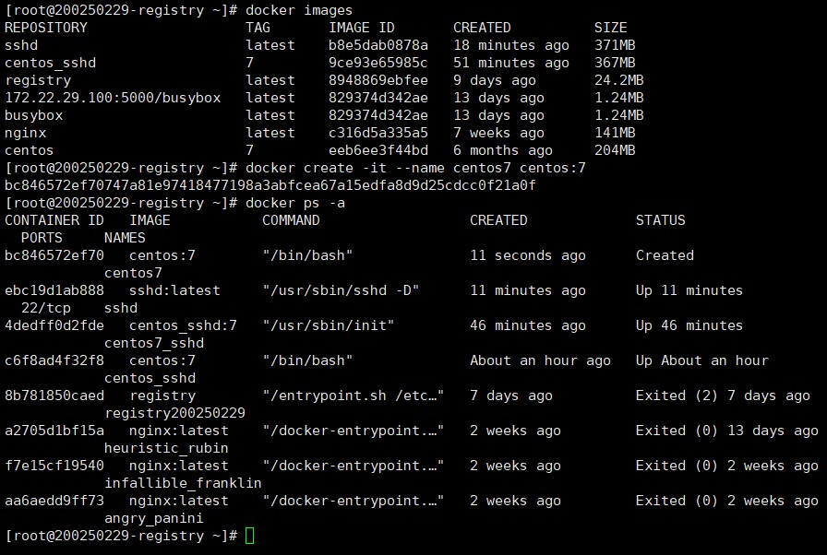

**2． 使用 start 命令启动容器**

利用 docker start 命令启动容器 centos7，并利用 docker ps 命令查看容器的状态。

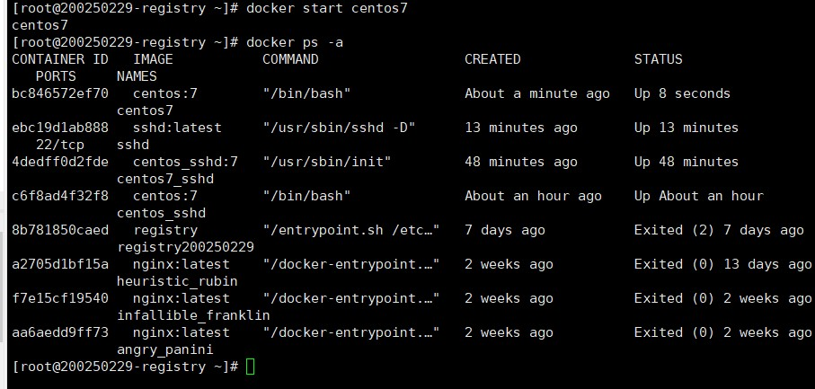

**3． 使用 exec 命令进入容器**

利用 docker exec 命令进入容器，在交互终端下查看容器根目录下的内容

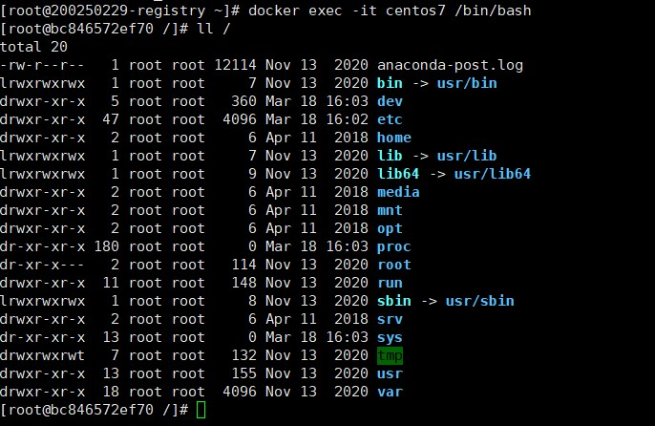

**4． 使用 exit 命令退出容器**

利用 exit 命令退出当前容器，并查看容器的状态

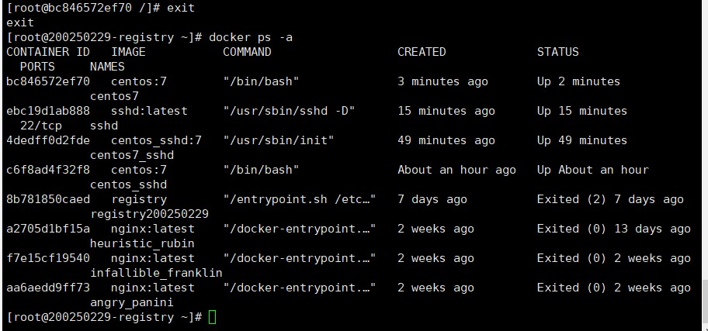

**5． 使用 run 命令创建容器**

利用 nginx:latest 镜像创建一个新容器，要求利用 docker run 命令，容器名为 nginx。

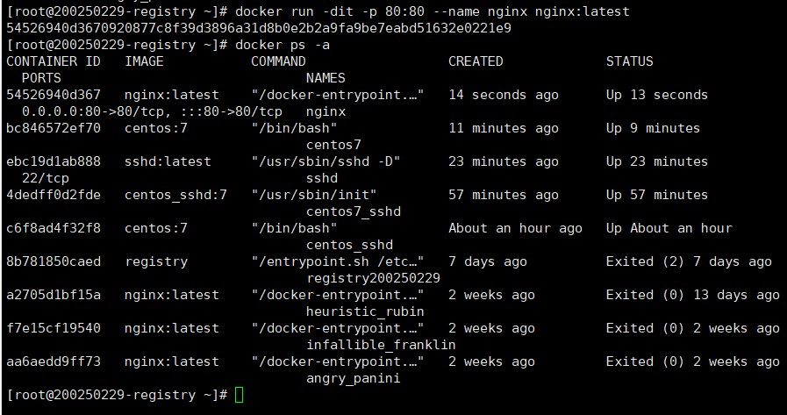

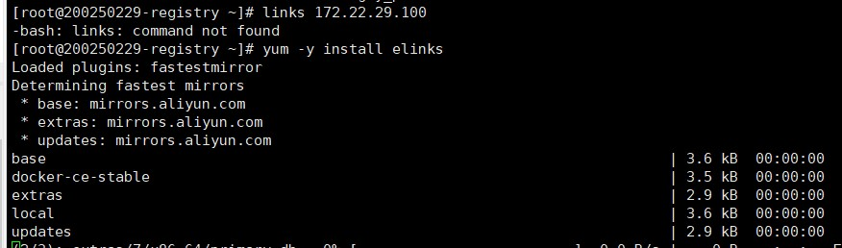



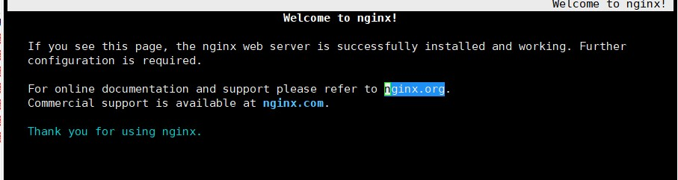

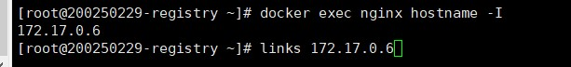

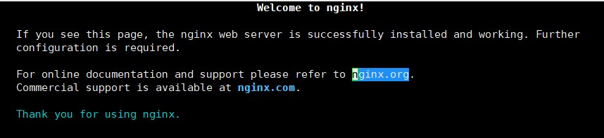

**6． 使用 cp 命令复制文件到容器**

在本地编写网页文件 index.html，内容为“Welcome Docker”，并将该文件复制到容器以替换原有网站的

默认页面。

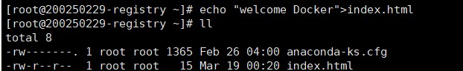



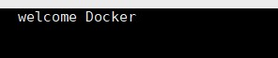

**7． 使用 export 命令将容器导出**

将容器 nginx 导出打包成 tar 文件，打包文件名为 nginx.tar。

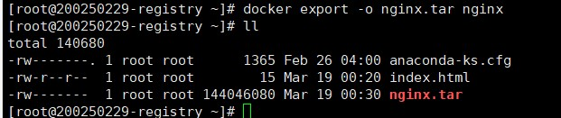

**8． 使用 import 命令导入镜像**

利用 nginx.tar 打包文件新建一个镜像，并利用 docker image 命令进行查看。

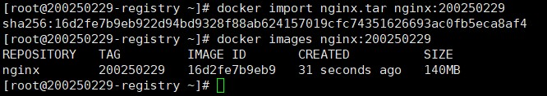

**9． 查看容器端口映射**

输出容器 nginx 端口与本地宿主机端口的映射关系。

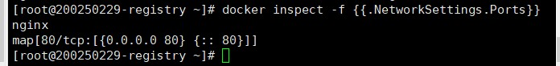

**10． 使用 rm 命令删除容器**

使用 docker rm 命令删除上述创建的 centos7 和 nginx 容器。

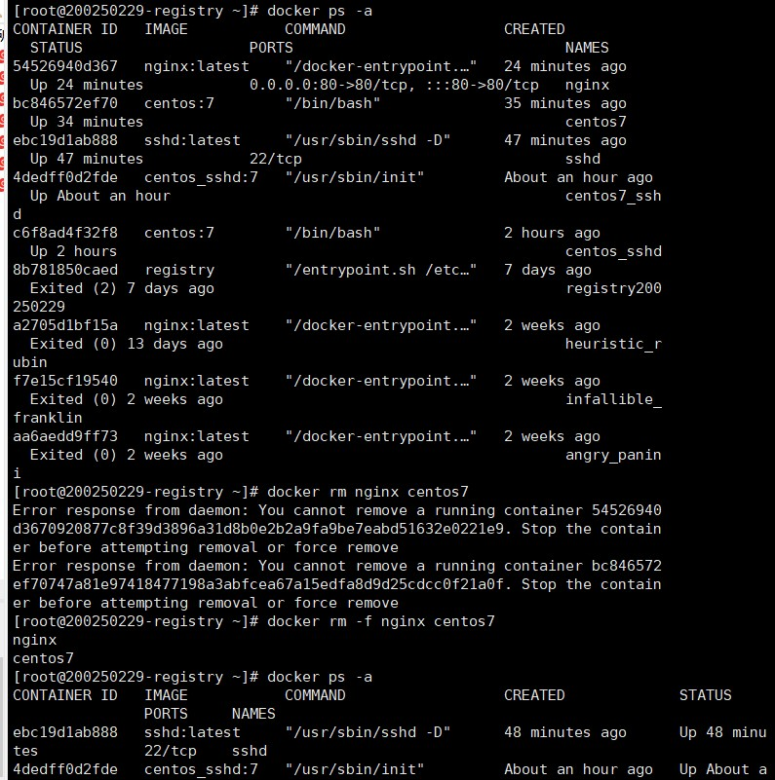

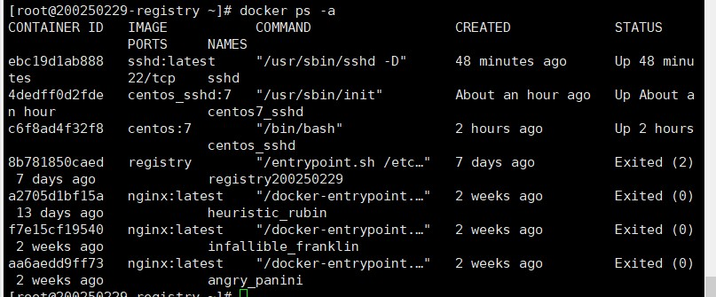

1. **本章实训小结**

**本章学习中我们学习了一些最常用的docker命令，利用这些docker命令我们在使用docker中就游刃有余。docker create:创建一个容器但是不启动它，而启动容器的话就用docker start,使用docker ps就可以查看容器的数量还有运行状态。当然如果想在创建容器的同时就运行容器那么就使用docker run 命令，要在容器中实现数据拷贝的话就用docker cp.如果要对创建的容器进行打包出来可以使用docker export,如果想要对打包好的容器压缩包创建一个镜像的话就使用docker import 命令。最后如果要删除容器的话就使用 docker rm.**

5.6 Docker 资源控制

【任务目标】

掌握 Docker 资源控制的常用命令

【任务环境】

1. 虚拟机均已安装好 Docker，并关闭防火墙和 SELinux

2. 虚拟机能够连接外网

【相关知识】

1. Docker CPU 限制

Docker 的资源限制和隔离完全基于 Linux CGroups。对容器最多能使用的 CPU 时间有两种限制方式。

(1) 一是有多个 CPU 密集型的容器竞争 CPU 时，设置各个容器能使用的 CPU 时间相对比例。

(2) 二是以绝对的方式设置容器在每个调度周期内最多能使用的 CPU 时间。

--cpuset-cpus //允许使用的 vCPU 核，格式为“0-3”、“0,1,2,3”

--cpu-shares //CPU 共享权值（相对权重）

--cpu-period //设定 CPU CFS 调度周期，范围从 1ms~1s，即 1000~1000000（单位：us）

--cpu-quota //限制在每个周期内容器能使用的 CPU 时间，必须不小于 1ms，即>=1000

我们可以设置容器可以在哪些 CPU 核上运行。例如：

docker run -it --cpuset-cpus="0,3" --name centos1 centos /bin/bash

设置容器中的进程可以在 cpu0 和 cpu3 上执行。

2. CPU 资源的相对限制

默认情况下，所有的容器得到同等比例的 CPU 周期。在有多个容器竞争 CPU 时我们可以设置每个容器

能使用的 CPU 时间比例。这个比例叫作共享权值，通过--cpu-shares 设置。Docker 默认每个容器的权值为

1024，不设置或将其设置为 0，都将使用这个默认值。系统会根据每个容器的共享权值和所有容器共享权

值的比例来给容器分配 CPU 时间。

例如，多任务按比例分享 CPU：

docker run --cpu-shares 512 容器 A

docker run --cpu-shares 512 容器 B

docker run --cpu-shares 1024 容器 C

此时，CPU 的分配比例为 25%:25%:50%（1:1:2）。倘若此后又多了一个容器竞争 CPU：

docker run --cpu-shares 512 容器 D

CPU 的分配比例将变为 20%:20%:40%:20%（1:1:2:1）。

713. CPU 资源的绝对限制

Linux 通过 CFS（Completely Fair Scheduler，完全公平调度器）来调度各个进程对 CPU 的使用。

CFS 默认的调度周期是 100ms。设置每个容器进程的调度周期，以及在这个周期内各个容器最多能使

用多少 CPU 时间。

docker run -it --cpu-period=50000 --cpu-quota=25000 centos3 centos /bin/bash

将 CFS 调度周期设为 50000，将容器在每个周期内 CPU 配额设置为 25000，表示该容器每 50ms 可以

得到 50%的 CPU 运行时间。

docker run -it --cpu-period=10000 --cpu-quota=20000 centos4 centos /bin/bash

将容器的 CPU 配额设置为 CFS 周期的两倍，CPU 使用时间怎么会比周期大呢？其实很好解释，给容器

分配两个 vCPU 就可以了。该配置表示容器可以在每个周期内使用两个 vCPU 的 100%时间。

CFS 周期的有效范围是 1ms~1s，对应的--cpu-period 的数值范围是 1000~1000000。而容器的 CPU 配额

必须不小于 1ms，即--cpu-quota 的值必须>=1000。可以看出这两个选项的单位都是 us。

注意：--cpu-quota 设置容器在一个调度周期内能使用的 CPU 时间时实际上设置的是一个上限，并不是

说容器一定会使用这么长的 CPU 时间。例如，启动一个容器，将其绑定到 cpu1 上执行，给其--cpu-quota

和--cpu-period 都设置为 50000。

docker run -d --name mongo1 --cpuset-cpus 1 --cpu-quota=50000 --cpu-period=50000 docker.io/mongo

调度周期为 50000us，容器在每个周期内最多能使用 50000us 的 cpu 时间。

【任务实施】

5.6.1 对 CPU 的控制

**1． 限制 CPU 使用率**

(1) 利用 centos:7 镜像分别生成名为 centos1 和 centos2 的容器，其中 centos1 容器不限制 cpu 的使用率，

centos2 容器将 cpu 的使用率限制为 20%。

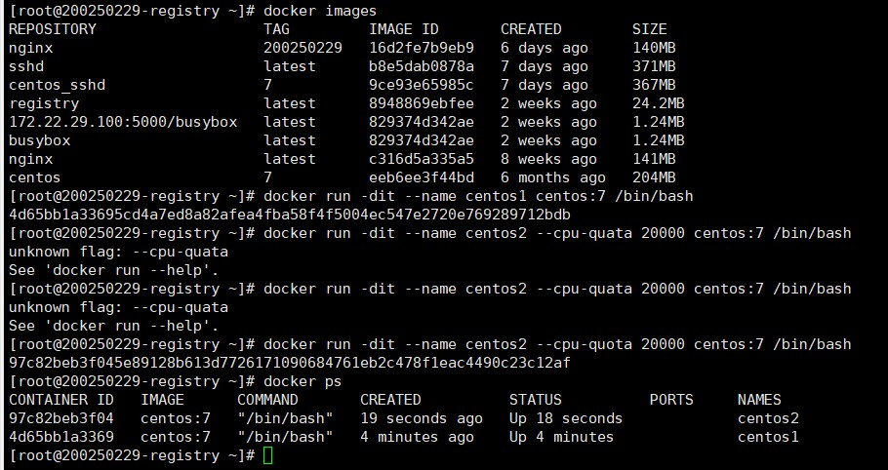

使用--cpu-quota 选项来限制 cpu 的使用率，CFS 默认的调度周期是 100ms ，即 100000us。

20000/100000*100%=20%

(2) 通过查看对应的 cgroup 配置文件/sys/fs/cgroup/cpu/docker/容器编号/cpu.cfs_quota_us 来查看各容器

cpu 的使用率。

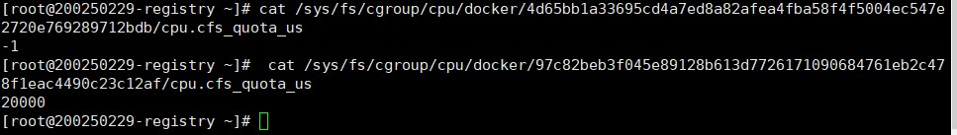

查看 centos1 容器的 cpu 使用率，值为-1 表示没有限制，查看 centos2 容器的 cpu 使用率，值为 20000

表示 cpu 使用率为 20%。

(3) 如需修改对应容器的 cpu 使用率，可以直接修改 cgroup 配置文件/sys/fs/cgroup/cpu/docker/容器编号

/cpu.cfs_quota_us 的值来实现。

将 centos1 的 cpu 使用率设置为 40%。

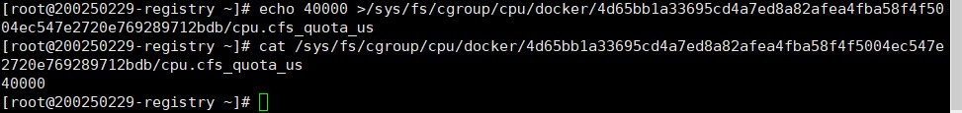

值为 40000 表示 cpu 使用率为 40%。

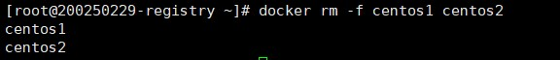

删除 centos1 和 centos2 容器。

**2． 多任务按比例分享 CPU**

(1) 利用 centos:7 镜像创建 centos3 和 centos4 容器。设置容器权重，使用 centos3 和 centos4 的 cpu 占比

为 33.3%和 66.7%。

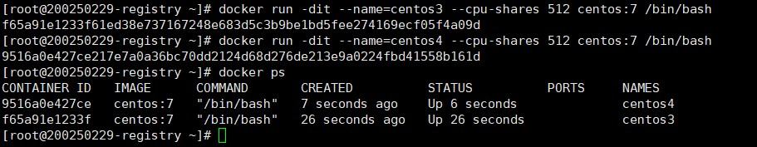

(2) 打开另一个终端，使用 docker stats 命令查看状态。



(3) 分别再打开两个终端，利用两个终端分别进行 centos3 和 centos4 容器，安装压力测试包 stress。

新开一个终端登录：

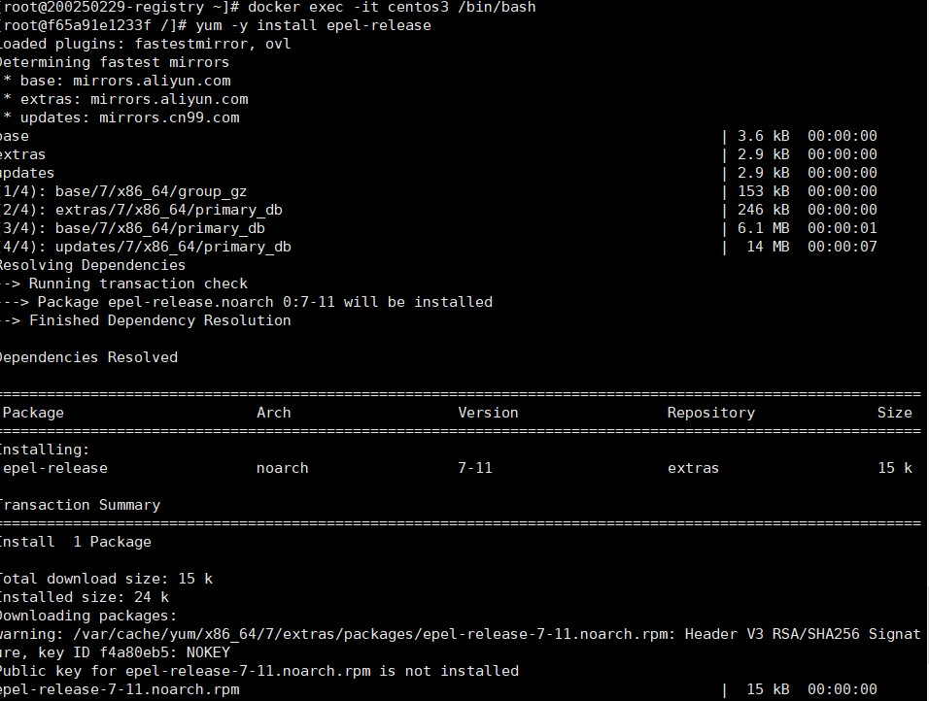

在该容器内启用 4 个线程：



stress -c 4

新开另一个终端登录：

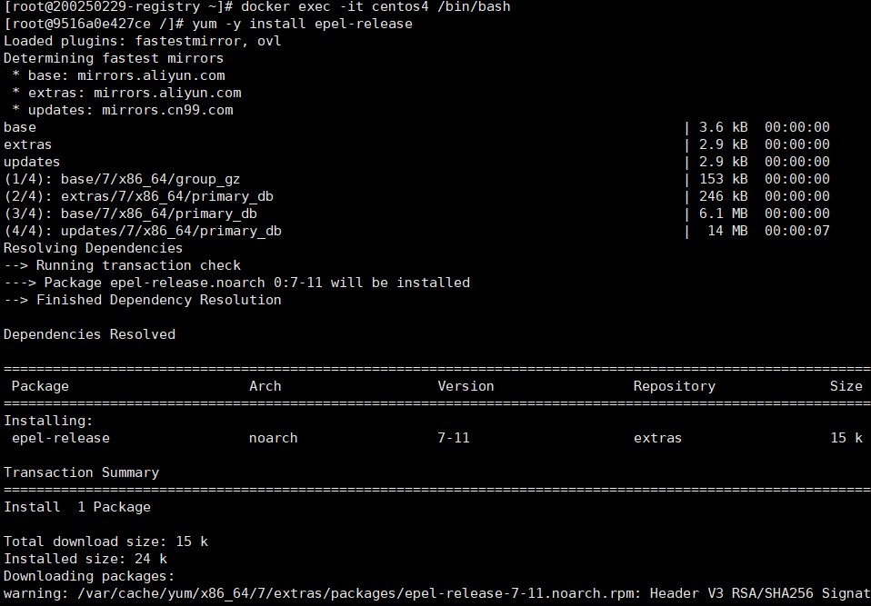

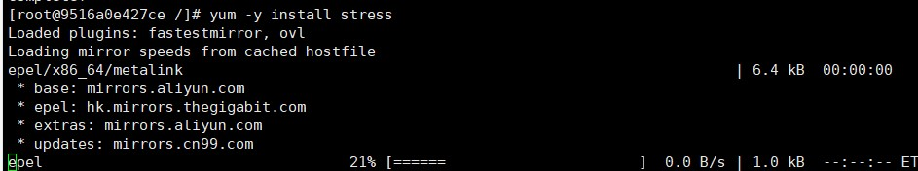

在该容器内启用 4 个线程：

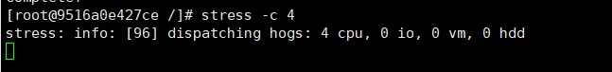

(4) 再次利用 docker stats 命令查看。

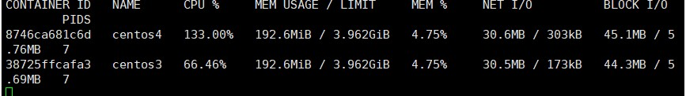

可以看到此时 centos3 和 centos4 的 cpu 组员占比为 33%和 66.7%。

**3． 查看 cpu 内核使用**

通过查看 Cgroup 配置文件为/sys/fs/cgroup/cpuset/docker/容器编号/cpuset.cpus。

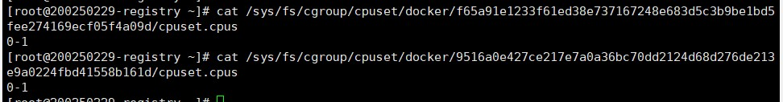

0-1 //表示有两个核心

删除 centos3 和 centos4 容器

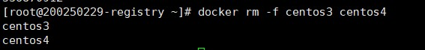

5.6.2 对内存使用的限制

**1． 创建测试容器**

利用 centos:7 镜像创建 centos5 和 centos6 容器。

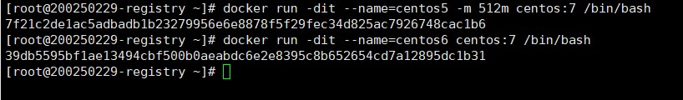

**2． 查看容器状态**

打开一个终端，使用 docker stats 命令查看状态



从显示结果可以看到 centos5 容器内存限制在 512M，而 centos6 容器内存无限制。

7576

**3． 查看容器内存限制**

查看 centos5 容器对应的 Cgroup 配置文件可查看容器内存限制。



536870912 //536870912=512×1024×1024 即 512M

本章实训小结:

本章我们学习了有关于docker资源控制的技术，通过这些技术我们可以对硬件资源进行合理的控制，更好的利用硬件资源，从而对容器更好的管理，对于cpu的限制，一般在docker run 后面加上相应的参数。docker run -it --cpuset-cpus="0,3" --name centos1 centos /bin/bash指的是设置容器的进程可以在cpu0和cpu3中执行。

对于cpu的限制通常有两种一种是cpu资源的相对限制，另一种是cpu的绝对限制。

过程遇到的问题：

进行这一实验的过程中不能退出容器，必须一新开一个终端的方式来实验！

5.7 Docker 网络管理应用

【任务目标】

1. 了解 Docker 常用网络模式

2. 掌握 Docker 常用网络模式的使用

【任务环境】

1. 虚拟机均已安装好 Docker，并关闭防火墙和 SELinux

2. 虚拟机能够连接外网

【相关知识】

1. Docker **单主机**容器通信的四种方式

(1) host 模式

由于容器和宿主机共享同一个网络命名空间，容器的 IP 地址即为宿主机的 IP 地址。所以容器可以和

宿主机一样，使用宿主机的任意网卡，实现和外界的通信。其网络模型可以参照图 7-1。

图 7-1 host 模式结构

采用 host 模式的容器，可以直接使用宿主机的 IP 地址与外界进行通信，若宿主机具有公有 IP，那么

容器也拥有这个公有 IP。同时容器内服务的端口也可以使用宿主机的端口，无需额外进行 NAT 转换。此时，

容器不再拥有隔离、独立的网络栈，而且容器内部将不再拥有所有的端口资源。

(2) bridge 模式

该模式是 docker 默认的，也是开发者最常使用的网络模式。在这种模式下，docker 为容器创建独立的

网络栈，保证容器内的进程使用独立的网络环境，实现容器之间、容器与宿主机之间的网络栈隔离。同时，

通过宿主机上的 docker0 网桥，容器可以与宿主机乃至外界进行网络通信。其网络模型可以参考图 7-2。

图 7-2 bridge 模式网络架构

77从网络模型可以看出，容器可以与宿主机乃至外界的其他机器通信的。同一宿主机上，容器之间都是

连接到 docker0 这个网桥上的，它可以作为虚拟交换机使容器可以相互通信。然而，由于宿主机的 IP 地址

与容器 veth pair 的 IP 地址均不在同一个网段，为了使外界可以访问容器，docker 采用了端口绑定的方式，

也就是通过 iptables 的 NAT，将宿主机上的端口流量转发到容器内的端口上。例如，将宿主机的 3306 端口

绑定到容器的 3306 端口（docker run -tid --name db -p 3306:3306 MySQL）。很明显，bridge 模式的容器与

外界通信时，会占用宿主机上的端口，从而与宿主机竞争端口资源。

(3) none 模式

在这种模式下，容器有独立的网络栈，但不包含任何网络配置，只具有 lo 这个 loopback 网卡用于进程

通信。也就是说，none 模式为容器做了最少的网络设置，但是俗话说得好“少即是多”，在没有网络配置的

情况下，通过第三方工具或者手工的方式，开发这任意定制容器的网络，提供了最高的灵活性。

(4) container 模式

container 是 docker 中一种较为特别的网络模式。在这个模式下的容器，会使用其他容器的网络命名

空间。当容器共享其他容器的网络命名空间，则在这两个容器之间不存在网络隔离，而她们又与宿主机以

及除此之外其他的容器存在网络隔离。其网络模型可以参考图 7-3。

图 7-3 container 模式的架构

在这种模式下的容器可以通过 localhost 来访问同一网络命名空间下的其他容器，传输效率较高。而且，

这种模式还节约了一定数量的网络资源，但它并没有改变容器与外界通信的方式。

2. Docker 跨主机容器通信

目前比较流行的跨主机通信方案主要有以下几种：

(1) 基于隧道的 overlay 网络：docker 原生的 overlay 网络就是基于 vxlan 隧道实现的。Flannel 最新版本也

开始默认基于 vxlan 实现 overlay 网络。

(2) 基于包封装的 overlay 网络：基于 UDP 封装等数据包包装方式，在 docker 集群上实现跨主机网络。典

型实现方案有 Weave、Flannel 的早期版本。

(3) 基于三层实现 SDN 网络：基于三层协议和路由，直接在三层上实现跨主机网络，并且通过 iptables 实

现网络的安全隔离。典型的方案为 Calico。

78【任务实施】

利用 busybox 镜像建立容器，容器名称为 test_busybox1 和 test_busybox2，将网络模式设置为 none，

将容器 test_busybox1 和 test_busybox2 的 IP 分别设置为 172.17.0.101 和 172.17.0.102，并实现两容器互通。

1. 建立容器 test_busybox1，设置网络模式为 none

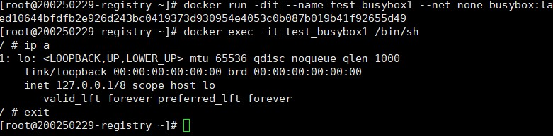

进入容器 test_busybox1，查知该容器无 IP 地址。

Busybox 是一个集成了 100 多个最常用 Linux 命令的软件工具箱，他在单一的可执行文件中提供了精简

的 UNIX 工具集。该工具箱中包含了常见简单实用的工具如 cat、echo、grep、find、mount、telnet 等。

Busybox 是 Linux 系统的瑞士军刀。

(2) 建立容器 test_busybox2，设置网络模式为 none。

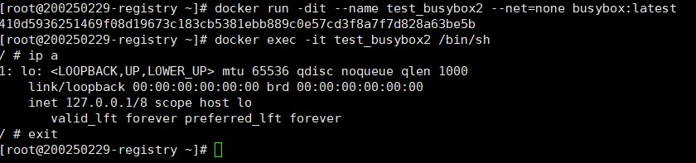

进入容器 test_busybox2，查知该容器无 IP 地址。

**2． 配置容器 IP 地址**

(1) 为容器 test_busybox1 设置 IP 地址 172.17.0.101（此处无需按学号要求更改 IP）。

① 查看虚拟网桥

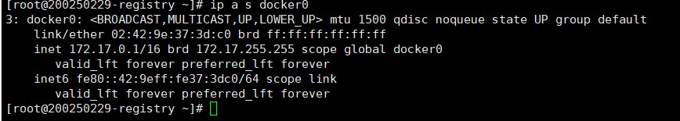

② 安装网桥工具包

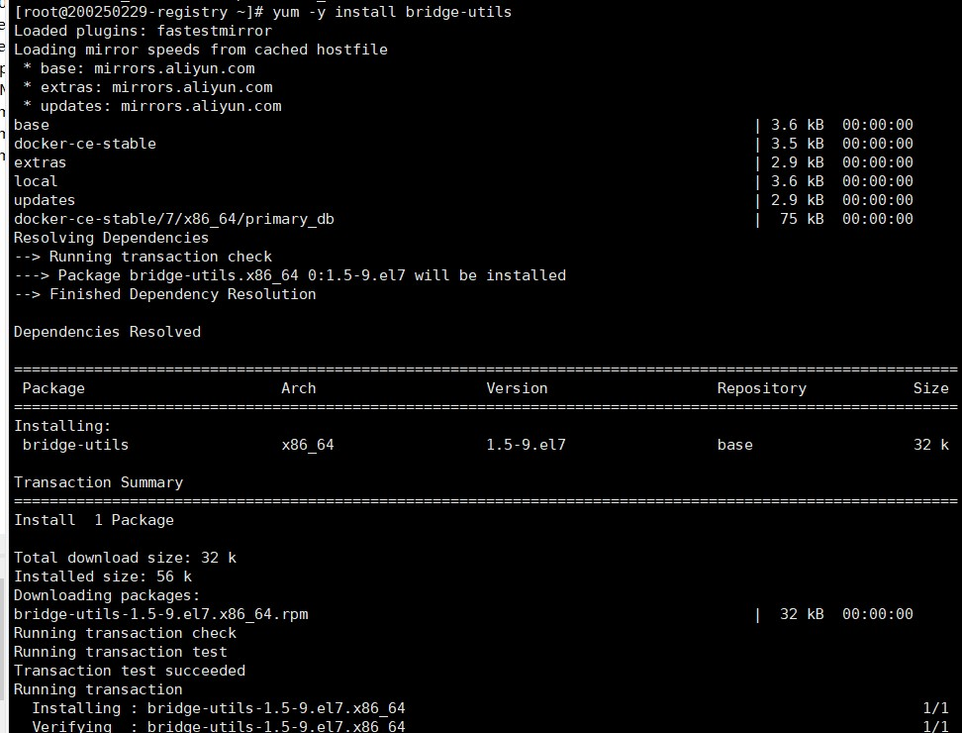

③ 添加一个 veth 对，指定 veth0 的对端是 veth1



④ 将 veth0 加入网桥

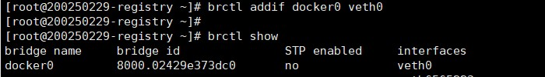

说明：从上述显示结果看出，veth0 已经加入网桥 docker0

⑤ 启动新端口 veth0



⑥ 查看容器 test_busybox1 的进程号

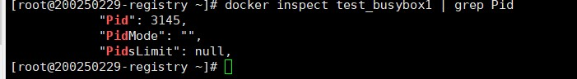

⑦ 制作软连接



⑧ 将 veth1 端口连接容器网络



⑨ 将端口 veth1 重命名为 eth0



⑩ 启用端口 eth0



⑪ 在 namespace 中指定 IP 地址及网关



在宿主机和容器内分别创建一个虚拟接口，并让它们彼此连通，这样的一对接口叫做 veth pair。它的

作用就是要把从一个 network namespace 发出的数据包转发到另一个 network namespace。而仅有 veth pair

设备，容器还是无法访问网络的。因为容器发出的数据包，实质上直接进入了 veth 设备的协议栈里。如果

容器需要访问网络，需要使用 bridge 等技术，将 VETH 接收到的数据包通过某种方式转发出去。

(2) 为容器 test_busybox2 设置 IP 地址 172.17.0.102（此处无需按学号要求更改 IP）。

① 添加一个 veth 对，指定 veth2 的对端是 veth3



② 将 veth2 加入网桥

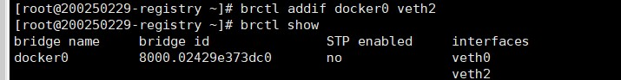

说明：从上述显示结果看出，veth2 已经加入网桥 docker0

③ 启动新端口 veth2



④ 查看容器 test_busybox2 的进程号

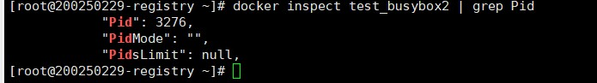

⑤ 制作软连接



⑥ 将 veth3 端口连接容器网络



⑦ 将端口 veth3 重命名为 eth0



⑧ 启用端口 eth0



⑨ 在 namespace 中指定 IP 地址及网关

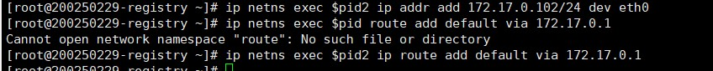

**3． 测试容器网络互通情况**

(1) 进入容器 test_busybox1，测试容器与容器、容器与宿主机、容器与外部之间是否互通。

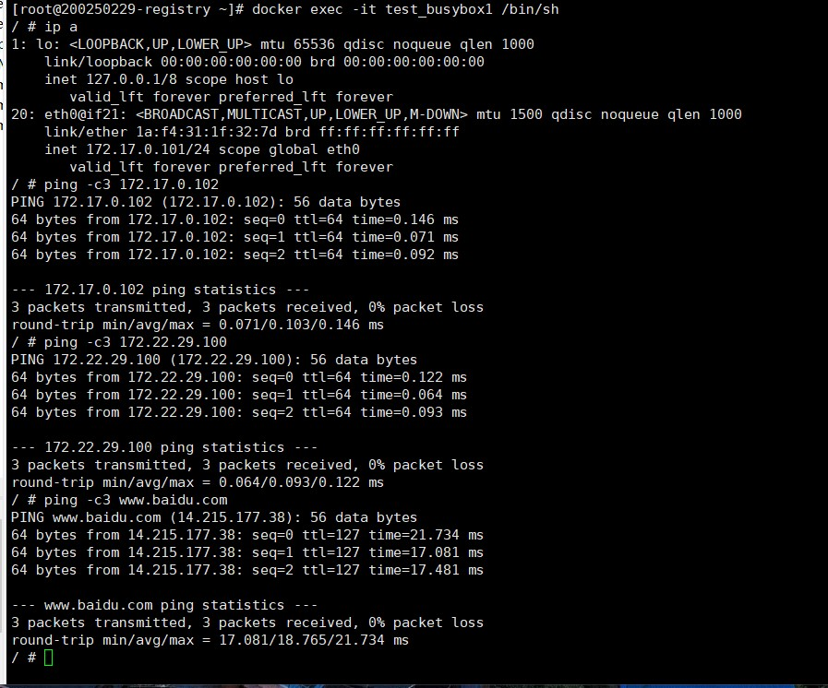

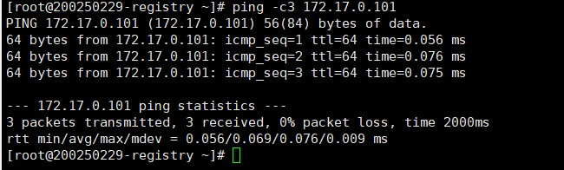

(2) 进入容器 test_busybox2，测试容器与容器、容器与宿主机、容器与外部之间是否互通。

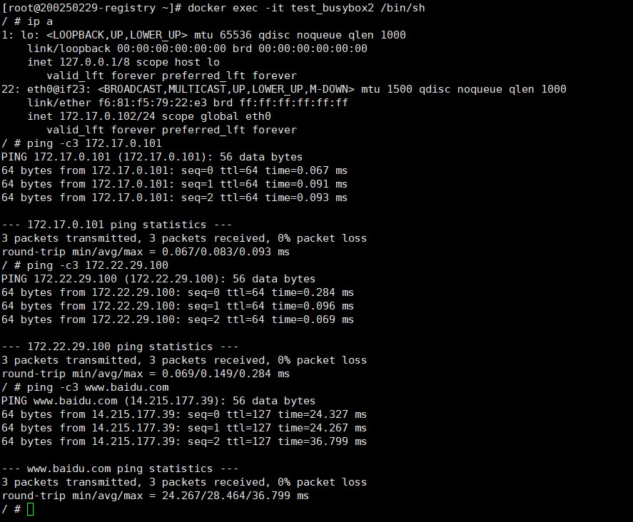

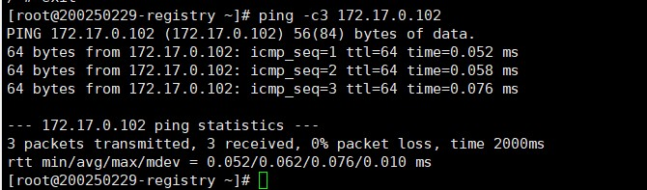

1. **本章实训小结**

**在本章学习中，主要学习四个网络连接host模式，brige模式，none模式，cantainer模式。**

**对于主机模式（host）：就是容器的IP地址和主机的ip地址一样，共享ip地址**

**Bridge模式：这个模式是利用docker0网桥实现容器与容器之间，容器与网络之间的通信。都是借助于docker0网桥**

**None模式：容器有独立的网络栈，不包含任何网络配置。可以通过第三方工具或手工的方式开发任意定制容器的网络**

**Container模式：容器间借助其他容器与主机进行通信。**

**docker跨主机容器通信**

**基于隧道的overlay,和vxlan实现。最常用的就是Flannel技术。**

5.8 利用 Docker 实现容器互连

【任务目标】

掌握利用 Docker 实现跨主机容器互连的方法

【任务环境】

1. 虚拟机均已安装好 Docker，并关闭防火墙和 SELinux

2. 虚拟机能够连接外网

3. 各主机配置信息如表 8-1 所示

表 8-1 主机配置信息表

主机名

IP 地址/子网掩码

容器名

容器 IP 地址

200250229-node1

172.22.29.101/24

node1-busybox

172.101.0.101

200250229-node2

172.22.29.102/24

node2-busybox

172.102.0.102

【相关知识】

1. Docker Network 网络子命令

docker network 命令用于管理网络。可以使用 docker network 的子命令创建、列出、检查、删除、连接

和断开网络。

语法格式如下：

docker network COMMAND

主要的 Docker 网络子命令如表 8-2 所示。

表 8-2 Docker 网络子命令

子命令

说明

docker network connect

将容器连接到网络。

docker network create

创建新的 Docker 网络。默认情况下，在 Windows 上会采用 NAT 驱动，

在 Linux 上会采用 Bridge 驱动。可以使用-d 参数指定驱动（网络类型）。

docker network disconnect

断开容器的网络。

docker network inspect

提供 Docker 网络的详细配置信息。

docker network ls

用于列出运行在本地 Docker 主机上的全部网络。

docker network prune

删除 Docker 主机上全部未使用的网络。

docker network rm

删除 Docker 主机上指定网络。2. 一键清除 CentOS iptables 防火墙所有规则

iptables -t nat -F

iptables -t nat -X

iptables -t nat -P PREROUTING ACCEPT

iptables -t nat -P POSTROUTING ACCEPT

iptables -t nat -P OUTPUT ACCEPT

iptables -t mangle -F

iptables -t mangle -X

iptables -t mangle -P PREROUTING ACCEPT

iptables -t mangle -P INPUT ACCEPT

iptables -t mangle -P FORWARD ACCEPT

iptables -t mangle -P OUTPUT ACCEPT

iptables -t mangle -P POSTROUTING ACCEPT

iptables -F

iptables -X

iptables -P FORWARD ACCEPT

iptables -P INPUT ACCEPT

iptables -P OUTPUT ACCEPT

iptables -t raw -F

iptables -t raw -X

iptables -t raw -P PREROUTING ACCEPT

iptables -t raw -P OUTPUT ACCEPT

【任务实施】

1. 在 200250229-node1 节点上创建自定义网桥，为其分配网段 172.101.0.0/24。



查看自定义网桥详细信息。

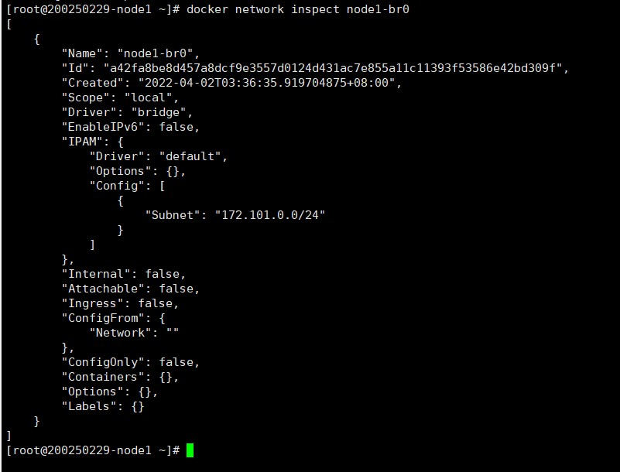

2. 在 200250229-node1 节点上建立容器，并设置容器的 IP 地址为 172.101.0.101/24。

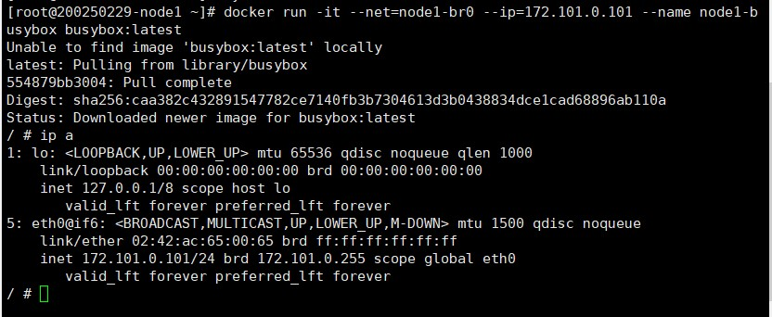

利用 ip address 命令查看容器的 IP 地址为 172.101.0.101。

87测试 node1-busybox 容器与 200250229-node1 节点的连通性。

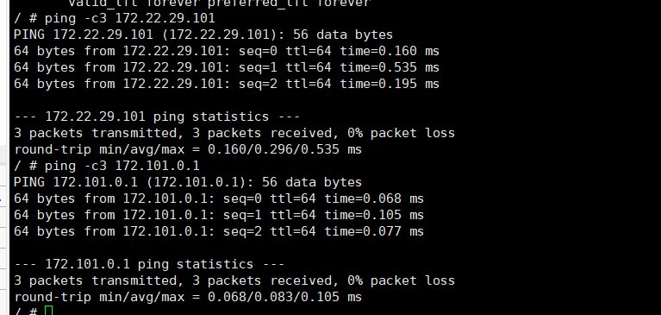

显示结果表明和 200250229-node1 节点是连通的。

3. 在 200250229-node2 节点上创建自定义网桥，为其分配网段 172.102.0.0/24。



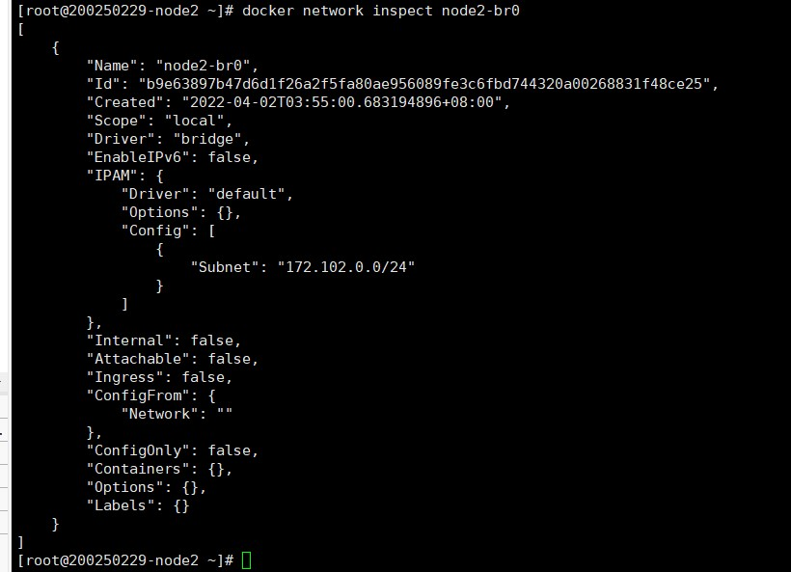

4. 在 200250229-node2 节点上建立容器，并设置容器的 IP 地址为 172.102.0.102/24。

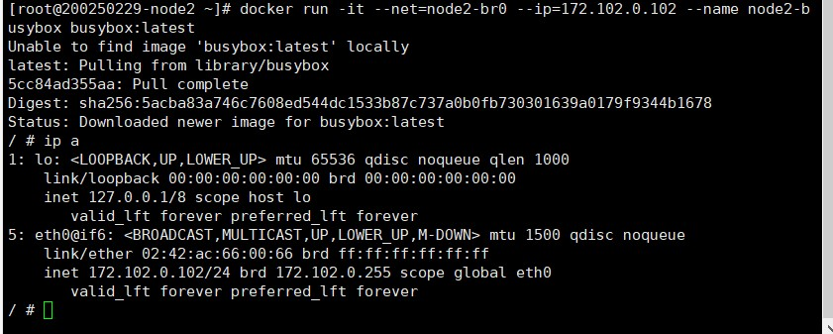

利用 ip address 命令查看容器的 IP 地址为 172.102.0.102。

89测试 node2-busybox 容器与 200250229-node2 节点的连通性。

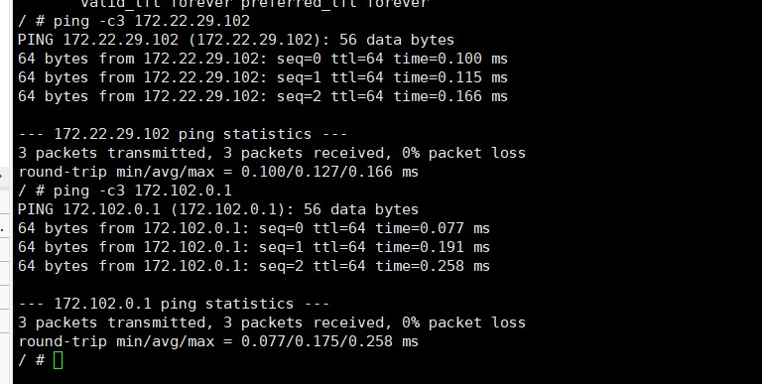

显示结果表明和 200250229-node2 节点是连通的。

测试 200250229-node2 节点上的 node2-busybox 容器与 200250229-node1 节点上的 node1-busybox 容器

与是否可以连通。

在 200250229-node1 节点上进行测试：

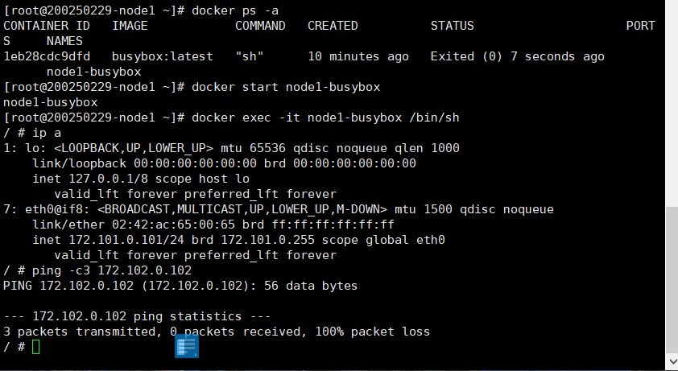

此时，node1-busybox 容器和 node2-busybox 容器无法连通。

5. 在 200250229-node1 节点和 200250229-node2 节点上配置路由表和 iptable 规则。

在 200250229-node1 节点上执行以下命令：

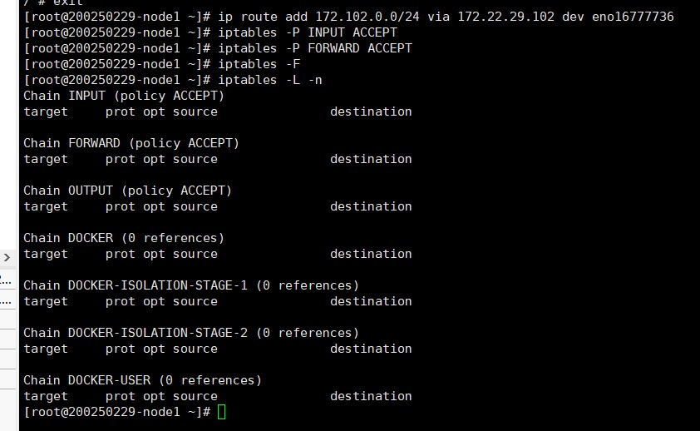

在 200250229-node2 节点上执行以下命令：

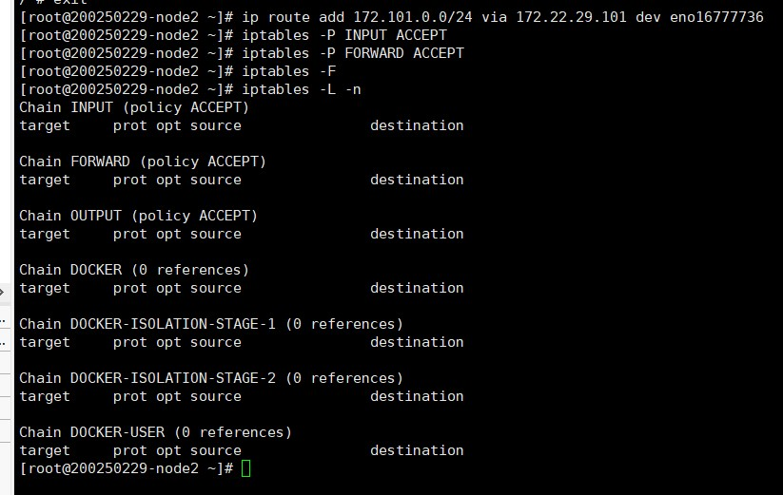

6. 再次测试 200250229-node1 节点上的 node1-busybox 容器与 200250229-node2 节点上的 node2-busybox

容器与是否可以连通。

1）在 200250229-node1 节点上进行测试

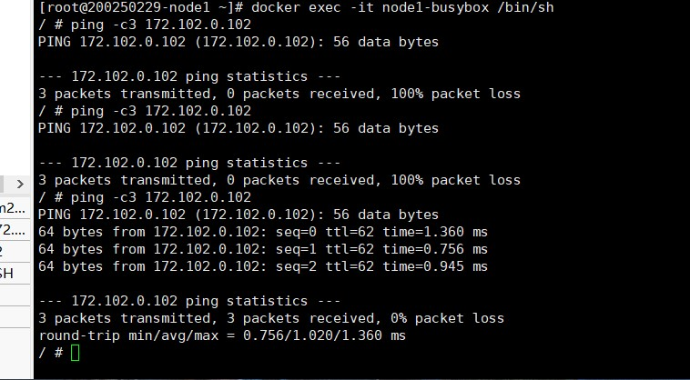

**5.8.2**定义 Flannel 网络实现容器互连

**1． 主控端 Etcd 安装配置**

(1) 安装 etcd

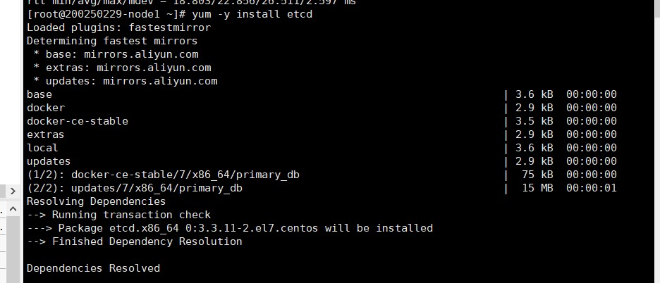

(2) 编辑配置文件/etc/etcd/etcd.conf

编辑配置文件/etc/etcd/etcd.conf，使客户端 40610932-node2 可以访问。

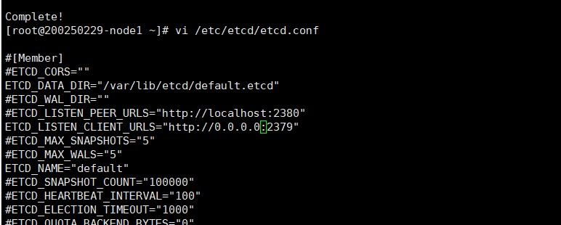

(3) 启动 etcd 服务



(4) 查看 etcd 服务进程

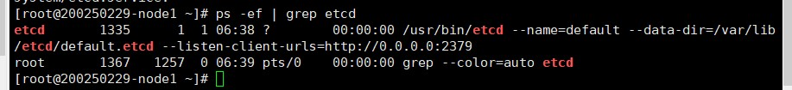

etcd 客户端连接工具 etcdctl 的应用。

查看 etcd 成员列表：



使用 etcdctl 连接 ectd 数据库：

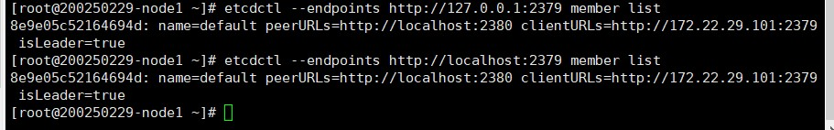

查看 etcd 版本：

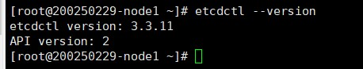

etcdctl 命令使用帮助

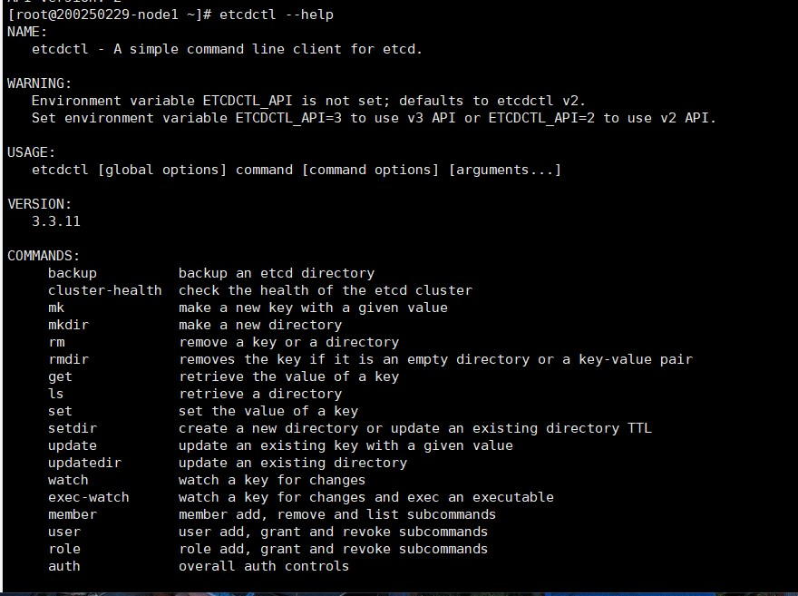

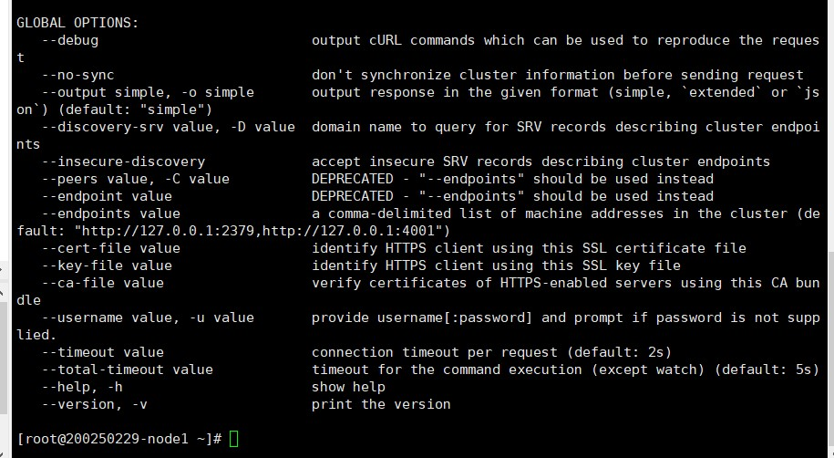

**2． 主控端 Flannel 安装配置**

(1) 安装 Flannel

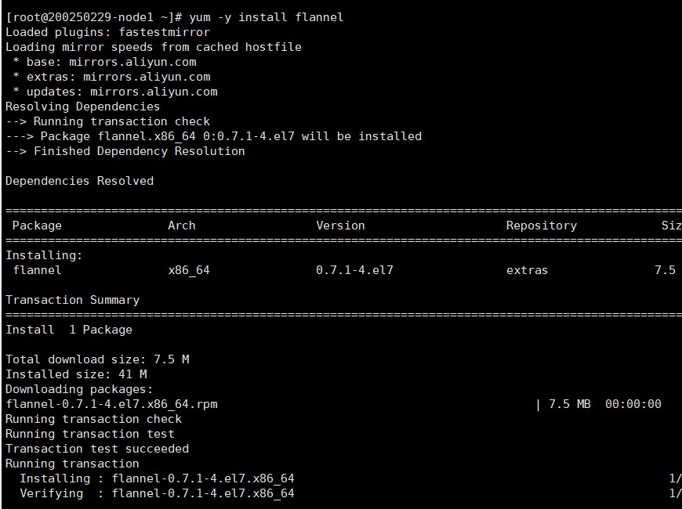

(2) 将 flannel 软件包中的 mk-docker-opts.sh 复制到/usr/bin/中



(3) 配置 flannel 网络

添加 flannel 网络配置信息到 etcd（一个键值对）。

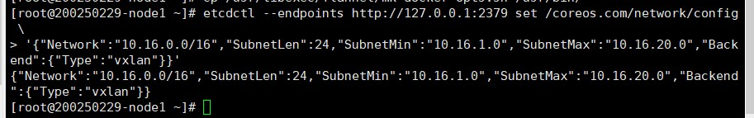

⚫ Network：用于指定 Flannel 地址池

⚫ SubnetLen：用于指定分配给单个宿主机的 docker0 的 ip 段的子网掩码的长度

⚫ SubnetMin：用于指定最小能够分配的 IP 段

⚫ SudbnetMax：用于指定最大能够分配的 IP 段，上面的示例表示每个宿主机可以分配一个 24 位

掩码长度的子网，可以分配的子网从 10.16.1.0/24 到 10.16.20.0/24，也就意味着在这个网段中，

最多只能有 20 台宿主机

⚫ Backend：用于指定数据包以什么方式转发，默认为 udp 模式，host-gw 模式性能最好，但不能

跨宿主机网络

96⚫ CoreOS 是基于 Linux 内核的云原生发行版，作为一个容器操作系统，CoreOS 提供运行现代基础

架构堆栈所需的功能，包括容器运行所需要的基础功能环境以及一系列内建的服务发现和共享

配置的工具。

⚫ CoreOS 附带有两个容器运行时（例如 Docker 和 Rocket），它们可以在每个节点上自动配置。其

中，etcd 作为 CoreOS 的一个分布式键值缓存服务器，它被 Kubernetes，Cloud Foundry 等许多项

目使用，可以使用 etcd 进行简单的服务发现，等等。

(4) 获取 flannel 网络配置信息



(5) 配置 flanneld 文件

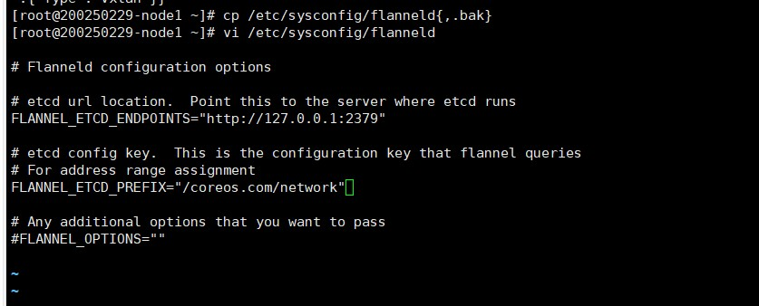

改为 flannel 配置的网络“/coreos.com/network”。

(6) 启动 flanneld 服务

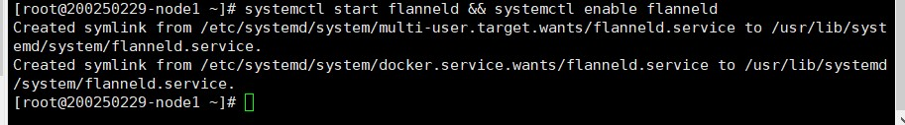

(7) 查看 flannel.1 网卡信息

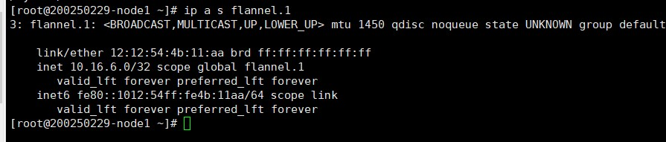

(8) 查看 flannel 服务进程

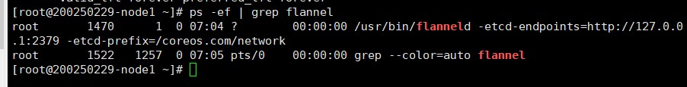

(9) 修改 Docker 启动参数

使用 flannel 提供的脚本将/run/flannel/subnet.env 转写为 Docker 启动参数，并默认生成在

/run/docker_opts.env 中。

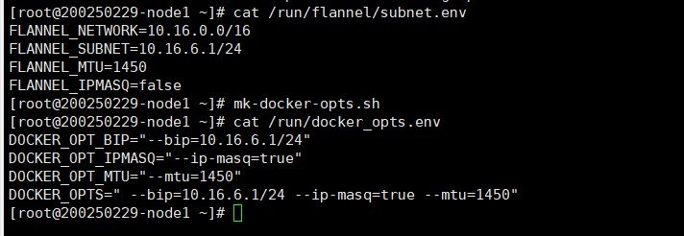

修改 Docker 配置文件/usr/lib/systemd/system/docker.service，把上述生成的文件加到启动项。

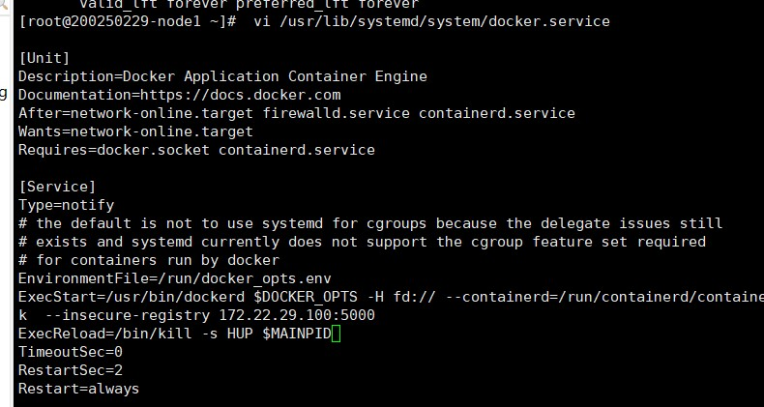

(10) 重新加载守护进程，重启 Docker 服务

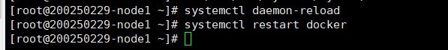

**3． 验证主控端 Flannel 网络**

(1) 查看 etcd 中的数据

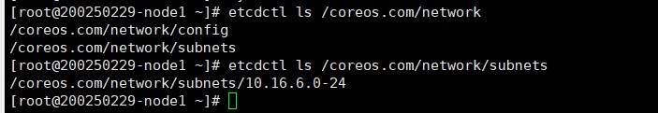

(2) 查看 docker0 虚拟网桥及 flannel.1 网卡信息

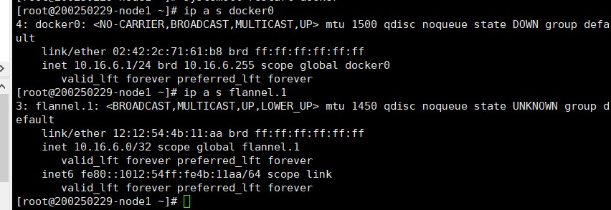

由上述可知，flannel.1 网卡的地址和 etcd 存储的地址一样，至此，flannel 网络配置完成。

Flannel 启动过程解析：

(1) 从 etcd 中获取 network 的配置信息；

(2) 划分 subnet，并在 etcd 中进行注册；

(3) 将子网信息记录到/run/flannel/subnet.env 中；

(4) Flannel 必须先于 Docker 启动。

**4． 被控端 Flannel 安装配置**

(1) 安装 flannel

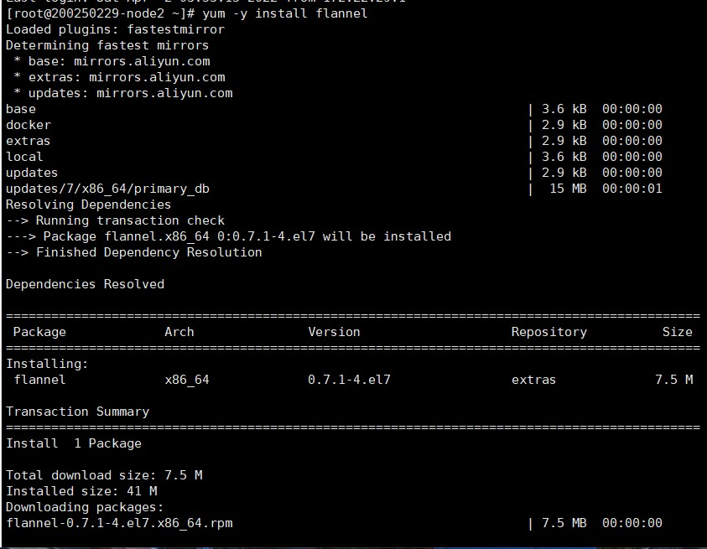

(2) 将 flannel 软件包中的 mk-docker-opts.sh 复制到/usr/local/bin/中



(3) 配置 flanneld 文件

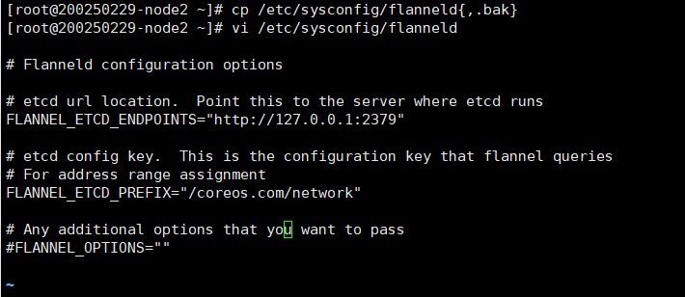

改为主控端 flannel 配置的网络“/coreos.com/network”。

(4) 启动 flanneld 服务

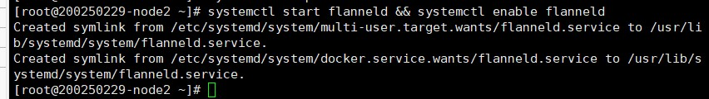

(5) 查看 flannel.1 网卡信息

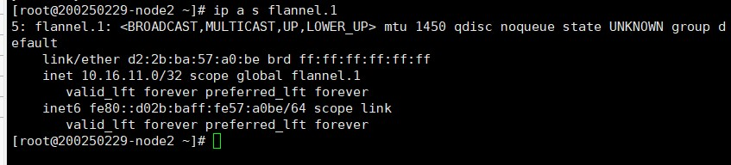

(6) 查看 flannel 服务进程

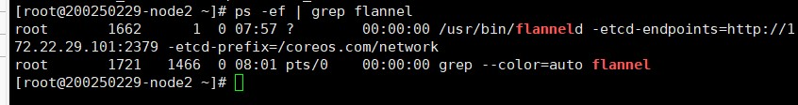

(7) 修改 Docker 启动参数

使用 flannel 提供的脚本将/run/flannel/subnet.env 转写为 Docker 启动参数，并默认生成在

/run/docker_opts.env 中。

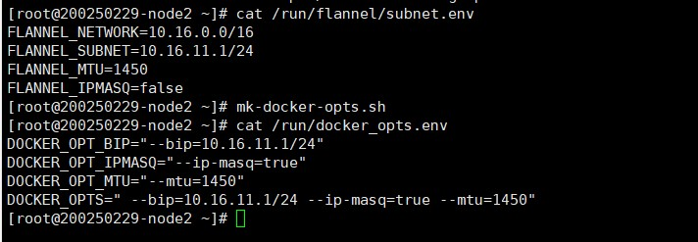

修改 Docker 配置文件/usr/lib/systemd/system/docker.service，把上述生成的文件加到启动项

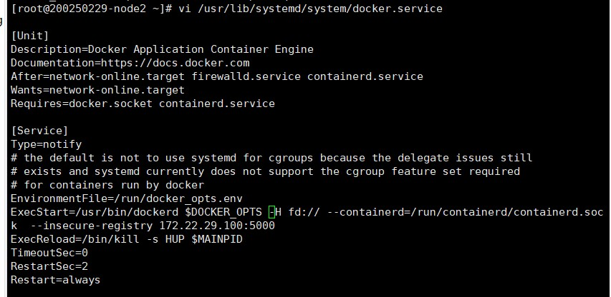

(8) 重新加载守护进程，重启 Docker 服务

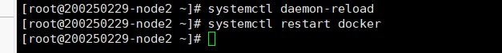

**5． 验证被控端 Flannel 网络**

(1) 在主控端再次查看 etcd 中的数据

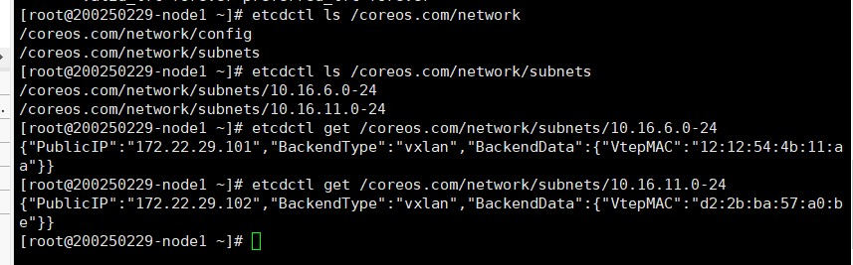

(2) 查看 docker0 虚拟网桥及 flannel.1 网卡信息

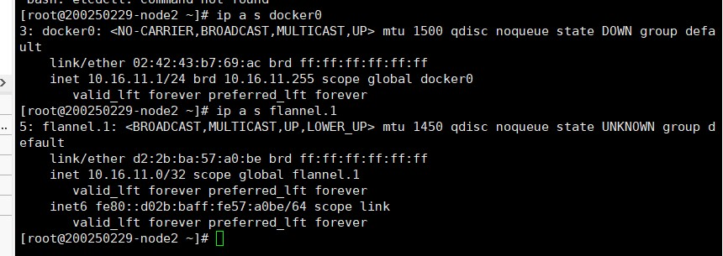

docker0 的 IP 是 10.16.11.1/24，flannel.1 网络是 10.16.11.0/32。

flannel.1 网卡的地址和 etcd 存储的地址一样，至此，被控端 flannel 网络配置完成。

**6． 验证跨主机容器互通**

(1) 在主控端 200250229-node1 主机上利用 busybox 镜像生成容器，并测试与被控端 200250229-node2 主机

上容器的连通性

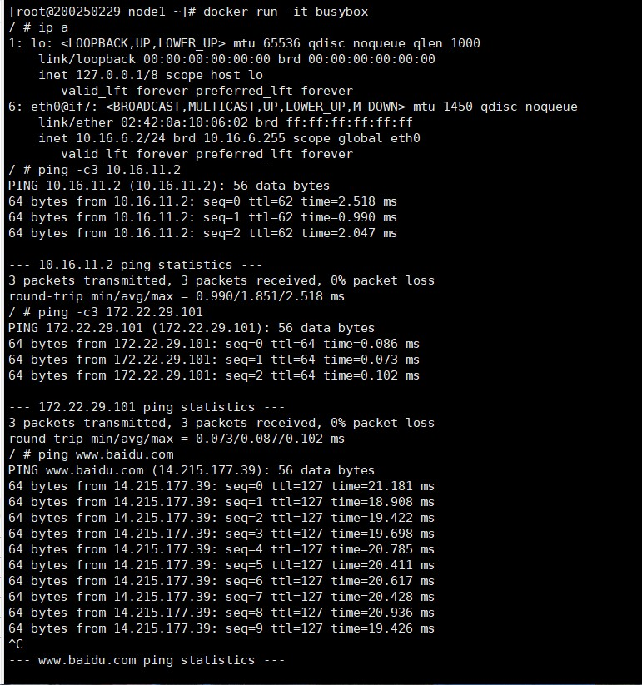

(2) 在被控端 200250229-node2 主机上利用 busybox 镜像生成容器，并测试与主控端 200250229-node1 主机

上容器的连通性

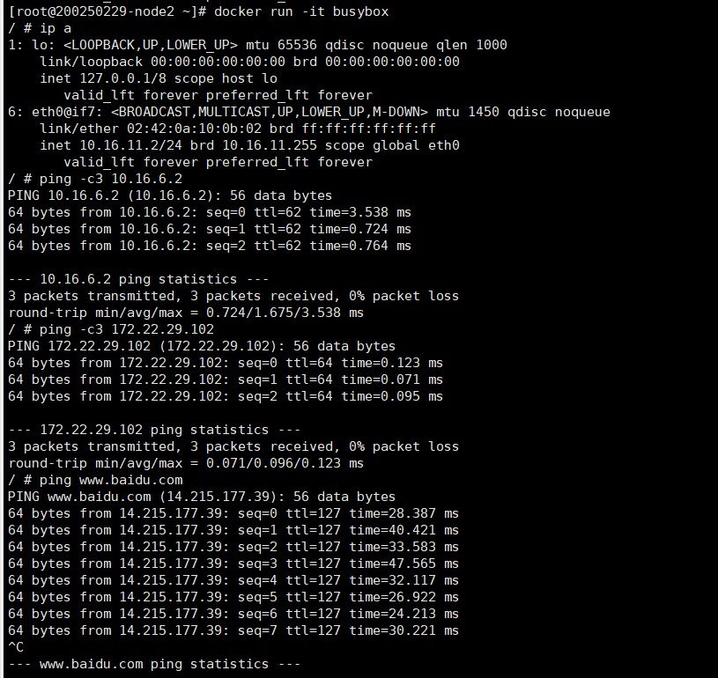

**本章实训小结：**

**本章学习了跨主机不同容器的网络连接**

**1,是通过传统的VLAN设置路由的方式使不同主机中的网路互相通信**

**2是Flannel技术。对于这个技术我的理解就是：**

**在各个docker主机中安装flannel技术。然后设置一台机子为主控端，在这个主控端中安装Etcd命令创建一个网段，可以指定网段的数量然后其他的主机加入这个主控端从而分配到一个网段的IP地址。从而是各个主机中的容器ip都处在一个网段当中。从而实现各个不同主机里的容器内的网络通信。**

**当关闭电脑后如果要重新开启docker服务需要将修改过的docker启动参数去掉才能开启docker服务。**

5.9 Docker 数据卷和数据卷容器应用

【任务目标】

掌握 Docker 数据卷和数据卷容器使用方法

【任务环境】

1. 虚拟机均已安装好 Docker，并关闭防火墙和 SELinux

2. 虚拟机能够连接外网

【任务实施】

1. 创建数据卷

（1）利用 centos:7 镜像创建一个名为 centos_data 的容器，为该容器添加一个数据卷，数据卷在容

器里的目录是/opt/data。

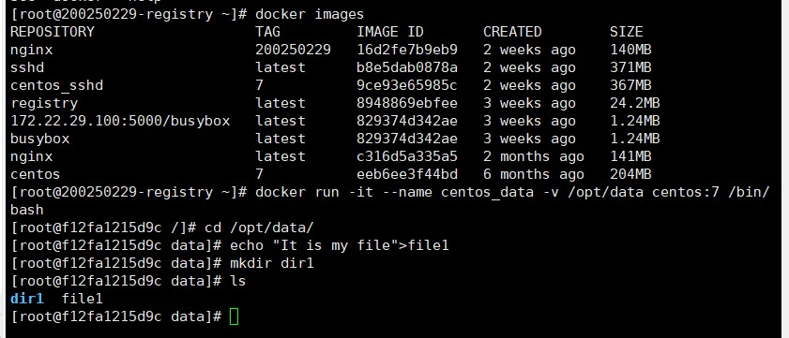

2）新建一终端，连接到宿主机，在宿主机查看容器对应数据卷的目录路径。

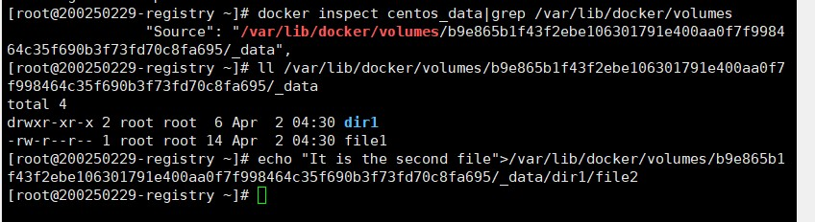

（

3）在 centos_data 容器中再次查看目录信息

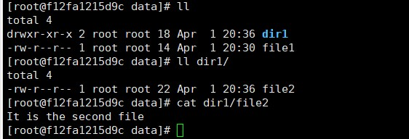

2. 挂载宿主机文件或目录到容器数据卷

（1）利用 nginx 镜像创建一个名为 mynginx 的容器，将容器里挂载的共享数据（/myweb/index.html）

设置为只读，以使数据修改只能在宿主机上操作

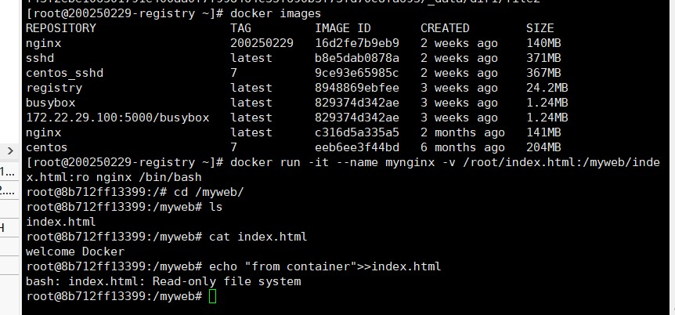

只读，无法写入数据！

在宿主机上修改共享数据

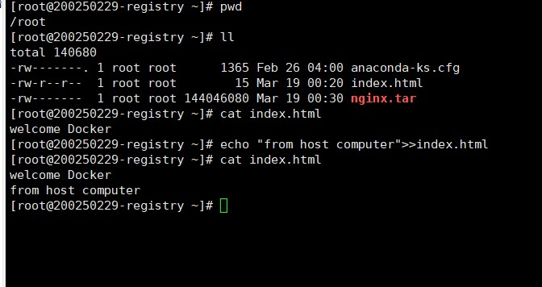

在容器中再次查看文件信息。

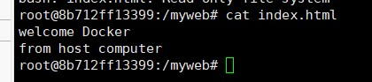

（2）挂载宿主机目录/opt/data 到容器目录/opt/mydata

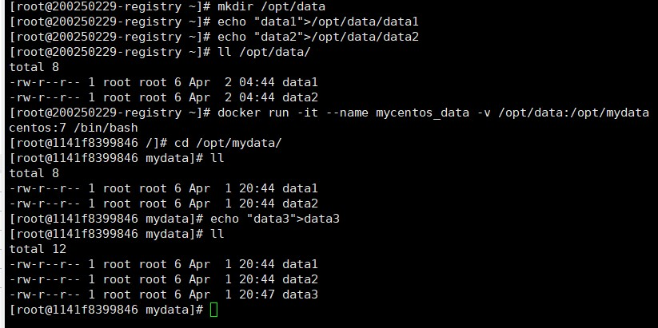

在宿主机上查看目录信息

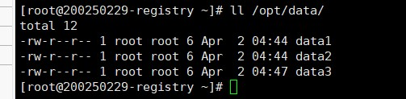

3. 创建数据卷容器

（1）启动名为 myontainer 的容器，要求此容器包含两上数据卷/opt/volume1 和/opt/volume2。

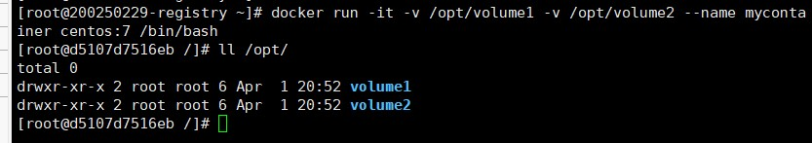

容器内数据卷目录 vloume1 和 volume2 已经创建。

（2）在宿主机上查看与数据卷对应的目录路径。

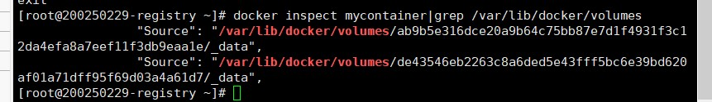

从显示结果可以看到与数据卷对应的目录路径。

（3）创建 centos-from-container 容器，挂载 mycontainer 容器中的数据卷。

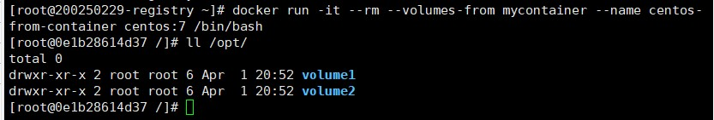

从显示结果上可以看到 volume1 和 volume2 数据卷都存在。

如果您希望 Docker 在容器退出时自动清理容器并移除文件系统，则可以添加该--rm 标志：当容器被

移除时，Docker 也会删除与容器关联的卷。

1. 本章实训小结

在本章实训中，我们学习了掌握docker数据卷和数据卷容器的使用方法以及如何在容器与主机之间共享数据以及将主机里面的数据共享到容器里。通过这个数据卷，宿主机上建立的文件可以在容器中打开获得。

5.10 Compose 编排工具应用

【任务目标】

1. 掌握 Compose 编排工具的安装和使用

2. 基于 Compose 部署 Wordpress 服务

【任务环境】

1. 虚拟机均已安装好 Docker（版本号为 19.03.12-ce），并关闭防火墙和 SELinux

2. 虚拟机能够连接外网

【相关知识】

1. Python 包管理工具 pip 介绍

我们知道，Python 拥有海量的第三方库或者模块，这些库针对不同的应用，发挥着不同的作用，那么

如何将第三方库加入到自己的项目中内呢？

Python 官方的 PyPi 仓库为我们提供了一个统一的代码托管仓库，所有的第三方库都发布到这里。有了

统一的管理仓库，自然可以从仓库下载源码进行安装了。只不过由于使用源码安装比较繁琐，容易出错，

也不够简便，因此出现了 wheel 文件格式，并提供专用的安装工具——pip，它能帮助我们自动从仓库下载

并安装第三方库，同时将该库所依赖的而本地没有安装的库一并安装。

2. Compose 简介

Compose 是用于定义和运行多容器 Docker 应用程序的工具，它使用 YML 文件来配置应用程序需要的

所有服务。使用一个命令，就可以从 YML 文件配置中创建并启动所有服务，因此，Compose 非常适合组合

使用多个容器进行开发的场景。

3. YAML 文件

YAML 是 YAML Ain't a Markup Language 的递归缩写，是一种标记语言，配置文件后缀为 .yml。

Docker Compose YAML 文件结构：

(1) Compose 版本号、服务标识符必须顶格写；

(2) 不支持制表符 Tab 缩进，需要使用空格缩进，冒号、横杠等字符后缩进 1 个空格；

(3) 属性名与属性值要用冒号加空格隔开，区分大小写；

(4) 层级使用两个空格缩进表示，相同层级的属性左对齐；

(5) 服务属性使用“空格空格-空格”表示；

(6) 注释用#，特殊字符及布尔值（true、false、yes、no、on、off）等必须用引号括起来。

107108

1. Compose 配置常用参数，如表 10-1 所示

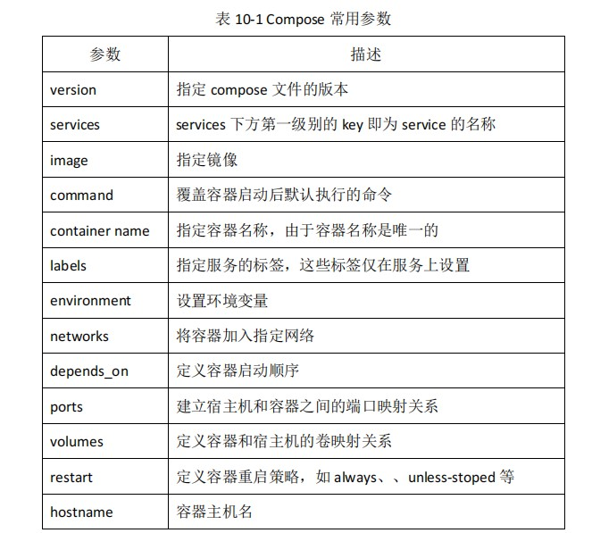

1. Compose 常用命令，如表 10-2 所示

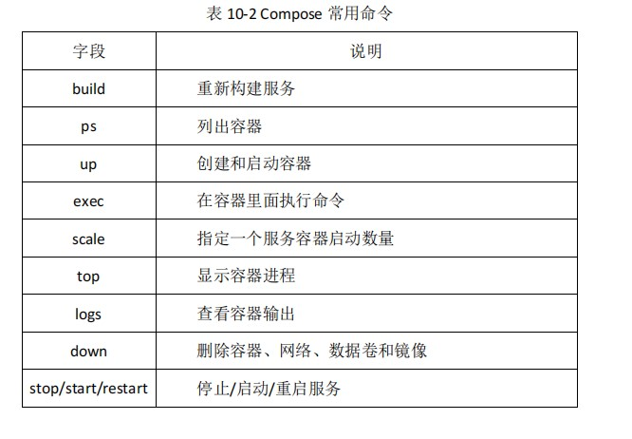

**1． 安装 python-pip 依赖包**

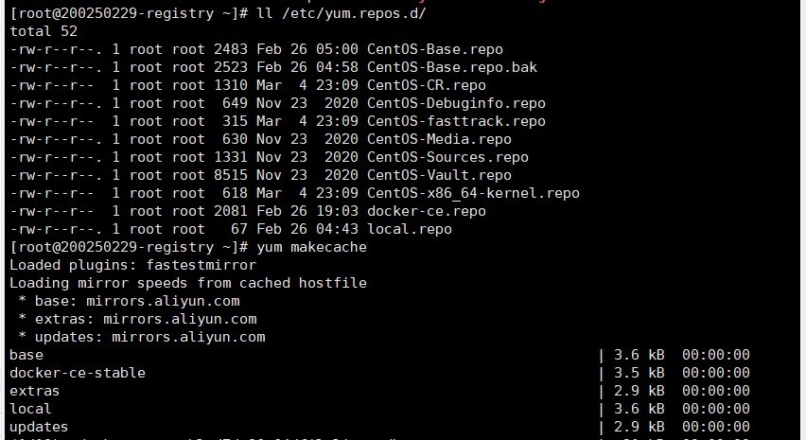

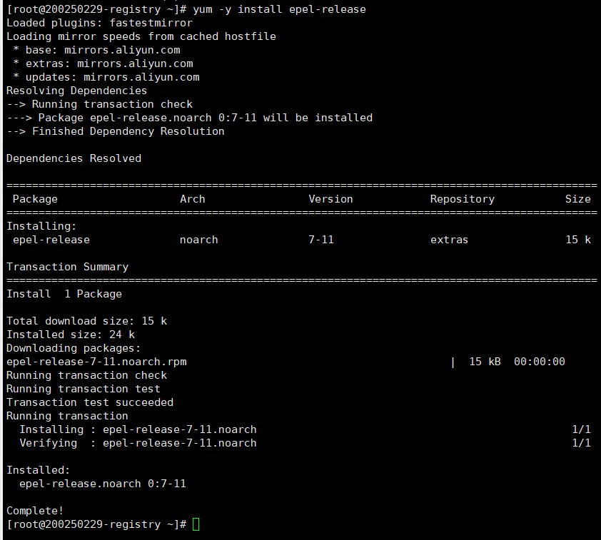

**2． 校正时间并升级系统**

首先校正系统时钟为当前时间，然后升级系统并重启

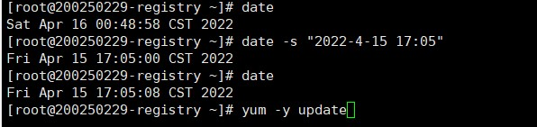

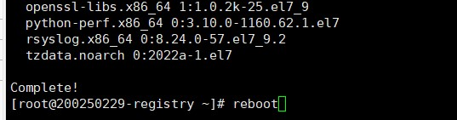

**3． Python 版本升级**

CentOS 7 中自带的 Python 版本是 Python 2.7.5，由于新的 pip 管理工具需要使用 Python 3 环境，于是

便升级一下版本。

(1) 查看系统自带的 Python 版本

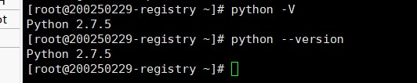

(2) 下载 Python 3.10.4 安装包

官网下载地址：https://www.python.org/downloads/source/，这里选择下载 Python 3.10.4我这里是提前下好安装包了直接安装上

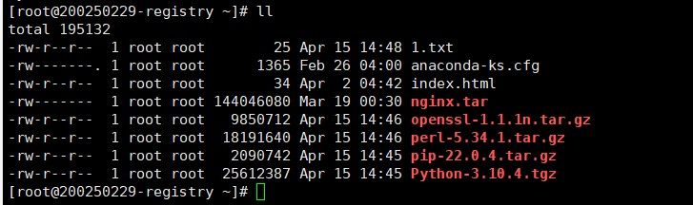

(3) 安装 Python3 依赖包

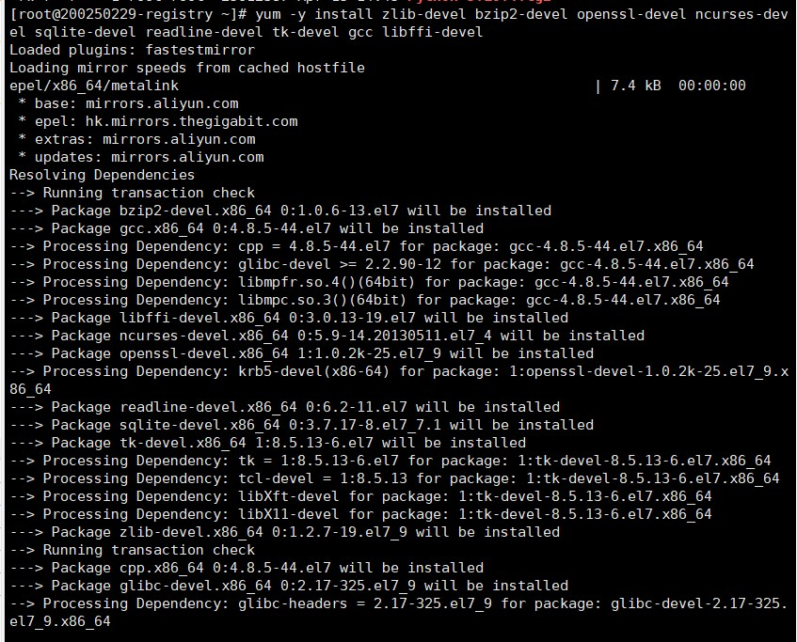

(4) openssl 版本升级

① 下载 openssl

由于 yum 安装的 openssl 版本都比较低，因此，安装 Python 3.10 之前需要对 openssl 版本进行升级。

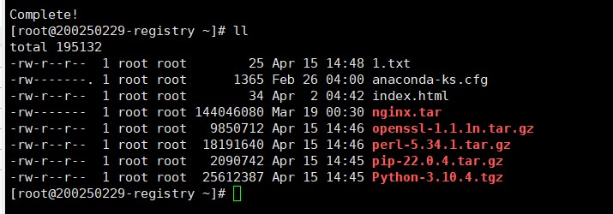

② 解压并进入 openssl 安装包目录

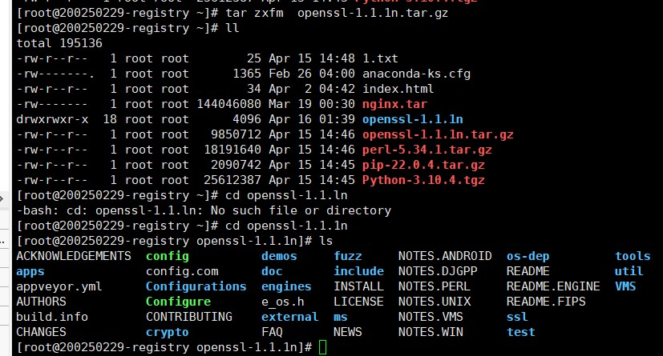

③ 配置安装环境

若配置环境过程中出现下面问题

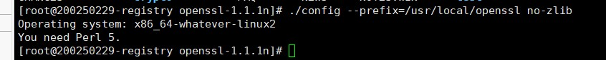

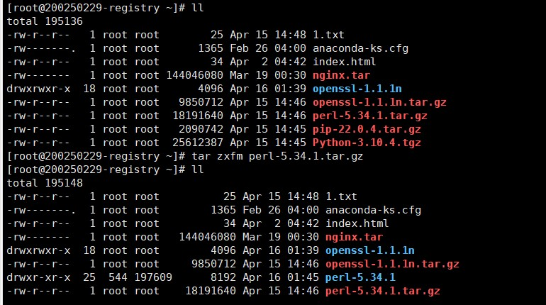

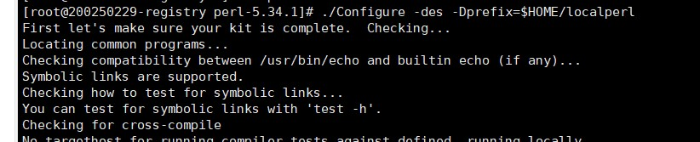

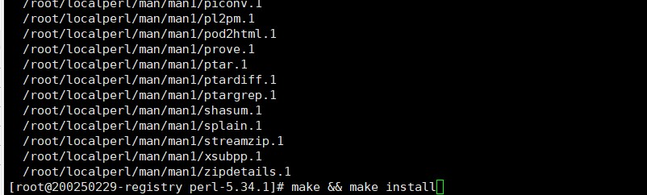

openssl 环境配置

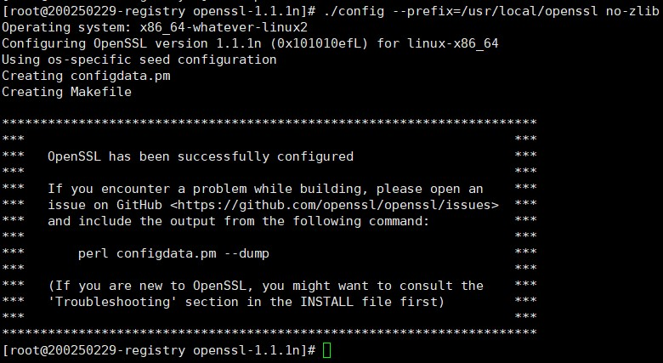

④ 执行编译并安装

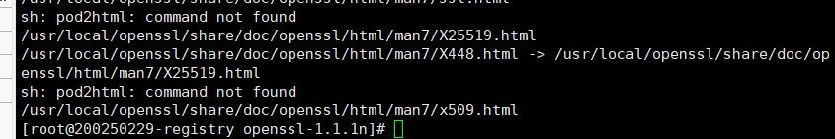

⑤ 备份原配置



⑥ 创建新版软链接

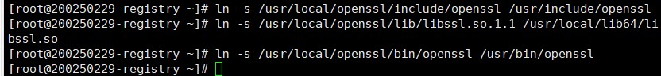

⑦ 添加库文件搜索路径并使配置生效



⑧ 查看 openssl 版本



(5) 解压并进入 Python 3 安装包目录

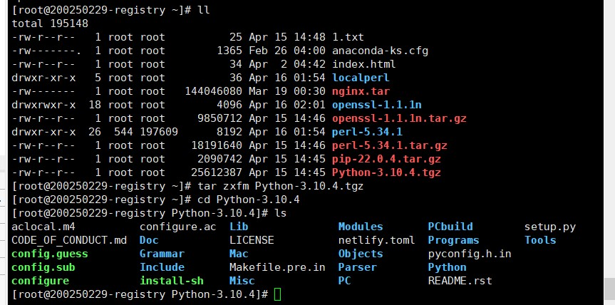

(6) Python 3 安装环境配置



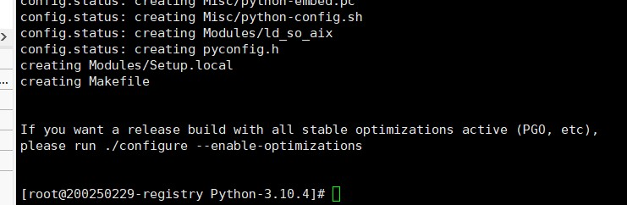

注意：--prefix 后面配置 Python 3 安装目录，且等号两边不能有空格，不然会报错。

(7) 执行编译并安装

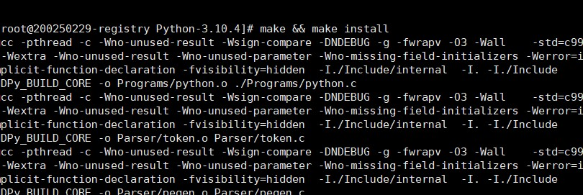

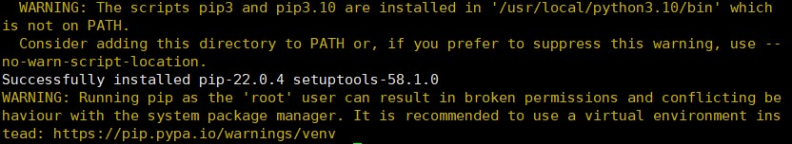

安装后执行 echo $?，值为 0 表示没有出错，同时在/usr/local 目录下会生成 python3.10 目录

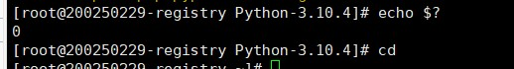

(8) 将系统默认的 python2 备份

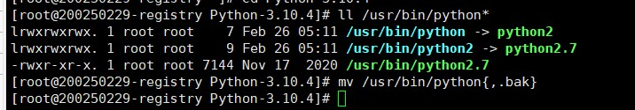

(9) 创建新的 python3 软连接

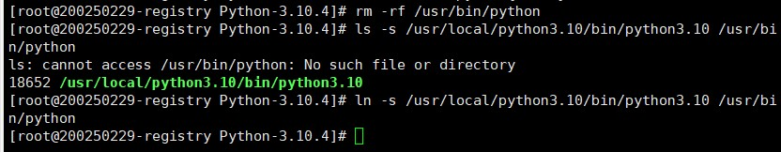

(10) 查看版本

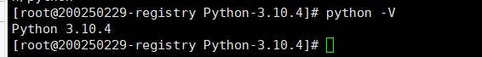

(11) 测试

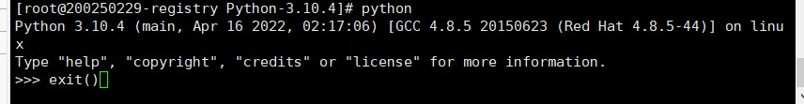

(12) 更改 yum 配置

因为 yum 需要使用 python2，将/usr/bin/python 改为 python3 后，yum 就不能正常运行了，因此需要

更改一下 yum 的配置。

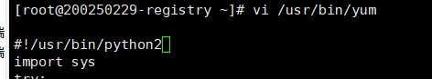

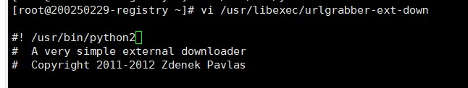

(13) 创建 pip3 软链接并更新

① 创建 pip3 软链接



② pip 配置国内镜像源

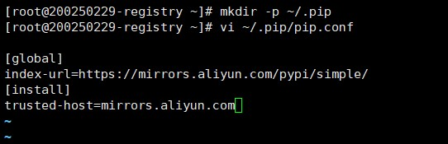

③ 更新 pip 工具

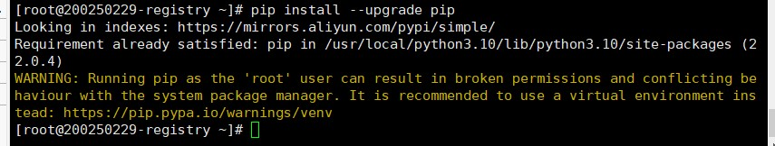

④ 查看 pip 版本

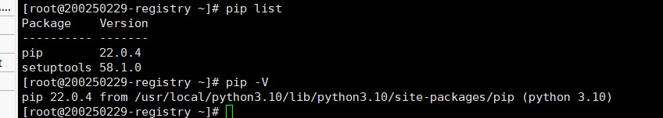

(14) 创建 Python 虚拟环境

① 安装虚拟环境和管理工具

安装 virtualenv

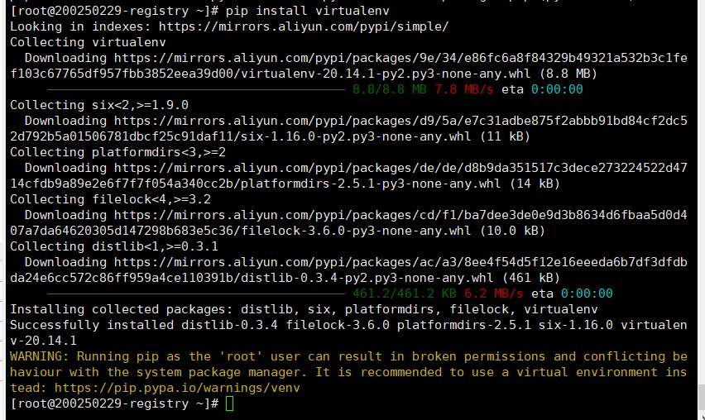

安装 virtualenvwrapper

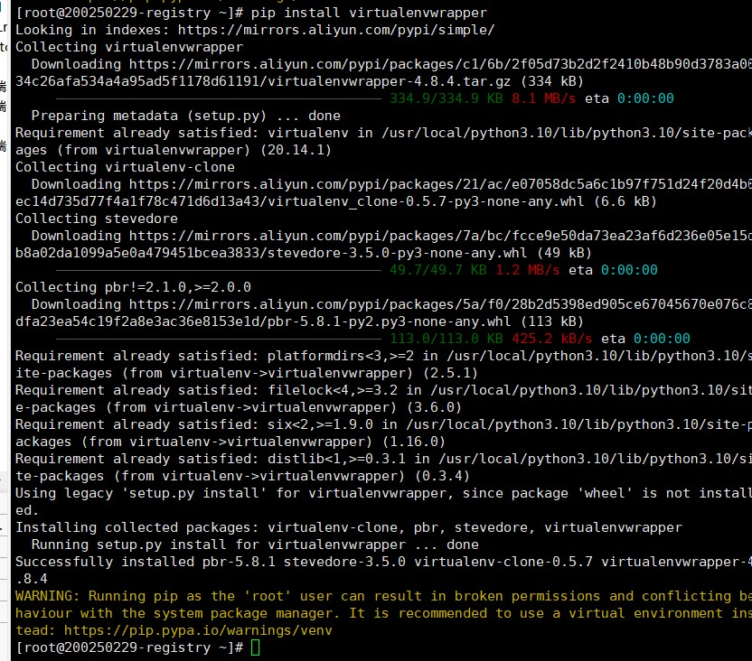

② 配置 virtualwrapper 的环境变量

修改配置文件~/.bashrc

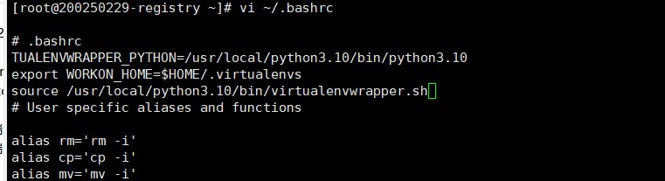

重新启动配置文件

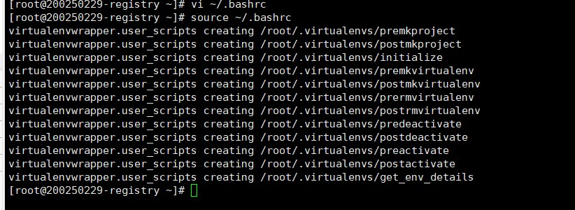

③ 创建 virtualenv 的软链接



④ 创建虚拟环境

创建 Python 虚拟环境

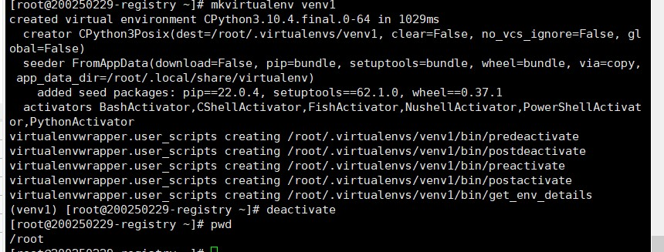

创建指定 Python 版本虚拟环境

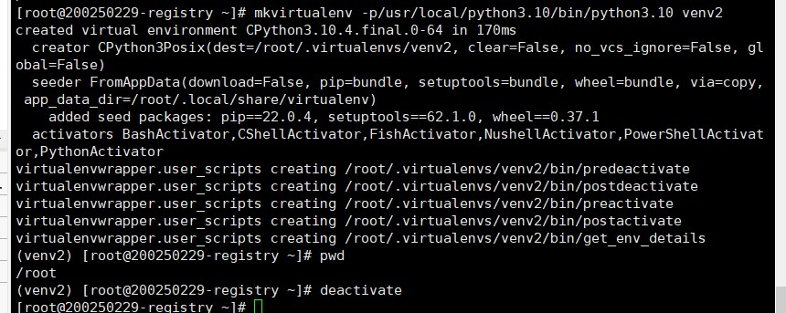

⑤ 列出虚拟环境列表

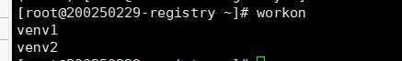

⑥ 进入虚拟环境使用 python

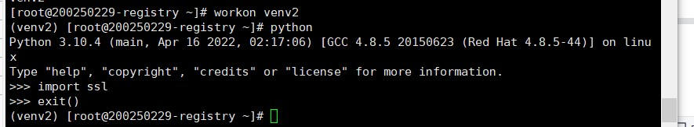

⑦ 退出虚拟环境



⑧ 删除虚拟环境

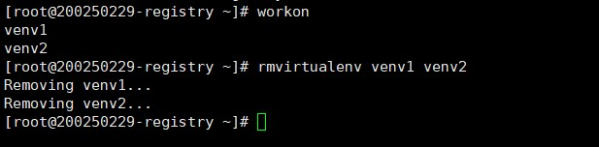

**4． 安装 Compose 编排工具**

Compose 编排工具常用安装方式有两种：一是从 GitHub 上下载 Compose 二进制文件后进行安装；二

是利用 pip 安装 Compose 编排工具。在此，我们通过 pip 安装 Compose 编排工具。

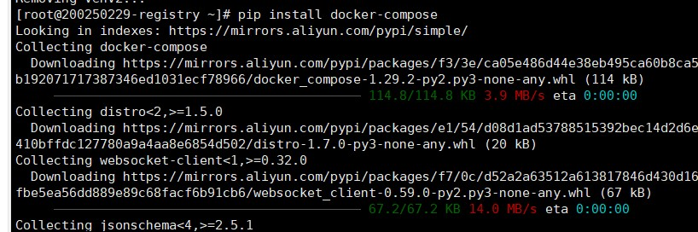

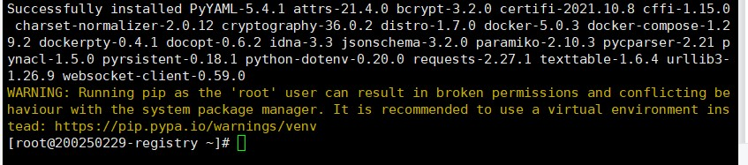

安装完成后，查看 docker-compose 版本。



**5． 编排启动镜像**

(1) 创建文件目录



(2) 编写编排文件

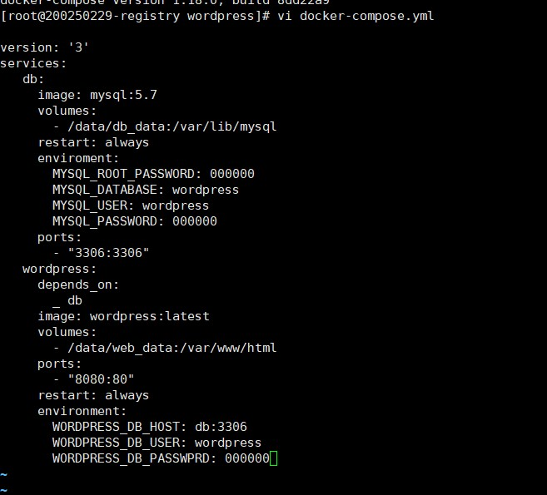

(3) 启动 Compose 服务

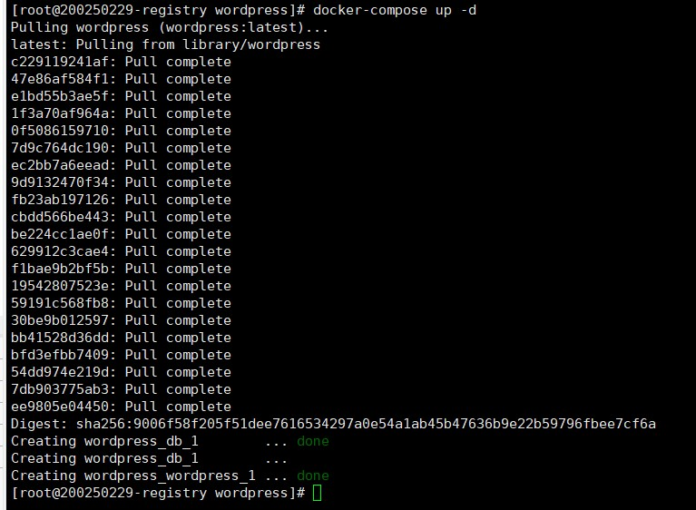

(4) 浏览器上访问 http://172.16.0.100:8080，进行 wordpress 的安装即可

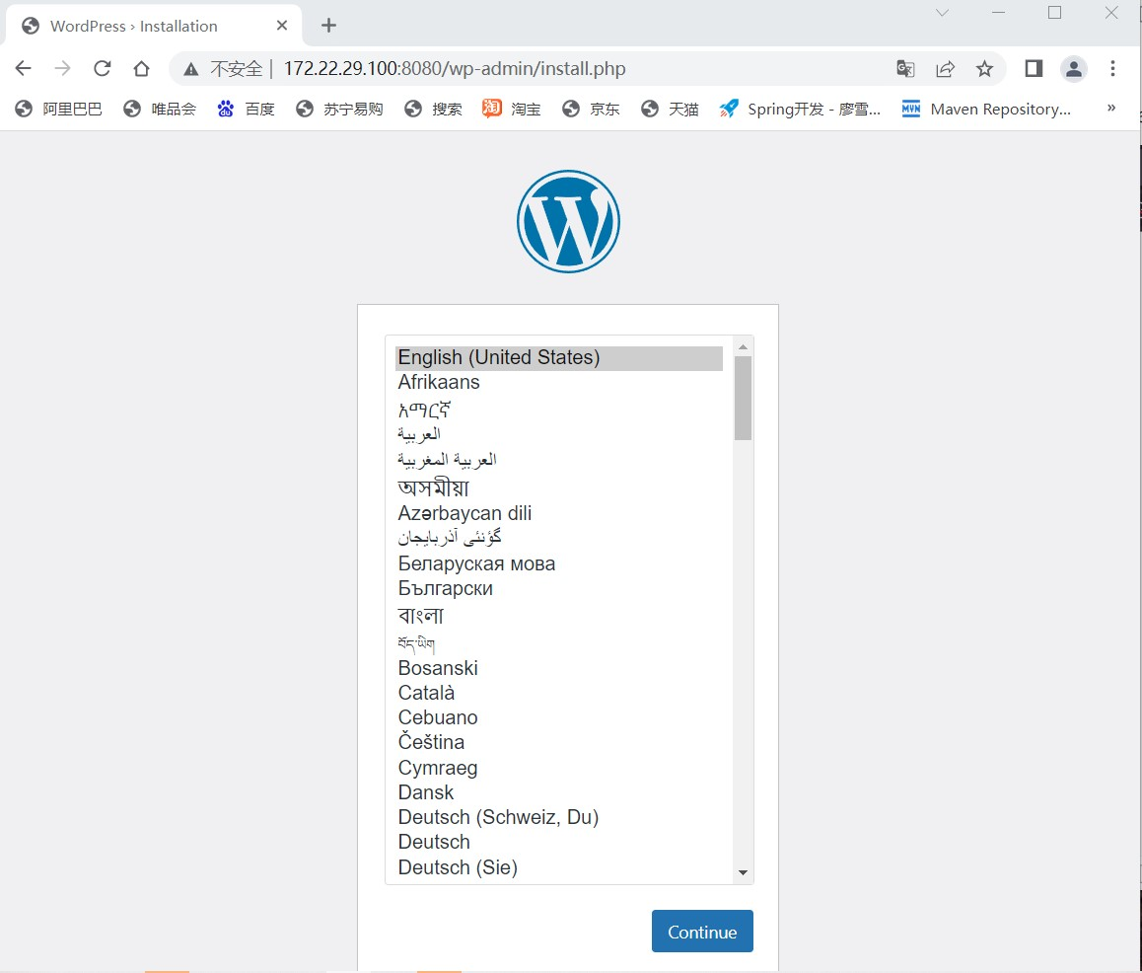

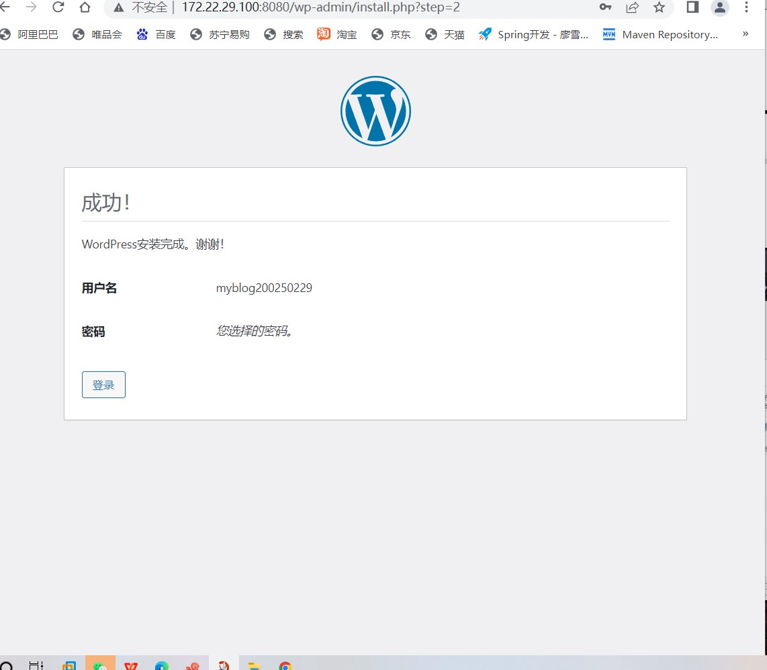

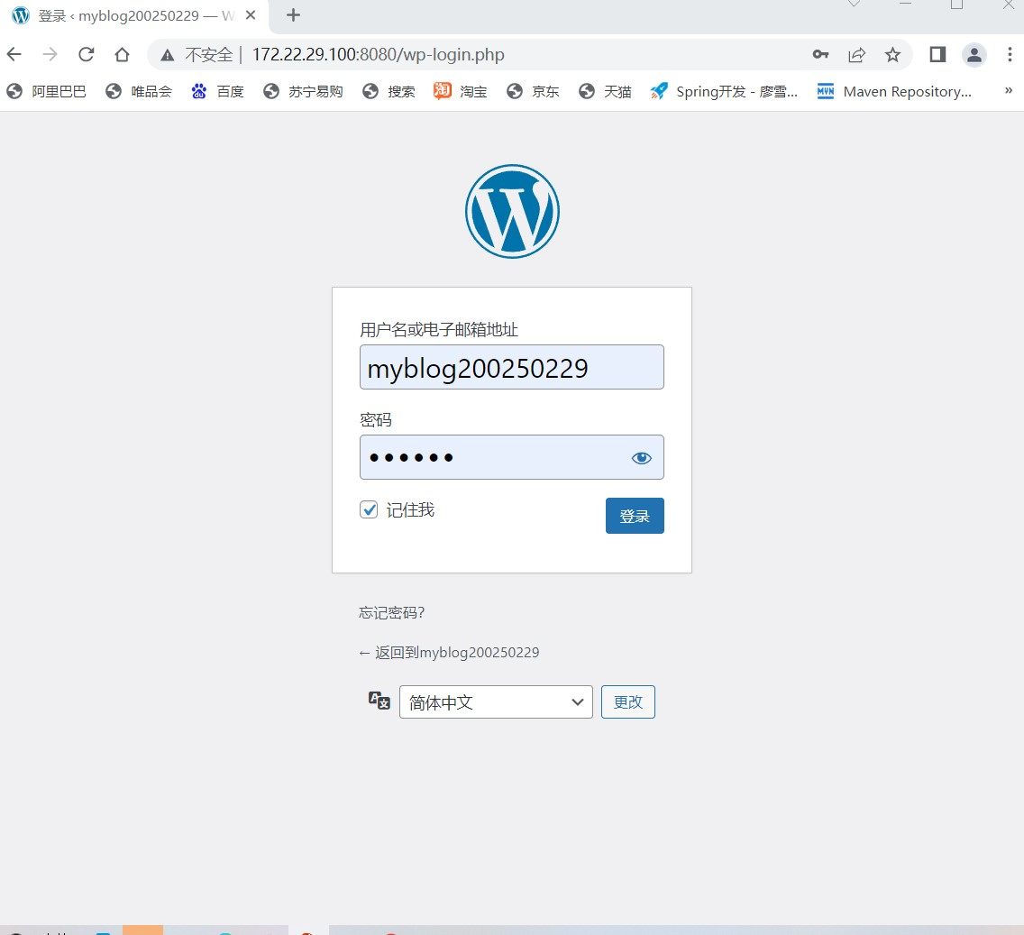

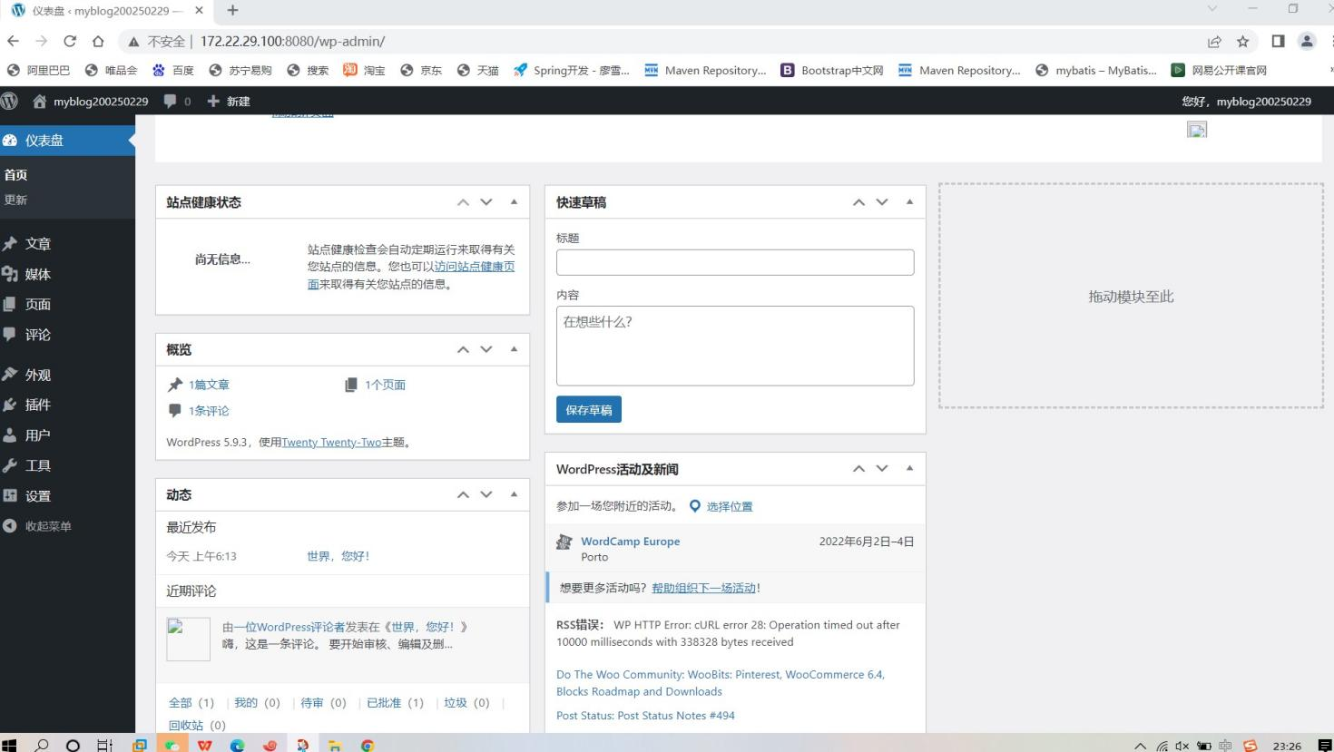

1. **本章实训小结**

**本章学习了使用docker-compose 编排工具部署wordpress服务。此外我们所学习的是pip安装docker-compose,此外还有对docker-compose的认识与了解.**

**Docker-compose知识：**

**Docker-compose是单台主机编排多个容器的工具，是使用YML文件用来配置应用程序的所有服务**

**遇到的问题：**

**使用pip安装docker-compose成功安装之后无法使用docker-compose命令**

**究其原因是因为docker-compose命令没有加入到/usr/bin/下面，解决办法是创建一个软连接就可以解决这个问题**

**Ln -s /usr/local/python3.10/docker-compose /usr/bin/docker-compose**

5.11 Swarm 编排工具应用

【任务目标】

掌握 Swarm 编排工具的安装和使用

【任务环境】

1. 虚拟机均已安装好 Docker（版本号为 19.03.12），并关闭防火墙和 SELinux

2. 虚拟机能够连接外网

3. 各主机配置信息如表 11-1 所示

表 11-1 各主机配置信息

主机名

IP 地址

角色

Master200250229

172.22.29.100/24

管理节点

node200250229-1

172.22.29.101/24

工作节点

node200250229-2

172.22.29.102/24

工作节点

【相关知识】

1. Swarm 简介

Swarm 是 Docker 官方提供的一款集群管理工具，其主要作用是把若干台 Docker 主机抽象为一个整体，

并且通过一个入口统一管理这些主机上的各种 Docker 资源。运行 Docker 的主机可以主动初始化一个 Swarm

集群或者加入一个已存在的 Swarm 集群，从而，这个运行 Docker 的主机就成为一个 Swarm 集群的节点。

Docker Swarm 和 Docker Compose 一样，都是 Docker 官方的容器编排项目。它们相比较而言，Compose

只能编排单节点上的容器，而 Docker Swarm 是管理跨节点容器的编排工具，它将一群 Docker 节点虚拟化

为一个主机，使得用户只要在单一主机上操作就能完成对整个容器集群的管理工作。因此，对于微服务的

部署，显然 Docker Swarm 会更加适合。

2. Swarm 基本概念

(1) Swarm 集群

Swarm 集群（Cluster）为一组被统一管理起来的 Docker 主机。这些主机通过 Docker Swarm 模式相互

沟通，其中部分主机作为管理节点（manager）响应外部的管理需求，其他主机作为工作节点（worker）来

实际运行 Docker 容器。

(2) Node

节点（Node）是 Swarm 集群的最小资源单位，每个节点实际上都是一台 Docker 主机。节点分为管理

节点（manager node）和工作节点（worker node），如图 11-1 所示。一个 Swarm 集群可以有多个管理节点，

只有一个管理节点可以成为 leader。管理节点用于 Swarm 集群管理，包含了调度器、路由、服务发现等功能，负责接收客户端的集群管理

请求，然后调度工作节点进行具体的容器工作，比如容器的创建、扩容及销毁等。docker swarm 命令基本

只能在管理节点执行，节点退出集群命令 docker swarm leave 可以在工作节点执行。

工作节点是任务执行节点，管理节点将服务下发至工作节点执行。管理节点默认也作为工作节点，也

可以通过配置让服务只运行在管理节点。

图 11-1 Manager 和 Worker

(3) Service

服务（Service）由多个 Task（任务）组成，每个任务为某个具体的应用，Service 的所有 Task 状态对等，

Service 定义了 worker node 上要执行的任务，如图 11-2 所示。

图 11-12 Service 和 Task 的关系

(4) Task

任务（Task）是 Swarm 集群中最小的调度单位，任务是在 docekr 容器中执行的命令。Task 调度主要分

130131

为两部分：Manager 节点的任务分配和 Worker 节点的任务执行，如图 11-3 所示。

图 11-3 Task 调度过程

Manager 节点的任务分配过程：

① 用户通过 Docker Engine Client 使用命令 docker service create 提交 Service 定义；

② Manager 节点根据 Service 定义创建相应的 Task，并分配 IP 地址；

③ 将 Task 分发到对应的节点上；

④ 节点进行相应的初始化使得它可以执行 Task。

Worker 节点的任务执行过程：

① 连接 Manager 节点的分配器检查该 Task 相关定义的信息；

② 验证通过以后，开始在 Worker 节点上执行 Task。

注意：上述 Task 的执行过程是一种单向机制，比如它会按顺序依次经历 assigned、prepared 和 running

等执行状态。不过在某些特殊情况下，比如宕机致使某个 Task 执行失败了，Manager 编排器会直接将该

Task 以及它的 Container 删除掉，然后在其它节点上另外创建并执行该 Task。

3. Docker Swarm 网络类型

（

1） Overlay Network

管理 Swarm 中 Docker 守护进程间的通信。将服务附加到一个或多个已存在的 overlay 网络上，使得服

务与服务之间通过 service name 进行通信，但是 service name 所对应的 IP 不是真实的 IP 而是 VIP。（

2） Ingress Network

一个特殊的 overlay 网络，用于服务节点之间的负载均衡。当任何 Swarm 节点在发布的端口上接收到

请求时，它将该请求交给一个名为 IPVS 的模块。IPVS 跟踪参与该服务的所有 IP 地址，选择其中的一个，

并通过 ingress 网络将请求路由到它。初始化或加入 Swarm 集群时会自动创建 ingress 网络，大多数情况下，

用户不需要自定义配置。

（

3） Docker Gwbridge Network

一种桥接网络，将 overlay 网络（包括 ingress 网络）连接到一个单独的 Docker 守护进程的物理网络。

默认情况下，服务正在运行的每个容器都连接到本地 Docker 守护进程主机的 docker_gwbridge 网络。

4. Swarm 常用命令

(1) 管理 swarm 节点：docker node

① 查看集群中的节点：docker node ls

② 将 manager 角色降级为 worker：docker node demote 主机名

③ 将 worker 角色升级为 manager：docker node promote 主机名

④ 查看运行的一个或多个及节点任务数：docker node ps

⑤ 从 swarm 中删除一个节点：docker node rm 主机名

⑥ 更新一个节点：docker node update

(2) 作为集群的管理：docker swarm

① 初始化一个 swarm：docker swarm init

② 指定初始化 ip 地址节点：docker swarm init --advertise-addr 管理端 IP 地址

③ 将节点加入 swarm 集群：docker swarm join

④ 工作节点加入管理节点需要通过 join-token 认证：docker swarm join-token

⑤ 离开 swarm：docker swarm leave

⑥ 对 swarm 集群更新配置：docker swarm update

(3) 服务管理 docker service

① 创建一个服务：docker service create

② 创建的副本数：docker service create --replicas 副本数

③ 指定容器名称：docker service create --name 名字

④ 添加网络：docker service create --network 网络名

⑤ 创建 volume 类型数据卷：docker service create --mount type=volume,src=volume 名称,dst=容器目录

⑥ 创建添加端口：docker service create -p 暴露端口:容器端口 服务名

⑦ 查看服务详细信息：docker service inspect 服务名 --pretty

⑧ 查看服务日志：docker service logs

132⑨ 列出服务：docker service ls

⑩ 列出服务任务信息：docker service ps

⑪ 删除服务：docker service rm

⑫ 扩展服务容器副本数量：docker service scale 服务名=副本数

⑬ 更新服务相关配置：docker service update

【任务实施】

**1． 集群节点初始环境设置**

(1) 更改 200250229-registry 节点主机名为 master200250229，升级系统并查看主机 Docker 信息

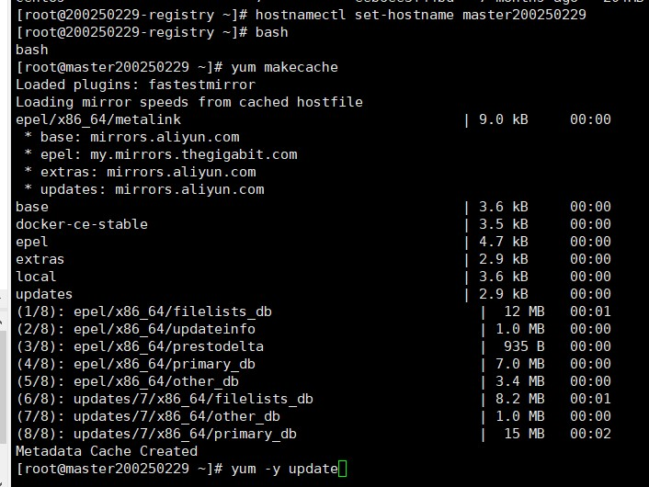

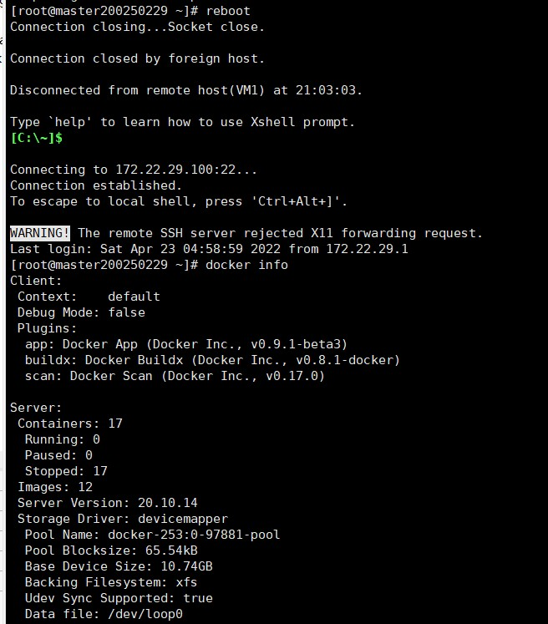

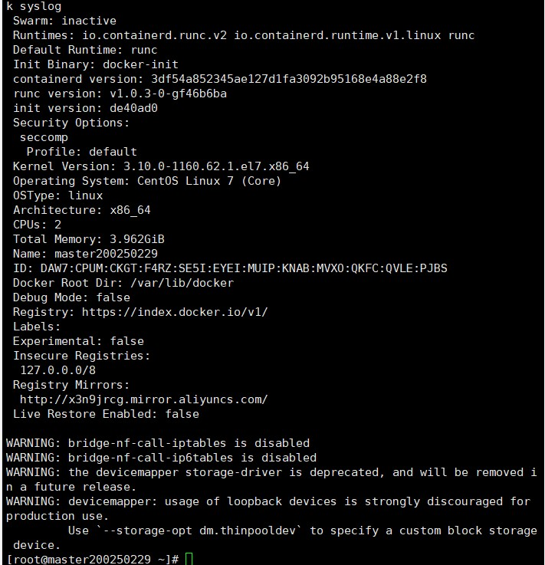

由上述信息可知，当前系统的 Docker 版本已有自带 Swarm 服务，只是未启用而已。

警告：devicemapper 存储驱动已弃用，建议更换 Docker 存储驱动。

(2) 更换 master40610932 节点 Docker 存储驱动

倘若 Docker 的存储驱动为 devicemapper，就要更换为 overlay2 存储驱动，因为 overlay2 性能更好、

更稳定，无论是在生产环境中还是 Docker 的社区都建议使用这个驱动。

① 新建一个分区

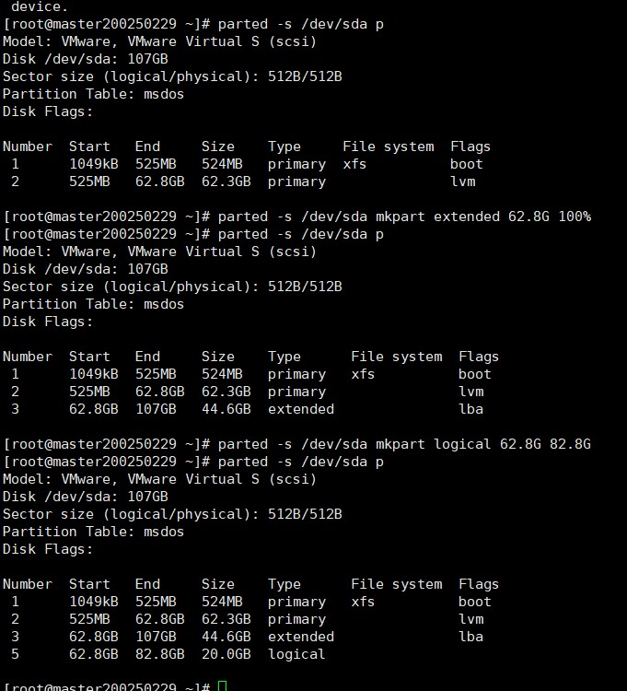

② 格式化分区，开启 d_type

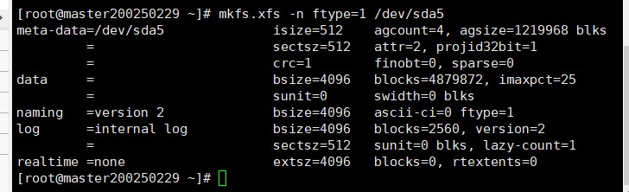

当输出结果中有 ftype=1 时，表示 d_type 已经开启。

③ 停止正在运行的 Docker 服务，备份 Docker 根目录/var/lib/docke

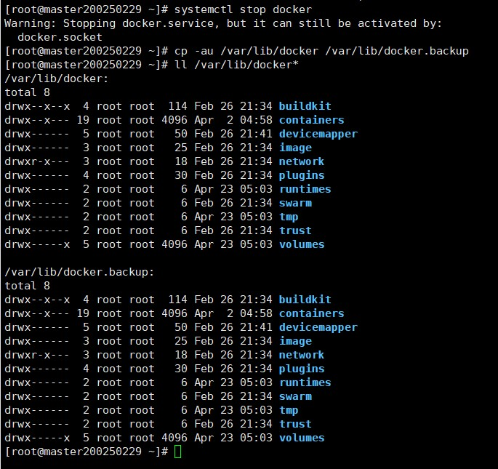

④ 开机自动挂载 d_type 分区

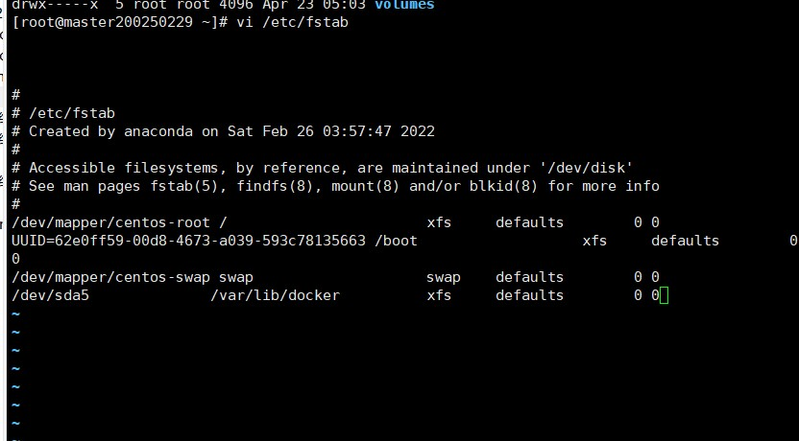



⑤ 查看是否支持 ftype



⑥ 修改 Docker 配置文件，重新加载守护进程及重启 Docker 服务

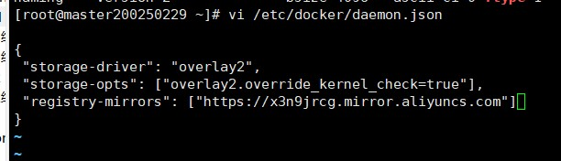



⑦ 查看 Docker 的存储驱动是否更新

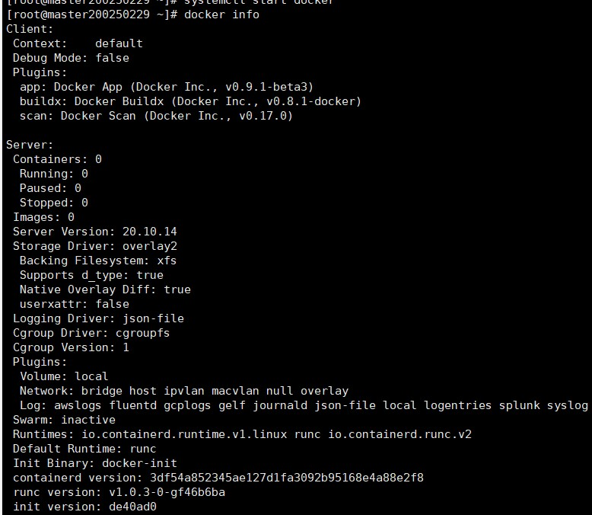

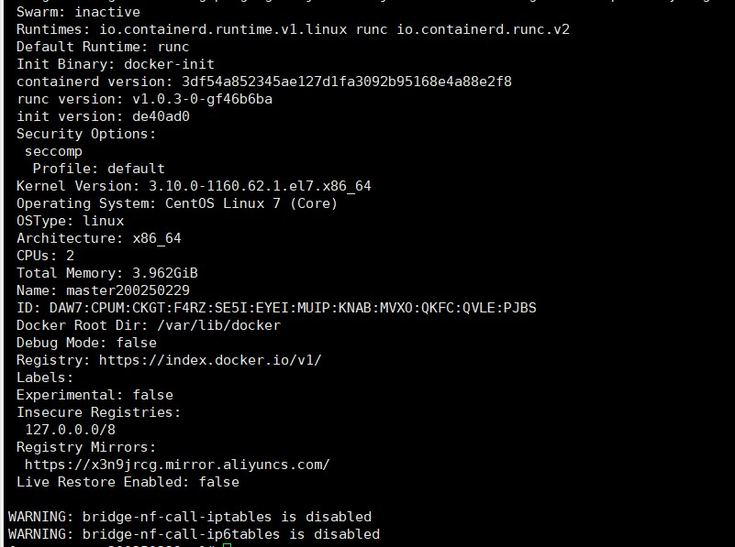

(3) 在对其余节点进行更改主机名、更换存储驱动等同样操作后，查看各主机的 Docker 信息

分别将 200250229-node1、200250229-node2 节点更改主机名为 node200250229-1、node200250229-2，升级

系统以及更换 Docker 存储驱动，操作过程参考上述(1)和(2)，这里仅查看操作后的 Docker 信息。

① 查看 node200250229-1 节点的 Docker 信息

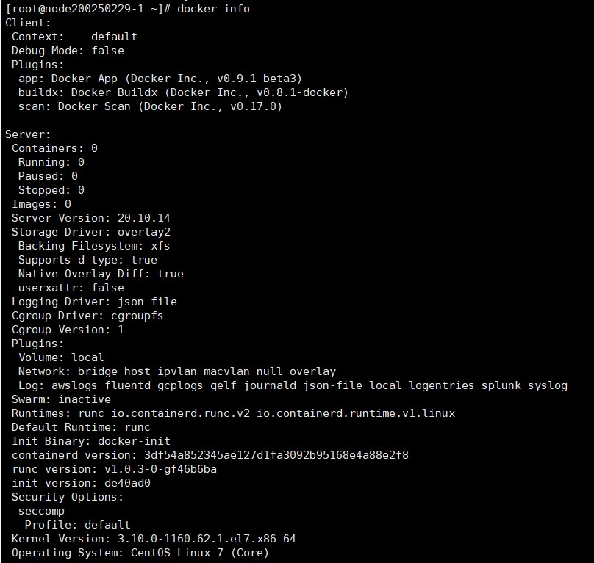

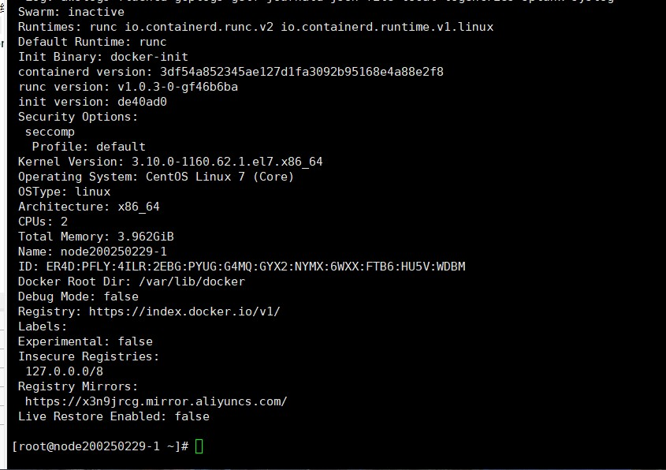

② 查看 node200250229-2 节点的 Docker 信息

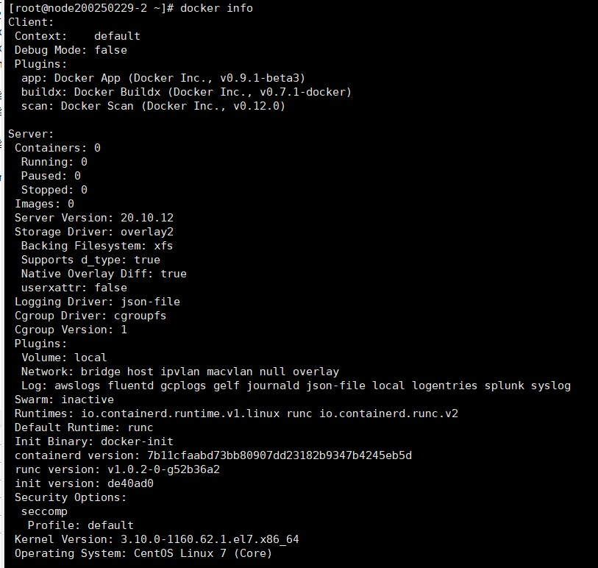

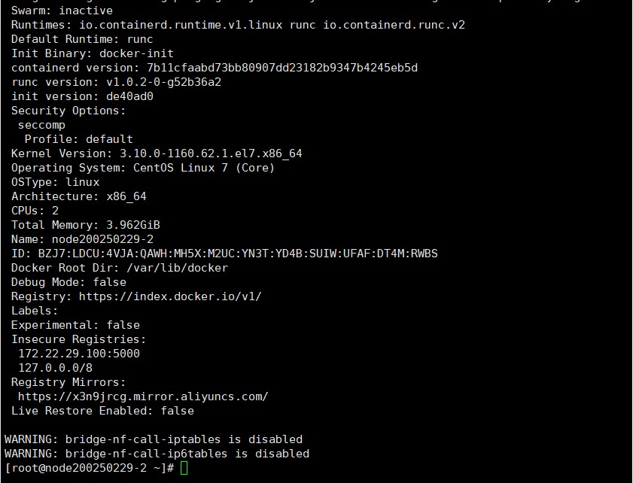

(4) 配置主机映射以确保各主机相互解析

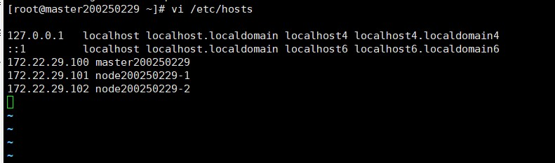

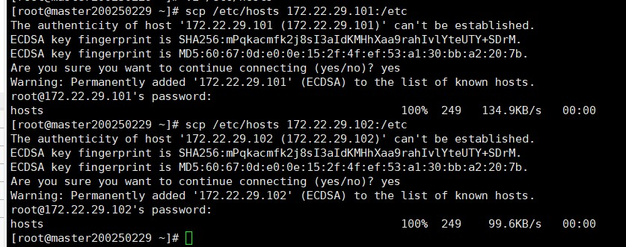

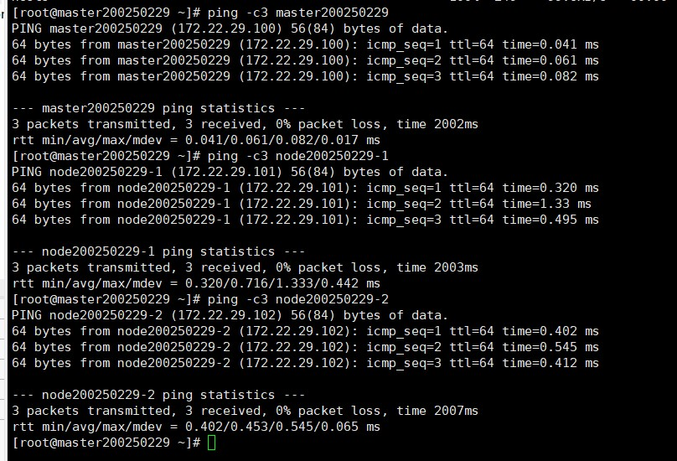

**2． 创建 swarm 集群管理点节**

(1) 在各节点上获取 swarm 镜像

Master200250229 节点：

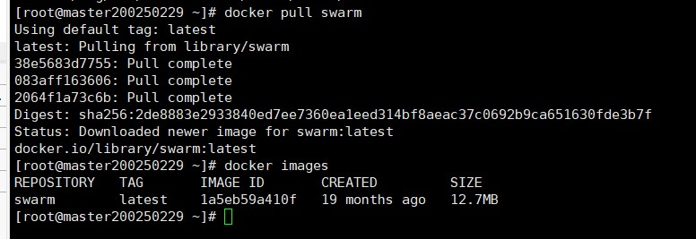

Node200250229-1 节点：

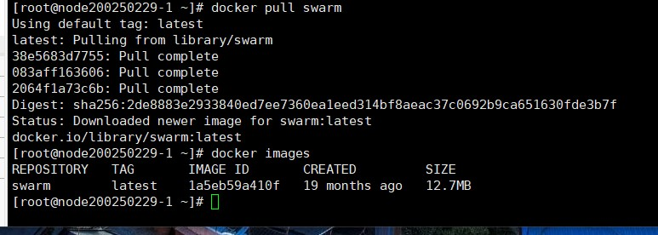

Node200250229-2 节点：

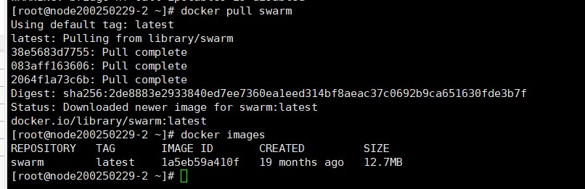

(2) 创建 Swarm 集群

在 master200250229 节点上初始化集群，并获取唯一的 token，作为集群的唯一标识。

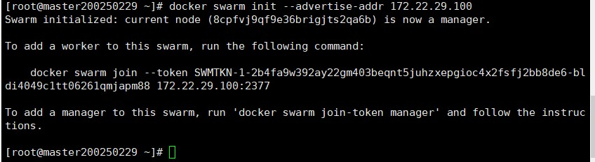

说明：将上面提示中的 token 值复制，后期利用获取的 token 值将其他节点加入集群。

**3． 创建 swarm 集群工作节点**

创建 swarm 集群工作节点，将 node200250229-1 和 node200250229-2 加入集群.

1. 将 node200250229-1 节点加入集群



(2) 将 node40610932-2 节点加入集群

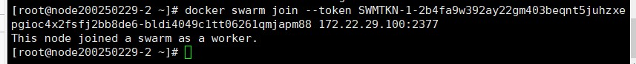

注意：各主机系统时间要保持一致，均为当前时间。

(3) 在管理节点上查看集群中各节点的信息

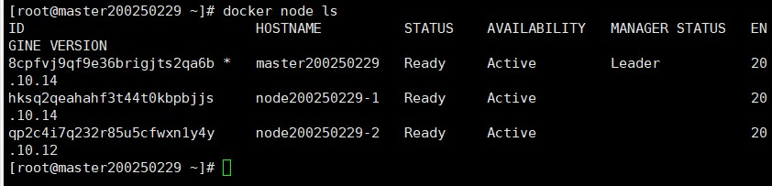

从上面查看结果可知，node200250229-1 和 node200250229-2 节点已经添加到集群中。

**4． 查看 Swarm 集群信息**

进入管理节点，执行 docker info 可以查看当前集群的信息。

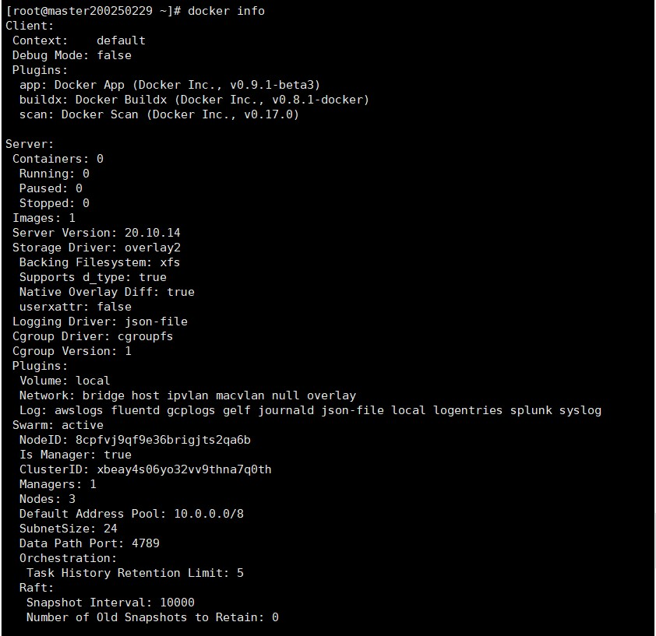

从上面提示信息中可以看到，swarm 集群已经运行，有三个节点，其中有 1 个管理节点。

**5． 在 Swarm 中部署 Nginx 服务**

(1) 在一个工作节点创建一个 nginx service 服务

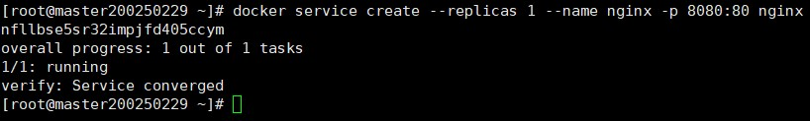

其中，--replicas 指运行实例个数、副本数，--name 指定服务名称，-p 8080:80 指对外暴露端口 8080

148映射容器内部 80 端口。

(2) 查看 nginx 服务运行状态

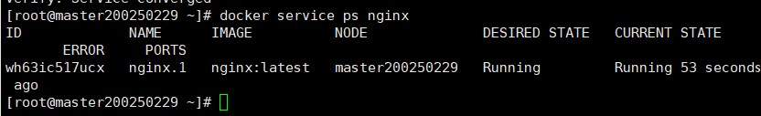

从提示信息可知，nginx 服务运行在 master40610932 节点上。也可以运行 docker service inspect 命令

查看服务的详细信息。

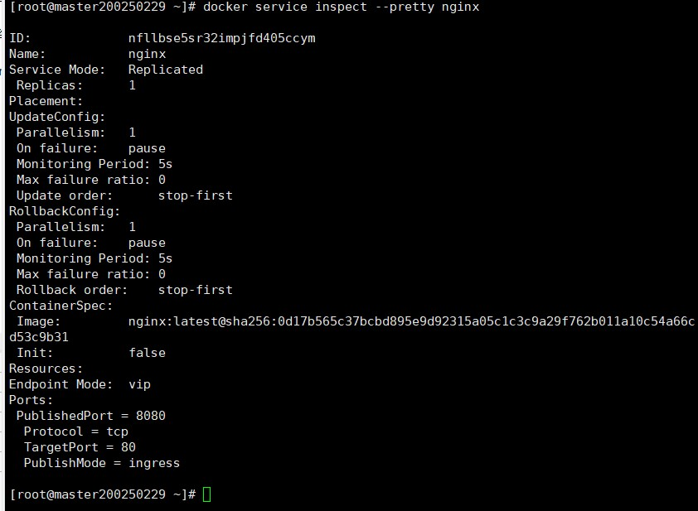

(3) 扩展集群服务，将 nginx 服务扩容到 3 个节点

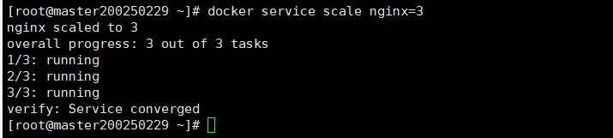

(4) 查看 nginx 服务及分布状况

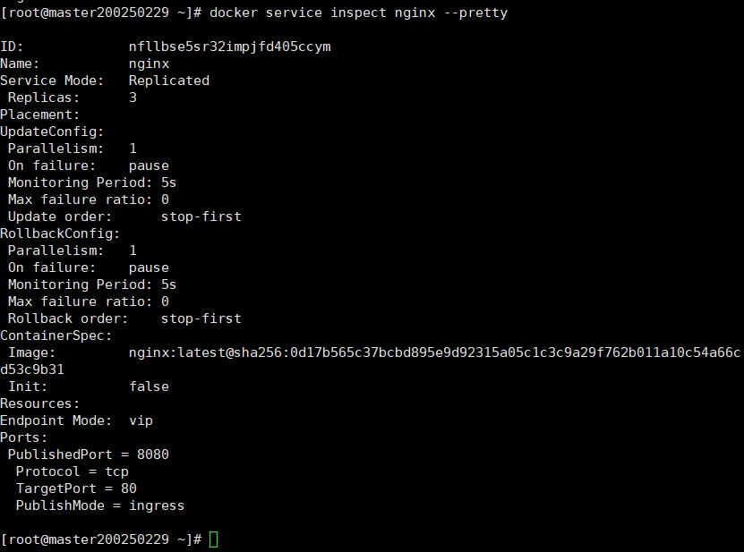

可以看到 nginx 服务运行在 master200250229、node200250229-1、node200250229-1 节点上。

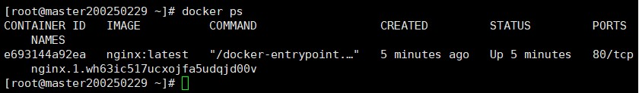

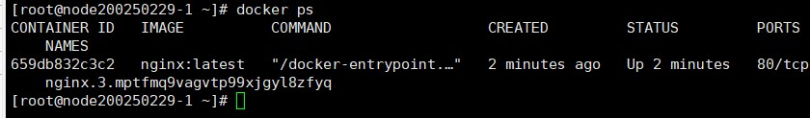

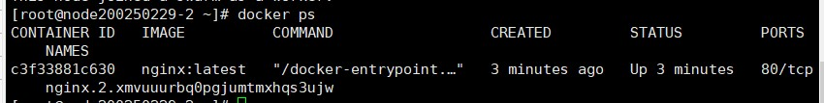

(5) 外部访问 nginx 服务

打开浏览器，在地址栏输入“http://主机 IP:端口号”访问服务。

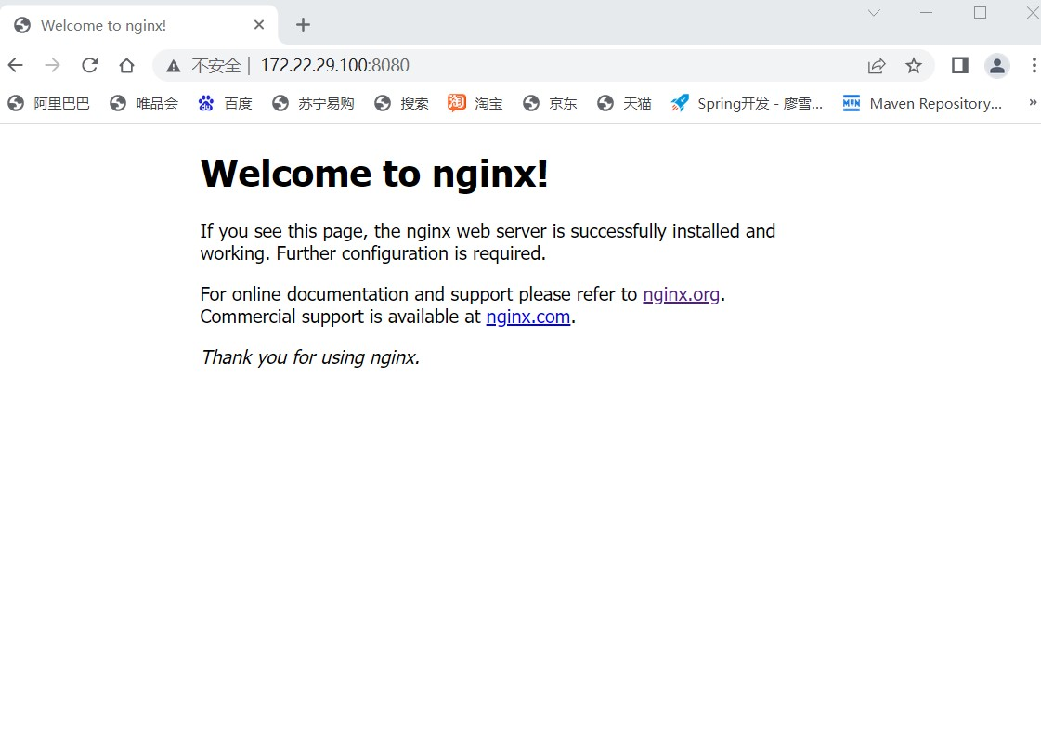

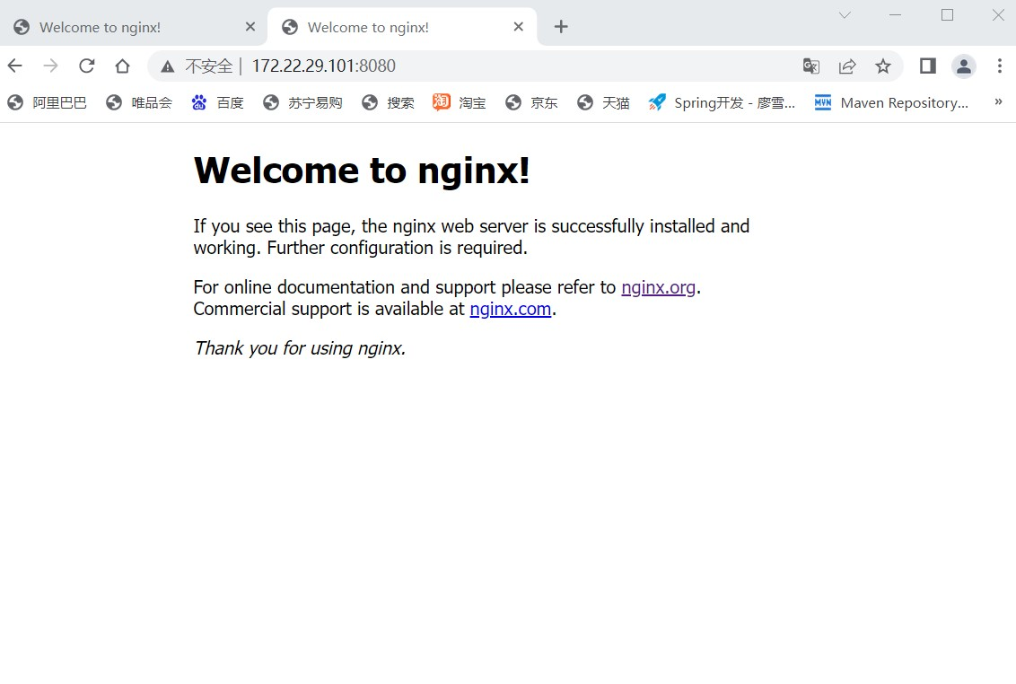

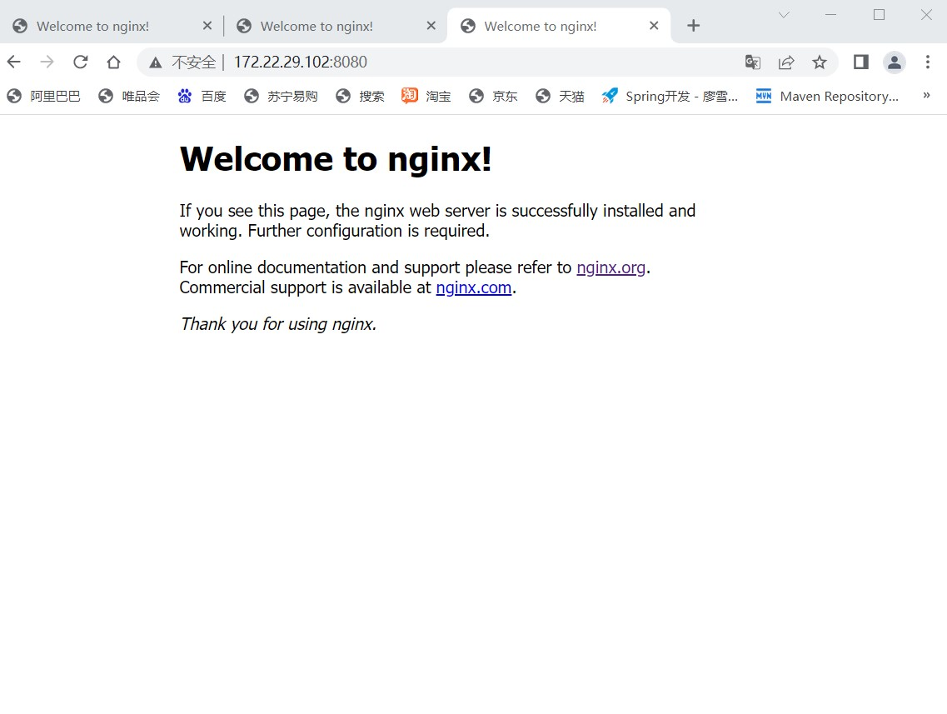

(6) 删除 nginx 服务

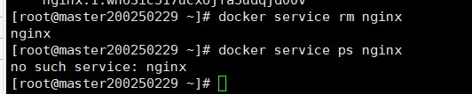

**6． 在 Swarm 中部署 wordpress 服务**

1． 创建一个 overlay 网络，并查看网络状况

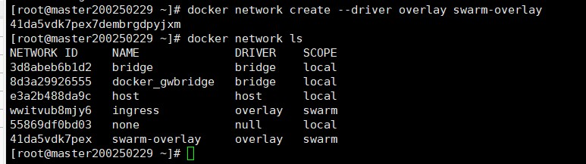

在其他节点上，暂时查看不到新添加的 swarm-overlay 网络。

2． 创建数据卷

在各节点上创建数据卷，数据卷名称为 swarm-volume。

Master200250229 节点

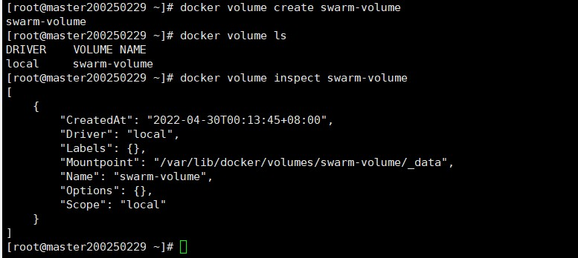

node200250229-1 节点

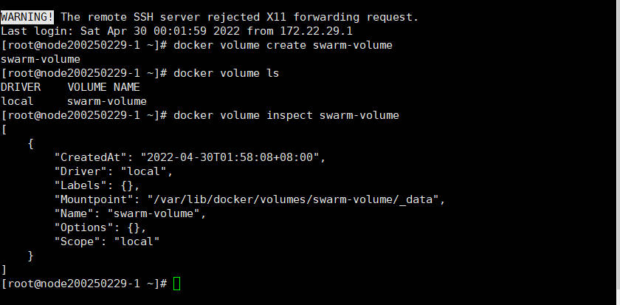

node200250229-2 节点

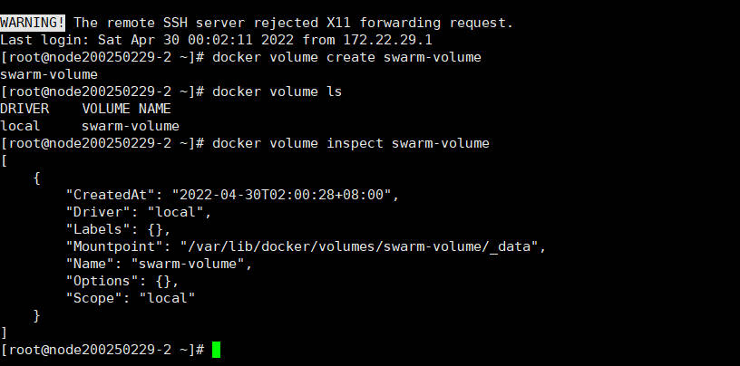

3． 创建 MySQL 服务

(1) 创建一个 MySQL 服务

参数需求如下：

① 服务名：swarm-mysql

② MySQL 环境配置

MYSQL_ROOT_PASSWORD：000000

MYSQL_DATABASE：wordpress

MYSQL_USER=：wordpress

MYSQL_PASSWORD：000000

③ 数据卷挂载：type=volume,source=swarm-volume,destination=/var/lib/mysql

④ 接入网络：swarm-overlay

⑤ 使用镜像：mysql:5.7

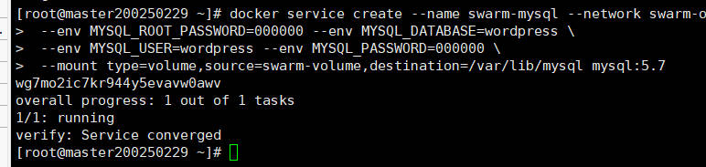

(2) 查看 MySQL 服务

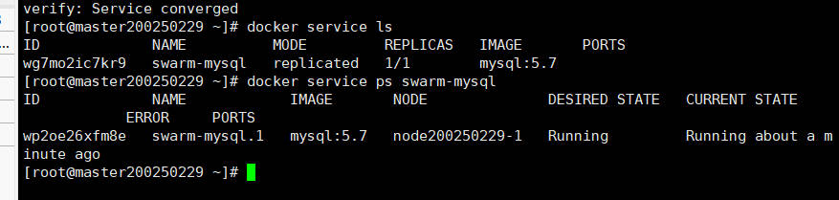

(3) 查看容器 IP 信息

进入 swarm-mysql 服务所在的工作节点查看 IP 信息。

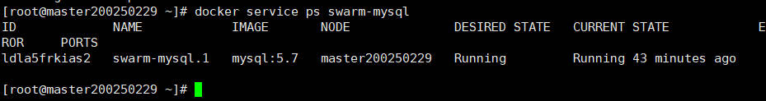



4． 创建 WordPress 服务

(1) 创建一个 WordPress 服务

参数需求如下：

① 服务名：swarm-wordpress

② WordPress 环境配置

WORDPRESS_DB_USER=wordpress

WORDPRESS_DB_PASSWORD=000000

WORDPRESS_DB_HOST=swarm-mysql

③ 端口映射：80:80

④ 接入网络：swarm-overlay

⑤ 使用镜像：wordpress:latest

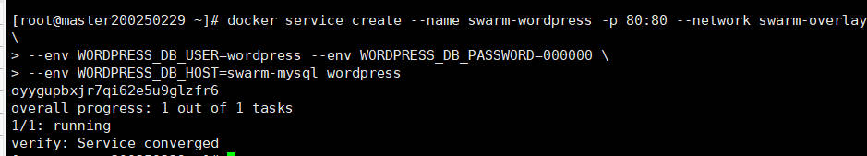

(2) 查看 WordPress 服务

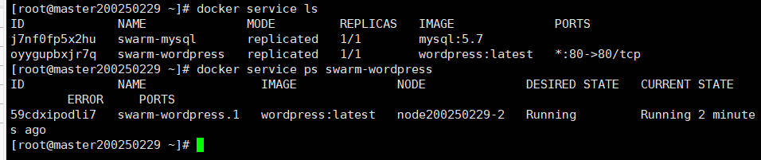

(3) 查看容器 IP 信息

进入 swarm-wordpress 服务所在的工作节点查看 IP 信息

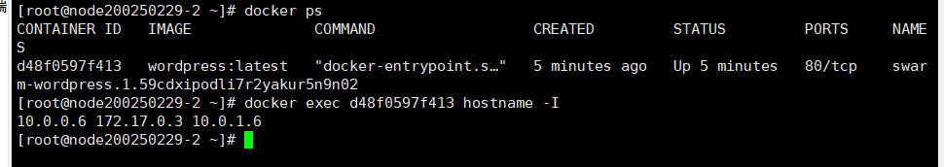

5． 部署 WordPress 网站

(1) 在浏览器地址栏输入“http://集群任意节点 IP:端口号/wp-admin/install.php”进入 WordPress 网站部署

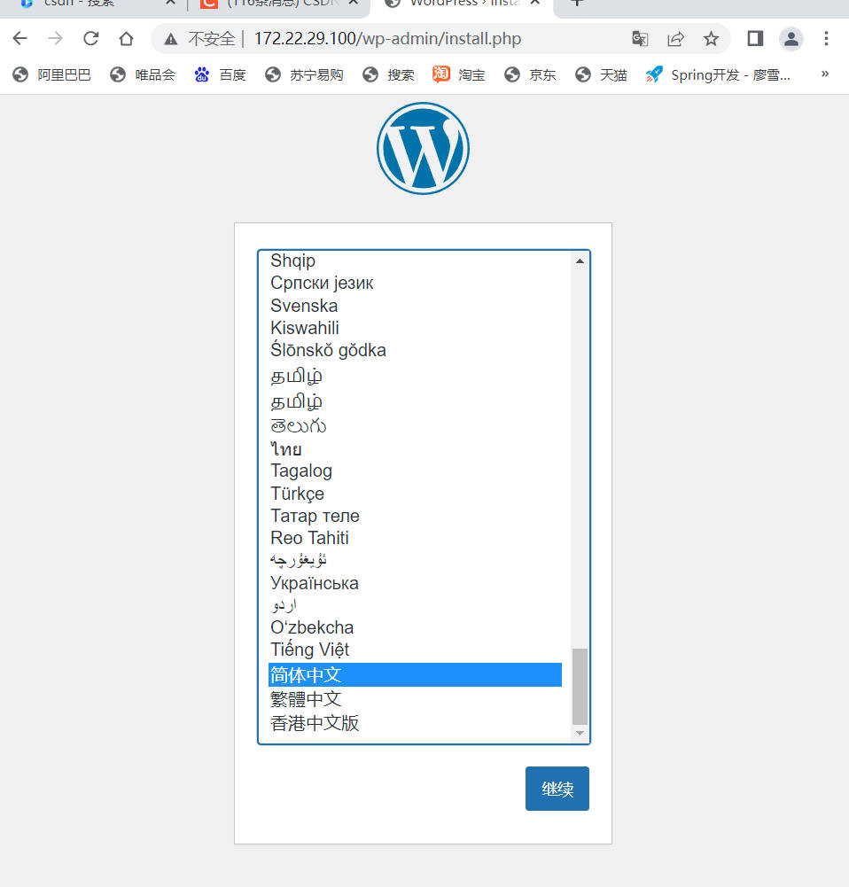

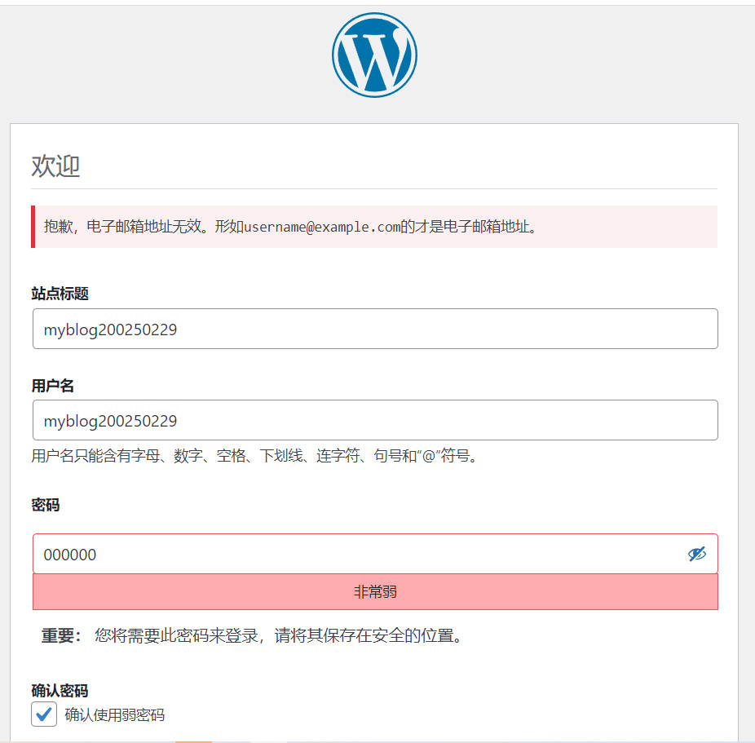

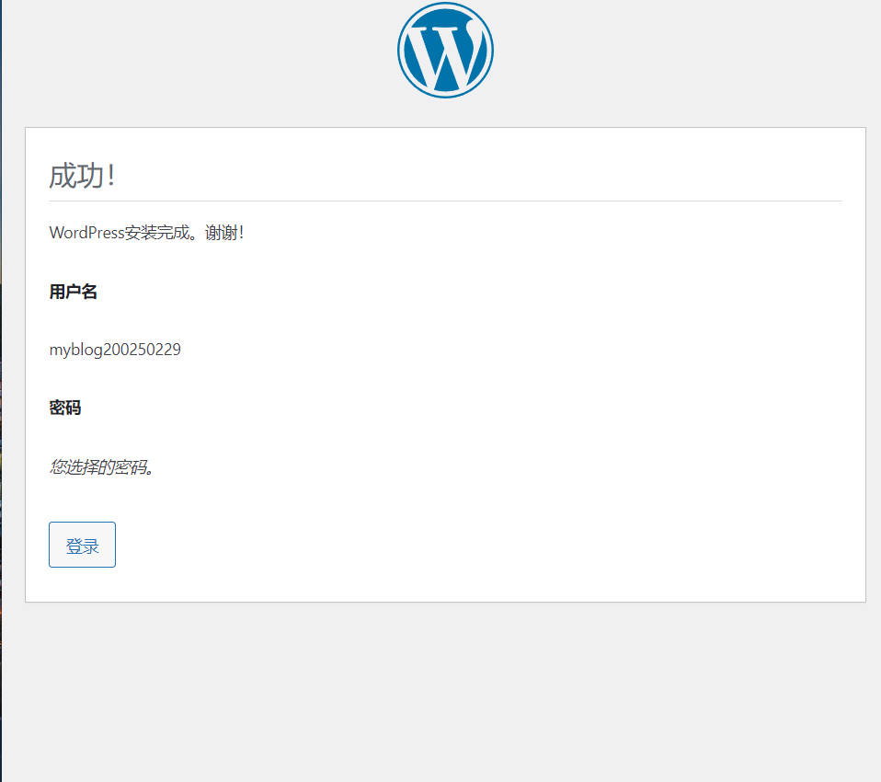

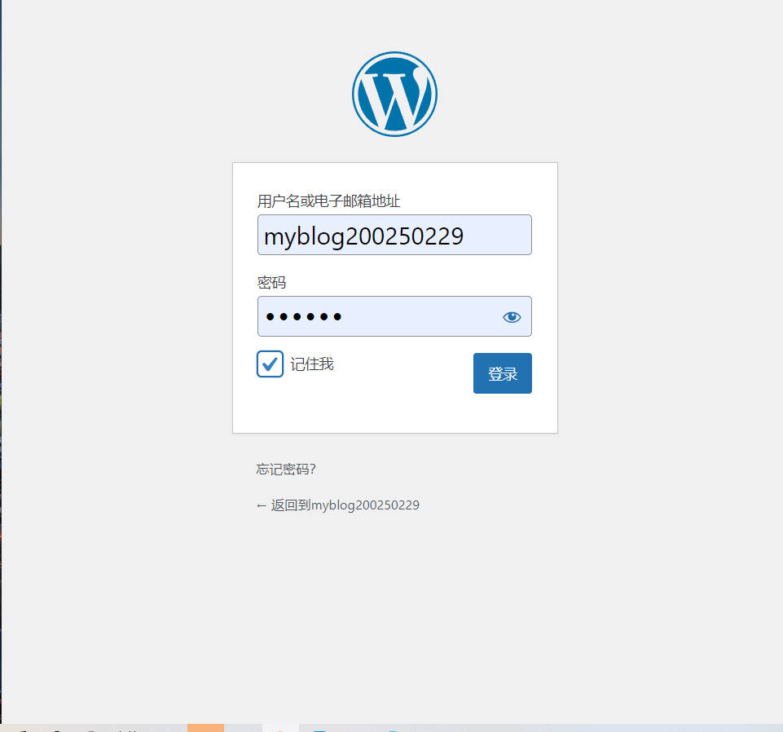

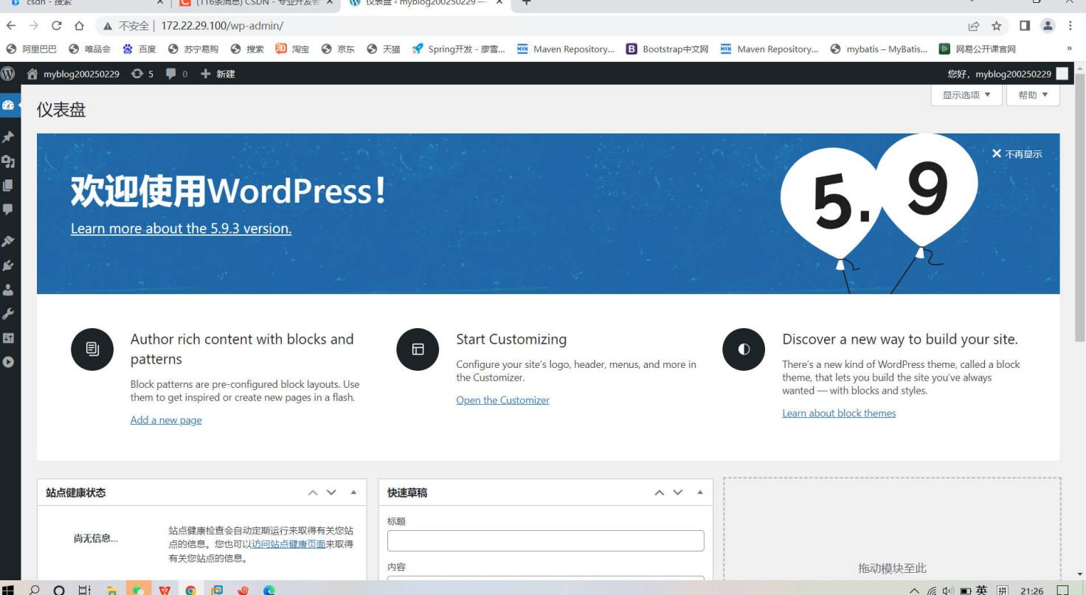

(2) 在浏览器地址栏输入“http://集群中任意节点 IP:端口”进入 WordPress 网站主页

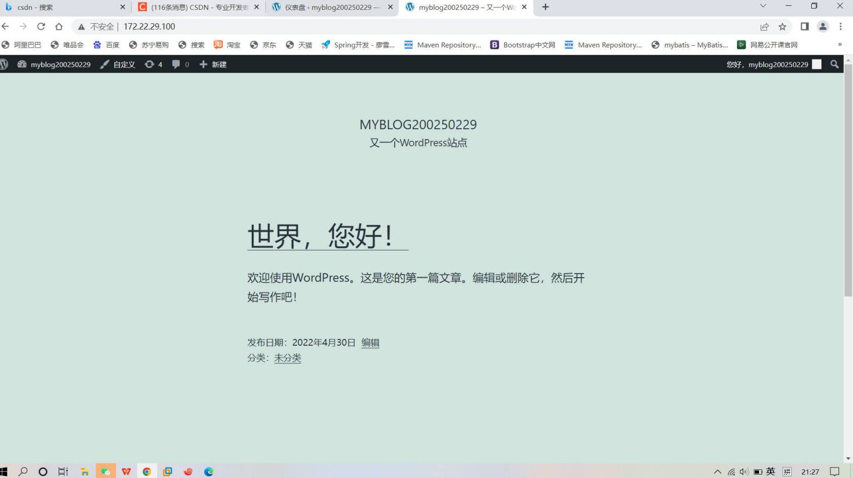

**7.本章实训小结：**

**在本次学习用Swarm编排工具部署Nginx和wordpress服务，包括对于配置swarm的前期准备设置以及Swarm技术的认识。**

1. **swarm的认识**

**swarm是一个管理容器并且是跨主机的的编排工具，他与docker-compse不同的是，swarm是跨主机管理，docker-compose是单主机管理容器。**

1. **Swarm运行机制:**

**通过swarm集群可将各个docker主机抽象为一个整体。并将这些主机划分为各个节点，节点又包括管理节点和工作节点。管理节点的工作主要是调度，对于容器的生命周期进行管理，而工作节点是是用于任务的执行。**

1. **配置nginx和wordpress服务的具体操作**
2. **配置准备：**

**更新存储驱动，将老旧的devicemapper更换为overlay2.**

**创建一个新分区将docker根目录var/lib/docker挂载到单独创建的新分区当中**

**并且修改docker配置文件然后重启docker服务**

1. **配置nginx服务**

**准备：**

**首先在各个节点拉取swarm镜像，在第一台机子初始化节点然后其他docker主机分别加入集群**

**Nginx:**

**在管理节点创建nginx服务，并指定端口，然后使用docker service scle nginx=扩展节点个数，然后就可以了将此服务开启，再通过浏览器就可以测试。此时访问各个该swarm集群ip地址都可以访问到同一个服务。**

1. **配置wordpress服务**

**流程大致与配置nginx服务差不多，只是多了一个创建数据卷的操作用于对mysql服务的配置。**

1. **我操作的过程:**

**总体来说，在实训过程中没有遇到问题，几乎是一遍过。一开始对于服务的分配有点模糊，在管理节点配置mysql服务的时候，对于分配到哪一个工作节点不是很清楚，后来发现是随机分配的，可以在管理节点使用docker service ps swarm-mysql查询mysq服务工作节点信息。**

5.12 Rancher 管理平台应用

**1． 部署 Rancher 容器管理平台**

(1) 拉取 rancher 镜像

我们直接通过 docker 镜像来运行 rancher 服务，先从镜像中心下载 rancher 镜像，如果是 1.x 系列的，

镜像名为 rancher/server，而 rancher/rancher 是 2.x 系列的。

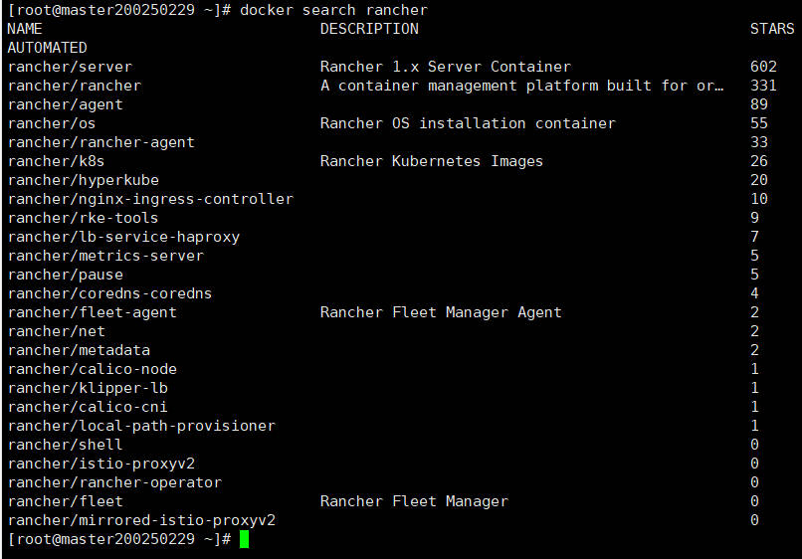

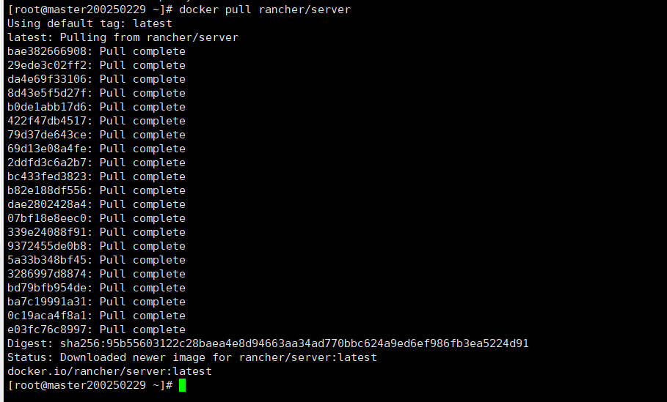

(2) 利用 Rancher 镜像生成 Rancher 容器



--restart=unless-stopped 表示在容器退出时总是重启容器。

(3) 进入 Rancher 管理界面

容器生成并启动后，打开浏览器，在地址栏中输入访问地址“http://172.16.0.100:8080”，出现 Rancher

欢迎界面，如图 12-2 所示

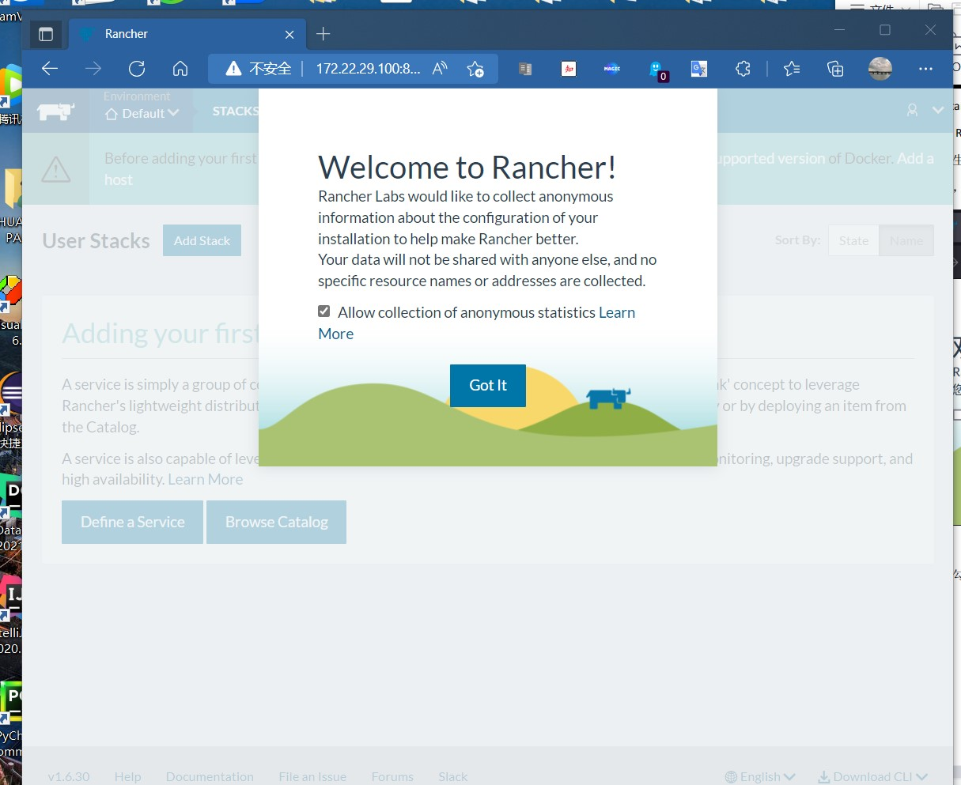

去掉勾选“允许收集匿名统计信息”后单击确认按钮，进入用户应用界面，如图 12-3 所示。

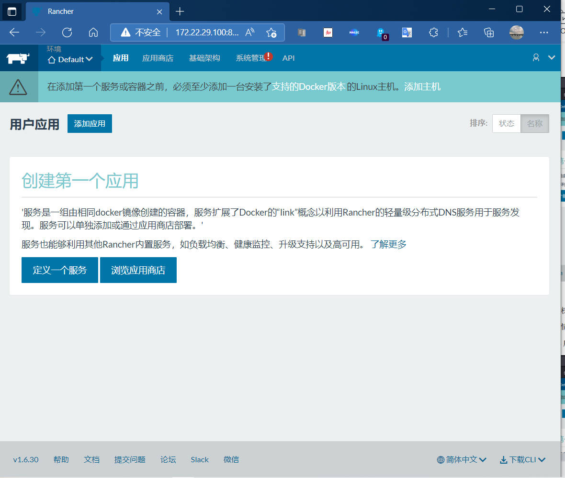



图 12-3 Rancher 用户应用界面

(4) 设置权限管理

默认情况下登录 Rancher 不需要任何用户名和密码，但是为了提高安全性，需要开启权限管理功能。

如图 12-4 所示，选择“系统管理”→“访问控制”选项

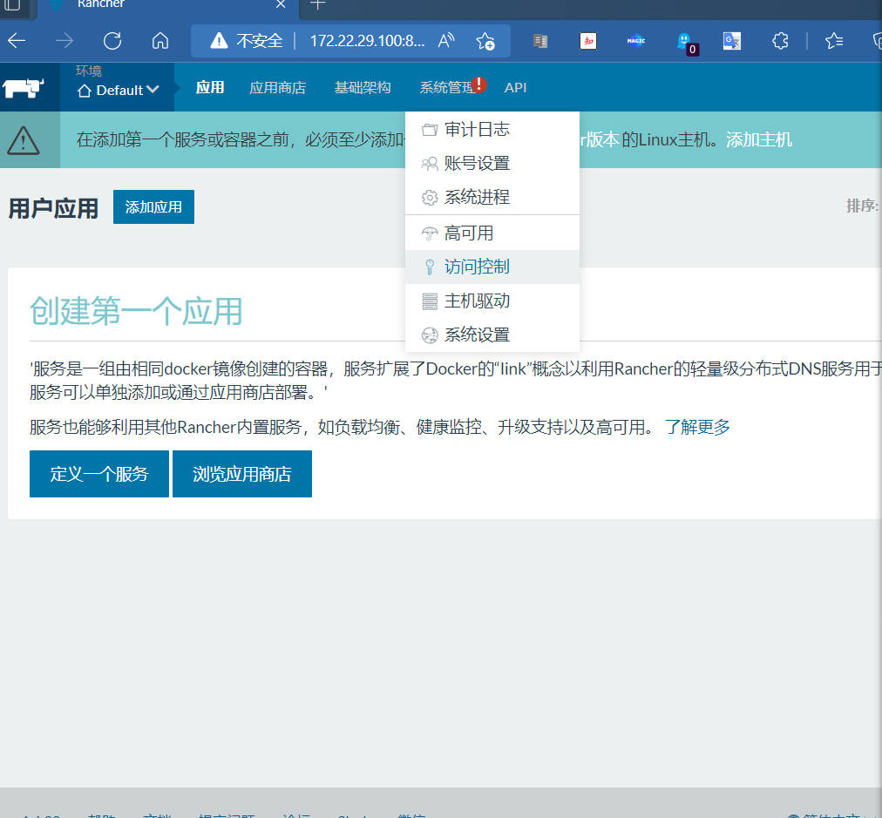

图 12-4 进入访问控制界面

163设置本地验证功能，设置登录用户名为admin，密码和确认密码的内容要一致，本任务密码输入000000，

如图 12-5 所示

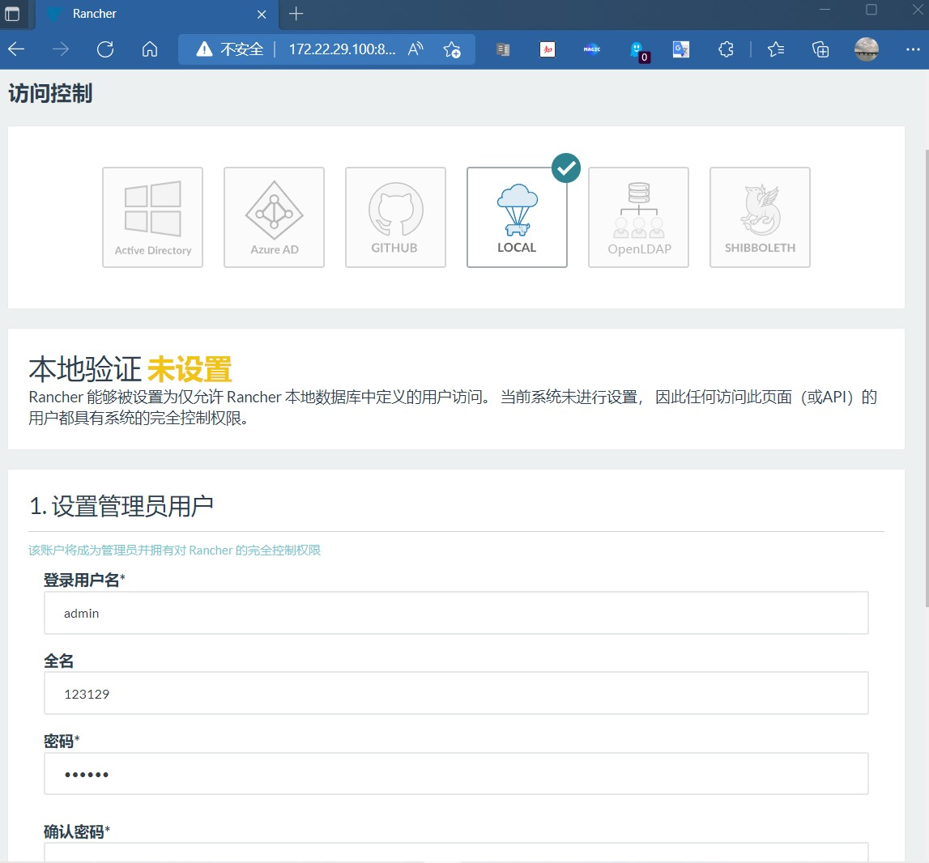

设置完成后单击“启用本地验证”按钮，启用设置，如图 12-6 所示

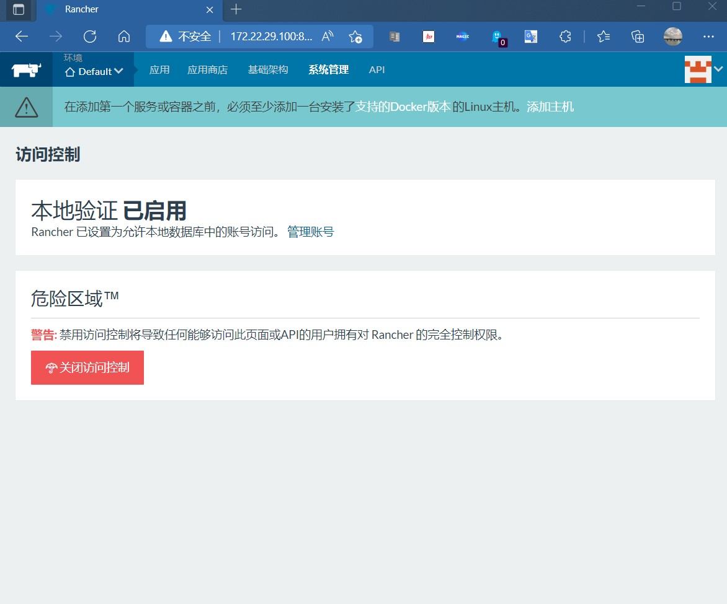

(5) 添加主机

在 Rancher 界面中单击“添加主机”按钮，进入添加主机界面，完成相关设置，单击“保存”按钮，

如图 12-7 所示。

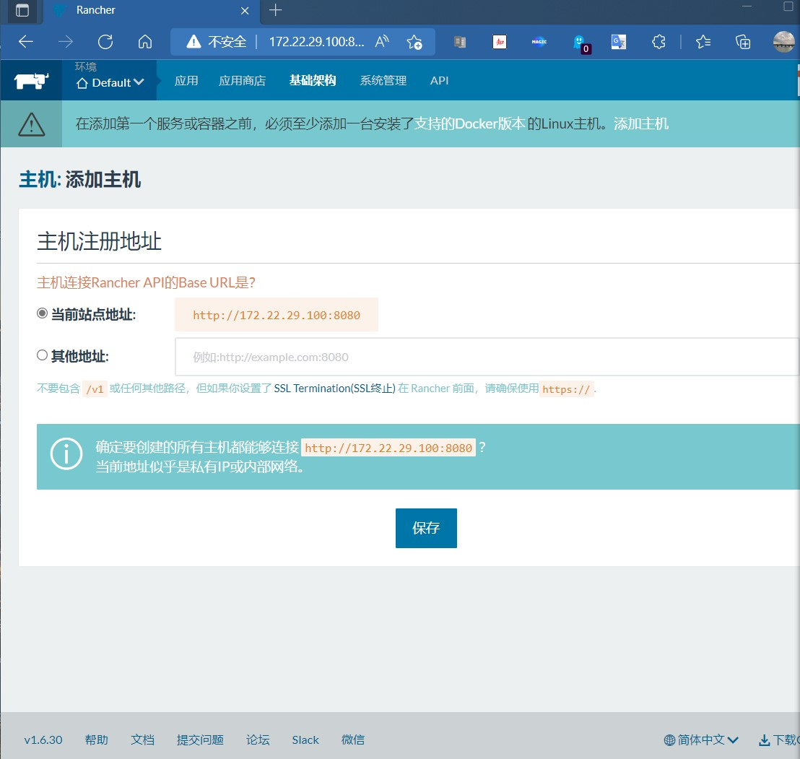

如图 12-8 所示，打开“添加主机”页面，复制主机注册 Rancher 脚本。

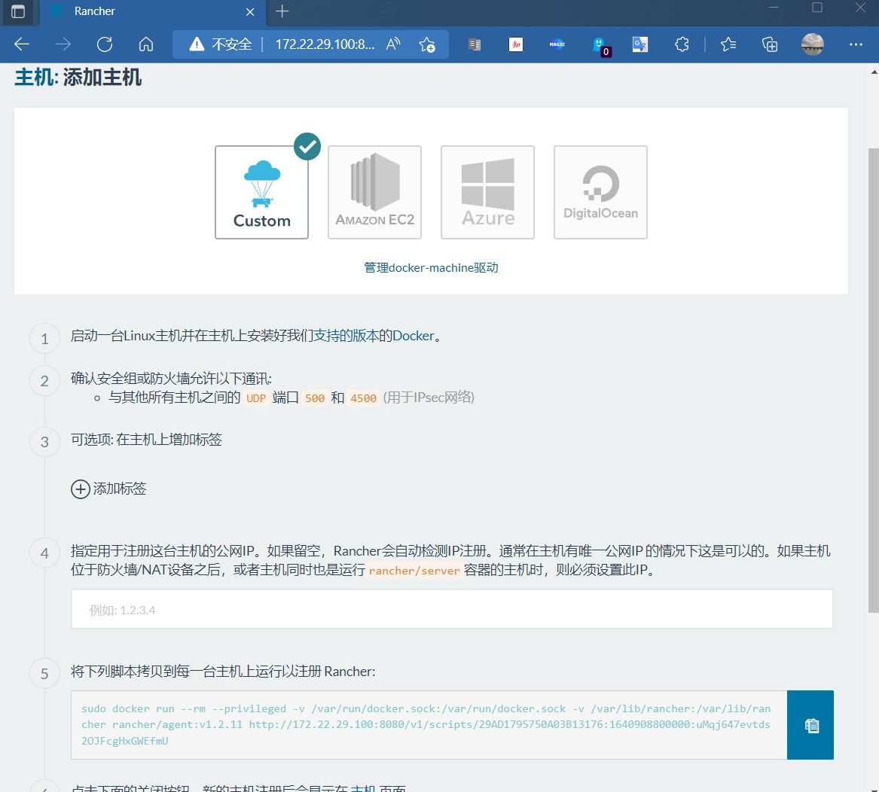

切换到各 docker 主机上粘贴刚刚复制的 Rancher 脚本代码并执行

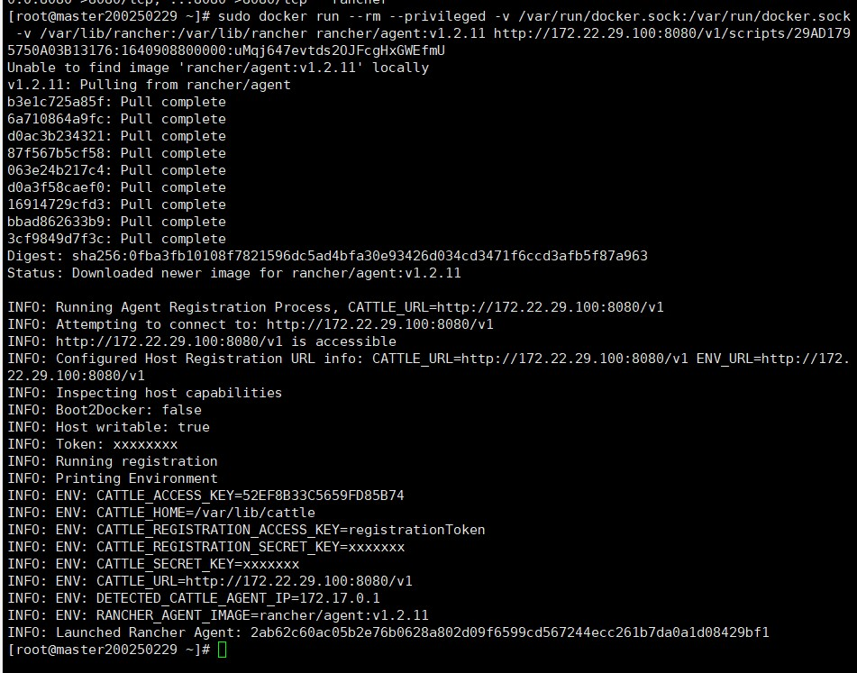

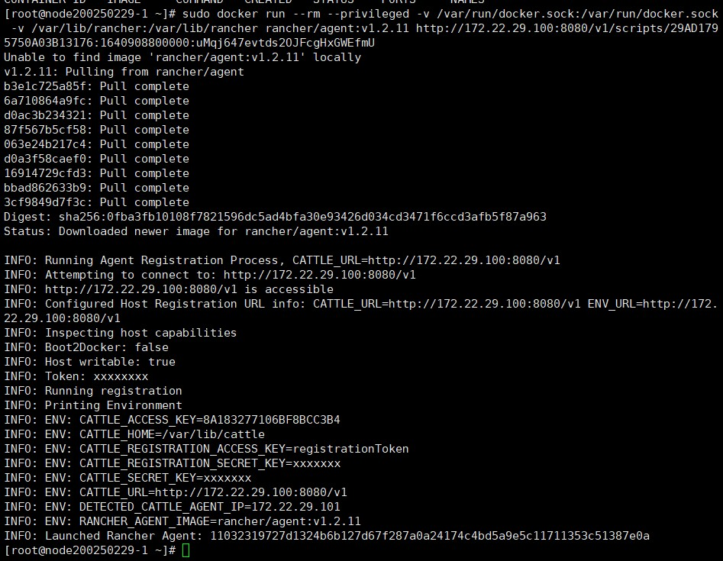

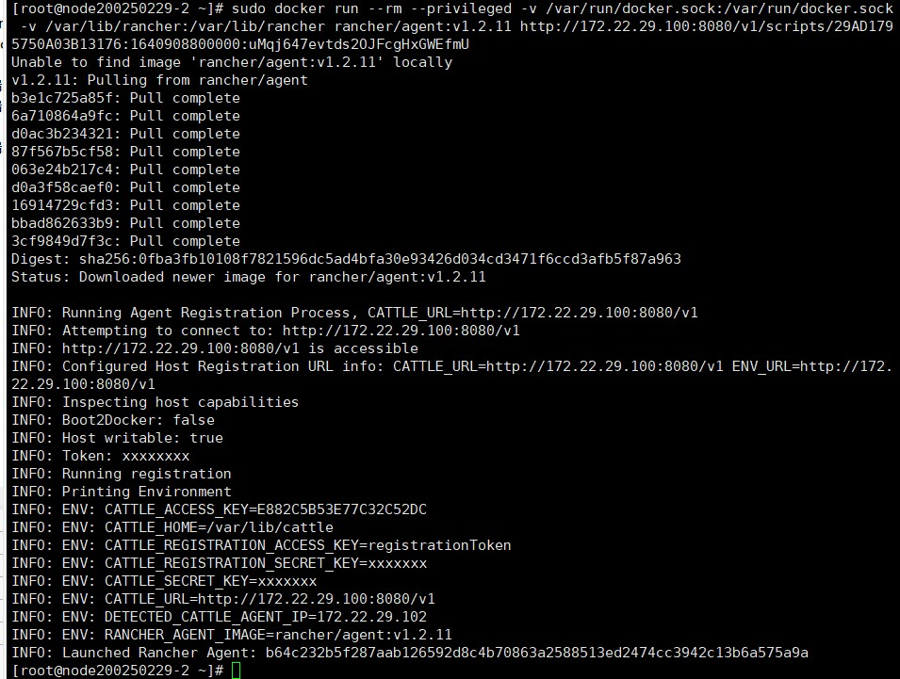

返回 rancher 管理界面，点击顶部菜单“基础架构”中的“主机”选项，如图 12-9 所示。

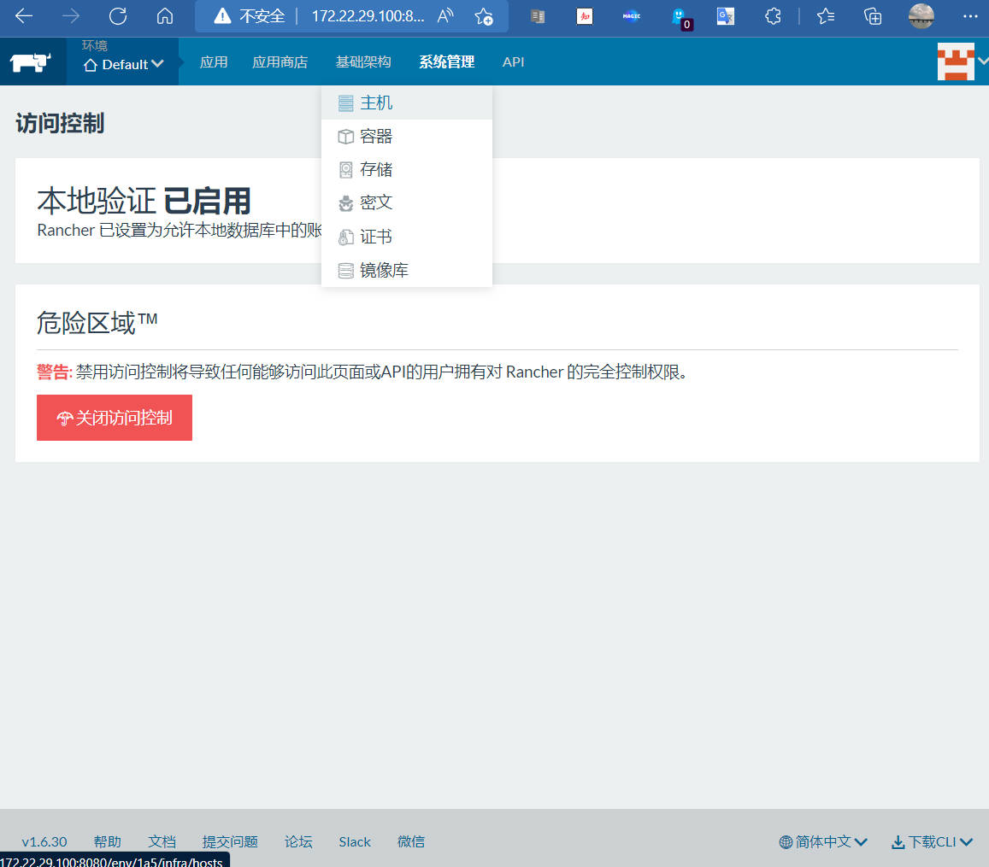

图 12-9 进入主机界面

如图 12-10 所示，添加主机成功。

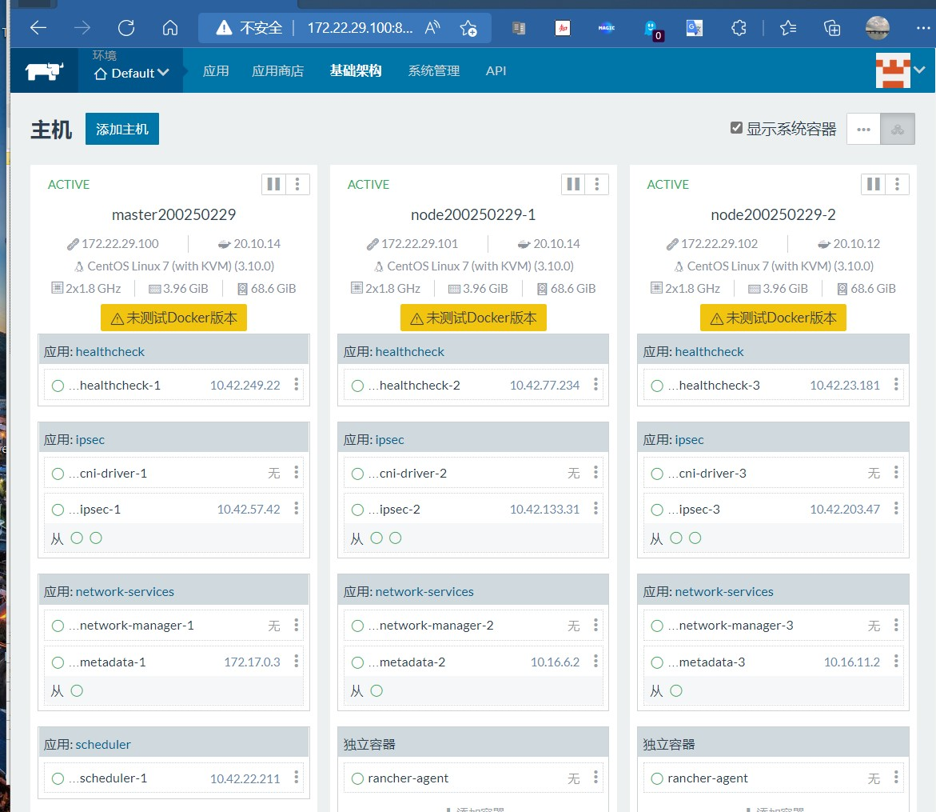

图 12-10 已成功添加主机

**2． 使用 Rancher 平台部署 Nginx 服务**

(1) 进入应用界面，如图 12-11 所示

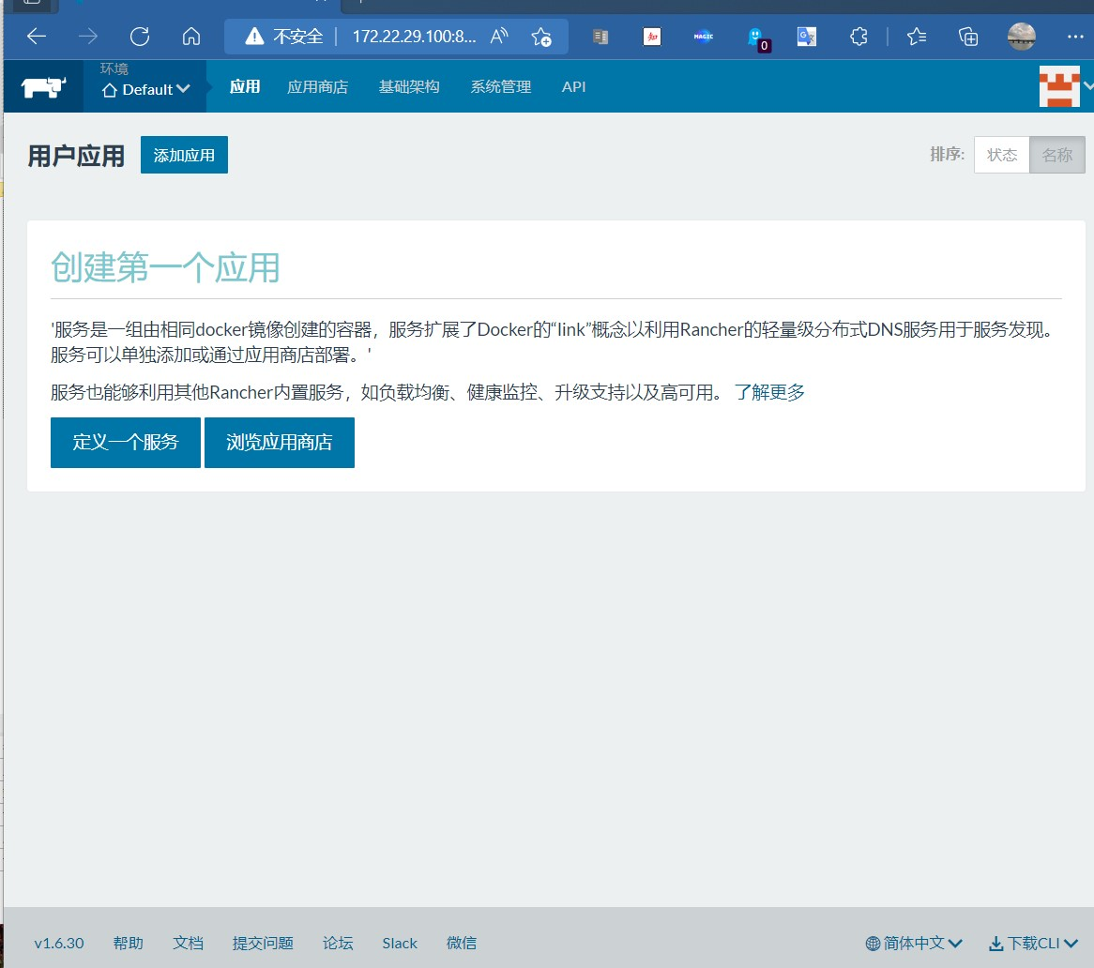

图 12-11 进入应用界面

(2) 进入添加服务界面，如图 12-12 所示，添加 nginx 服务。

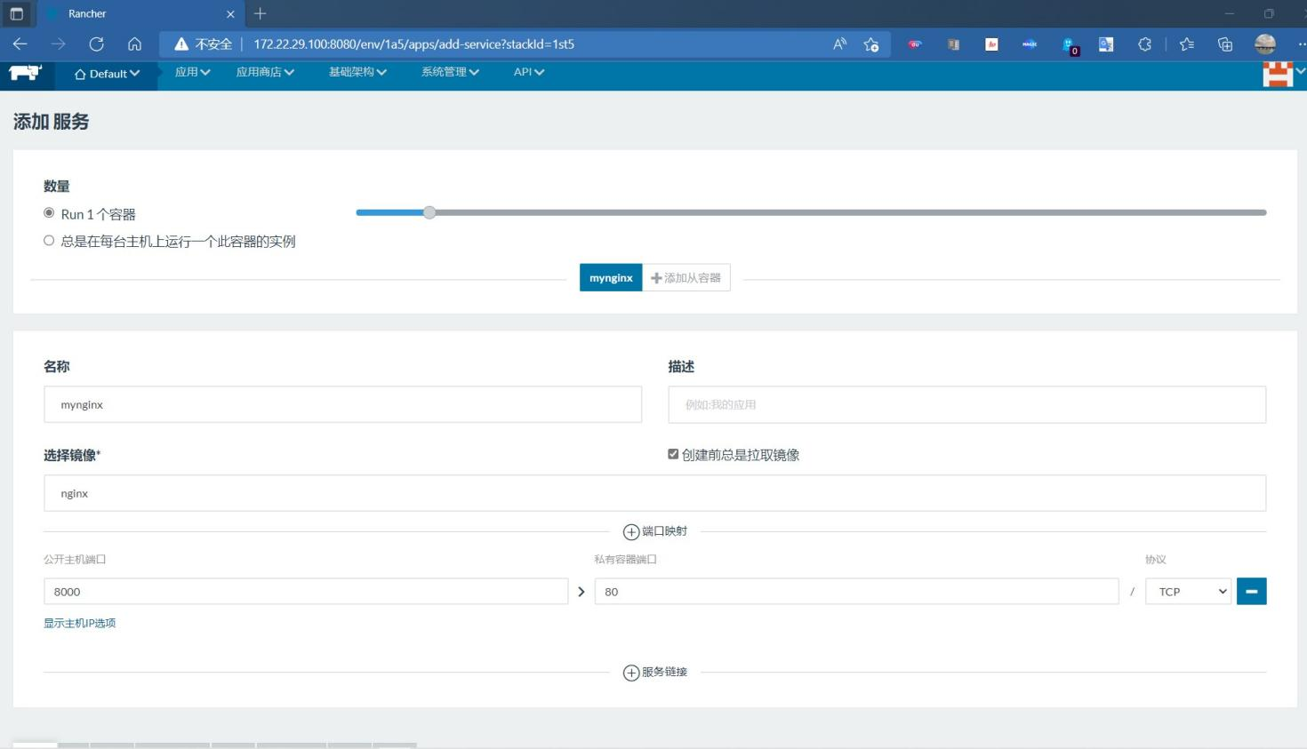

图 12-12 创建 nginx 服务

(3) 查看 Nginx 服务运行状况

如图 12-13 所示，成功添加 nginx 服务

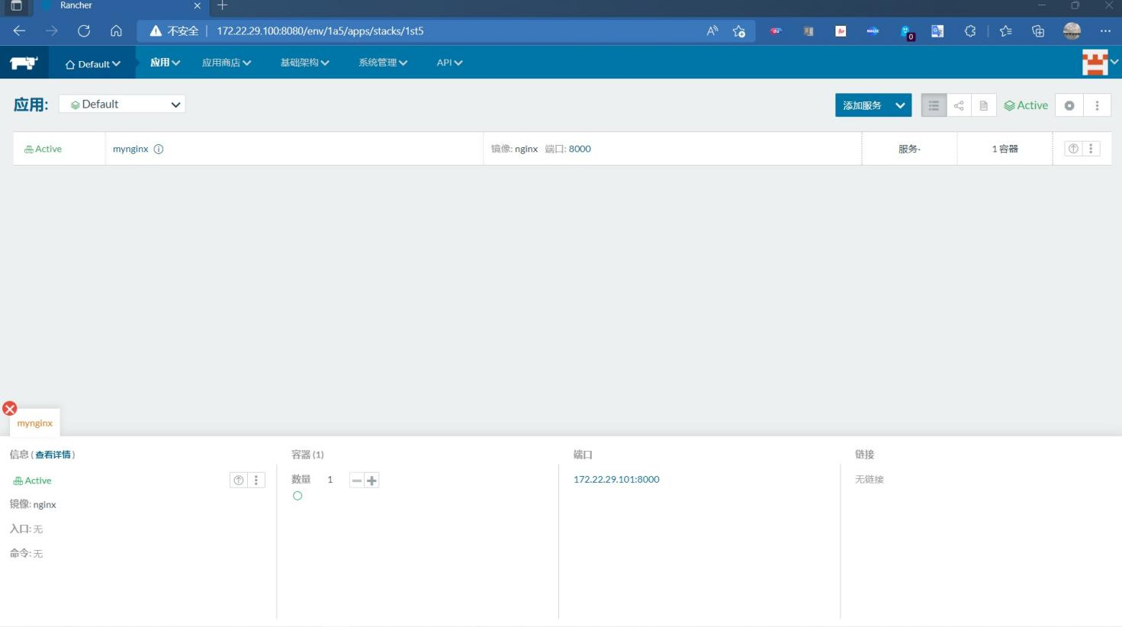

(4) 测试访问 Nginx 服务

如图 12-14 所示，浏览器 http://172.16.0.101 访问 nginx 服务。

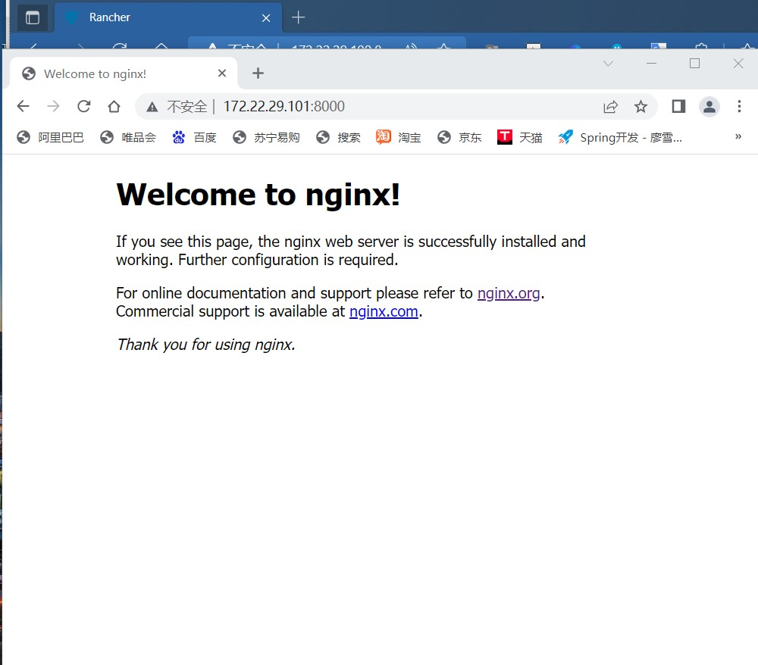

(5) 编辑 Nginx 服务配置

为 Nginx 服务启动 3 个容器。

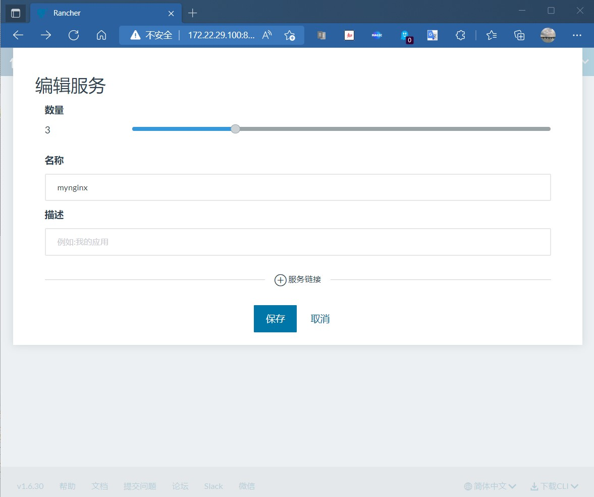

(6) 查看 Nginx 服务详情

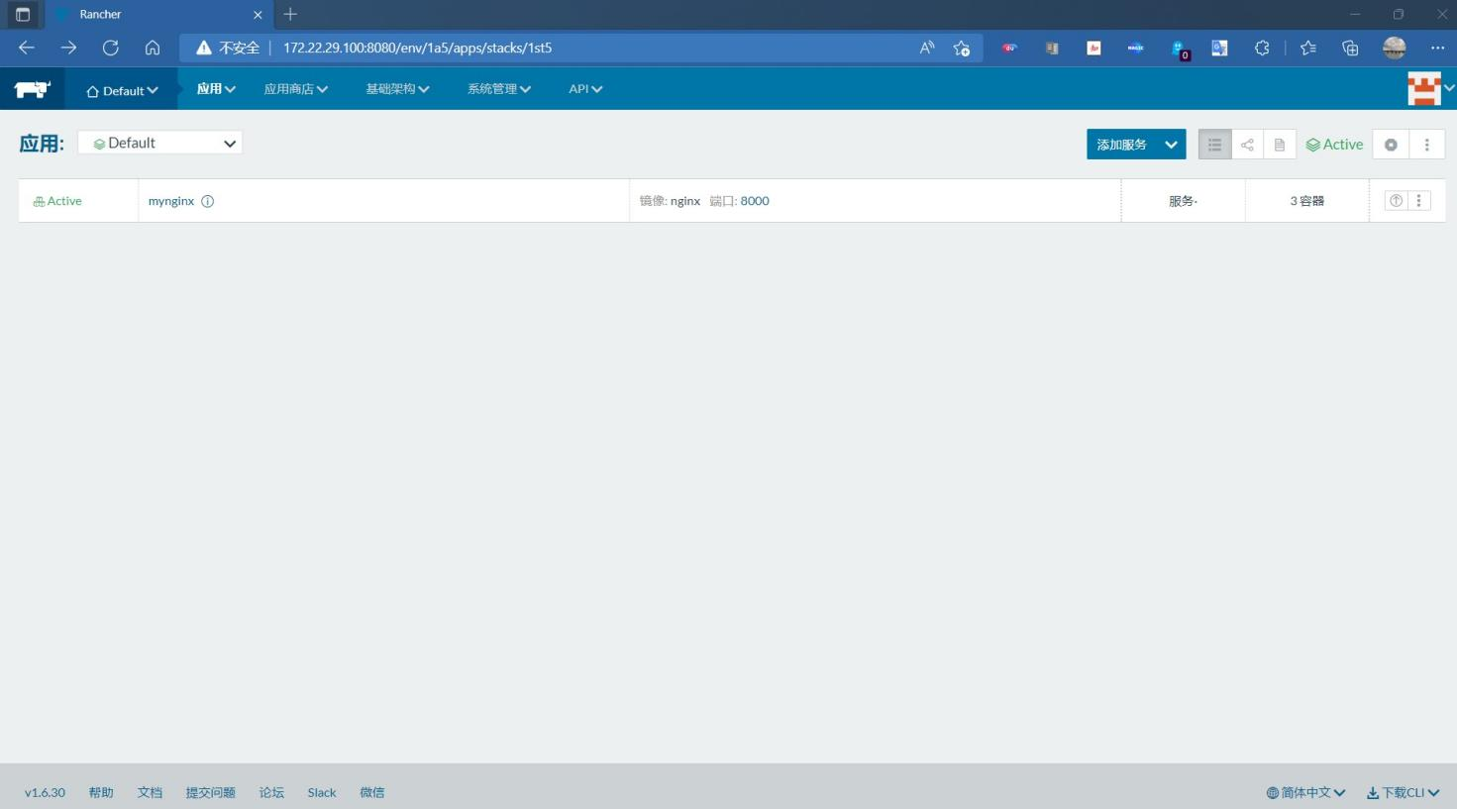

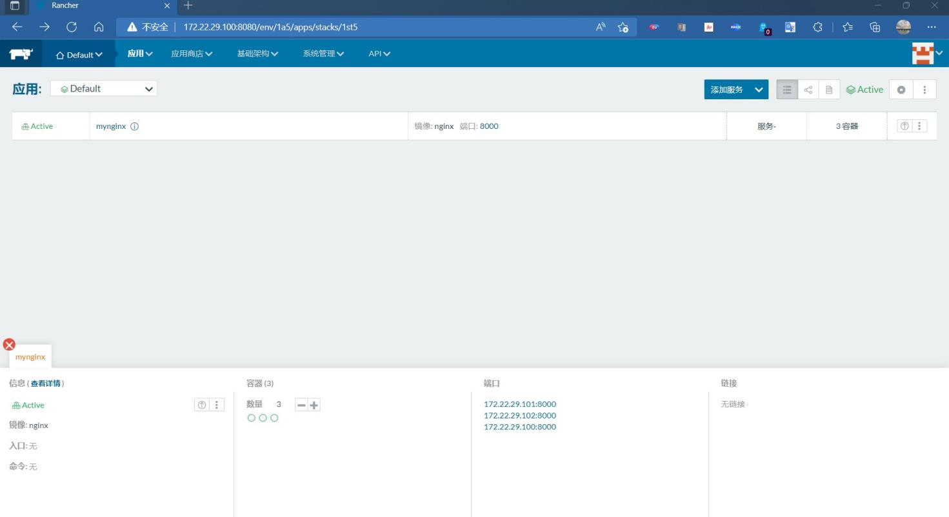

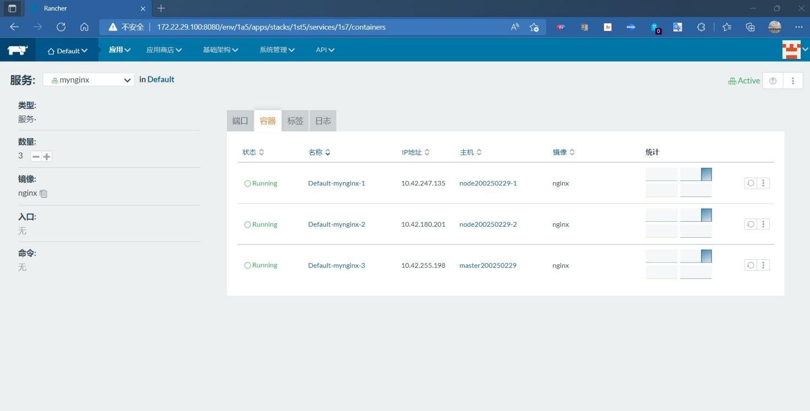

**3． 通过 Rancher 应用商店部署 MySQL 服务**

(1) 进入应用商店

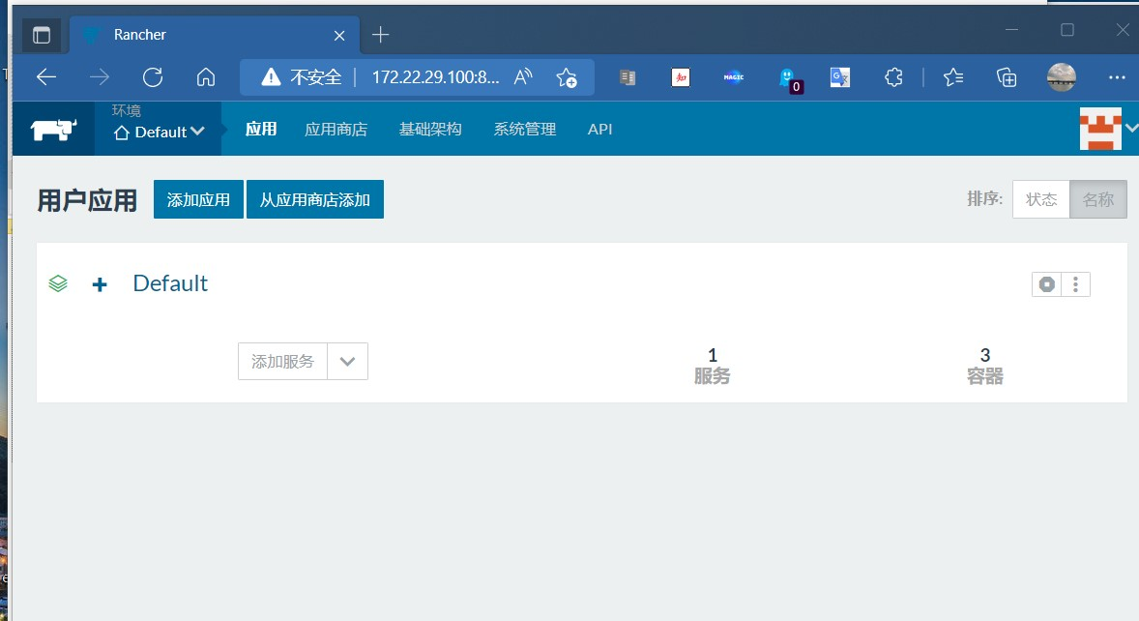

(2) 查找 MySQL 组件

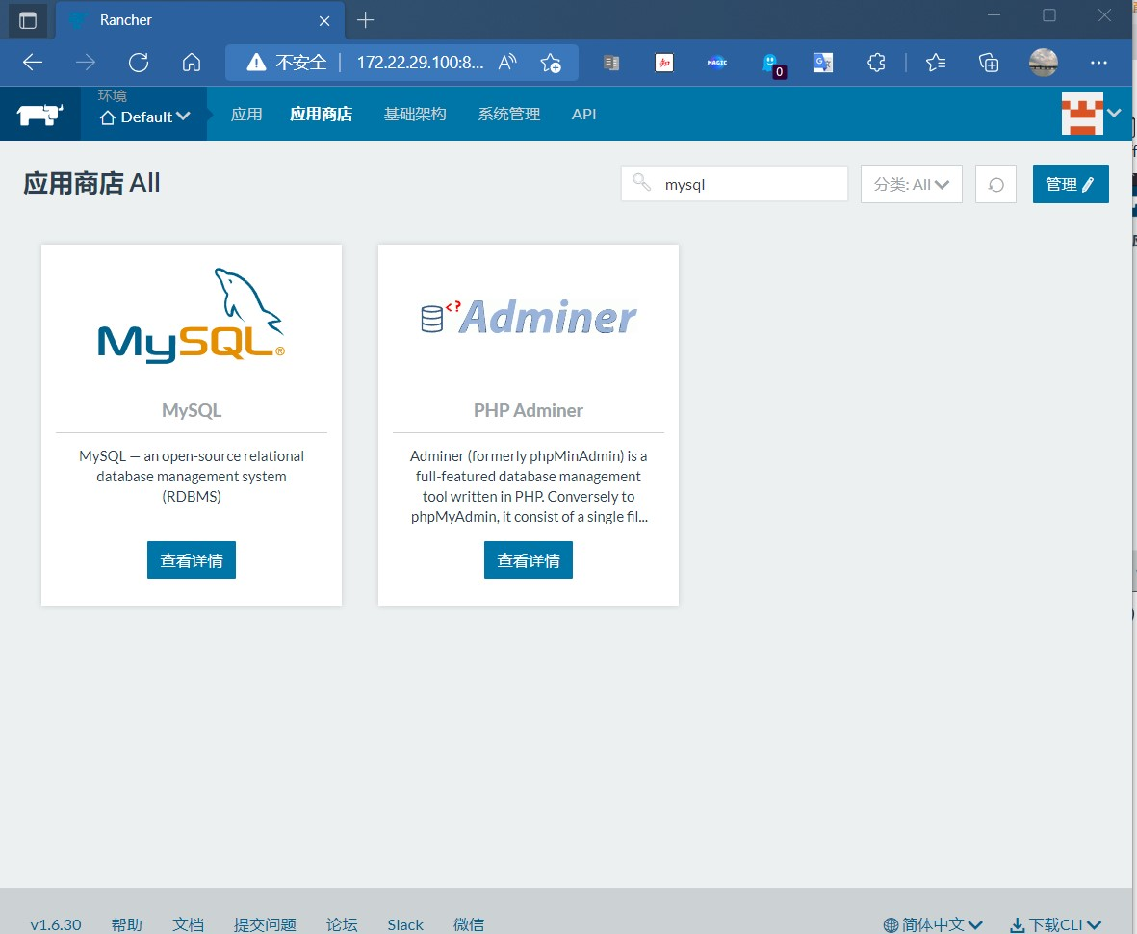

(3) 配置 MySQL 环境并启动服务

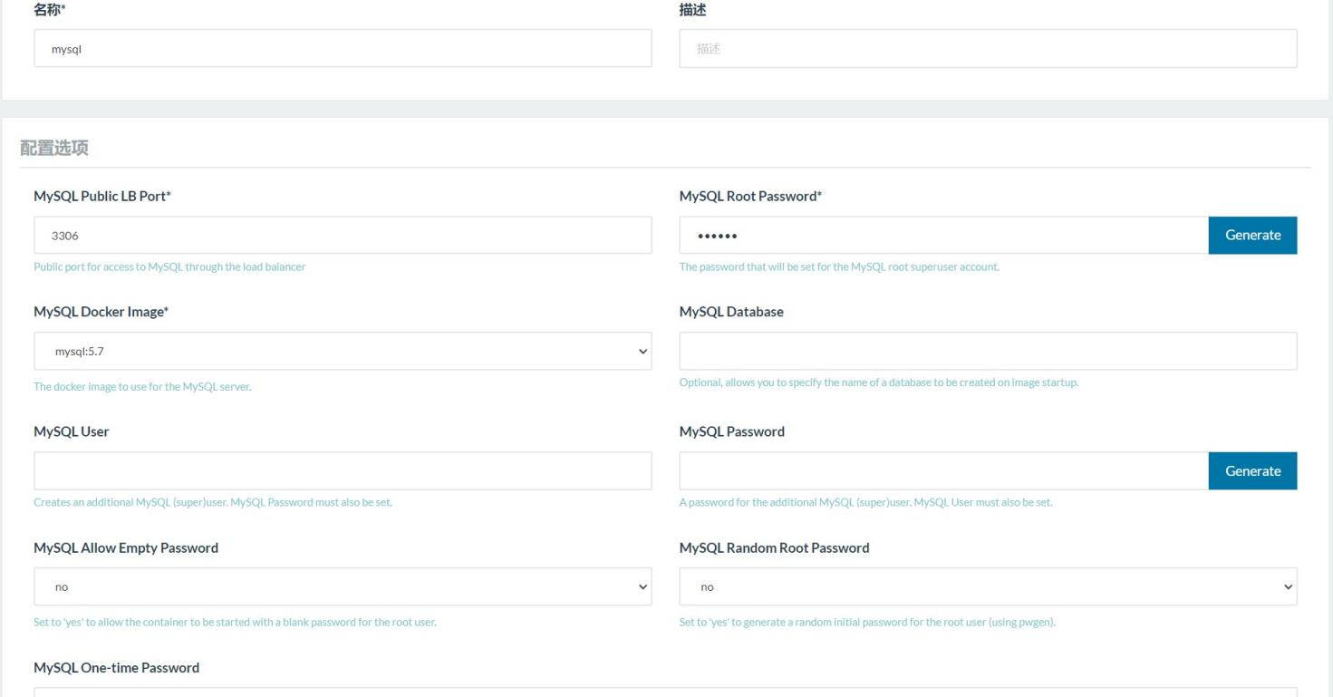

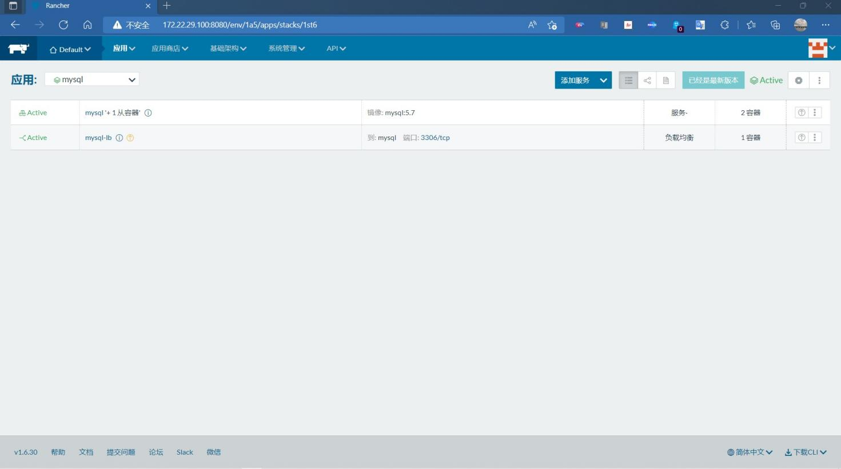

(4) 查看 MySQL 服务部署详情

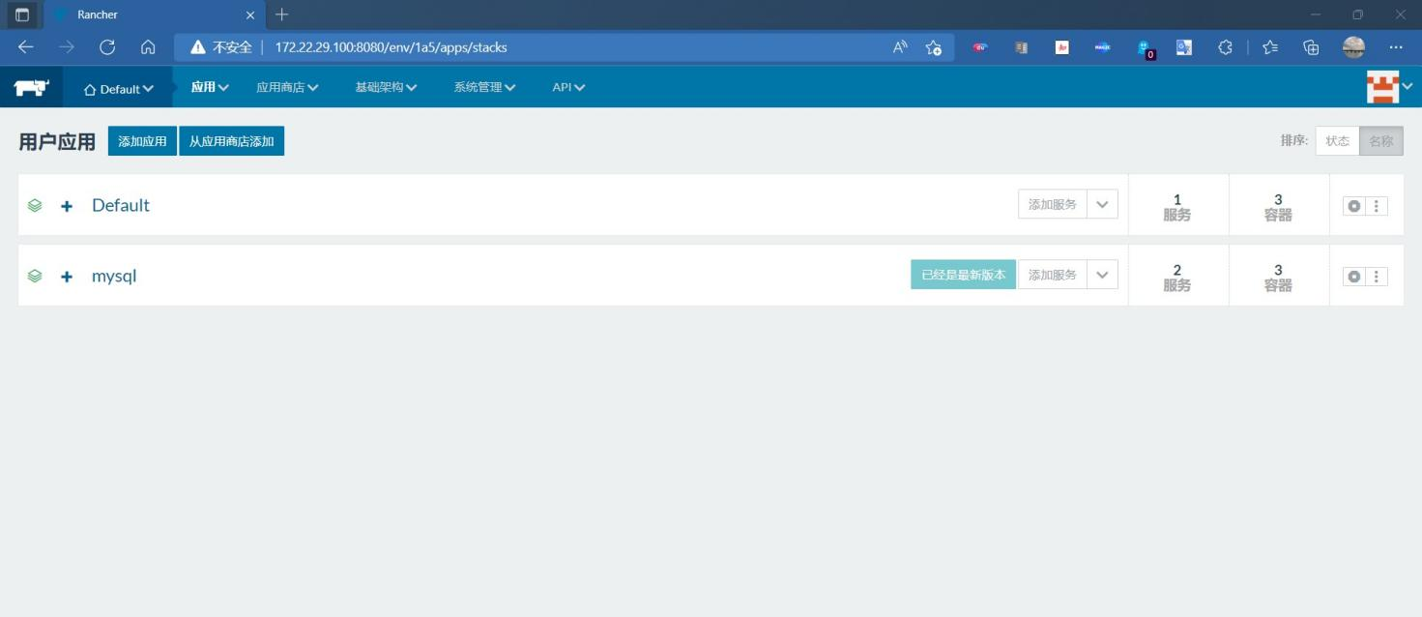

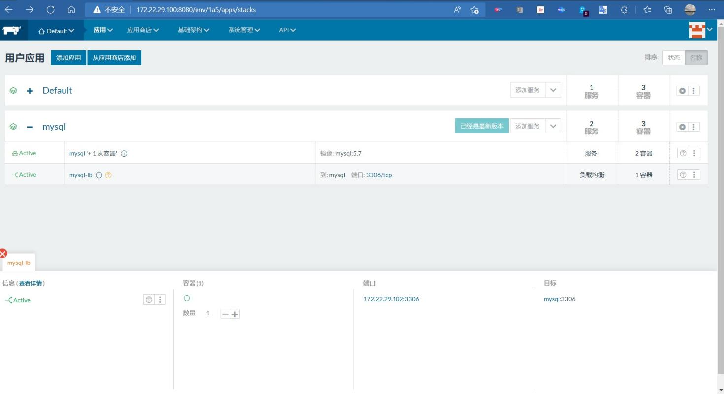

(5) 使用 Navicat 图形界面访问 MySQL

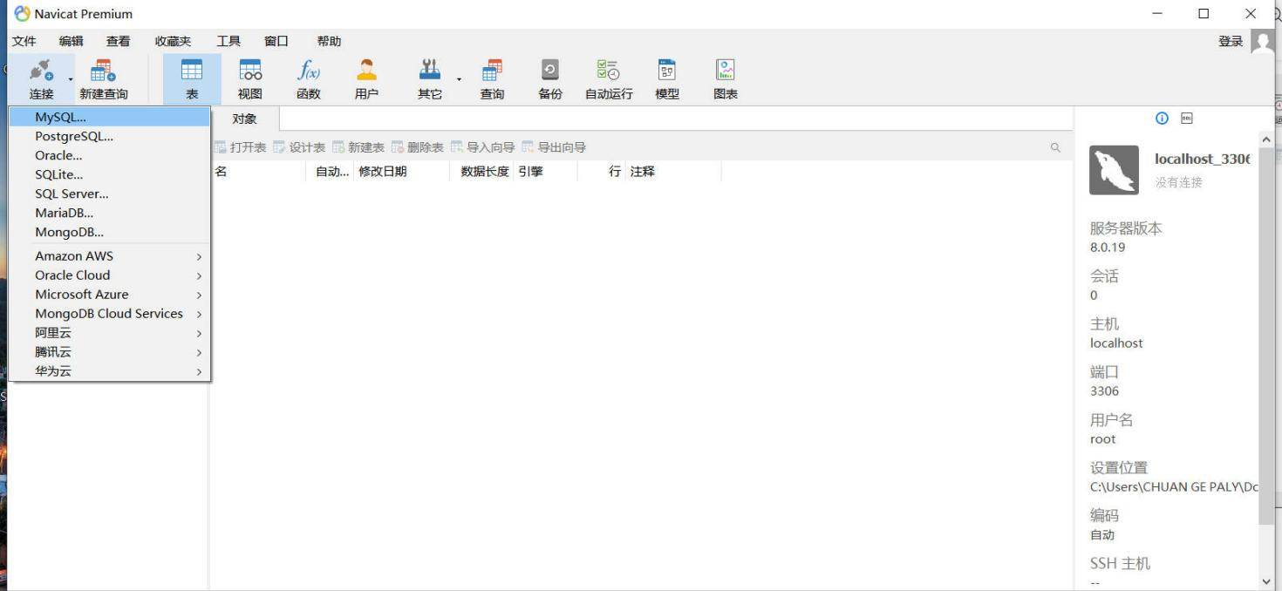

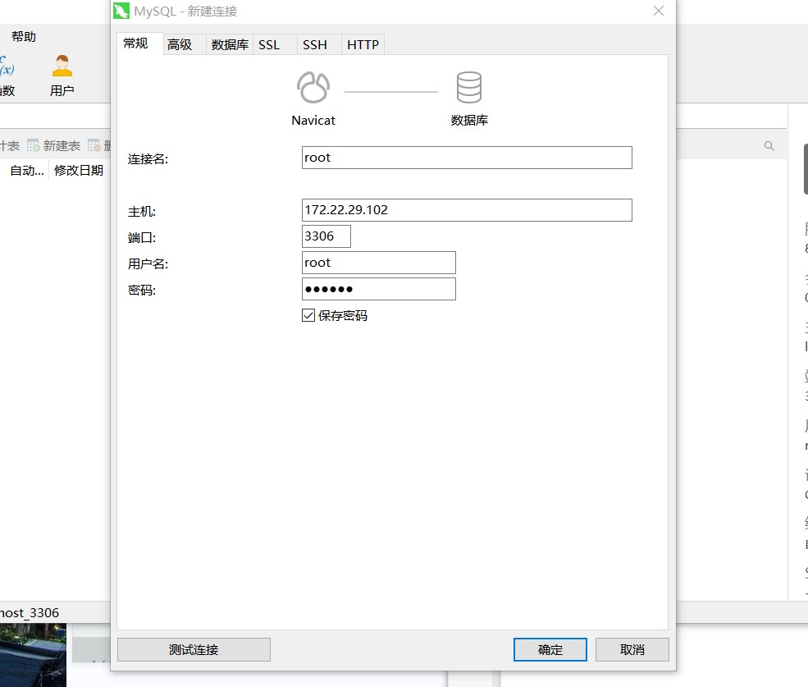

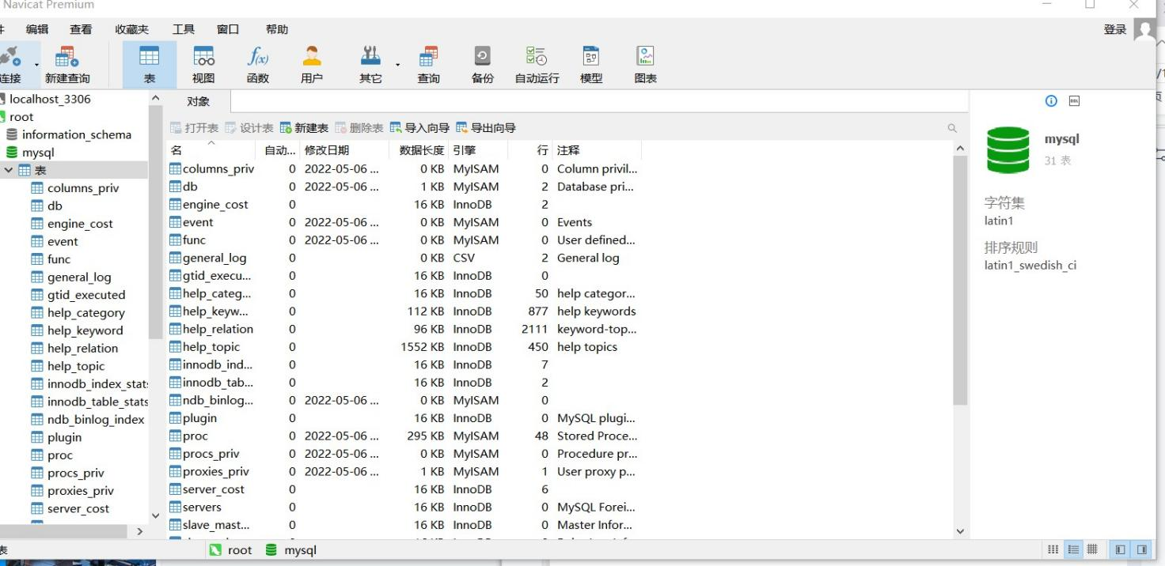

**4． 使用 Rancher 平台部署 Swarm 集群**

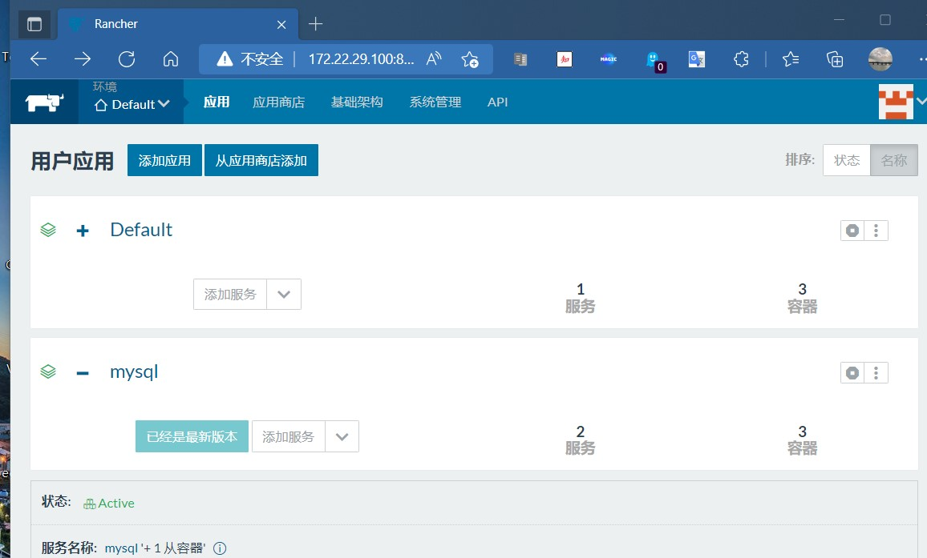

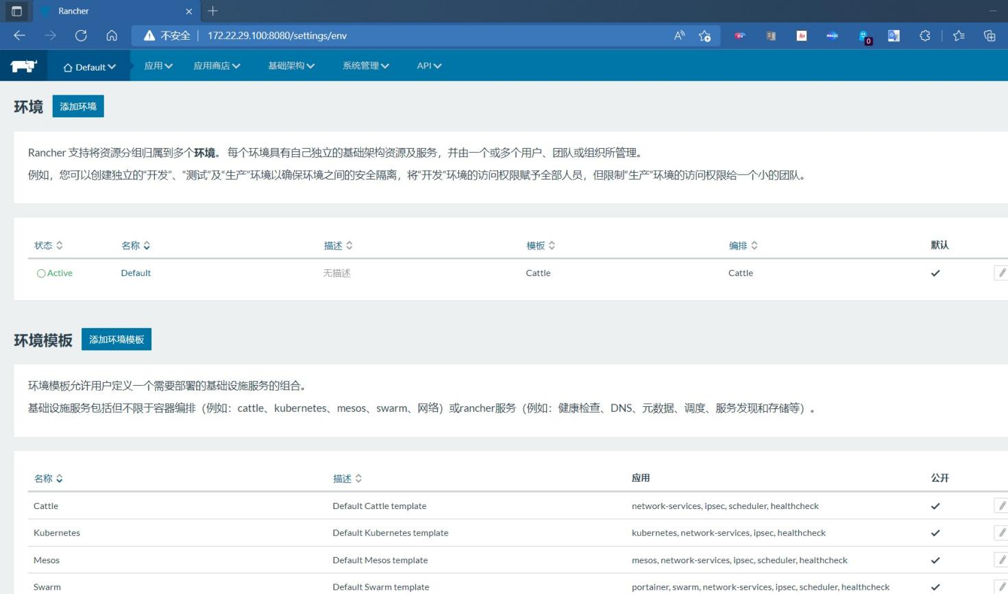

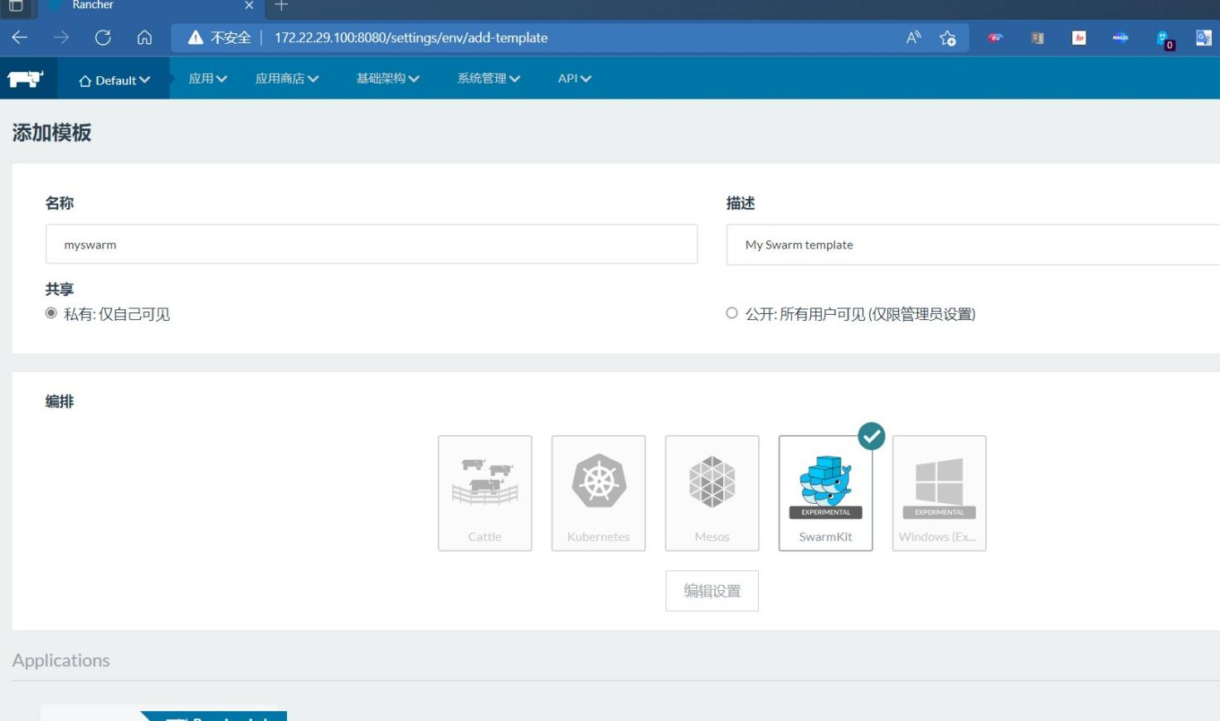

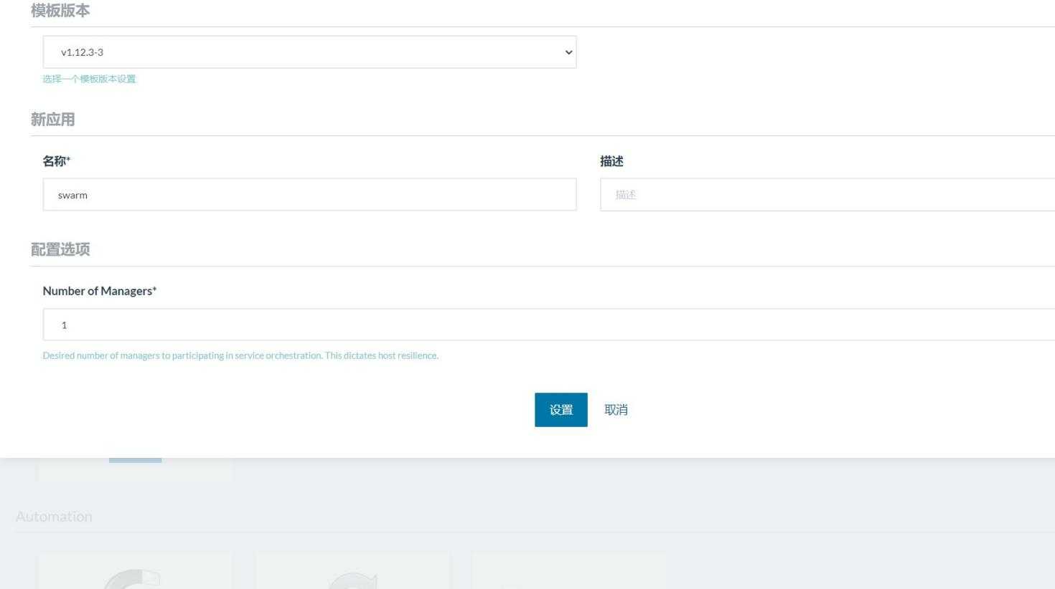

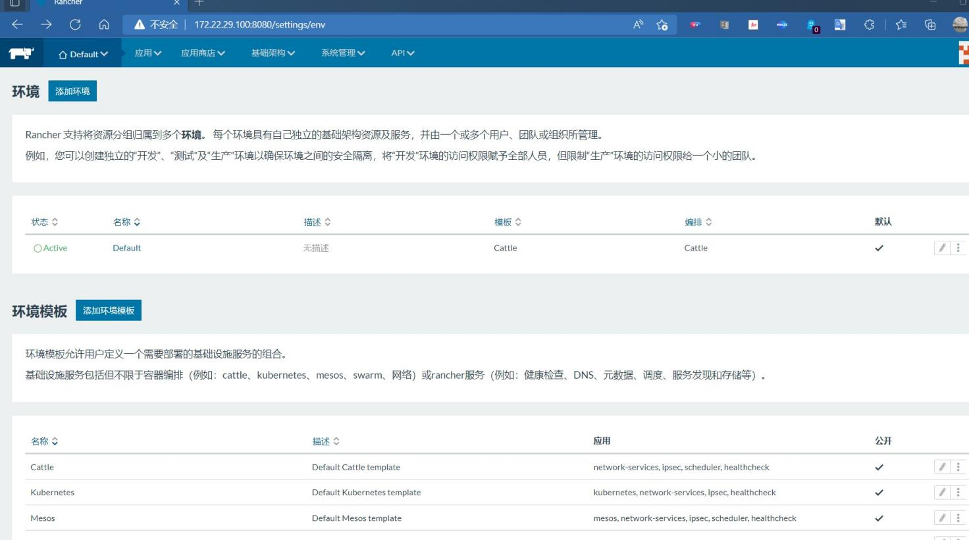

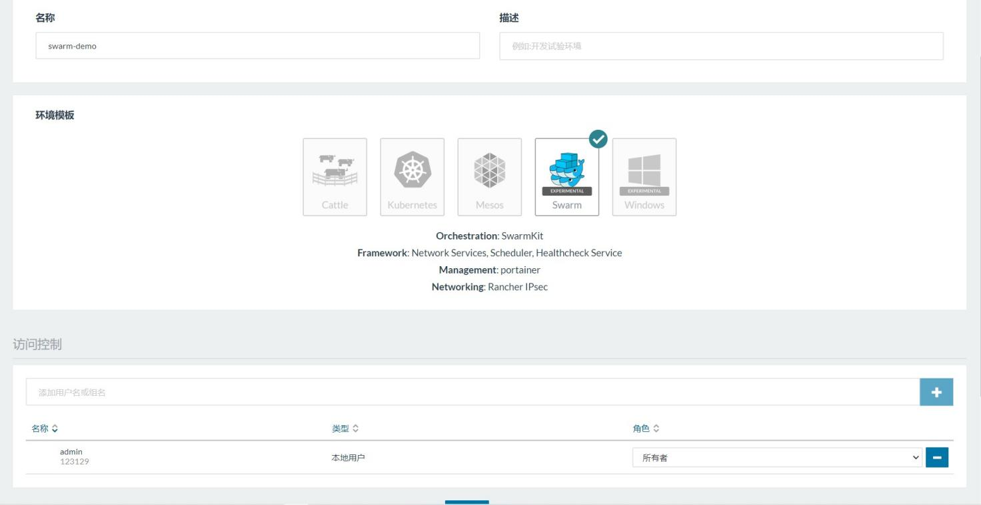

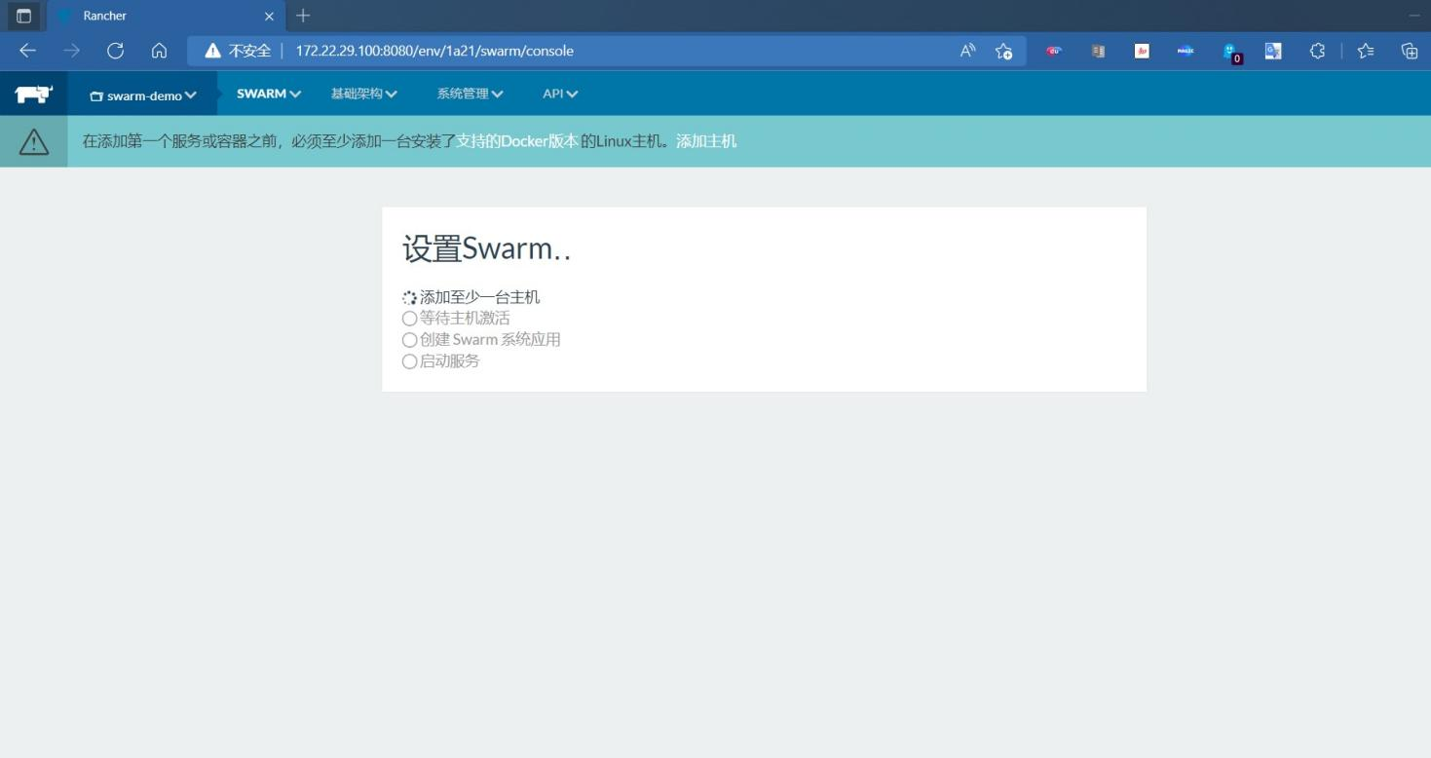

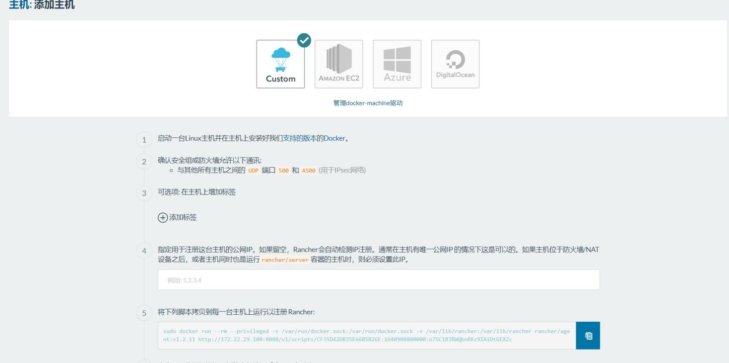

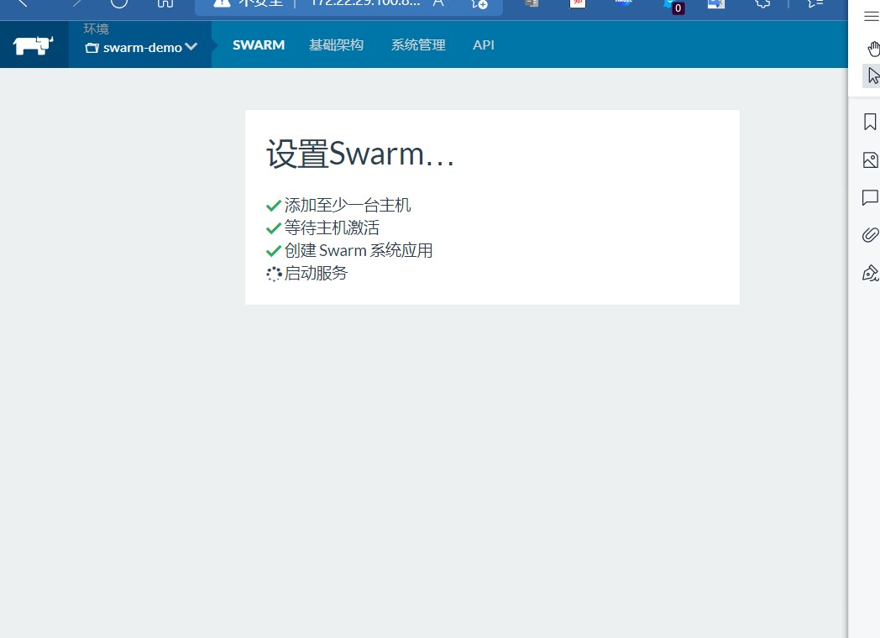

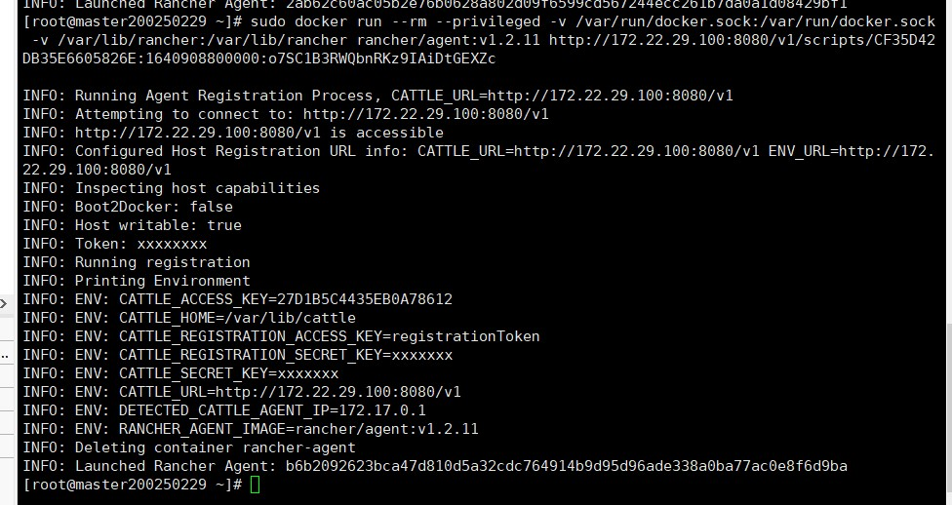

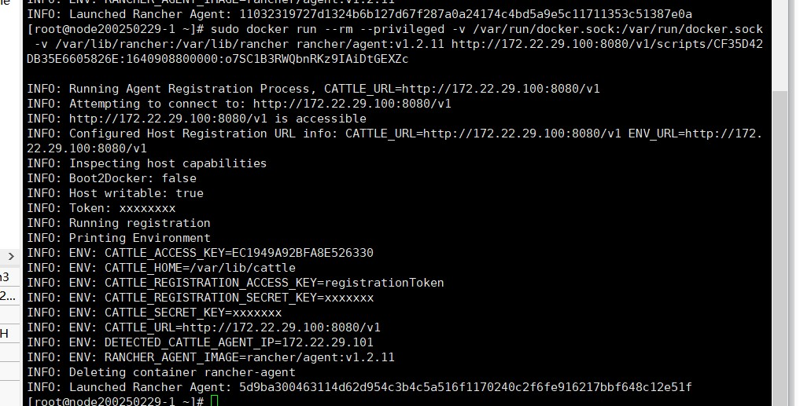

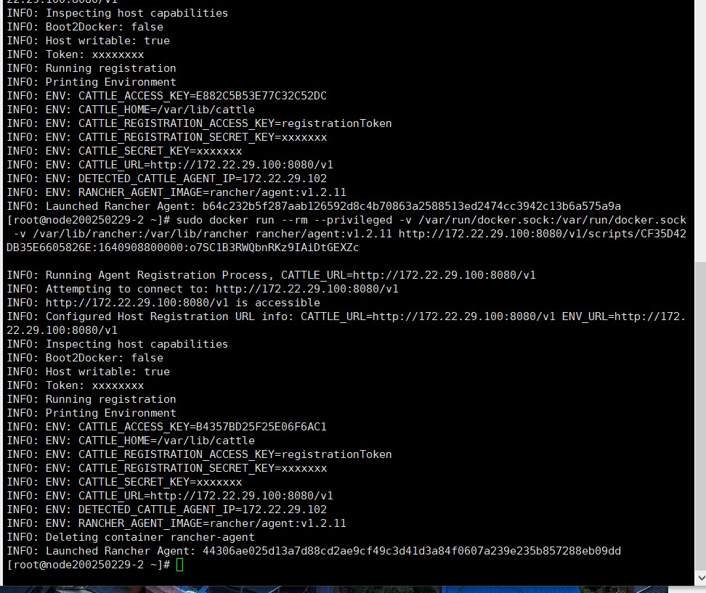

本章实训小结：

本章学习中，我们学了采用Rancher管理平台应用，对于这个平台管理应用最大的感受就是使用图形化界面部署。采用图形化界面化部署对比在linux命令行部署有个好处就是更为直观，易上手，对于不是行业人世的人来说也可以轻松上手。缺点就是：相对于命令行部署，图形化部署有个缺点就是在部署过程中加载网页会更慢一点，也就是效率更慢一点。

5.13 Jenkins 持续化部署工具应用

**1． Docker 开启 2375 端口**

在 Docker 服务已启动、镜像加速器已启用的主机上开启 2375 端口，供外部访问 Docker。

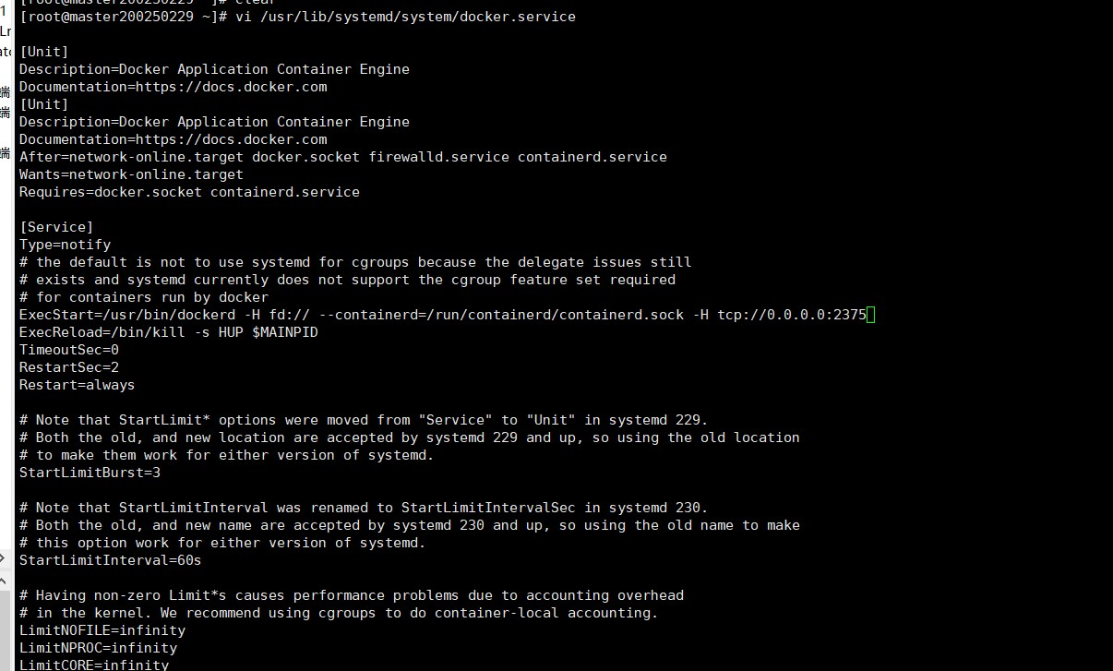

保存退出，重启 Docker 服务，并查看 2375 端口是否开启。

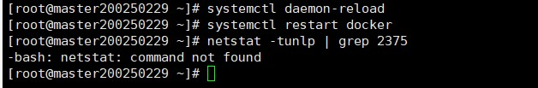

若提示“

-bash: netstat: command not found”，则执行 yum -y install net-tools 命令安装相关工具

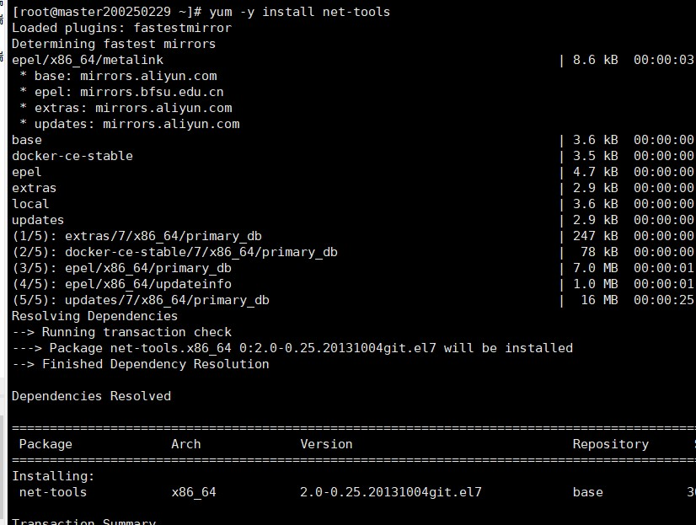



**2． 构建 nginx 基础镜像**

(1) 查看 Nginx 版本（http://nginx.org/packages/centos/7/x86_64/RPMS/）

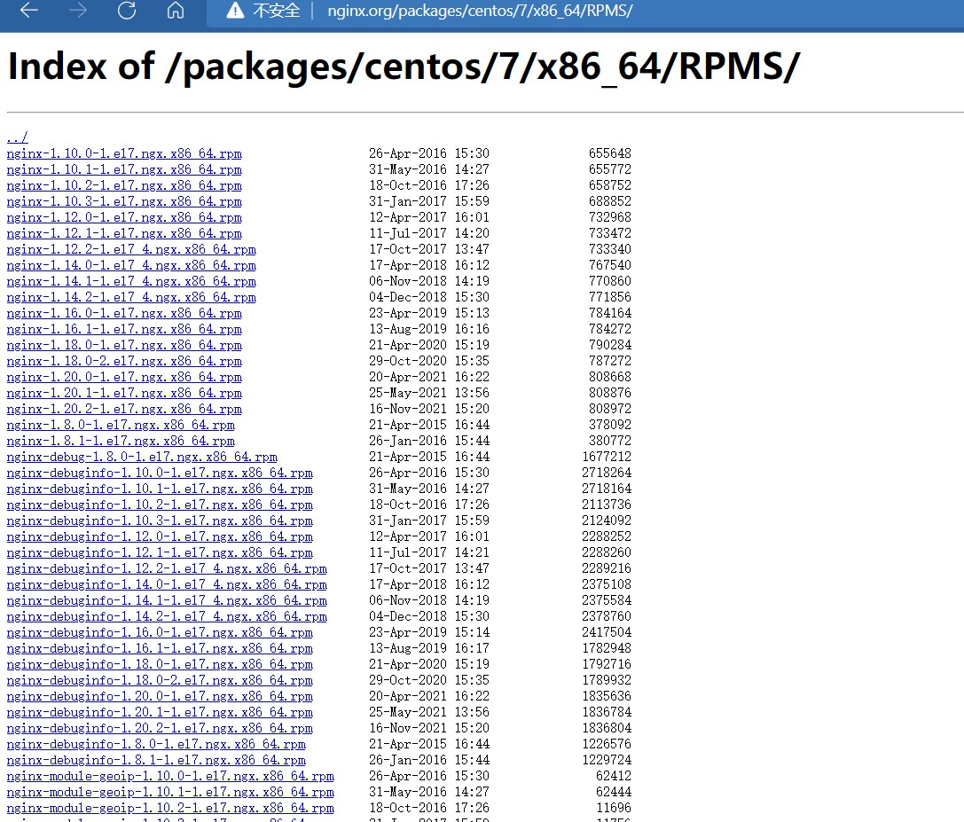

这里以 http://nginx.org/packages/centos/7/x86_64/RPMS/nginx-1.20.2-1.el7.ngx.x86_64.rpm 为例。

(2) 编辑 Dockerfile 文件

我们可以自己制作满足需要的 Docker 镜像。

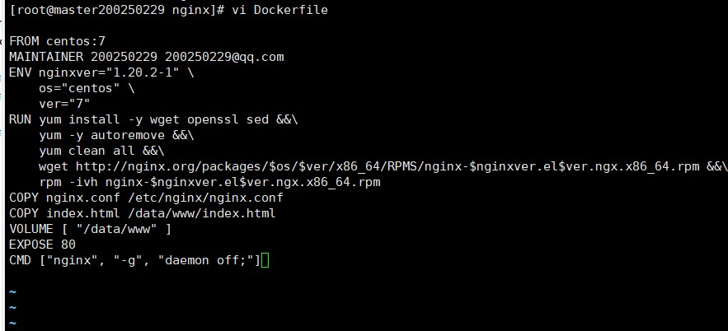

保存退出，返回命令行。

(3) 编辑 nginx.conf 文件

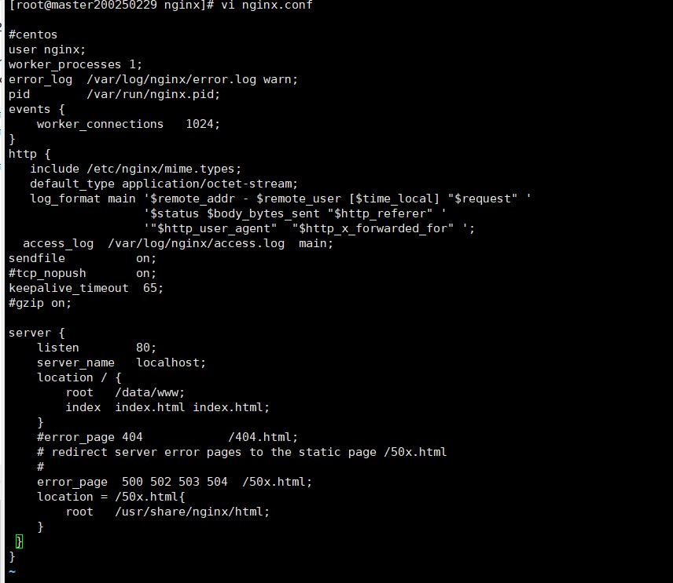

保存退出，返回命令行。

(4) 编辑 index.html 文件



(5) 查看/data/build/nginx 目录下创建的文件

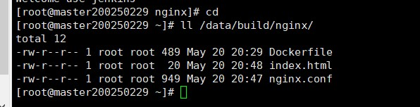

**3． 利用 Jenkins 镜像生成容器**

(1) 获取 Jenkins 镜像

查找 Jenkins 镜像，并选出合适的版本

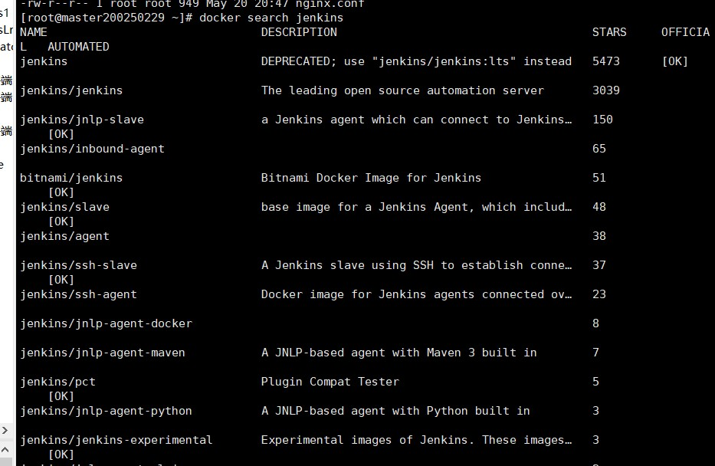

拉取 jenkins/jenkins:latest 镜像。

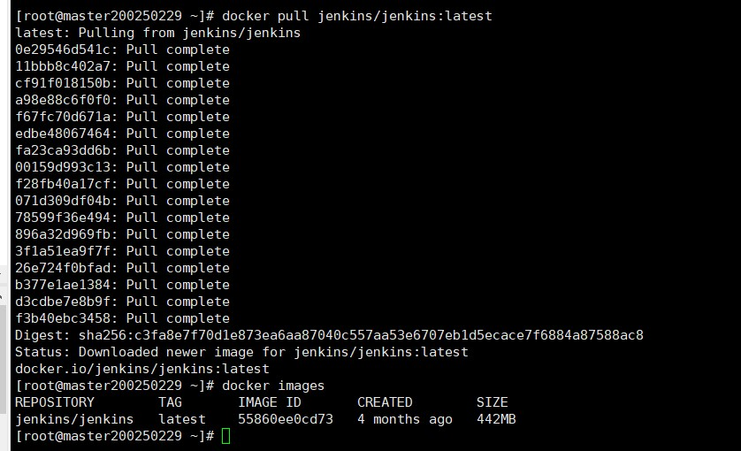

(2) 创建 jenkins 生成目录，并给设置该目录访问权限为“777”。



(3) 创建并启动 Jenkins 容器

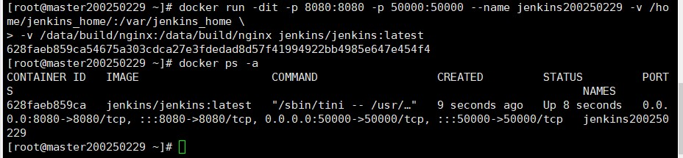

容器已经创建，容器为 UP 状态，表明容器已经启用。

**4． 升级 Jenkins 到最新版本**

(1) 查看 Jenkins 最新版本

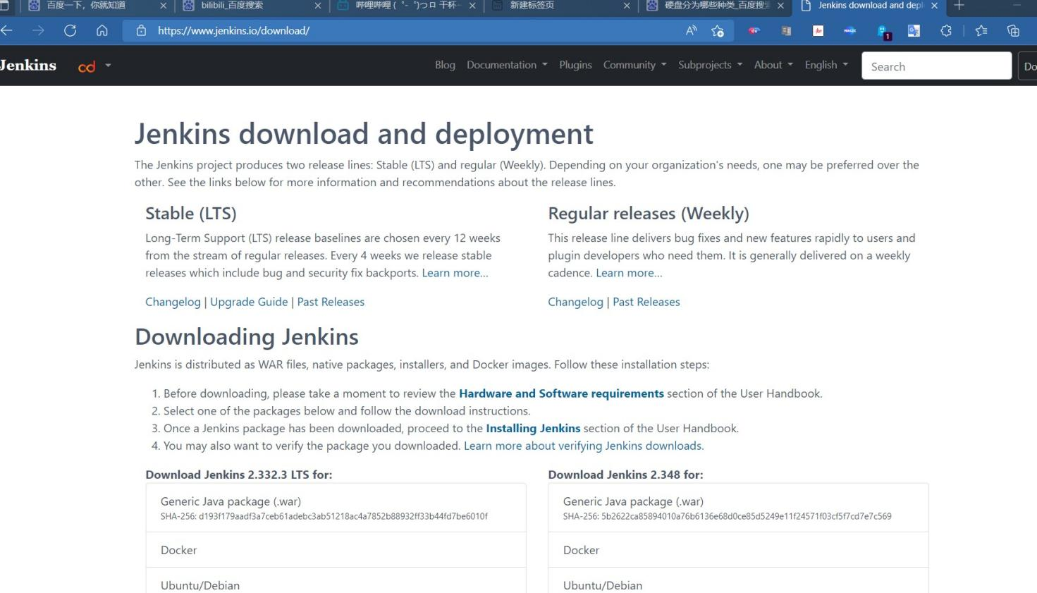

(2) 从国内源下载最新版本的 Jenkins

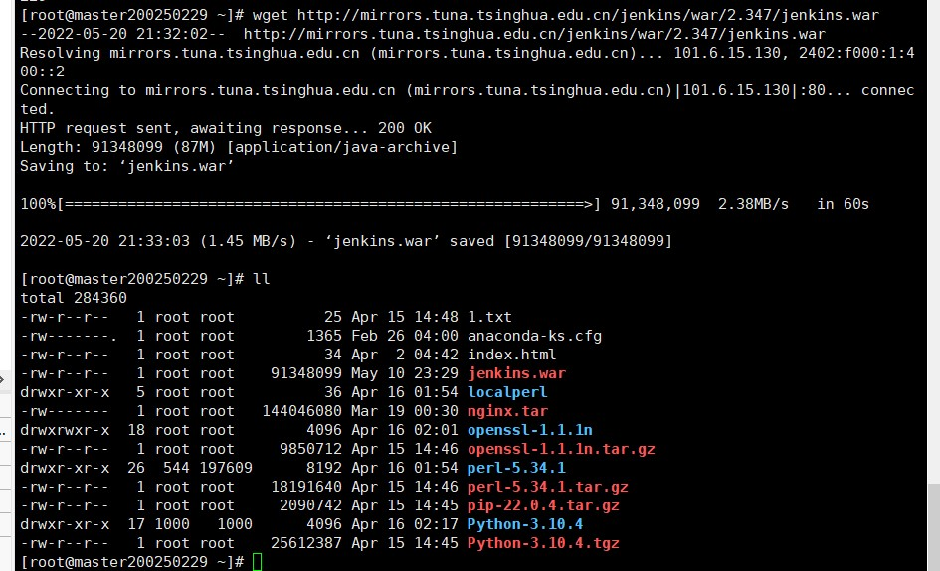

(3) 备份 Jenkins 容器中的 jenkins.war 包

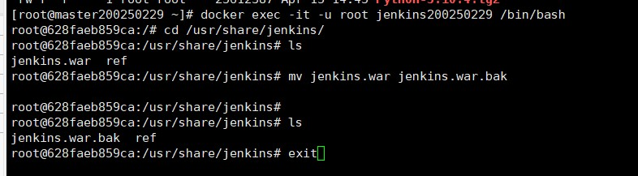

(4) 更新 Jenkins 容器中的 jenkins.war 包

先停止 Jenkins 容器，然后将下载的 jenkins.war 包拷贝至 Jenkins 容器的/usr/share/jenkins/目录下。

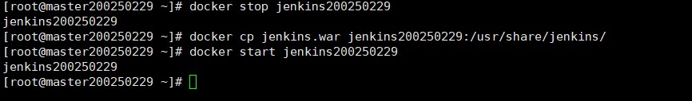

再次启动 Jenkins 容器才能使 jenkins.war 包更新生效

**5． 使用 Jenkins 国内镜像源**

(1) 修改配置 hudson.model.UpdateCenter.xml

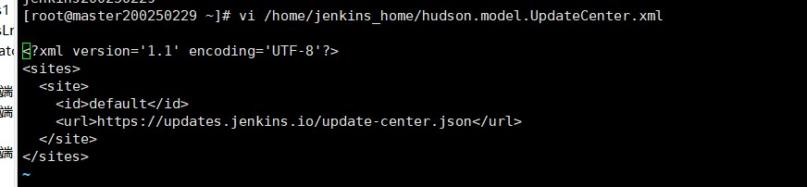

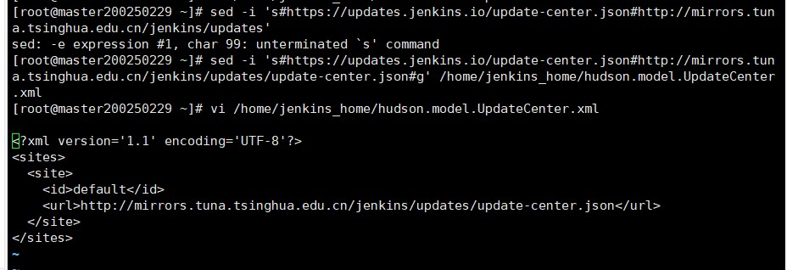



重启 Jenkins 容器使更改生效。

(2) 使用国内 Jenkins 镜像源下载更新插件

查看 Jenkins 更新配置文件。

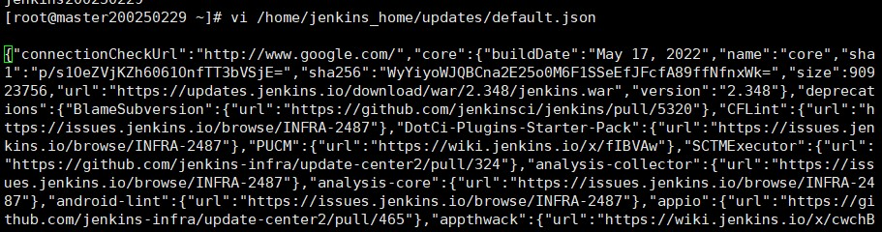

在国内无法使用 www.google.com 域名，这里将其更换为 www.baidu.com。同时，将 https://updates.

jenkins.io/download 下载位置更换为国内镜像源 http://mirrors.tuna.tsinghua.edu.cn/jenkins。



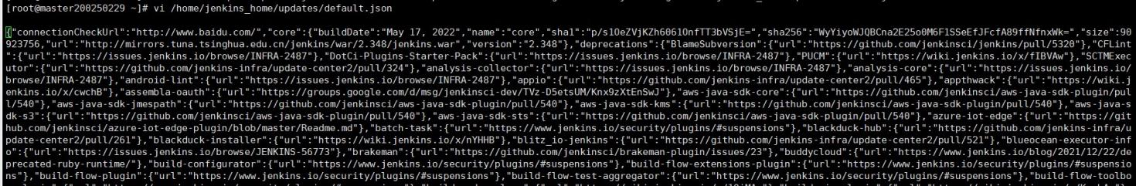

锁定 Jenkins 更新配置文件，以免被重置。

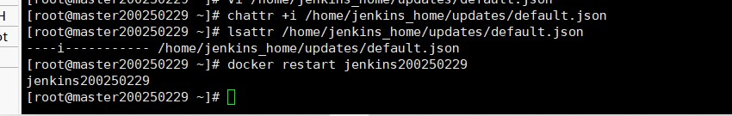

重启 Jenkins 容器使用配置生效

**6． Jenkins 平台的部署及应用**

(1) 访问 Jenkins 管理平台

打开浏览器，在地址栏中输入“http://宿主机的 IP 地址:8080”，打开 Jenkins，如图 13-1 所示。第一

次执行时需要输入管理员密码

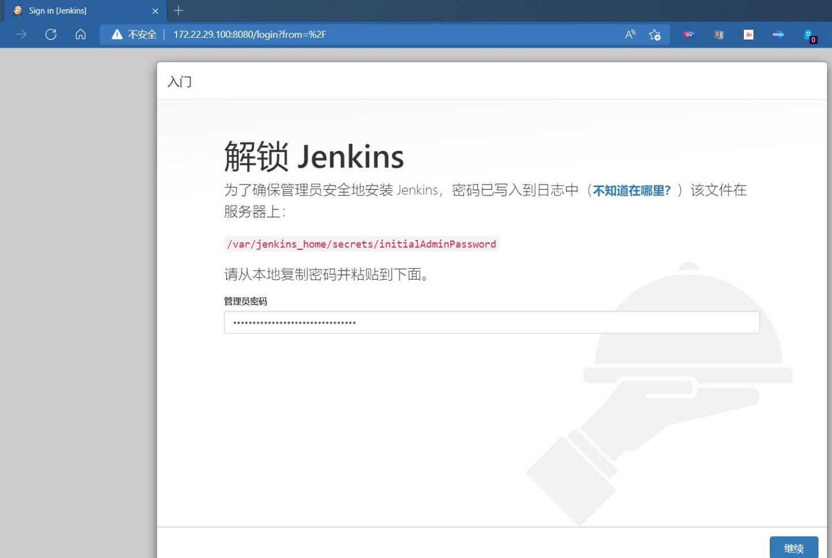

(2) 在宿主机上获取管理员密码

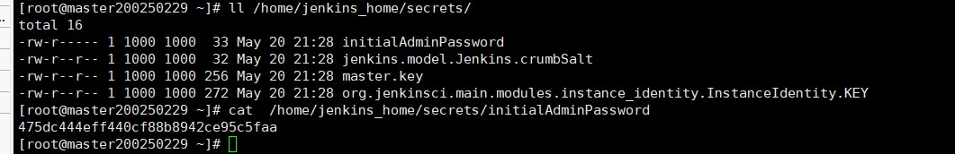

将获取的管理员密码粘贴到文本框中，单击“继续”按钮。

(3) 安装 Jenkins 插件

进入插件安装界面，提供“安装推荐的插件”和“选择插件来安装”两种方式，本任务选择“安装推

荐的插件”方式，单击“安装推荐的插件”按钮，如图 13-2 所示

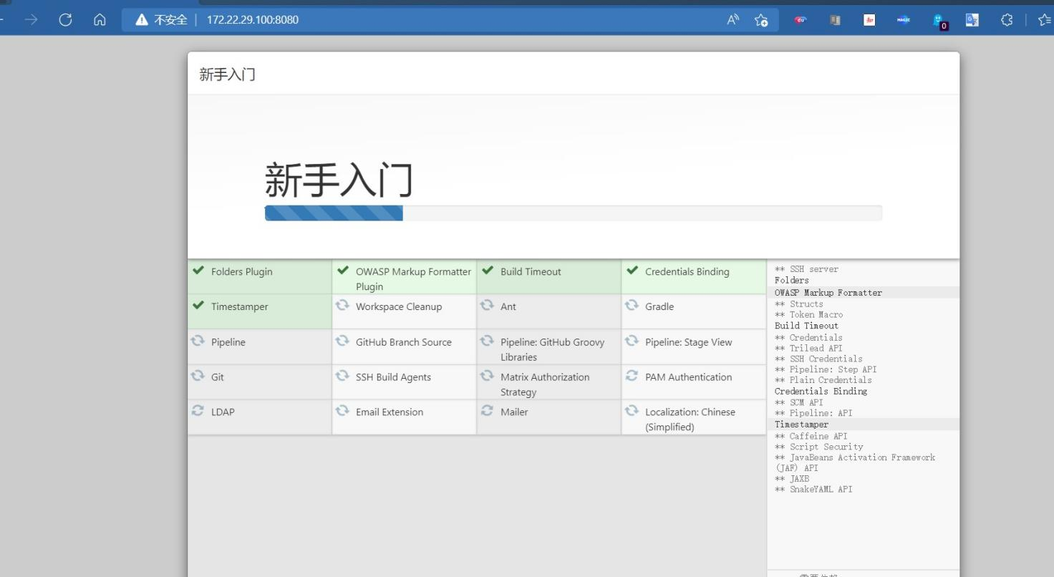

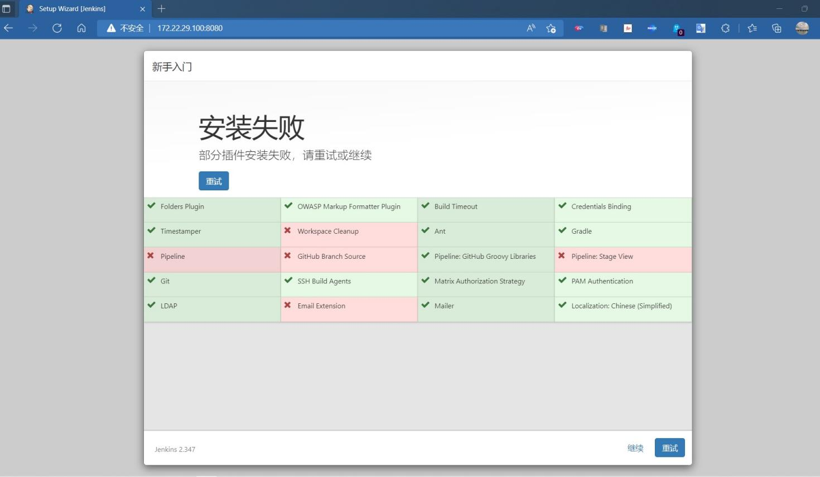

(4) 创建管理员用户

插件成功安装后，首先创建管理员用户，如图 13-4 所示

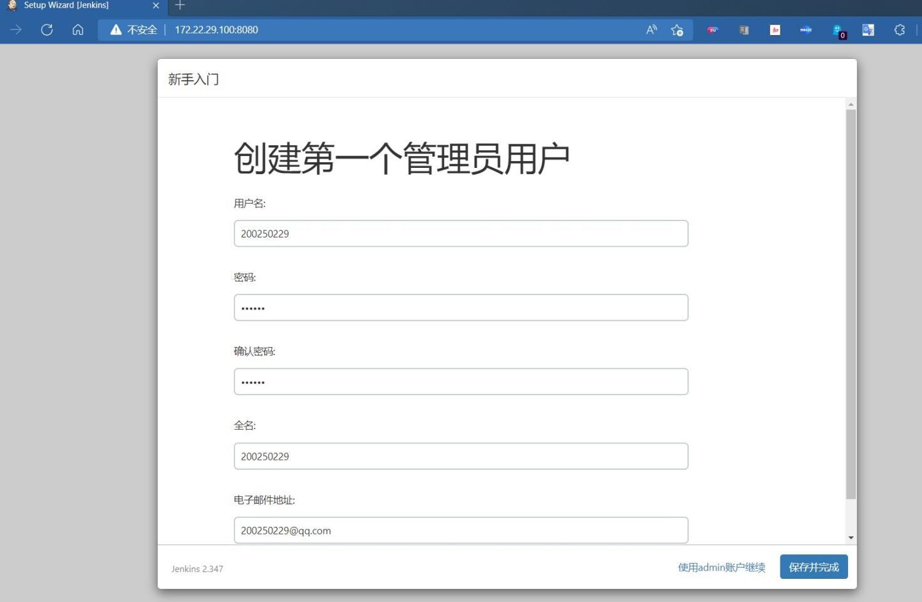

(5) Jenkins 实例配置

设置好账户信息后，单击“保存并完成”按钮，进入 Jenkins 实例配置界面，如图 13-5 所示

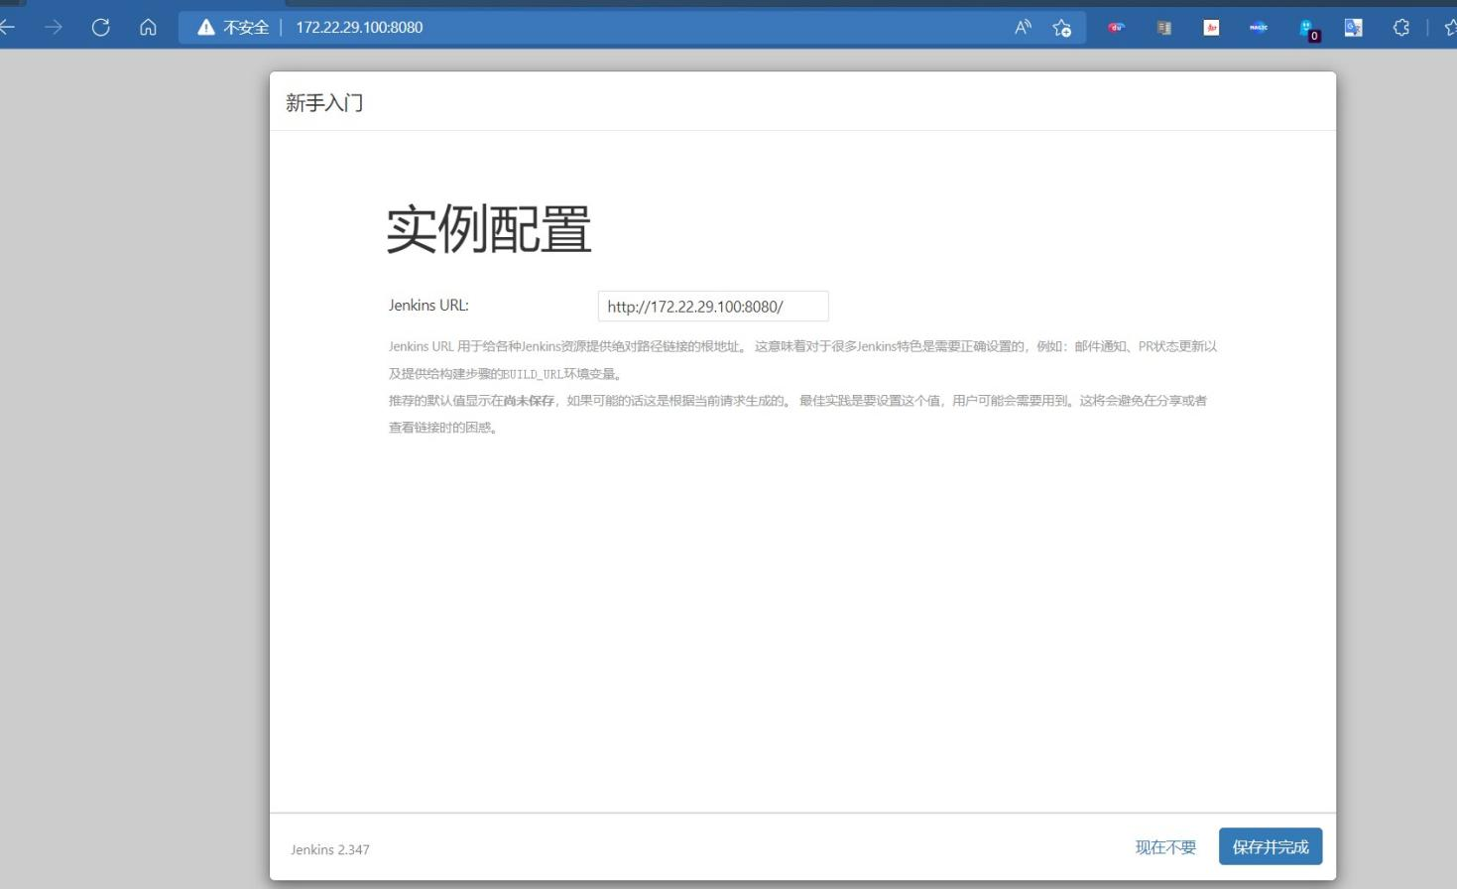

单击“保存并完成”按钮完成 Jenkins 安装，随后重启 Jenkins 服务，如图 13-6 所示。

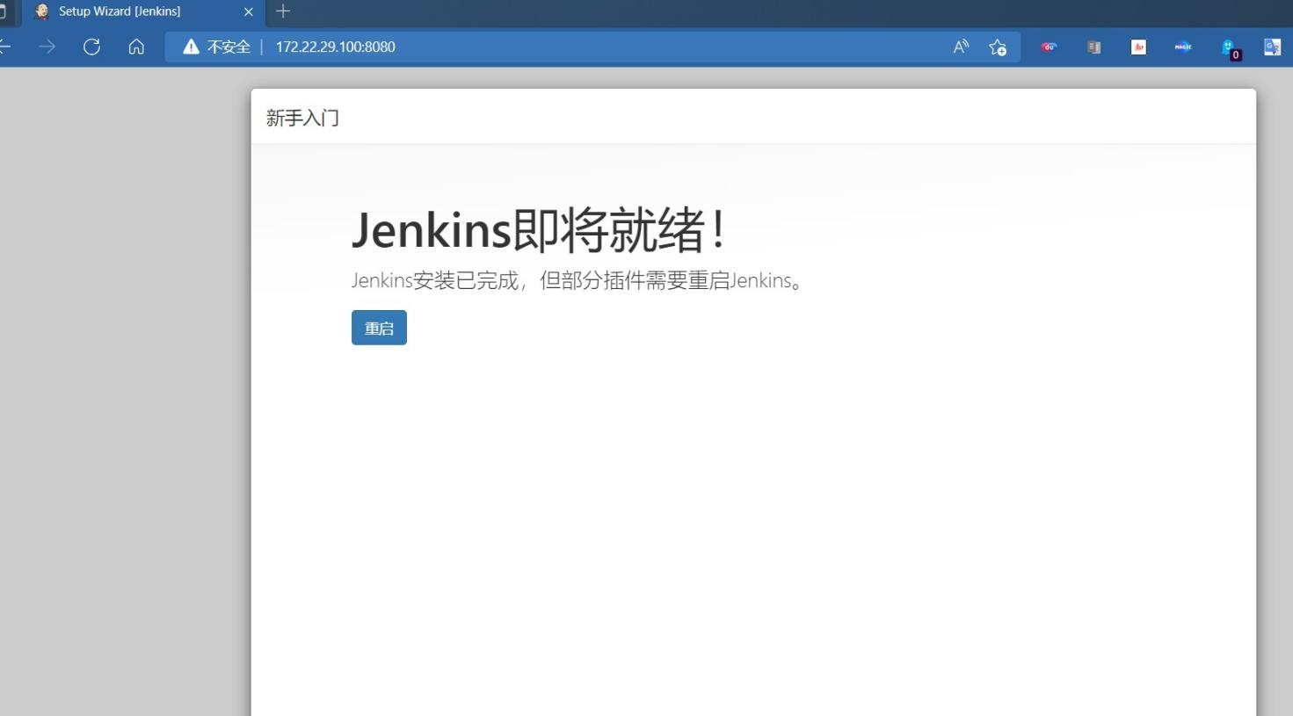

图 13-6 Jenkins 平台安装完成

(6) 使用管理员登录 Jenkins

Jenkins 管理员登录界面如图 13-7 所示。

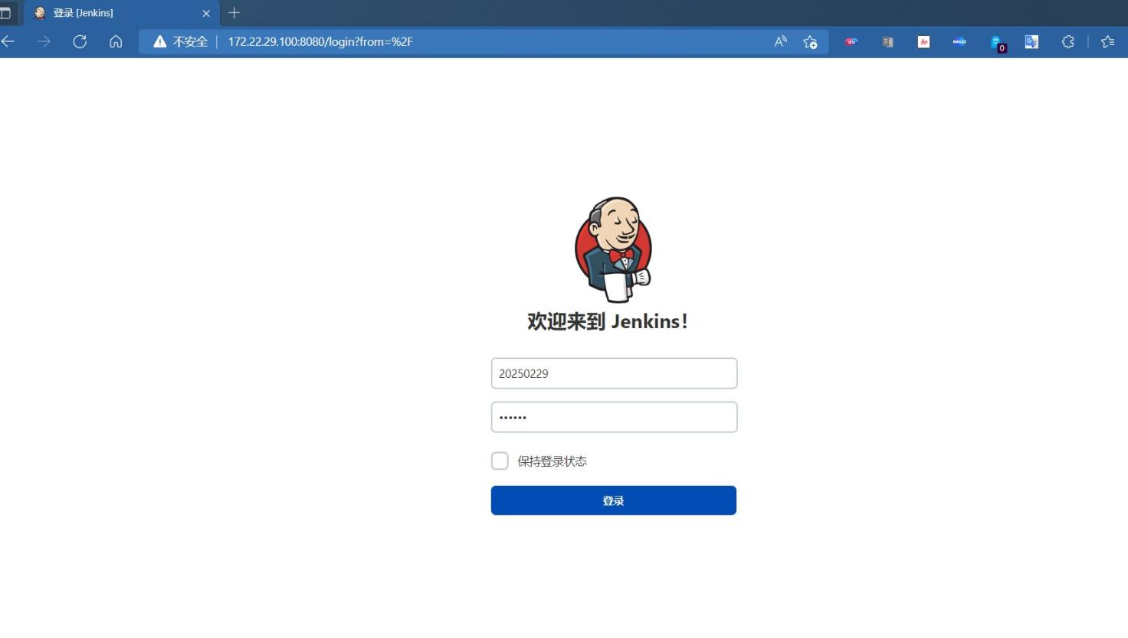

7) 进入 Jenkins 工作主界面

Jenkins 工作主界面如图 13-8 所示。

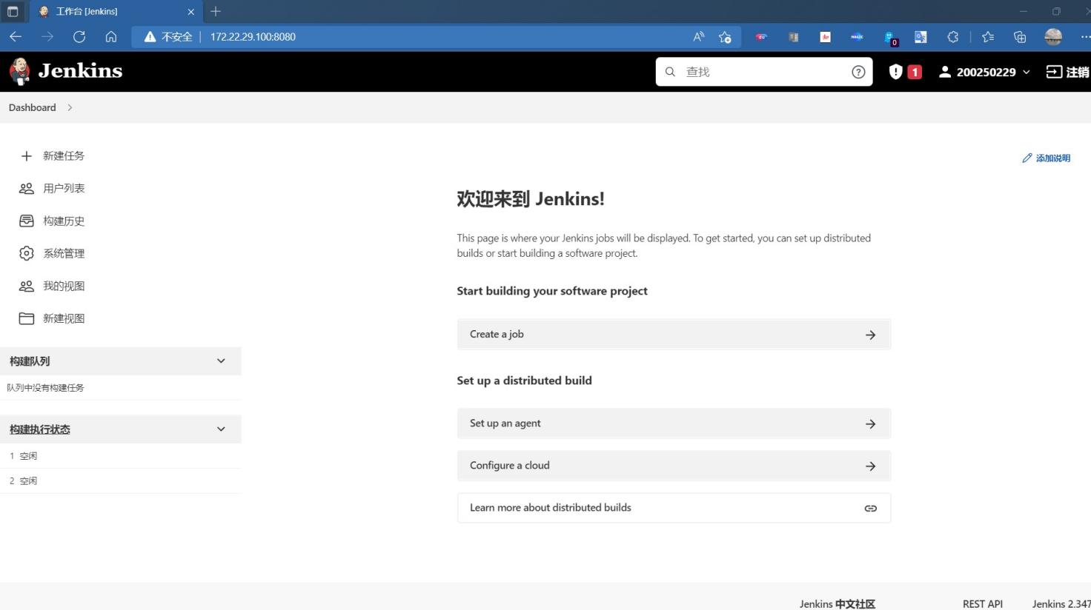

8) 安装 Jenkins 可选插件

在 Jenkins 主界面单击左侧导航栏中的“系统管理”，打开“管理 Jenkins”界面，如图 13-9 所示。在

“管理 Jenkins”界面中，单击“插件管理”按钮。

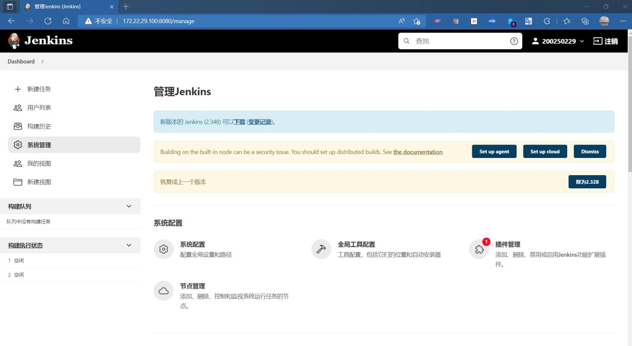

在打开的“Plugin Manager”页面中，单击“可选插件”选项卡，在过滤文本框中输入“docker”查

找 Docker Pipline 和 docker-build-step 插件，勾选找到的插件，单击“

install without restart”按钮安装该插

件，如图 13-10 所示

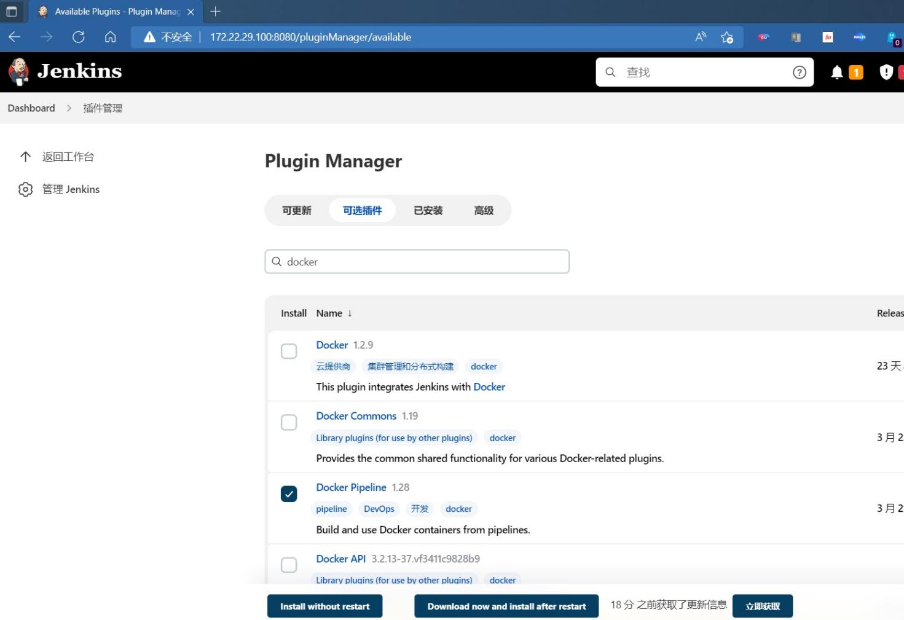

如图 13-11 所示，插件安装成功后，单击“返回首页”按钮，返回首页。

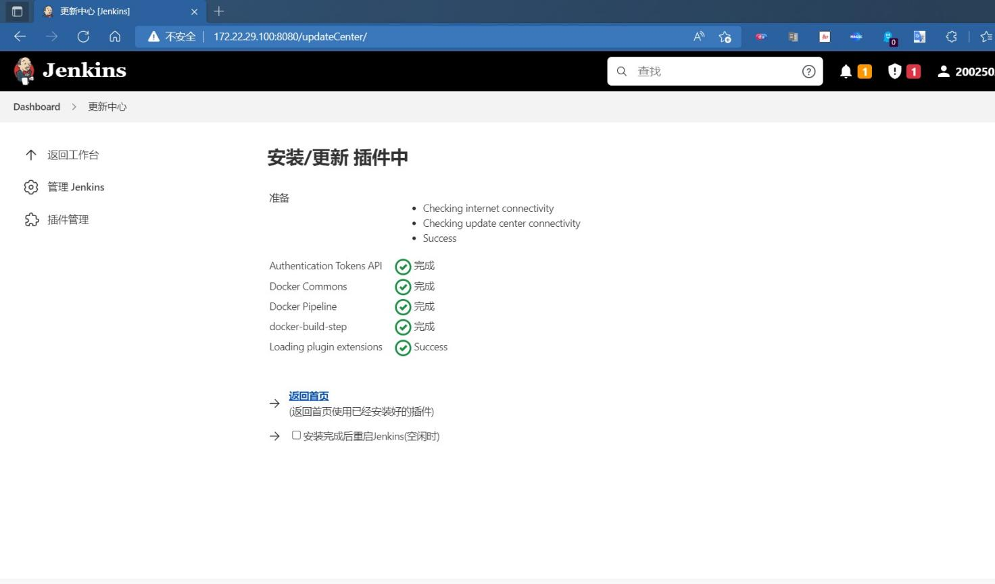

9) Docker 构建配置

单击左侧导航栏中的“系统管理”，在“管理 Jenkins”界面中，单击“系统配置”选项，如图 13-12

所示。

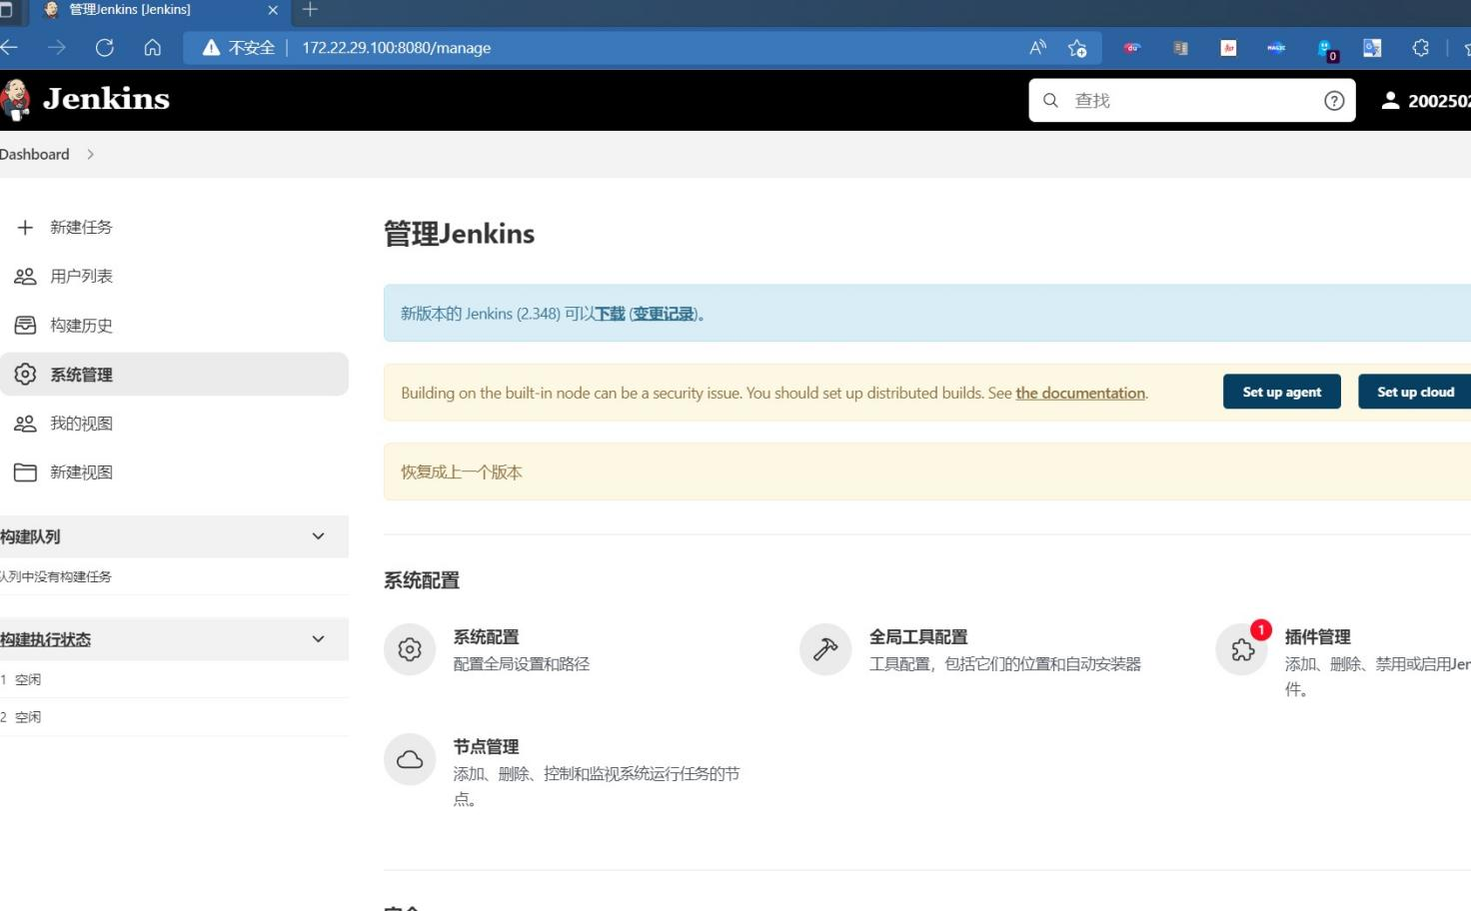

在“Configure System”页面中，找到“**Docker Builder**”栏目，在“Docker URL”文本框中输入

tcp://172.16.0.100:2375 后，点击“Test Connection”按钮，若测试通过，则显示 Connected to

tcp://172.16.0.100:2375，表明可以通过外部访问到 172.16.0.100 主机的 docker 服务，如图 13-13 所示。

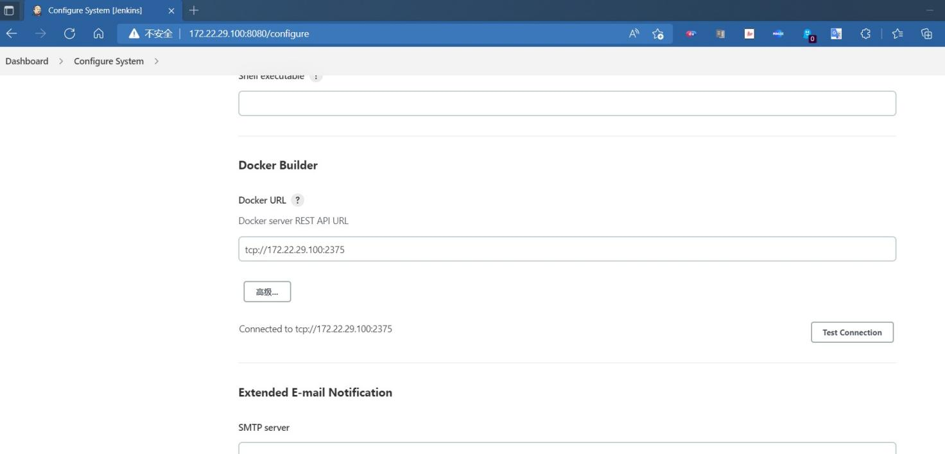

(10) 利用 Jenkins 生成自定义镜像

点击导航栏中的“新建任务”选项，在打开的窗口中输入任务名为“docker-nginx”，选择“构建一个

自由网络的软件项目”选项后，单击窗口底部的“确定”按钮，如图 13-14 所示。

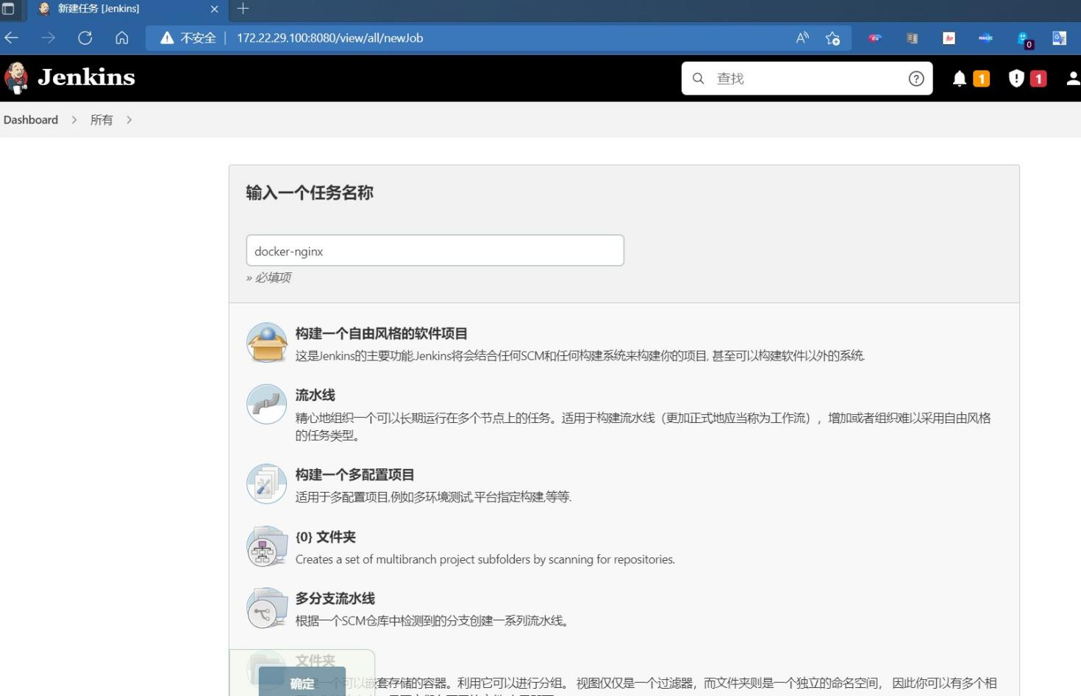

在打开的页面中，在“构建触发器”栏目中选择“轮询 SCM”，在“日程表”文本框中输入“H/1 * *

* *”（每隔 1 分钟构建一次，注意星号之间的空格），如图 13-15 所示。

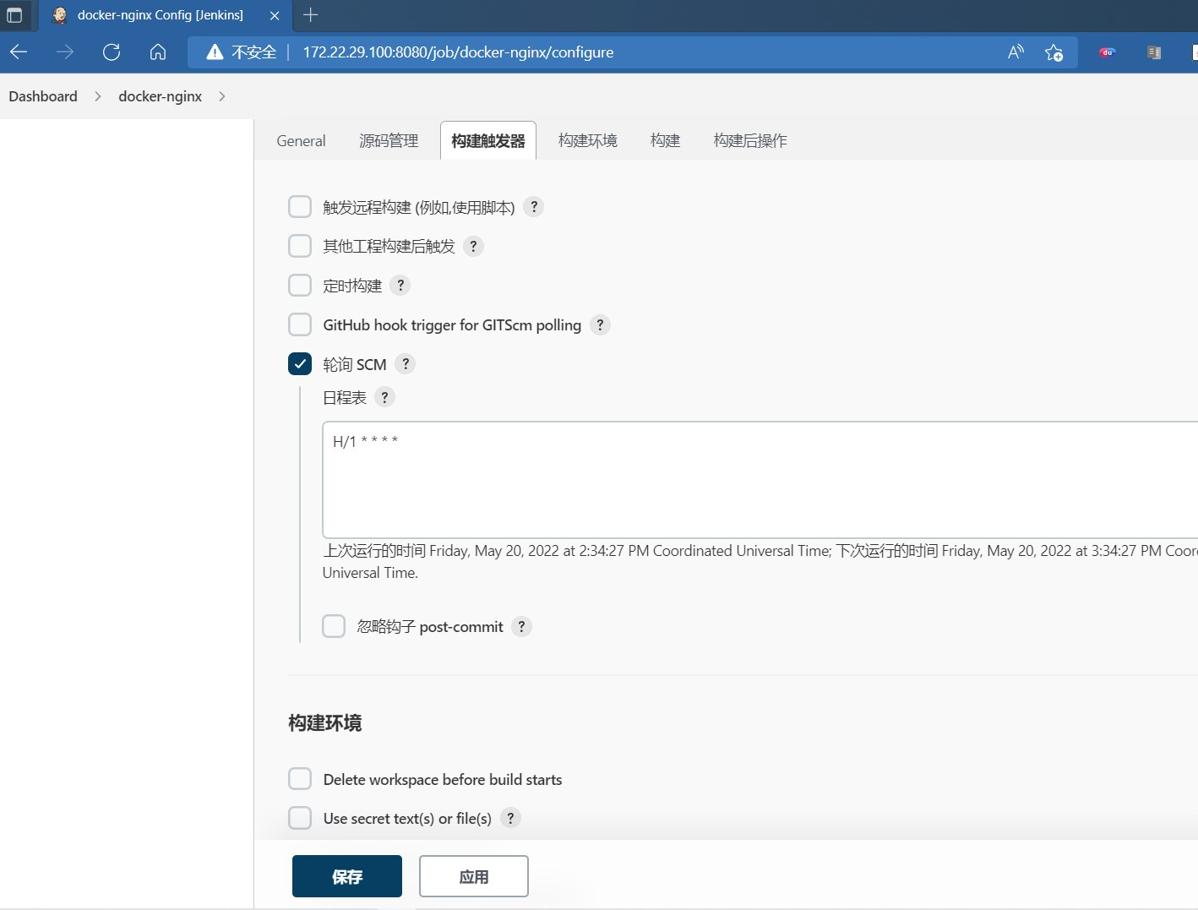

日程表应用举例如下：

H/30 8-18/2 1-28 3-12 1-5 表示 3~12 月 1~28 日每个工作日上午 8:00 至下午 6:00 每隔 2.5 个小时触发

构建一次

点击“增加构建步骤”，选择“Execute Docker command”选项，如图 13-16 所示。

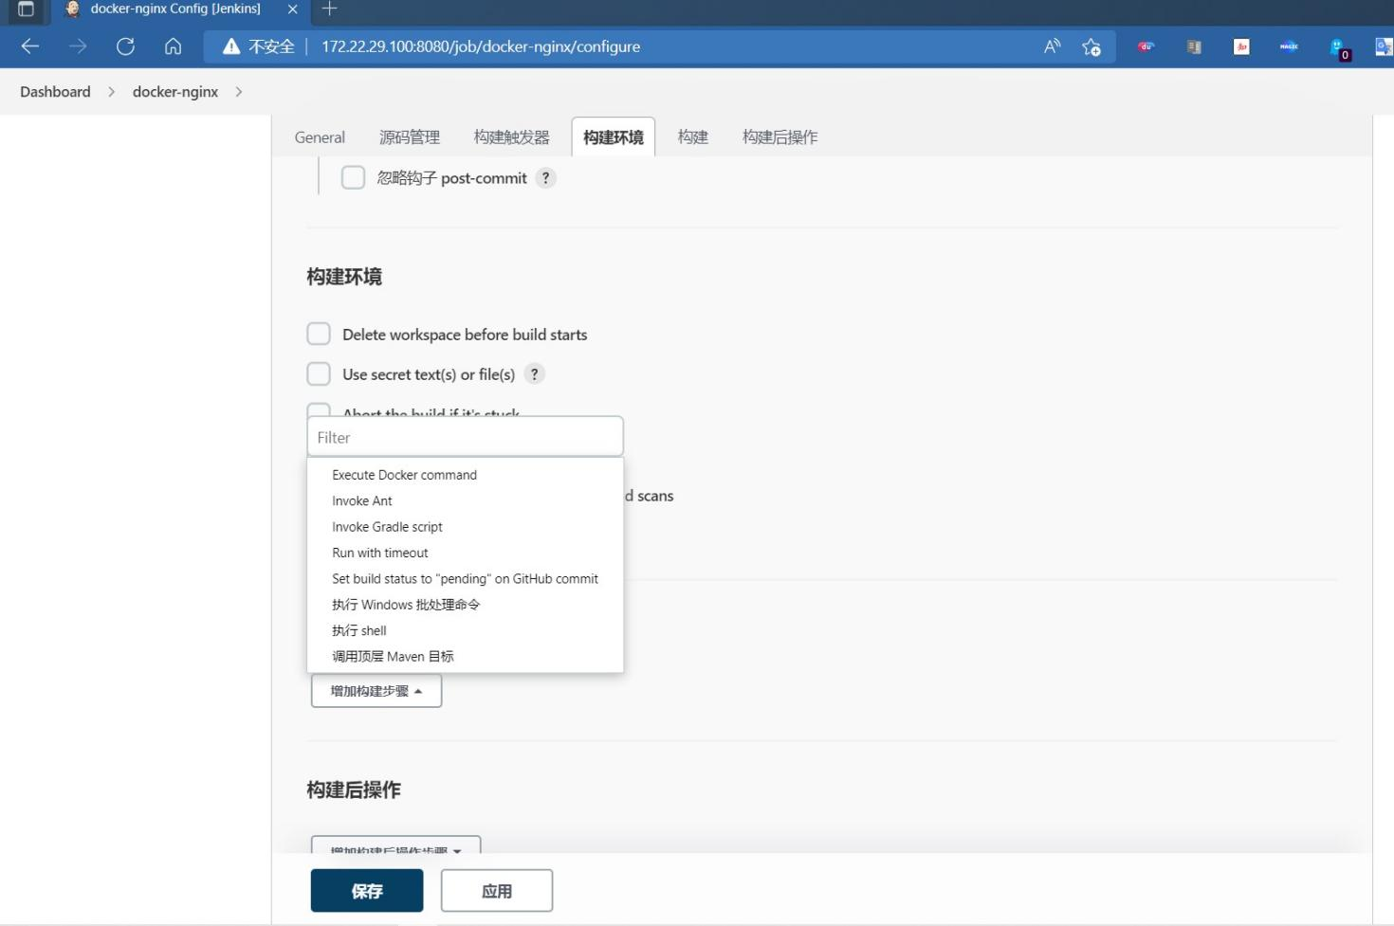

在 Execute Docker command 栏目下依次进行以下操作，如图 13-17 所示

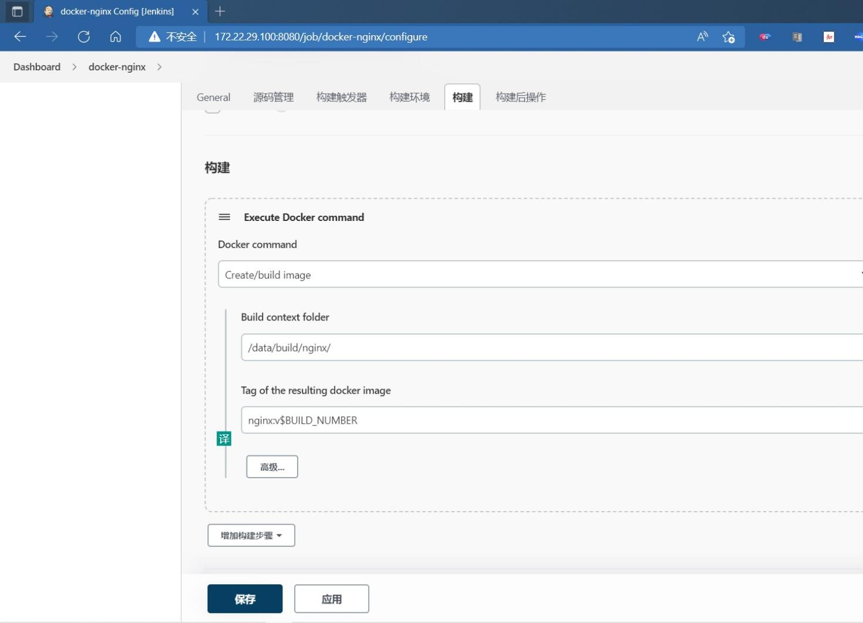

图 13-17 依次执行 Execute Docker command 操作

设置完成后，点击窗口下方的“保存”按钮，返回到当前工程页面。

209单击工程页面窗口左侧导航栏中的“立即构建”选项，开始构建镜像，如图 13-18 所示。

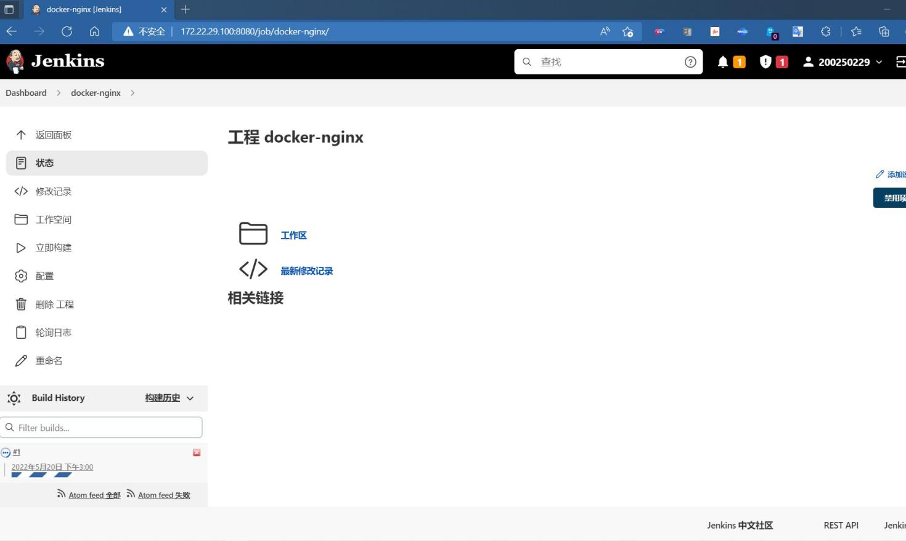

镜像如构建成功，窗口左侧的“构建历史”中，构建任务按钮会显示蓝色，如图 13-19 所示。

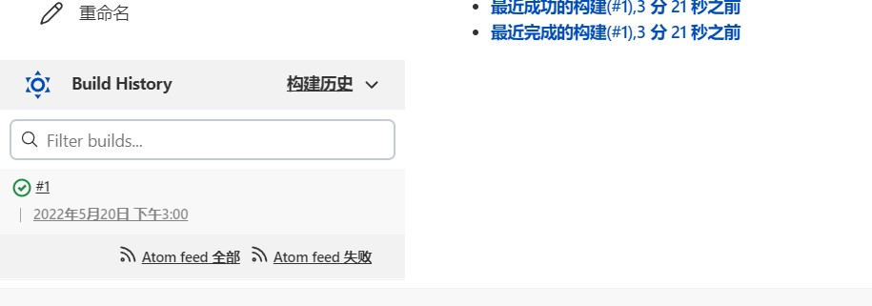

也可通过查看构建任务的“控制台输出”看到构建过程，如图 13-20 所示

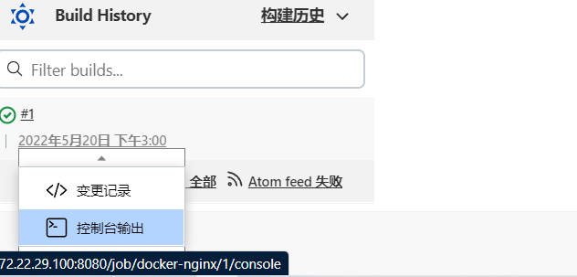

通过“控制台输出”查看构建情况，如图 13-21 所示

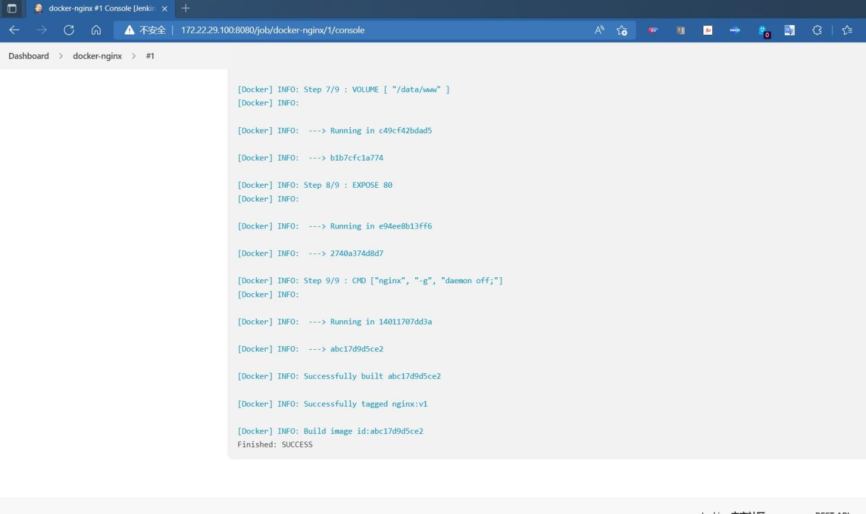

(11) 利用 Jenkins 构建的镜像生成容器并验证

利用 Jenkins 构建的自定义镜像 nginx:v1 创建一个容器。

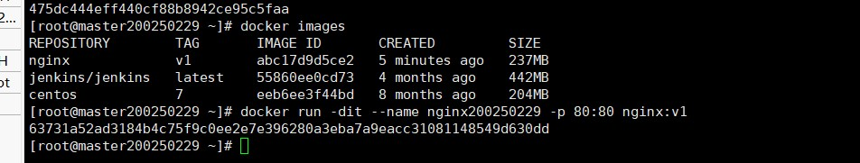

打开浏览器，在地址栏中输入“http://宿主机的 IP 地址”，如图 13-22 所示。

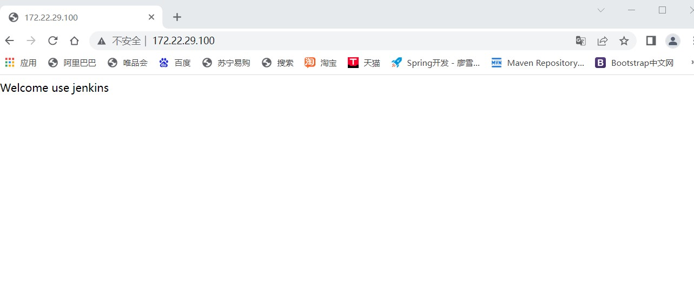

**7.本章实训总结：**

**经过本章的学习，我们了解了jenkins的三个主要应用：一个CI和两个CD.即：**

**持续集成(CI) ---> 持续交付(CD) ---->持续部署(CD)。**

**并了解了他们三者的关系。在时间顺序上是层层递进的。简述三者的概念：持续集成就是将代码多次修改提交通过jenkins的自动化构建集成到主干。并自动排查代码错误，保证代码正确率在部署上线之前保证代码正确性。**

**对于持续交付就是将频繁更新的软件版本交付给质量团队或者用户。而持续部署就是将经过前两个步骤后的代码持续上线部署到服务器，并且这些过程都是自动的减少运维人工成本。**

**此外jenkins的图形化的操作降低了操作难度，即使是非专业人员也可以上手。**

**我认为当今使用Jenkin技术的意义：通过jenkins可以简化传统的软件开发步骤：编码、构建、测试、部署。将其中的构建、测试以及部署自动化，对于当今软件版本更新迭代有着一个很大的意义。持续集成、持续交付、持续部署可以保证在任何时候都可以部署上线软件，只要编码已提交后续的步骤自动化从而使软件开发人员专注于业务编码能力而不会因为后续代码是否稳定的运行而苦恼。**

5.14 Kubernetes 部署

5.14.1 使用 kubeadm 安装 Kubernetes 集群

**1． 系统环境配置**

**在各主机节点上均需要配置。**

(1) 查看当前系统的内核版本，以及主机名是否符合配置要求

管理节点：

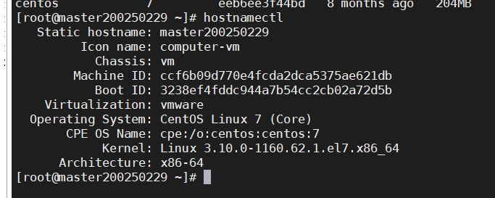

工作节点 1：

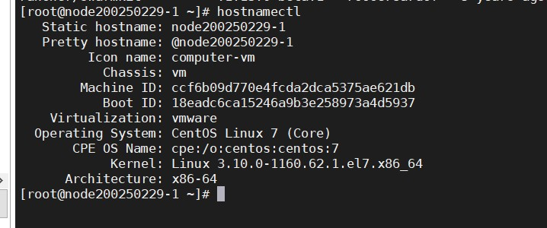

工作节点 2：

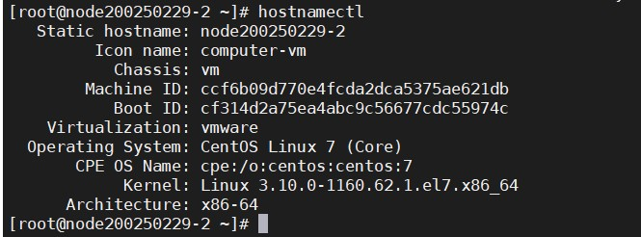

各主机当前系统的内核版本均为 Linux 3.10.0-1160.62.1.el7.x86_64，而且主机名也符合配置要求。

(2) 升级当前系统的内核

不升级内核不支持 ipvlan，有些网络会有问题！

① 导入公钥 public key



② 安装 epel 源

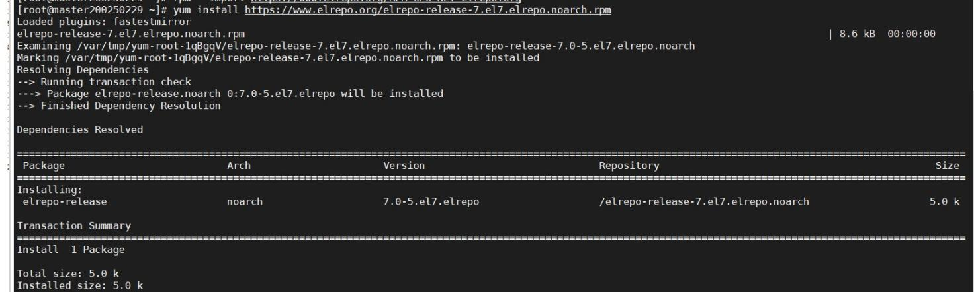

③ 查看可用版本的内核

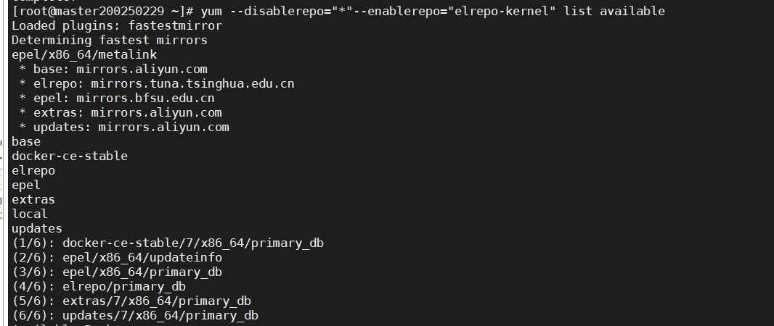

yum --disablerepo="*" --enablerepo="elrepo-kernel" list available

--disablerepo="*"：禁用所有 repo 配置文件

--enablerepo="elrepo-kernel"：仅使用仓库名为 elrepo-kernel 的配置文件

kernel-ml 中的 ml 是 main line stable 的缩写，elrepo-kernel 中罗列出来的是最新的稳定主线版本。

kernel-lt 中的 lt 是 long term support 的缩写，elrepo-kernel 中罗列出来的长期支持版本。

④ 选择安装 ml 最新版本的内核

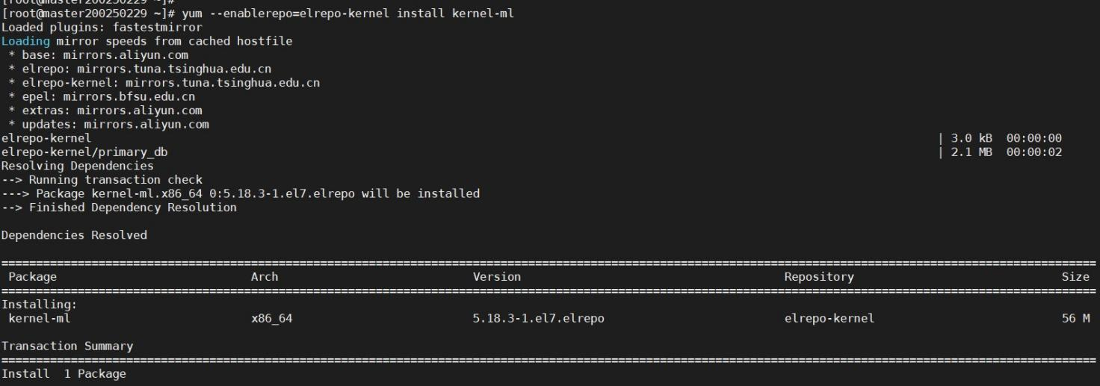

⑤ 查看系统上可以用的内核顺序

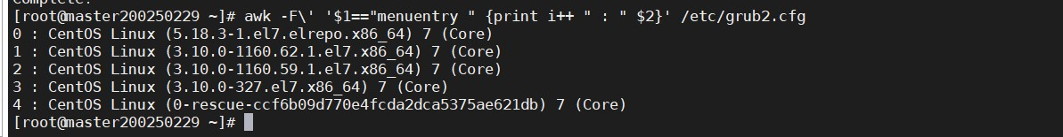

注意：前面的 0、1、2 等代表编号。

⑥ 设置默认启动内核



⑦ 重启并查看内核升级情况

管理节点：

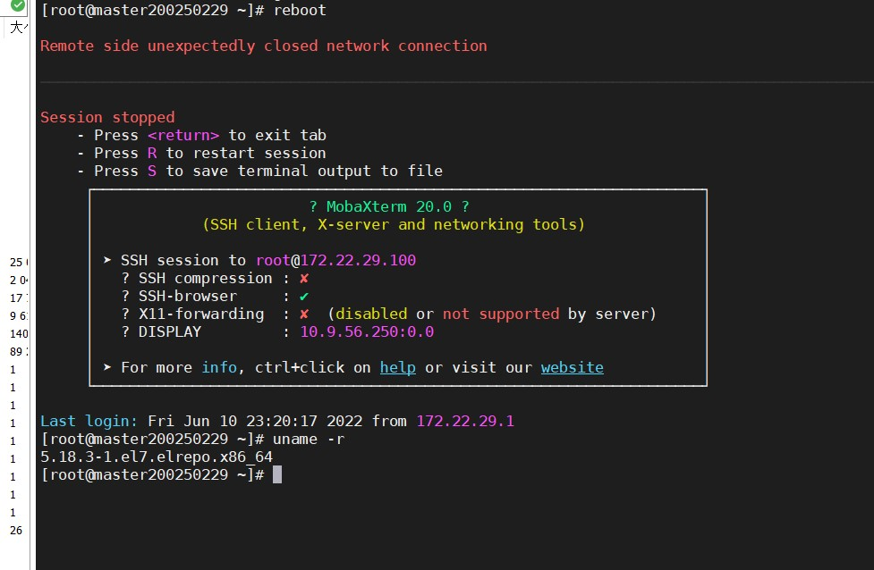

工作节点 1：

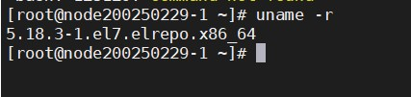

工作节点 2：

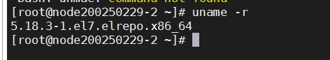

(3) 检查是否已关闭防火墙及禁用 SELinux

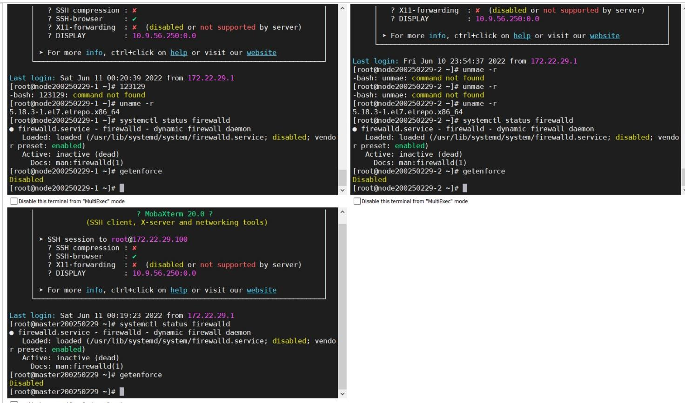

各主机系统均已关闭防火墙并禁用 SELinux。

(4) 配置主机映射

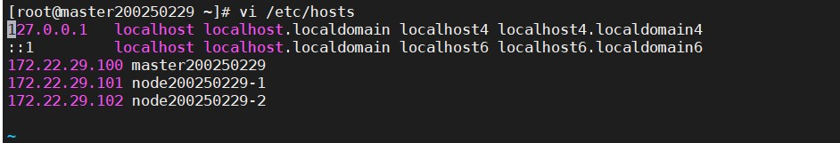

将/etc/hosts 复制到其他主机节点。

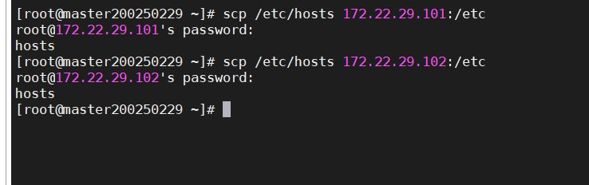

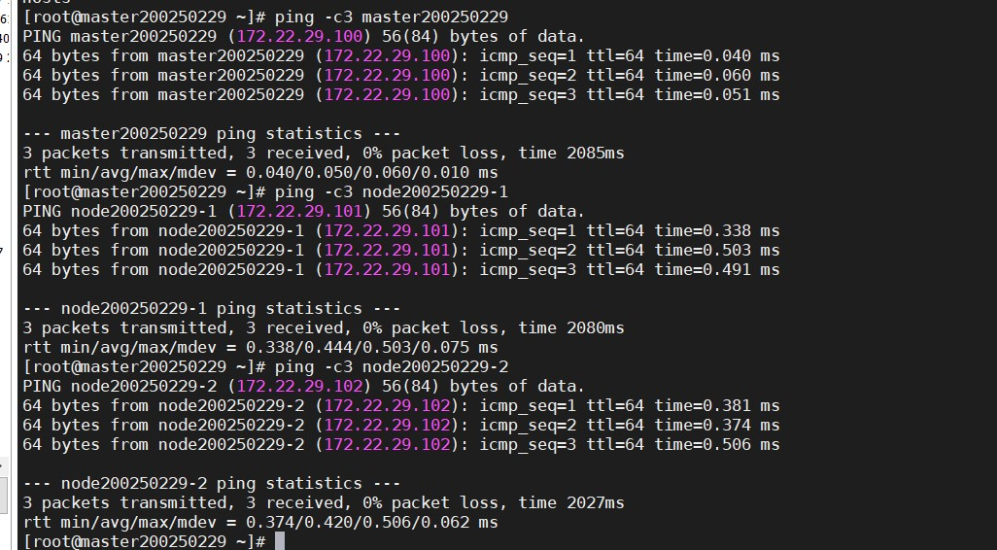

(5) 配置时间同步

在各主机上进行时钟同步，时钟同步服务器可自行配置，此处选择阿里云的时钟服务器。

管理节点：

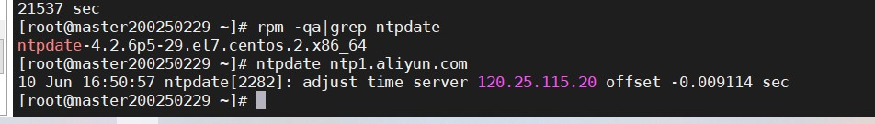

工作节点 1：

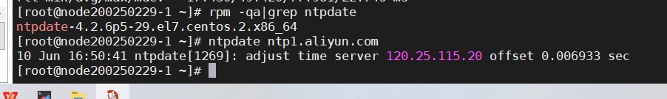

工作节点 2

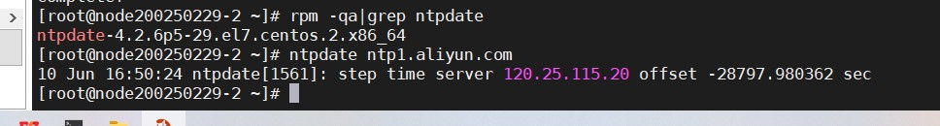

检查系统是否已安装 ntpdate 软件包，若未安装，则可以执行“yum -y install ntpdate”命令进行安装。

(6) 关闭 swap 分区

在所有节点上均要关闭 swap。

管理节点：

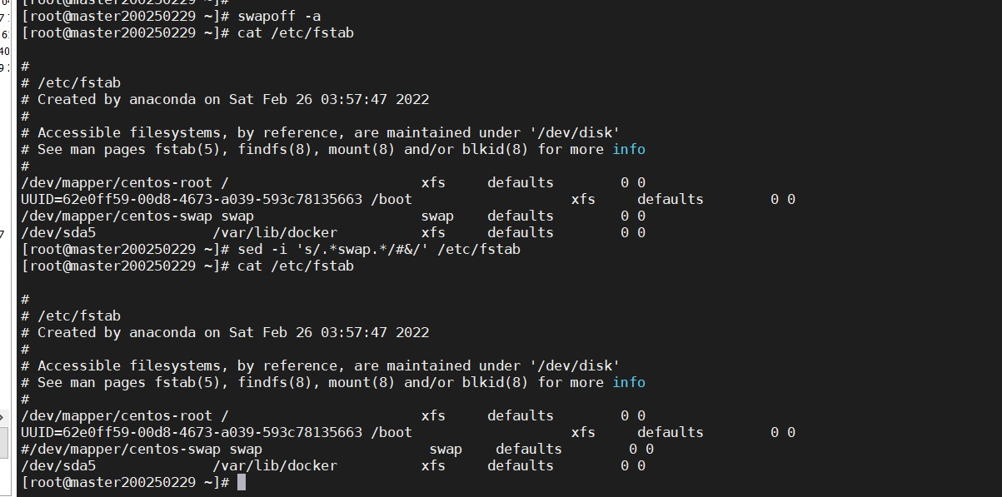

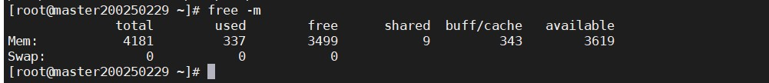

工作节点 1：

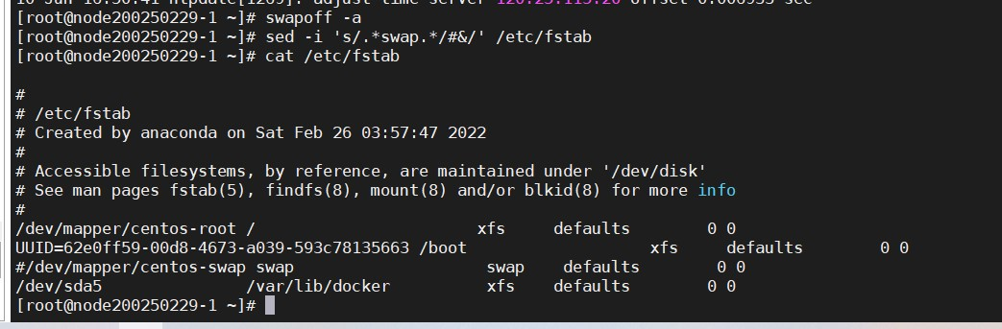

工作节点 2：

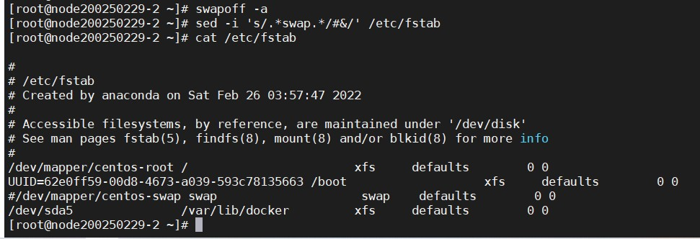

(7) 配置免密登录

在本地主机上使用 ssh-keygen 产生公钥私钥对。

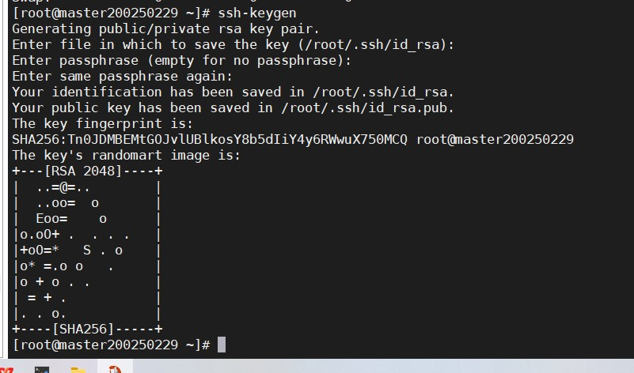

执行 ssh-kengen 命令后会在~/.ssh/目录下生成两个文件：id_rsa 和 id_rsa.pub，第一个是私钥文件，

第二个是公钥文件。

使用 ssh-copy-id 命令将公钥复制到远程主机上。

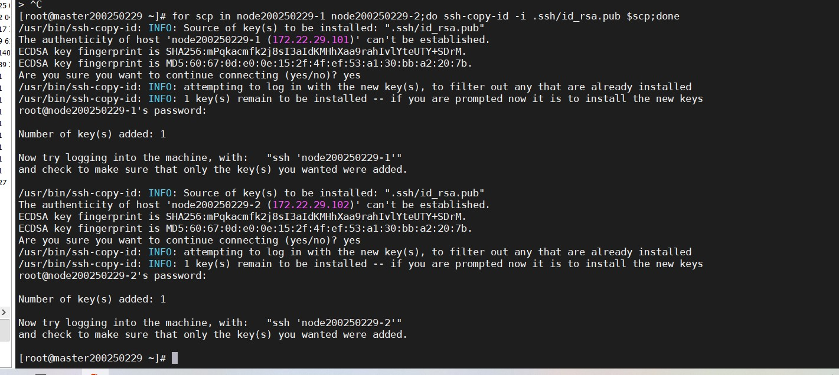

(8) 配置内核参数。

开启 IP 转发，并允许 iptables 对 bridge 流量进行处理。

管理节点：

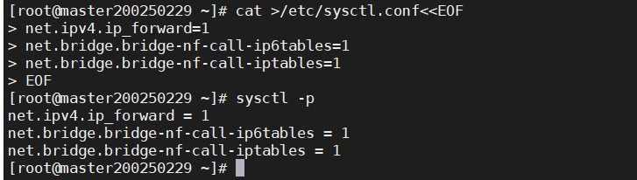

工作节点 1：

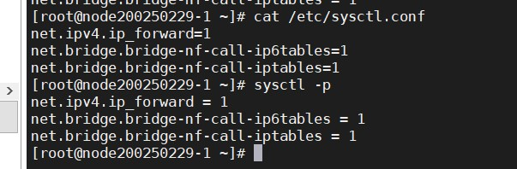

工作节点 2：

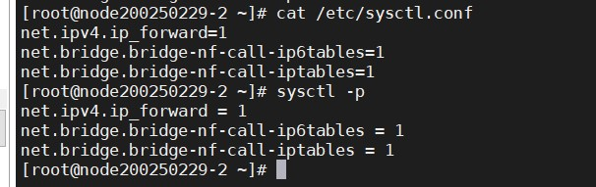

(7) 检查并配置 YUM 源

配置管理节点 YUM 源：

① 检查 CentOS 7 本地 YUM 源是否已配置

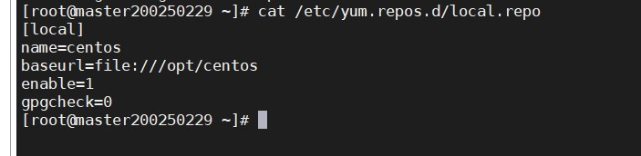

若未配置 CentOS 7 本地 YUM 源，则需要先行配置。

② 检查 wget 下载工具是否安装

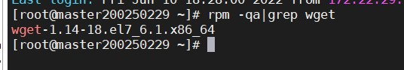

若未安装 wget 工具，则使用 yum -y install wget 命令进行安装。

③ 下载 CentOS 7 阿里源并配置

下载 CentOS 7 阿里源 http://mirrors.aliyun.com/repo/Centos-7.repo，注意区分大小写

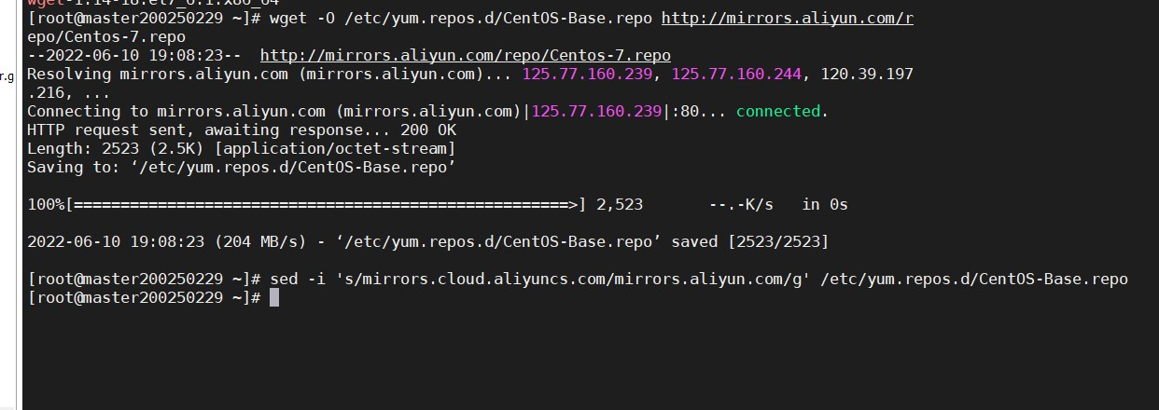

将 CentOS 7 源文件 CentOS-Base.repo 中的 mirrors.cloud.aliyuncs.com 全部替换为 mirrors.aliyun.com。

④ 下载 Docker 阿里源

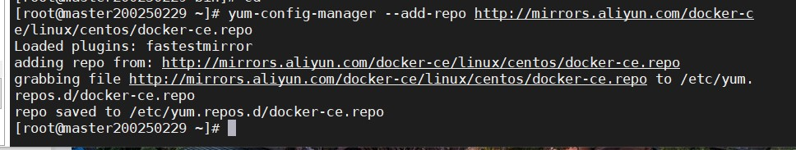

⑤ 配置 Kubernetes 阿里源

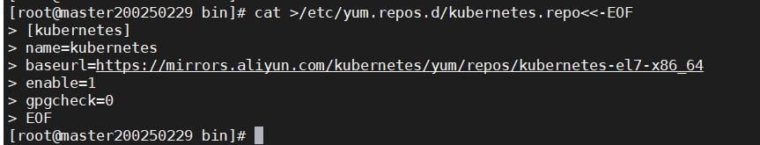

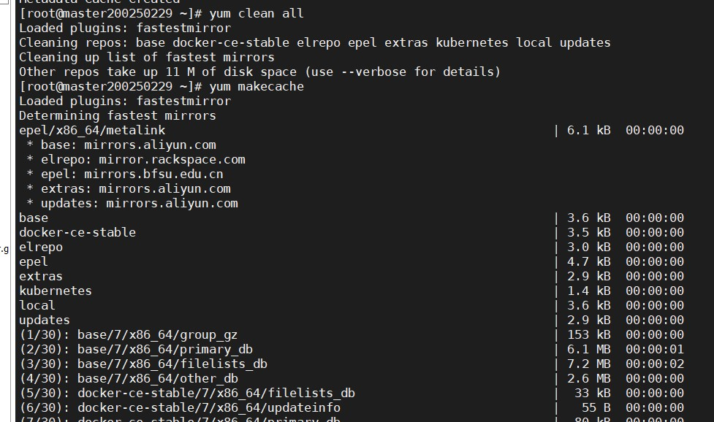

配置各工作节点 YUM 源：

将管理节点的 YUM 源配置文件复制到各工作节点的相应位置

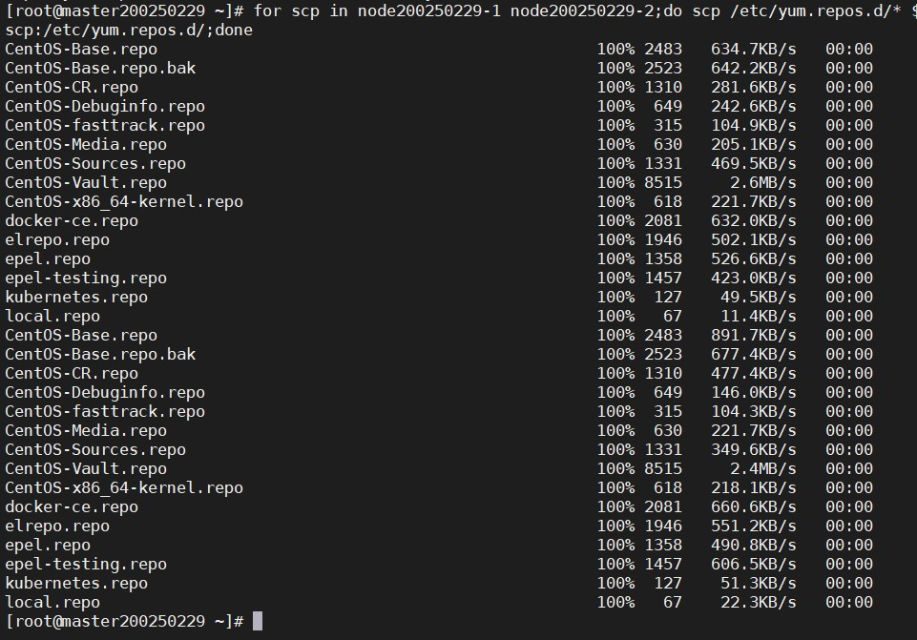

修改各工作节点的 YUM 源配置。

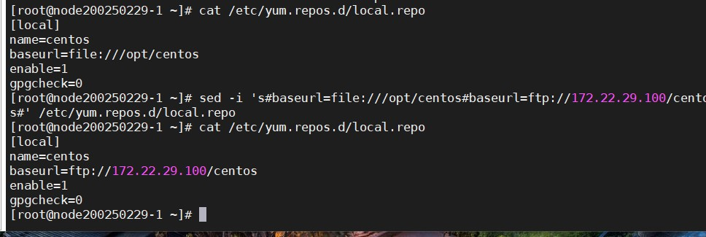

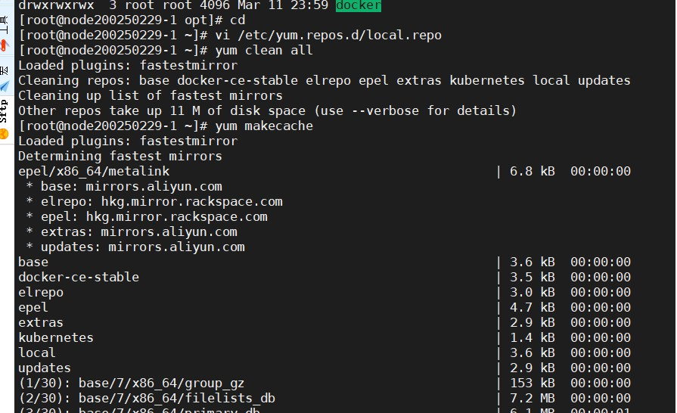

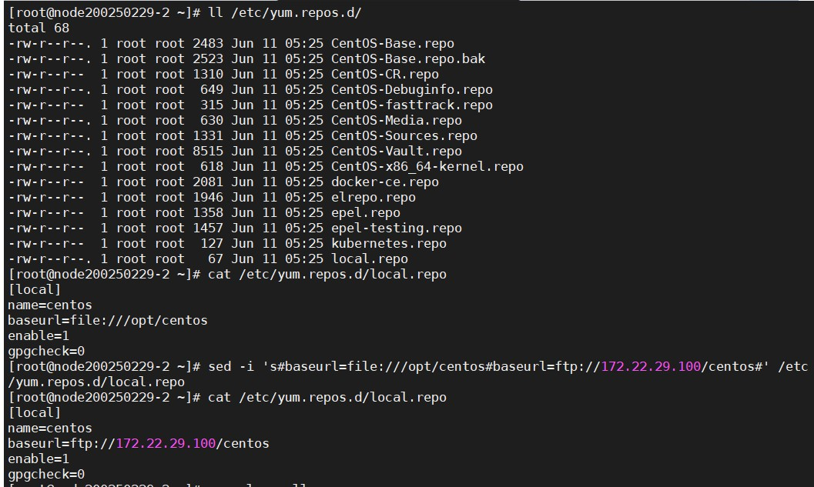

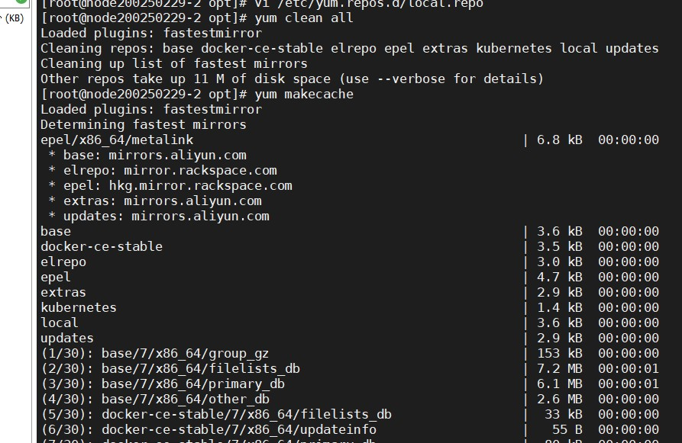

(9) 检查 Docker 服务是否安装

管理节点：

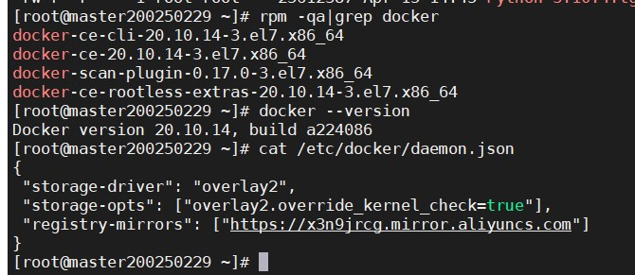

当前系统已安装 Docker 服务，且已配置阿里云加速器。若未安装，则使用“yum -y install docker-ce”命

令进行安装。

各工作节点：

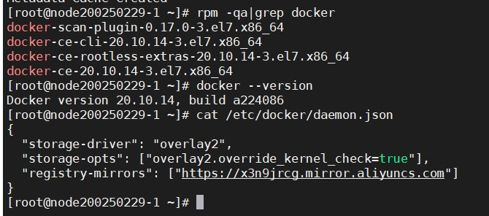

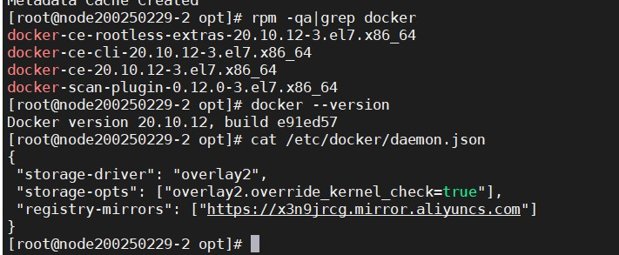

(10) 修改 Docker 文件驱动

管理节点

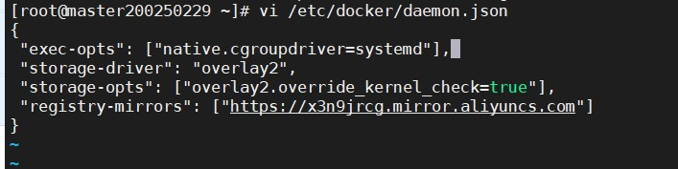

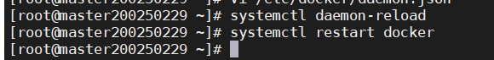

各工作节点：

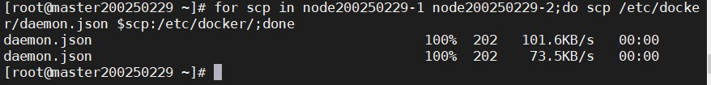





**2． 安装 kubeadm、kubectl、kubelet**

(1) 查看 kubernetes 版本

登录官网（https://v1-23.docs.kubernetes.io/releases/）查看 kubernetes 最近版本。

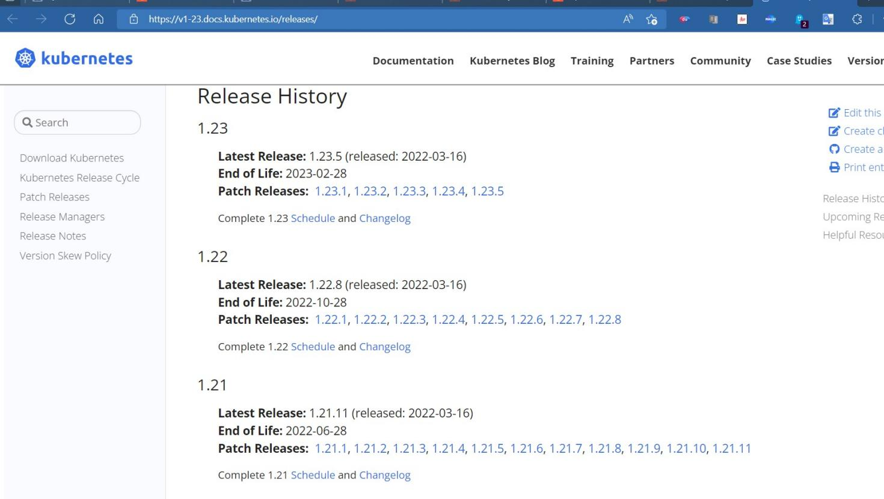

这里以 kubernetes 1.23.5 版本为例安装说明。

(2) 在所有节点上安装 kubeadm、kubectl、kubelet，并设置开机自动启动 kubelet 服务

① 在管理节点 master40610932 节点上执行

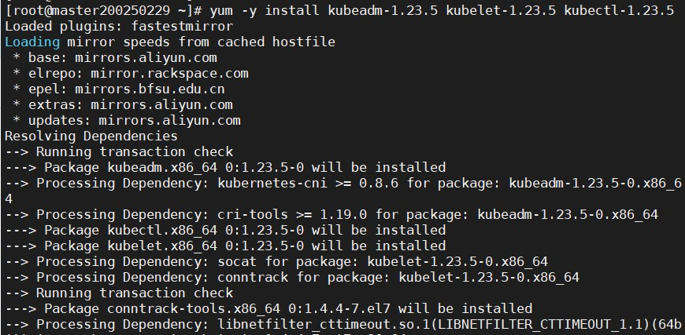

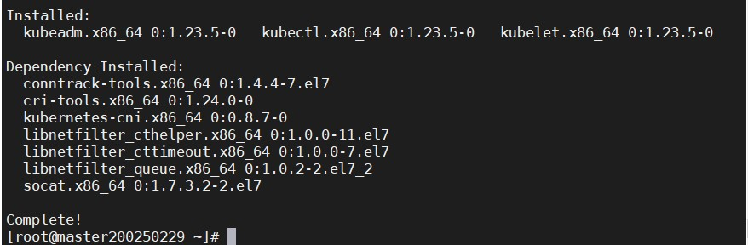

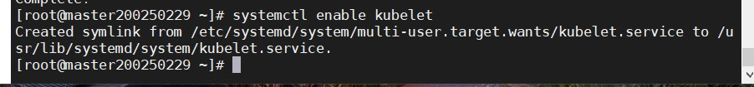

② 在工作节点 node40610932-1 节点上执行

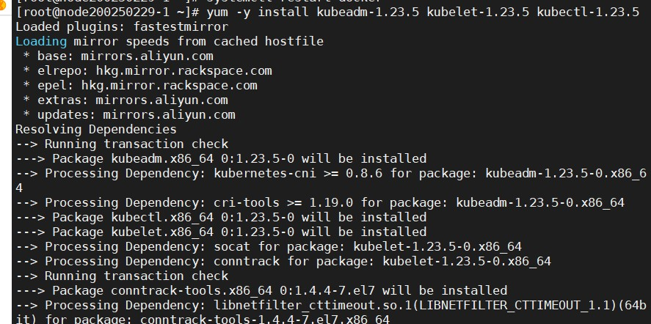

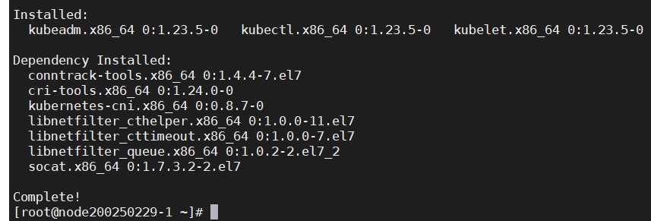



③ 在工作节点 node40610932-2 节点上执行

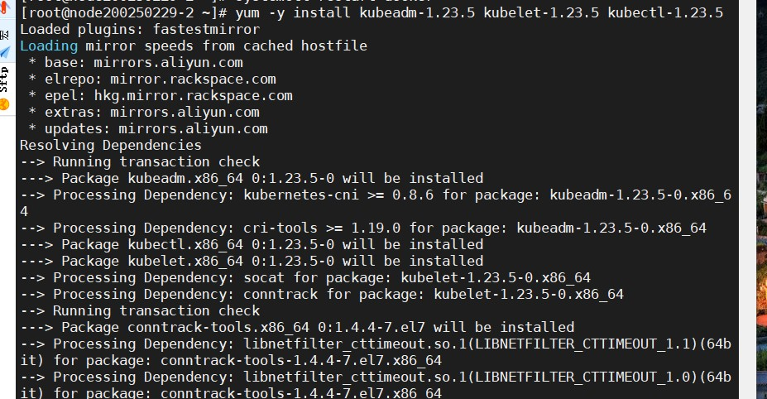

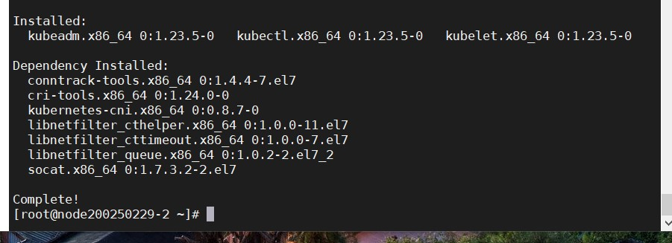

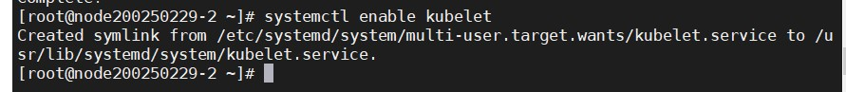

(3) kubectl 和 kebuadm 命令 Tab 键补齐

kubectl 和 kebuadm 命令 Tab 键补齐，默认不补齐。

管理节点：



退出当前终端生效。

各工作节点：





**3． Kubernetes 集群初始化**

在 master200250229节点主机上使用 kubeadm 初始化 Kubernetes 集群

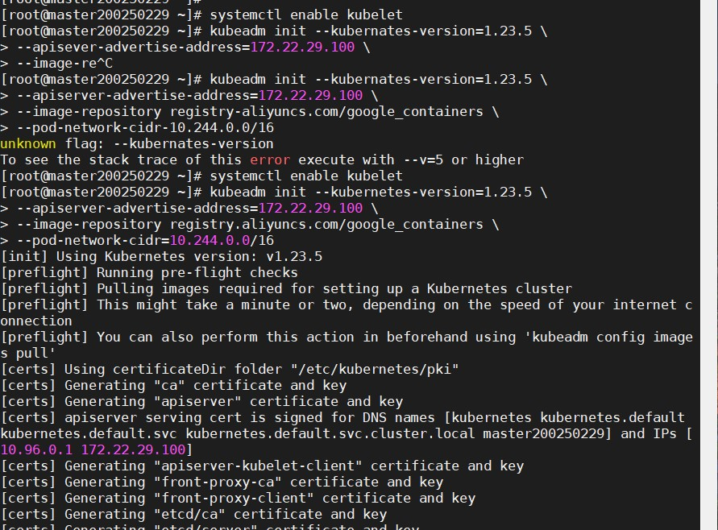

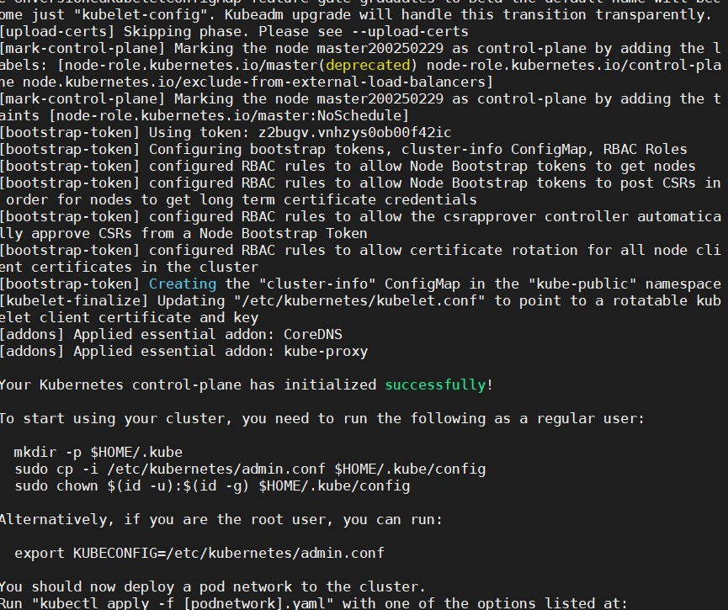

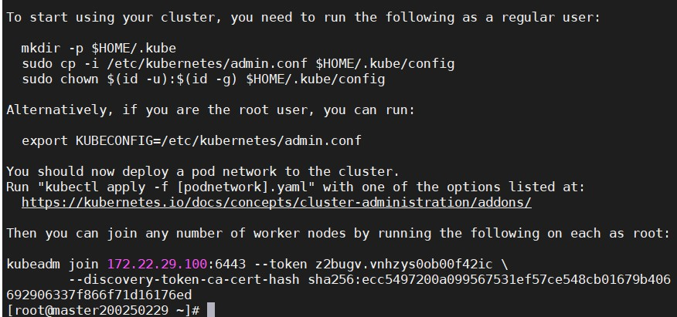

kubeadm init --kubernetes-version=1.23.5 \

--apiserver-advertise-address=172.22.29.100 \

--image-repository registry.aliyuncs.com/google_containers \

--pod-network-cidr=10.244.0.0/16

参数说明如下：

--kubernetes-version：用于指定 k8s 版本；

--apiserver-advertise-address：用于指定 kube-apiserver 监听的 ip 地址，就是 master 节点主机 IP 地址；

--image-repository：指定阿里云镜像仓库地址；

--service-cidr：用于指定 SVC 的网络范围；

--pod-network-cidr：用于指定 Pod 的网络范围。其中，10.244.0.0/16 为 Flannel 网络的默认网段。

将最后面的 kubeadm join 命令内容保存下来，工作节点加入到集群中时需要用到此命令。

**4． 节点加入 Kubernetes 集群**

将 node40610932-1、node40610932-2 节点主机加入 Kubernetes 集群。

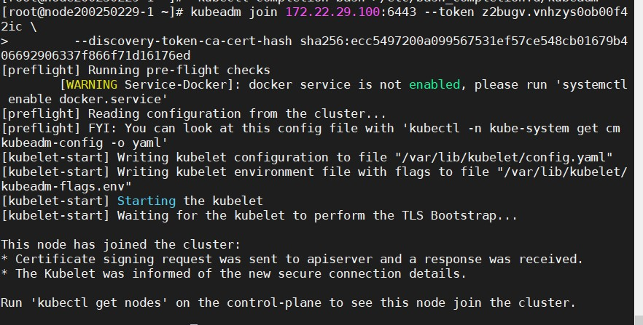

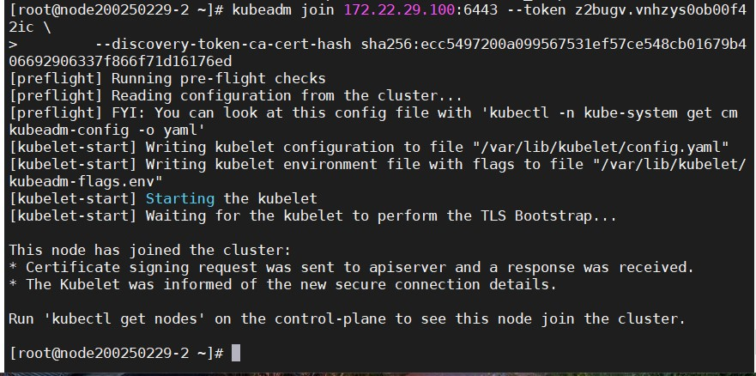

**5． 配置访问 Kubernetes 集群**

(1) 配置管理节点访问集群

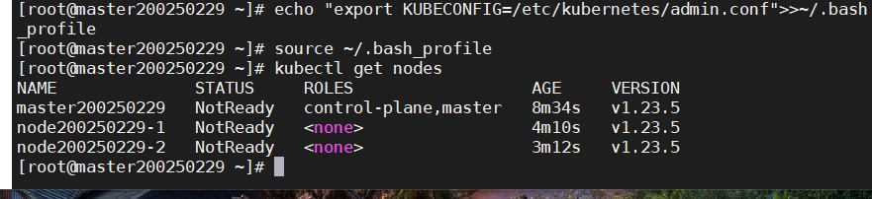

可以看到集群状态为未就绪（NotReady），说明当前集群尚未安装网络插件。

(2) 配置工作节点访问集群

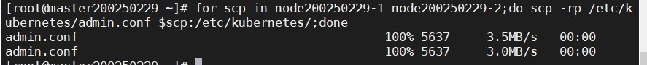

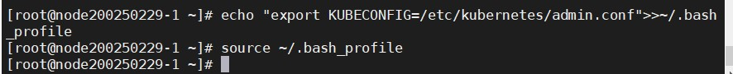



**6． 部署 flannel 网络插件**

(1) 安装 flannel 网络插件

只需要在 master200250229管理节点上安装网络插件

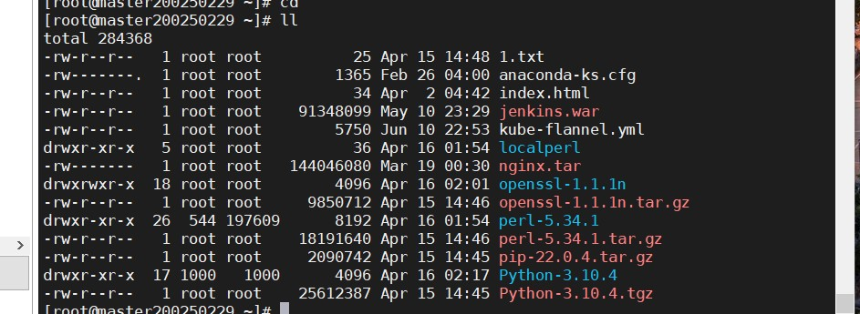

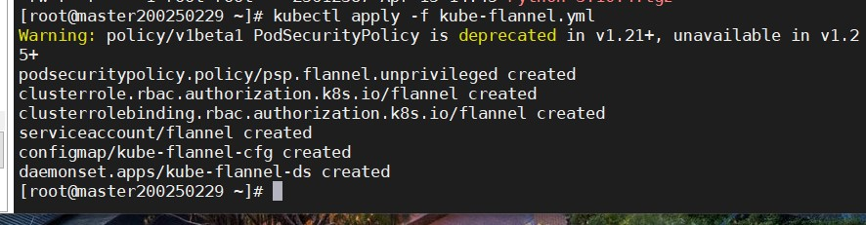

过了一会儿，在各节点上执行“kubectl get nodes”命令查看节点状态。

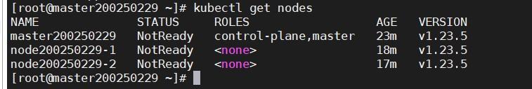

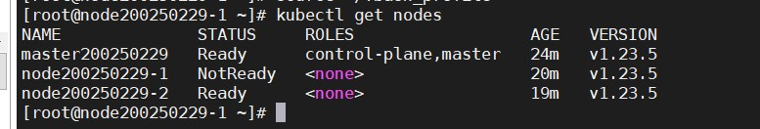

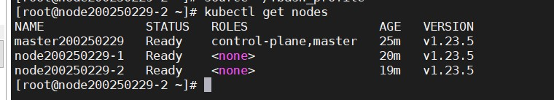

(2) 查看 flannel 网络信息

管理节点：

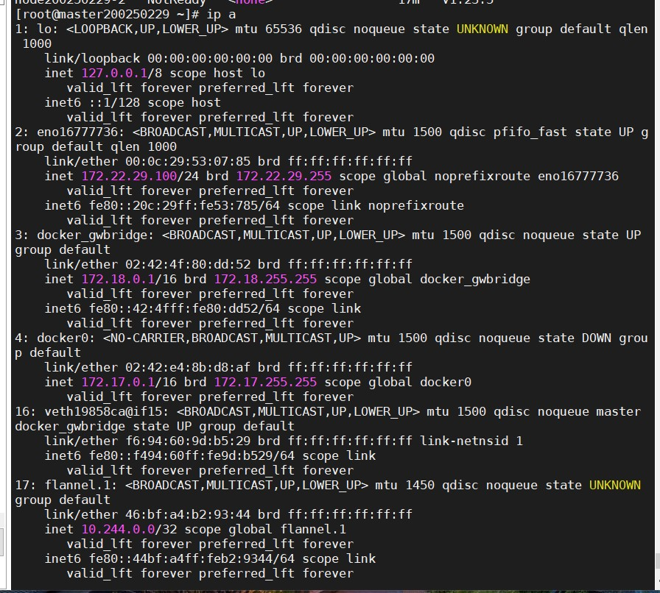

各工作节点：

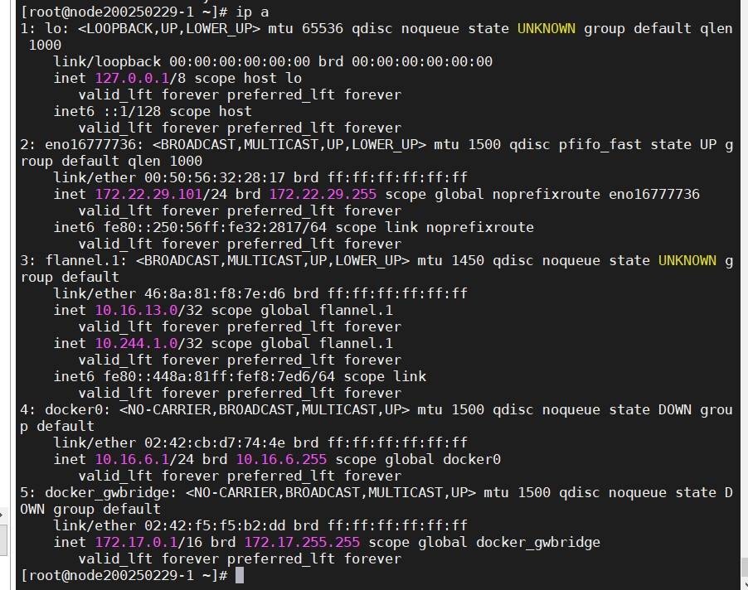

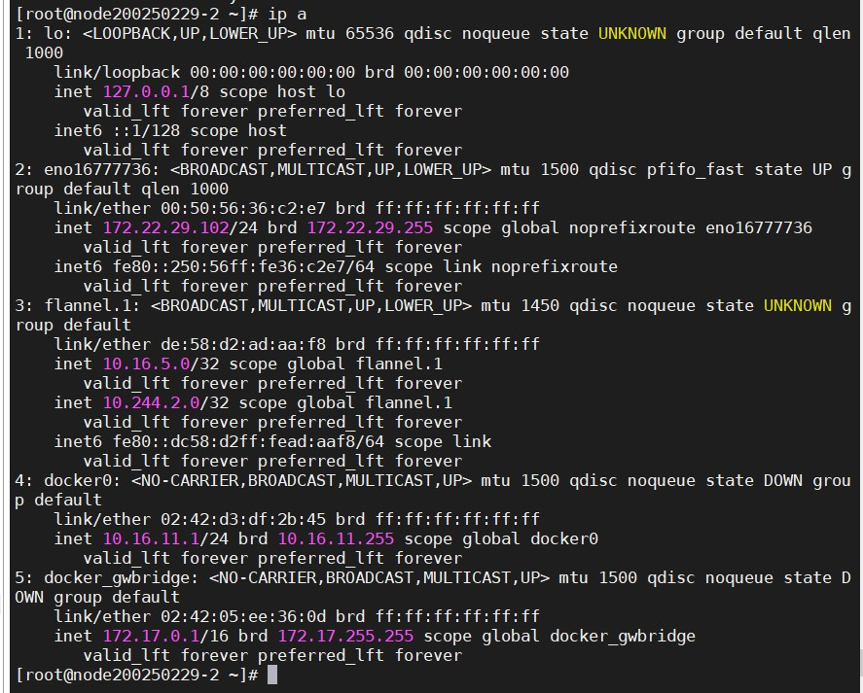

VXLAN 是 Flannel 默认和推荐的模式。当我们使用默认配置安装 Flannel 时，它会为每个节点分配一个

24 位子网，并在每个节点上创建两张虚机网卡：cni0 和 flannel.1。cni0 是一个网桥设备，类似于 docker0，

节点上所有的 Pod 都通过 veth pair 的形式与 cni0 相连。flannel.1 则是一个 VXLAN 类型的设备，充当 VTEP

（VXLAN Tunnel Endpoints，VXLAN 隧道端点）的角色，实现对 VXLAN 报文的封包解包。

(3) 查看集群状态

① 查看组件状态

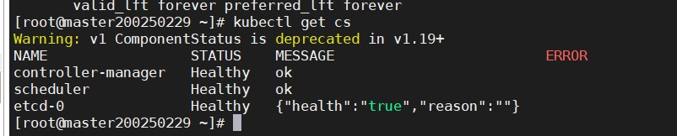

② 查看资源对象

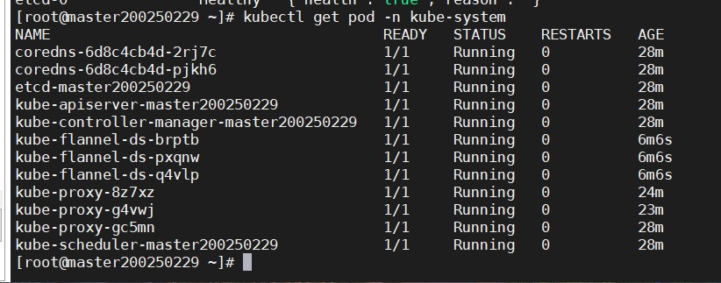

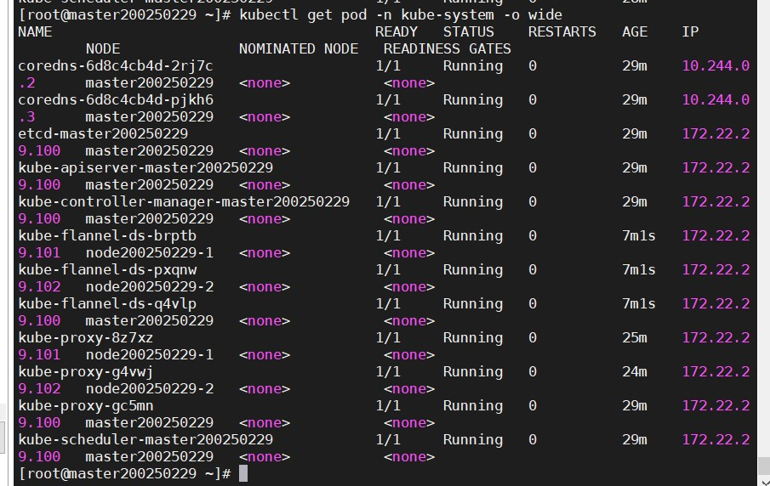

注意：使用 kubectl get pod -n kube-system 命令查看集群状态，可能会出现 Pending、ContainerCreating、

CrashLoopBackOff、Error、Init:ImagePullBackOff 等异常信息，原因可能内核版本较低、镜像拉取失败等。

**7． 部署 Dashboard 管理工具**

(1) 安装 Dashboard 监控界面

仅需在 200250229-master 管理节点上安装 Dashboard。

① 从官网查找与 kubernetes 对应的 Dashboard 版本

从 https://github.com/kubernetes/dashboard/releases 查找与 kubernetes v1.23.5 对应的 Dashboard 版本

② 下载好DashboardYAML文件

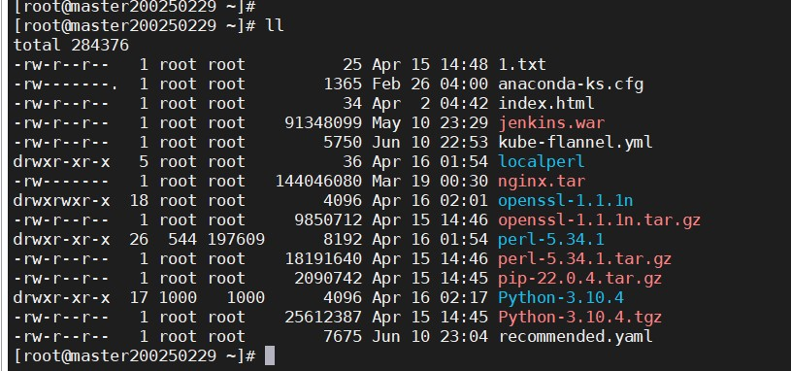

③ 编辑 Dashboard YAML 文件

由于默认的镜像仓库在国内可能无法访问，因此修改 YAML 文件中的镜像地址。

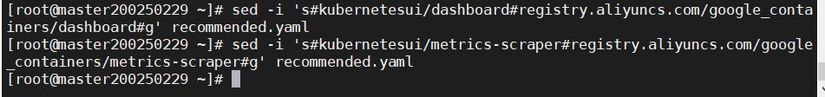

④ 拉取 Dashboard 镜像

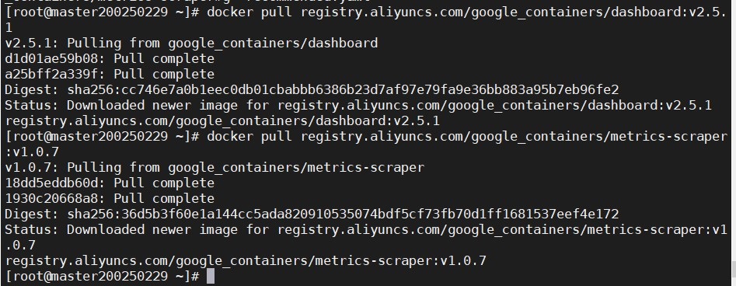

⑤ 部署 Dashboard

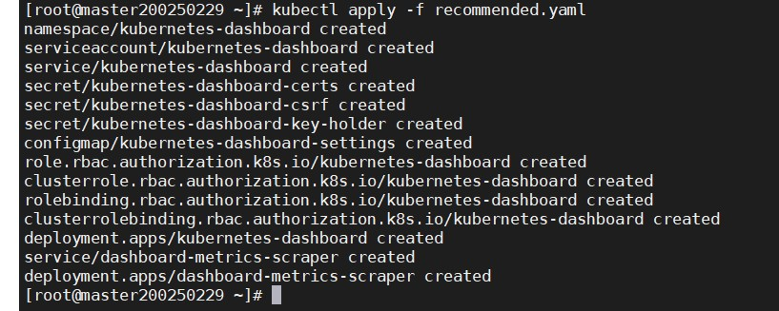

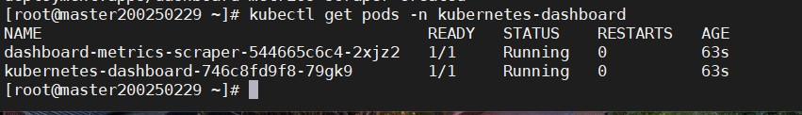

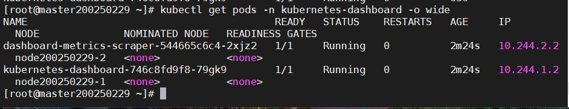

⑥ 配置外网访问

配置对外暴露端口，将 type: ClusterIP 改为 type: NodePort，使外部可以通过 https://NodeIp:NodePort

访问 Dashboard。

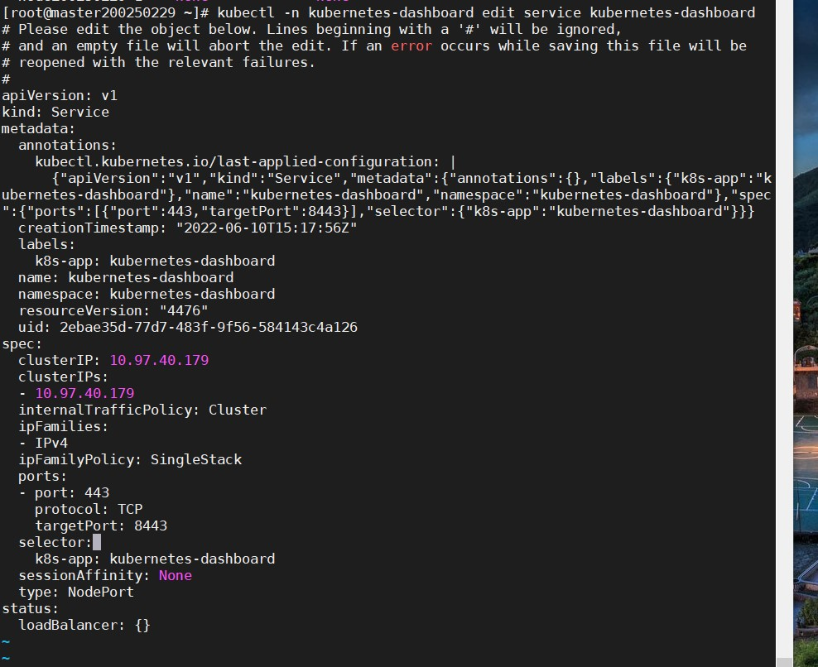

⑦ 检查相关服务的运行状态，获取对外暴露端口

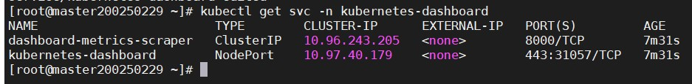

⑧ 使用浏览器访问 Dashboard

使用 Firefox 浏览器访问 https://172.22.29.100:310357，进入 Dashboard 登录界面，如图 14-1 所示

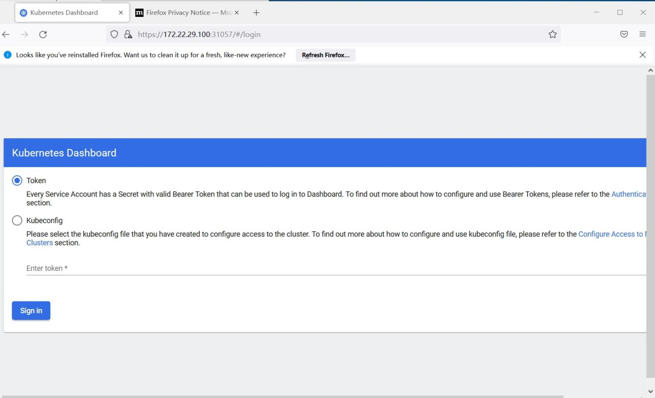

⑨ 创建服务用户、集群角色绑定

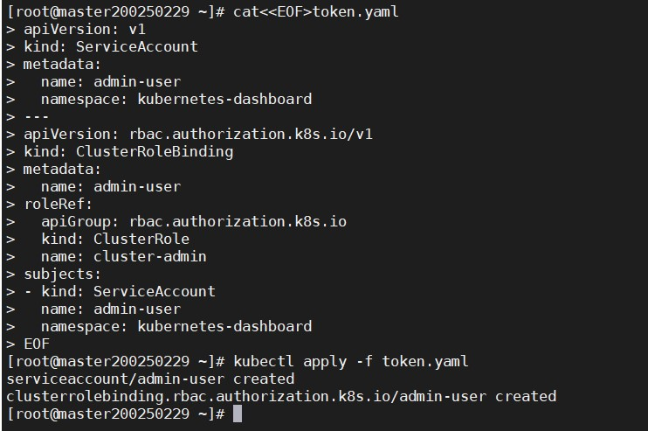

⑩ 获取令牌 token

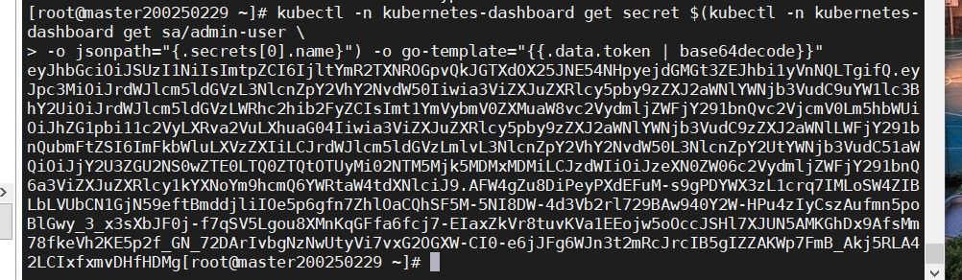

⑪ 使用 token 认证进行登录

复制 token 值，在 Dashboard 登录界面的“输入 token”文本框中粘贴 token 值后，单击“登录”按钮，

如图 14-2 所示。

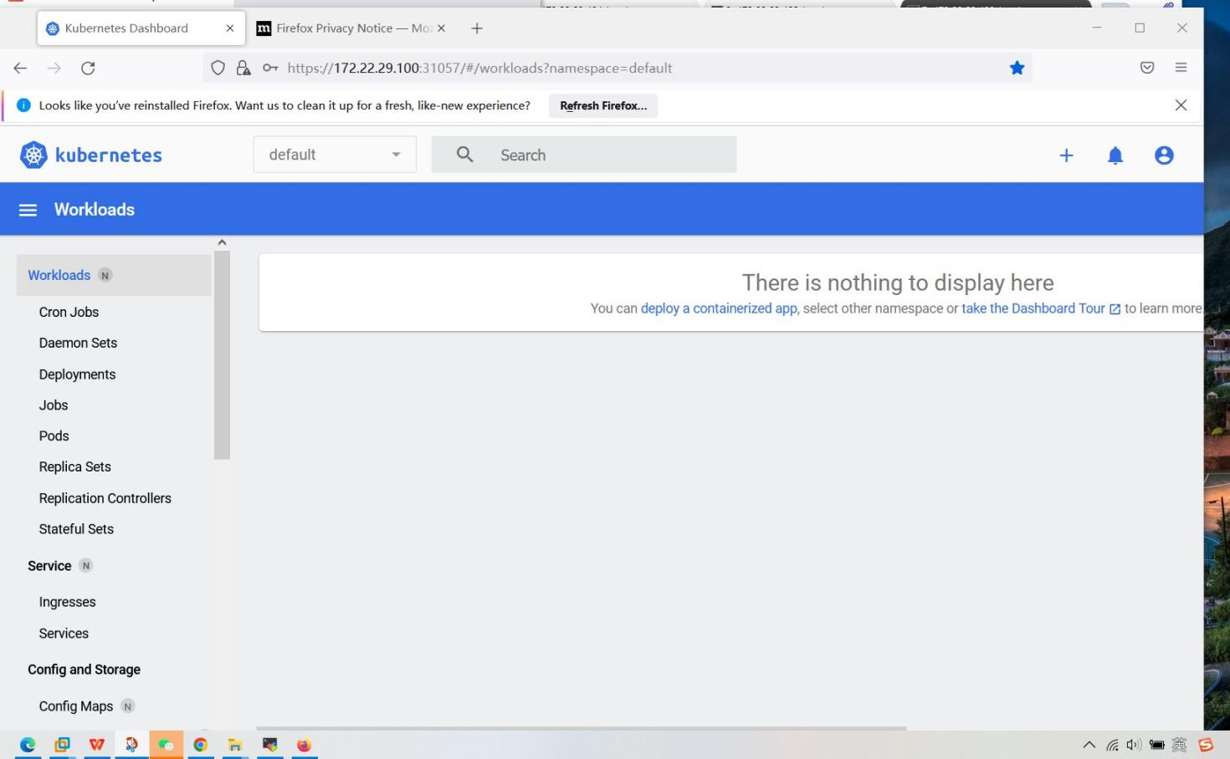

**8． 部署 nginx 服务验证集群**

(1) 部署 nginx 服务

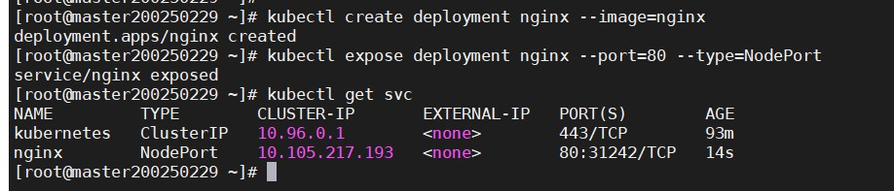

(2) 从任一节点访问 nginx 服务

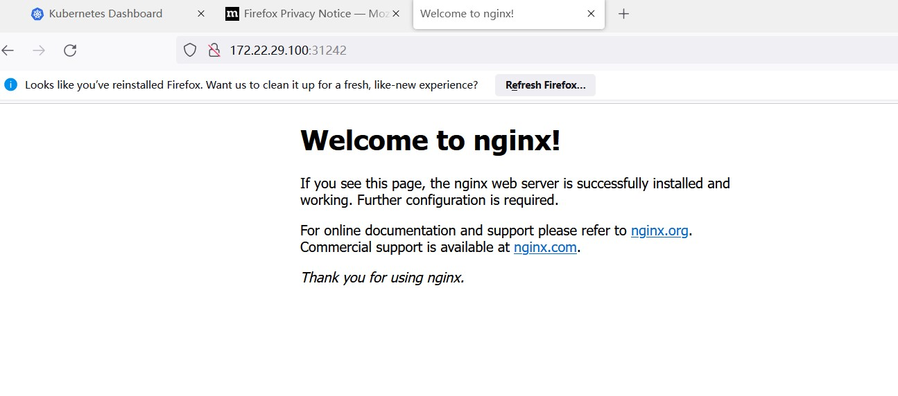

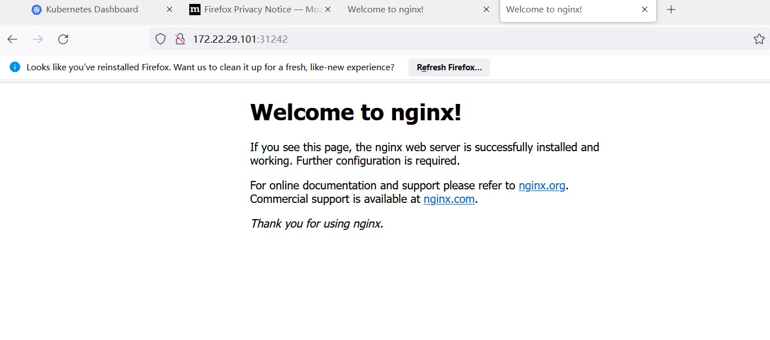

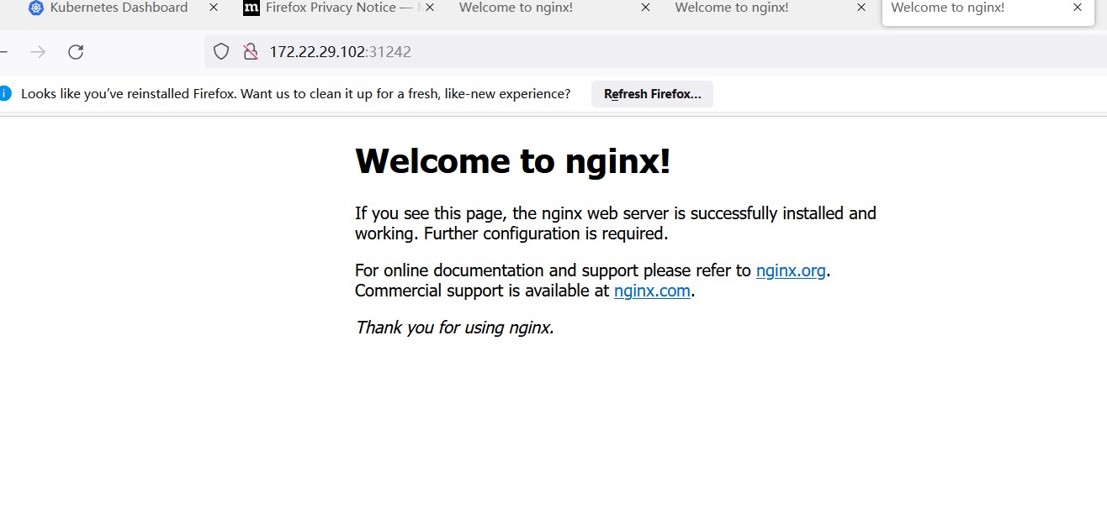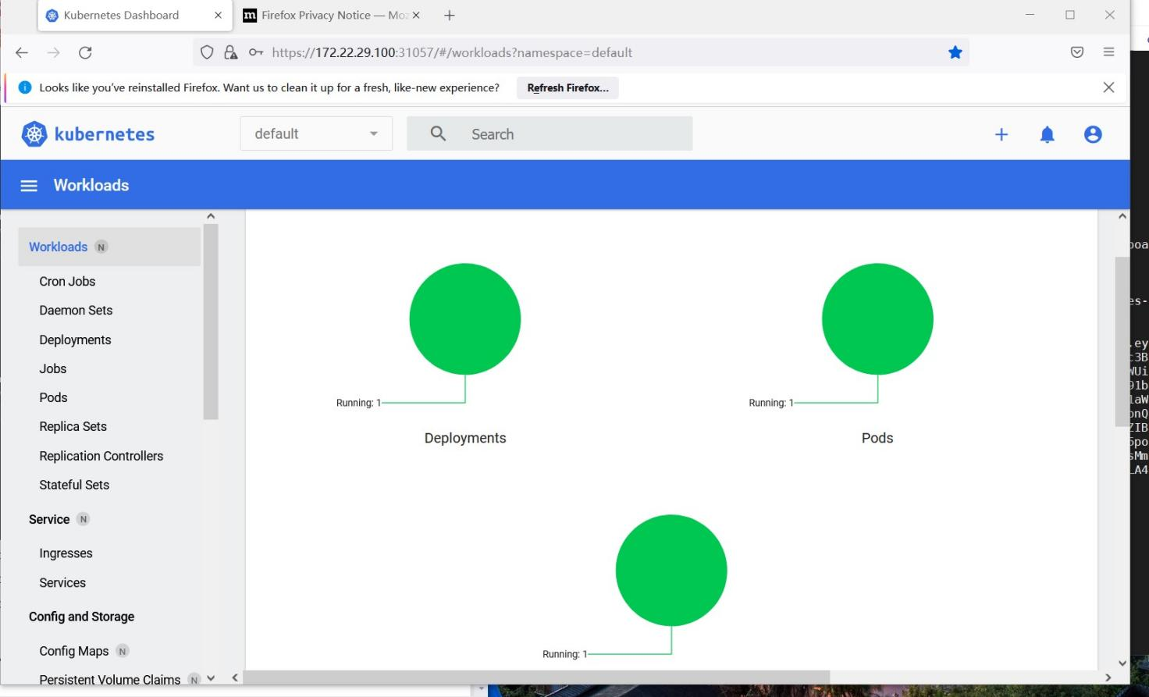

**9． 导出 k8s 离线源**

(1) 批量导出所有镜像，以备离线安装使用

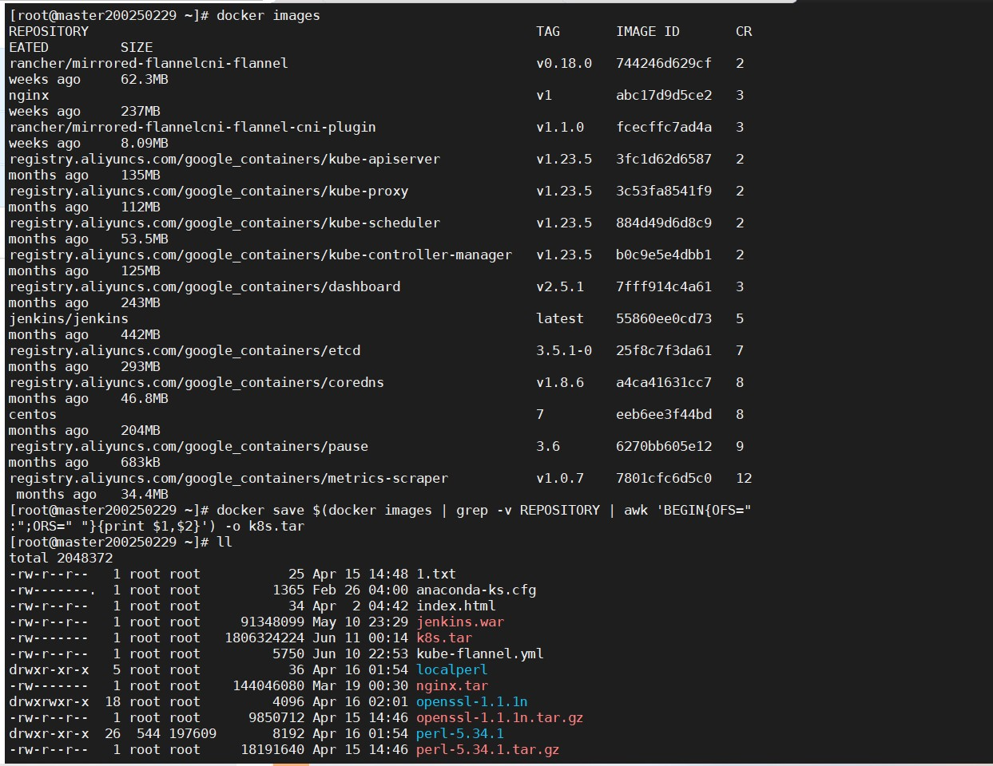

(2) 导入批量打包好的镜像，此略

**10.本章实训小结**

1.安装前：本章我们学习重量级容器部署技术“kubernetes”技术进行运维管理，在安装kubernetes的前提是yum源配置好，docker安装好。然后在各个主机节点中安装完kubernetes后进行开启服务

2.安装后：对kubernetes集群初始化，设立一个管理节点并生成一个供其他节点加入的token值。然后将token复制到其他节点进行加入集群操作，然后配置管理节点访问集群和工作节点访问集群。接下来安装部署好flannel网络插件供各个节点间内部访问使用。

3.图形化管理Dashboard:利用图形化管理的方式能够更直观检测和使用部署在kubernetes里面的容器。

配置dashbord的操作：下载Dashboard YAML文件然后对其修改镜像仓库可以在国内访问。接下来是拉取dashboard镜像进行部署。最后通过浏览器就可以对其访问操作。

1. 部署nignx服务：只需要要在主机管理节点上创建一个 deployment 然后指定镜像，最后再将其服务的访问端口暴露就可以进行访问操作！